Утвержден решением
Гагаринской районной Думы
от 30.04.2021 г. №42

ЕЖЕГОДНЫЙ ОТЧЕТ
ГЛАВЫ МУНИЦИПАЛЬНОГО ОБРАЗОВАНИЯ «ГАГАРИНСКИЙ РАЙОН» СМОЛЕНСКОЙ ОБЛАСТИ
о результатах своей деятельности, деятельности Администрации муниципального образования «Гагаринский район» Смоленской области и результатах исполнения Администрацией муниципального образования «Гагаринский район» Смоленской области полномочий Администрации Гагаринского городского поселения Гагаринского района Смоленской области, являющегося административным центром муниципального района
ЗА 2020 ГОД

ВСТУПЛЕНИЕ
Уважаемые депутаты Гагаринской районной Думы и Совета депутатов города Гагарин, дорогие Гагаринцы!
В соответствии с Федеральным законом «Об общих принципах организации местного самоуправления в Российской Федерации», согласно Уставам муниципальных образований района и города, мы подводим итоги деятельности Администрации Гагаринского района за 2020 год.
Прежде всего, отмечу, что 2020 год – год 75-летия Великой Победы в Великой Отечественной войне, был объявлен в стране Годом Памяти и Славы. В связи с этим, на территории района в режиме «онлайн» проведены социально-значимые мероприятия и акции, посвященные юбилею Победы, такие как «Бессмертный полк», «Блокадный хлеб», «Письма Победы» и многие другие. Отреставрированы памятники и мемориалы в сельских поселениях.
2020 год заставил нас работать по-новому, перестроить свою работу. С введением режима повышенной готовности в период пандемии, все образовательные и культурно-досуговые учреждения в районе, как и многие другие, были переведены на дистанционный формат работы. Считаю, что впервые столкнувшись с подобным режимом деятельности мы отработали все мероприятия на должном организационном уровне. Новая инфекция внесла в нашу жизнь такие ограничения, как карантин и самоизоляция, запрет на въезд и выезд из города, закрытие общепитов и объектов социального обслуживания. Коронавирус сильно ударил по малому и среднему бизнесу, оставив многих людей без работы. Только сейчас предприниматели начали выходить из создавшегося кризиса.
Активное развитие в ушедшем году получило территориальное общественное самоуправление. На сегодняшний день организованы 67 ТОСов в 4 муниципальных образованиях района. Ими накоплен большой опыт по решению вопросов местного значения и проделана огромная работа: благоустраиваются территории, ведутся работы по озеленению дворовых территорий, проводится санитарная очистка, строятся детские площадки и т.д.
Летом 2020 года на должном уровне было организовано и проведено Общероссийское голосование по вопросу одобрения изменений в Конституцию Российской Федерации. Наш район показал высокий результат волеизъявления избирателей.
Так же в единый день голосования на территории Гагаринского района прошли выборы Губернатора Смоленской области и обновление депутатского корпуса Совета депутатов города Гагарин.
Предлагаю вашему вниманию ежегодный отчет о результатах своей деятельности, деятельности Администрации муниципального образования «Гагаринский район» Смоленской области и результатах исполнения Администрацией муниципального образования «Гагаринский район» Смоленской области полномочий Администрации Гагаринского городского поселения Гагаринского района Смоленской области, являющегося административным центром муниципального района за 2020 год.

СОДЕРЖАНИЕ

РАЗДЕЛ 1. О результатах деятельности Главы муниципального образования «Гагаринский район» Смоленской области и о результатах деятельности Администрации муниципального образования «Гагаринский район» Смоленской области за 2020 год.
1.1. Демографическая ситуация…………….………………………....................... | 4
1.2. Рынок труда ……………………………………………………........................ | 6
1.3. Промышленность ……………………………………………………………... | 8
1.4. Инвестиции ……………………………………………………………………. | 13
1.5. Транспортное обслуживание населения……………..………………………. | 19
1.6. Потребительский рынок….…………………………………………................ | 20
1.7. Бюджет……………………………………...………………………………….. | 23
1.8. Жилищно-коммунальное хозяйство и строительство………......................... | 30
1.9. Имущественные и земельные отношения.....………………………………... | 39
1.10. Муниципальный сектор экономики…..……………..…….………………... | 49
1.11. Организация предоставления муниципальных услуг……………………... | 53
1.12. Здравоохранение ….…………………………………………………………. | 54
1.13. Образование………………………………………………………………….. | 56
1.14. Культура……………………………………………………………………… | 70
1.15. Физическая культура, спорт и молодежная политика…………………….. | 81
1.16. Гражданско-патриотическое воспитание………………………………….. | 91
1.17. Сельское хозяйство………………………………………………………….. | 96
1.18. Гражданская оборона и защита от чрезвычайных ситуаций……............... | 99
1.19. Организационное обеспечение деятельности Администрации…............... | 108
РАЗДЕЛ 2. О результатах исполнения Администрацией муниципального образования «Гагаринский район» Смоленской области полномочий Администрации Гагаринского городского поселения Гагаринского района Смоленской области, являющегося административным центром муниципального района за 2020 год.
2.1. Бюджет……………………………………...………………………………….. | 110
2.2. Жилищно-коммунальное хозяйство и строительство………......................... | 114
2.3. Имущественные и земельные отношения.....………………………............... | 126
2.4. Гражданская оборона и защита от чрезвычайных ситуаций…….................. | 132
2.5. Физическая культура, спорт …………………………………………………. | 143
2.6. Молодежная политика………………………………………………………… | 151
2.4. Культура………………………………………………………………………... | 161

РАЗДЕЛ 1
о результатах деятельности Главы муниципального образования «Гагаринский район» Смоленской области и о результатах деятельности Администрации муниципального образования «Гагаринский район» Смоленской области

1.1. ДЕМОГРАФИЧЕСКАЯ СИТУАЦИЯ
Отдел экономического развития и потребительского рынка Администрации муниципального образования «Гагаринский район» Смоленской области (начальник отдела – Морозова Ольга Вадимовна, курирующий заместитель Главы муниципального образования Пузиков Андрей Юрьевич) – занимается вопросами экономического блока, инвестиционной деятельности, транспортного обслуживания населения, демографии, рынка труда.
Демографическая обстановка представляет собой проявление общих тенденций развития населения за определенный период времени. Демографическая ситуация с её количественной характеристикой и качественной оценкой - это, комплексное всестороннее представление о населении как факторе и критерии социально-экономического развития той или иной территории. Но направленность отдельных демографических процессов может быть различной, в том числе иметь отрицательную тенденцию. Это снижение рождаемости, рост смертности, и появление диспропорций в возрастном составе населения.

Число умерших составило 723 человек, что на 144 человек выше уровня периода прошлого года.
Число родившихся за отчетный период составило 139 детей, что на 147 детей меньше, чем в прошлом году, т. е. рождаемость снизилась на 51,4%.
№  п/п | Наименование показателей | Ед.  изм. | 2019г. | 2020г. | Отклонение  «+,-»
1. | Количество зарегистрированных браков | ед. | 245 | 212 | -33
2. | Количество разводов | -/- | 170 | 167 | -3
3. | Количество родившихся | чел. | 286 | 139 | -147
4. | Количество умерших | чел. | 579 | 723 | +144
5. | Естественная убыль населения | чел. | -209 | -402 | +193
6. | Миграция населения | чел. | +414 | +374 | -40

Численность населения Гагаринского района по состоянию на 01.01.2021 составляет 44183 человека, что на 301 человека меньше по сравнению с предыдущем годом.

1.2. РЫНОК ТРУДА
Рынок труда — это сфера формирования спроса и предложения рабочей силы (трудовых услуг).
Рынок труда регулируется спросом и предложением рабочей силы.
Спрос на труд – это платёжеспособная потребность работодателей в рабочей силе для организации и развития производства.
Предложение труда – это совокупность экономически активного населения, предлагающего свою рабочую силу на рынке труда.
В результате взаимодействия спроса и предложения на труд на рынке устанавливается равновесная цена рабочей силы и определяется уровень занятости в экономике.
Спрос и предложение на труд зависят от определённых факторов.
Основные факторы, определяющие спрос на труд и предложение труда:
— производительность труда;
— использование современных технологий;
— состояние экономики и её отдельных отраслей;
— численность населения и его трудоспособной части;
— уровень квалификации;
— уровень и структура заработной платы.
Через центр занятости населения Гагаринского района работодателям оказывается содействие в подборе необходимых работников, где люди могут получить не только помощь в поиске подходящей работы, а также получить услуги по содействию самозанятости, здесь помогут в трудоустройстве гражданам с ограниченными возможностями, молодому поколению - в адаптации на рынке труда, поучаствовать в мероприятиях по временному трудоустройству школьников и студентов, выпускникам образовательных учреждений – в стажировке, в целях приобретения ими опыта работы, а также с целью принятия участие в ярмарках вакансий, других мероприятиях, в т. ч. профессионального обучения, переобучения, повышения квалификации, профориентации. Профессиональное обучение могут пройти не только безработные граждане, но и женщины, имеющие детей в возрасте до трех лет, а также пенсионеры. На рынке труда предприниматели и продавцы рабочей силы совместно ведут переговоры, коллективные и индивидуальные, по поводу трудоустройства, условий труда и заработной платы.
Численность экономически активного населения за 2020 год составила 20362 человек при численности населения 43872 человека.
На 01.01.2021 год состояло на регистрационном учете - 692 человека, из них безработных – 628 человек, на 01.01.2020 г.- 139 человек, из них безработных - 117 человек.
Уровень безработицы - отношение числа безработных к численности экономически активного населения. Уровень безработицы по Гагаринскому району за отчетный период составил 3,3% (2019 г. – 0,59%), коэффициент напряженности – 0,9, в соответствующем периоде прошлого года коэффициент напряженности - 0,2.
За истекший период в Центр занятости населения Гагаринского района по различным вопросам обратилось 4949 человек. Наиболее часто в поисках работы обращаются граждане, имеющие профессии: кассир, продавец, менеджер, инженер, механик, а также неквалифицированные рабочие.
За период с начала 2020 года сведения о высвобождении работников подали 17 предприятий и организаций, такие как: (ООО «Гагарин-Инжиниринг», ЗАО «Гагаринконсервмолоко», ООО «Гагаринский консервный комбинат», ООО «Маяк», Гагаринский МЦТЭТ Смоленского филиала ПАО «Ростелеком» и другие), общее количество сокращенных составило 310 человек, из них 34 пенсионера.
За отчетный период Центром занятости населения было трудоустроено 1245 человек, из них на постоянную работу - 1092 человека, на временные работы направлено 112 человек, по Программе содействия трудоустройству лиц, требующих соцзащиты, трудоустроено 5 человек. Направлено на профессиональное обучение 22 человека по следующим профессиям: парикмахер, маникюрша, водитель погрузчика, повар, слесарь по ремонту автомобилей, 1С: Бухгалтерия, оператор ЭВМ, электромонтер, оператор котельной, охранник.
Центром занятости населения Гагаринского района постоянно организовываются ярмарки вакансий. За 2020 год организовано 12 ярмарок, в которых приняло участие 410 безработных граждан. По результатам проведения этих мероприятий было трудоустроено 16 человек. Услуга по социальной адаптации предоставлена 32 безработным гражданам. Услугу по психологической поддержке получил 41 гражданин.
По подбору кадров с Центром занятости активно работают такие предприятия, как ЗАО «Гагаринконсервмолоко», ООО «Гагаринский консервный комбинат», ОГБУЗ «Гагаринская ЦРБ», ООО «Пищевик», ООО «Эггер Древпродукт Гагарин», ООО «Кролъ и К» и другие.
Средняя заработная плата по Смоленской области (без субъектов малого предпринимательства) 36176,7 руб., в городе Смоленске – 38922,0 руб.
Среднемесячная заработная плата, начисленная работникам (без субъектов малого предпринимательства) в целом по району выросла с 38550,5 руб. до 40348,4 руб., темп роста составил 105,0 %. По видам экономической деятельности уровень средней заработной платы составил:
- сельское хозяйство, охота и предоставление услуг в этих областях, лесозаготовки – 28638,7 руб., темп роста за год – 110,9%;
- обрабатывающие производства – 51297,9 руб., темп роста 105,8%;
- водоснабжение, водоотведение, организация сбора и утилизации отходов – 51172,7 руб., темп роста 105,3%;
- образование – (все образовательные учреждения района, в том числе колледжи) – 25273,4 руб., темп роста 106,4%;
- здравоохранение и предоставление социальных услуг – 27479,4 руб., темп роста 106,5%;
- торговля оптовая и розничная; ремонт автотранспортных средств, мотоциклов, бытовых изделий и предметов личного пользования – 44793,1 руб., темп роста 94,0 %;
- органов местного самоуправления – 26912,8 руб., темп роста 109,0%.

1.3. ПРОМЫШЛЕННОСТЬ
Отгрузка продукции является завершающей стадией процесса кругооборота средств предприятия, в результате чего готовые изделия обретают денежную форму. В условиях современной рыночной экономики роль отгрузки продукции значительно возросла, так как данный показатель оказывает непосредственное влияние на развитие, как предприятия, так и района в целом.
Основной задачей промышленных предприятий является наиболее полное обеспечение спроса населения высококачественной продукцией. Сохранение действующих предприятий, наращивание темпов роста объема производственной продукции, повышение ее качества, сохранение рабочих мест, является важным фактором, влияющим на благосостояние жителей района.

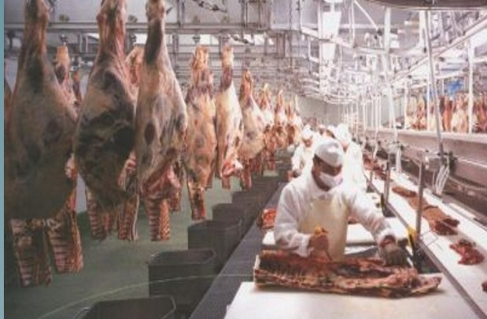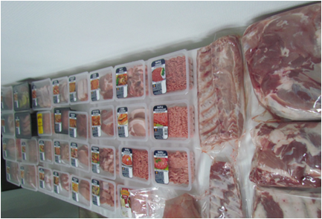

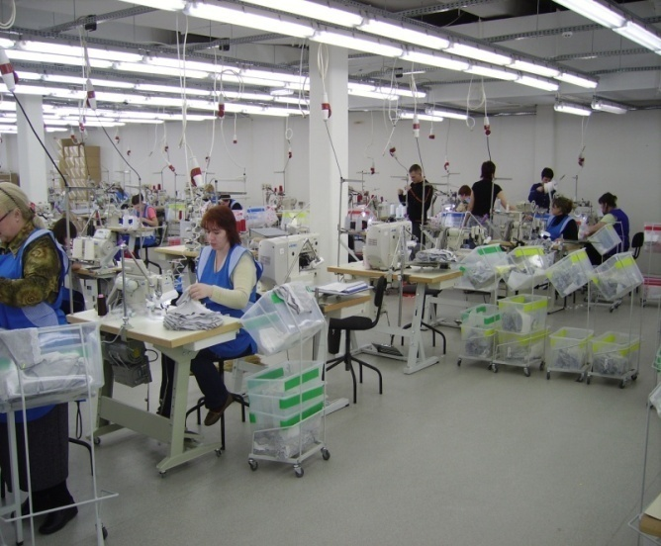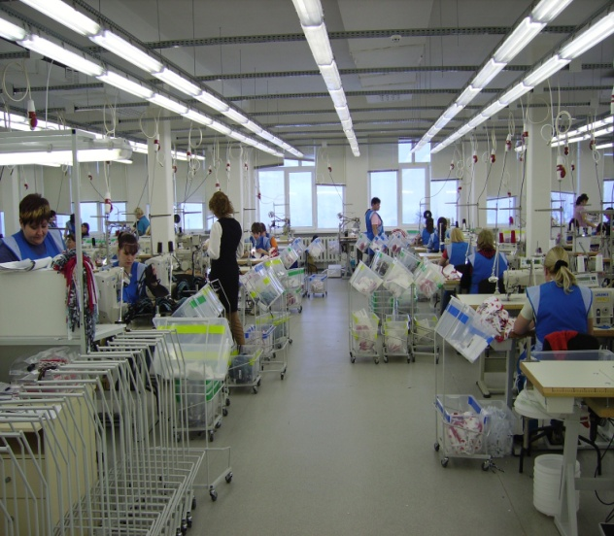

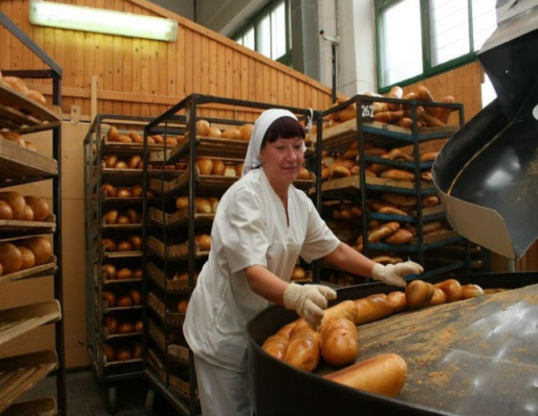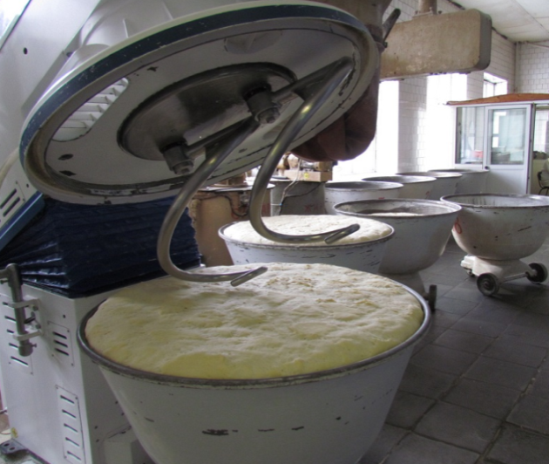
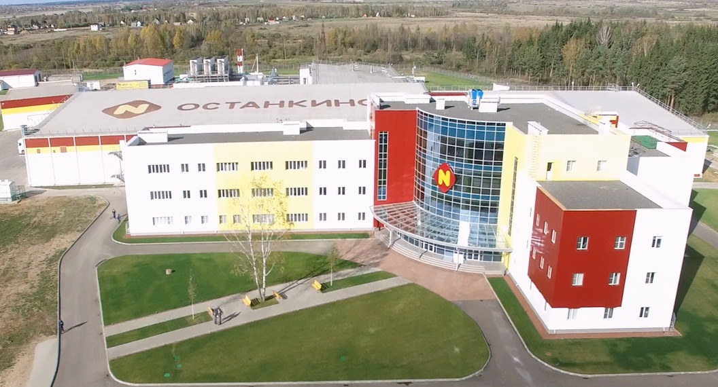

Перечень наиболее крупных предприятий,
определяющих развитие соответствующих отраслей

Производство пищевых продуктов
ООО «Гагарин-Останкино» | Производство продуктов из мяса, мясных субпродуктов
ООО «КРОЛЪ и К» | Производство и переработка мяса кролика
ООО «Мясной разгуляй» | Разведение свиней
ООО «Гагаринский хлебозавод» | Производство хлебобулочных, сдобных, кондитерских, диетических и других изделий
ЗАО «Гагаринконсервмолоко» | Производство сухой сыворотки, сывороточно-жирового концентрата, сухого цельного молока (СЦМ), сухого обезжиренного молока (СОМ), сухих сливок, сливочного масла и молочного жира
ООО «Гагаринский консервный комбинат» | Переработка и консервирование овощей (кроме картофеля) и грибов
ООО «БИОТЕК» | Производство готовых кормов для животных, содержащихся на фермах
Производство одежды
ООО «РозТех» | Производство элитного женского белья, купальников, домашней и пляжной одежды.
Обработка древесины и производство изделий из дерева
ООО «ЭГГЕР ДРЕВПРОДУКТ ГАГАРИН» | Производство древесно-стружечных, ламинированных древесно-стружечных плит, МДФ и ХДФ (жесткие и очень жесткие плиты для напольного покрытия), напольных покрытий и ХДФ (ламинат)
Производство готовых металлических изделий, кроме машин и оборудования
ООО «Мобил К» | Производство мотоагротехники, навесного оборудования, садовой и коммунальной минитехники
Производство прочих строительно-монтажных работ
ООО «Трансстроймеханизация» | Производство прочих строительно-монтажных работ
Производство электрического оборудования
ООО «Гагаринский светотехнический завод» | Производитель взрывозащищенных и взрывобезопасных светильников.
ЗАО «ИЦ Электролуч» | Разработка и производство специального взрывозащищенного светотехнического, светосигнального, коммутационного, монтажного электрооборудования. Производит светосигнальные комплексы для аэродромов и вертодромов.
ООО Фирма «Индустрия» | Производство взрывозащищенного пылевлагонепроницаемого светотехнического электрооборудования II категории для всех классов взрывоопасных зон и всех температурных групп взрывоопасных смесей. Фирма разрабатывает светильники, прожекторы, светофоры, информационные табло и коробки разветвительные.
ЗАО «Электролуч» | Производство светотехнической продукции для различных отраслей народного хозяйства.

Отгружено товаров собственного производства, выполнено работ и услуг собственными силами по видам экономической деятельности
по крупным и средним предприятиям
за 2020 год
 | Ед. изм. | 2019 год | 2020 год | Темп роста (снижения) %
Всего по видам экономической деятельности | Млн. руб. | 27617,2 | 29646,0 | 107,3
Обрабатывающие производства,  в том числе: | - // - | 25443,8 | 26219,8 | 103,0
- производство пищевых продуктов | - // - | 5684,3 | 6027,5 | 106,0
- производство одежды | - // - | 910,7 | 734,3 | 80,6
- производство электрического оборудования | - // - | 384,7 | 265,9 | 69,1
- обработка древесины и производство изделий из дерева | - // - | 18155,7 | 18855,4 | 103,9
- производство готовых металлических изделий, кроме машин и оборудования | - // - | 308,4 | 336,7 | 109,7
За 2020 год по виду экономической деятельности «Обрабатывающие производства» объем отгруженных товаров собственного производства по сравнению с 2019 годом вырос на 3,0%.
По виду деятельности «производство пищевых продуктов» доля в общем объеме обрабатывающих производств составляет 23%. Наибольшую долю в данном виде деятельности составляет продукция ООО «Гагарин-Останкино», ЗАО «Гагаринконсервмолоко».
По виду деятельности «производство одежды» доля в общем объеме обрабатывающих производств составляет 2,8%. Наибольшую долю по данному виду деятельности занимает предприятие ООО «РозТех».
По виду деятельности «производство электрического оборудования» - доля в общем объеме обрабатывающих производств составляет 1,1%, объем отгруженных товаров собственного производства снизился на 118,8 млн. руб. Снижение – объемов на ЗАО ИЦ «Электролуч», ООО «Гагаринский светотехнический завод» связано с сокращением количества заказов, а также в связи с угрозой распространения коронавирусной инфекции вышеуказанные предприятия приостанавливали деятельность.
По виду деятельности «обработка древесины и производство изделий из дерева» производство осуществляет ООО «ЭГГЕРДРЕВПРОДУКТГАГАРИН». Доля данного предприятия в общем объеме обрабатывающих производств составляет 71,9%. Объем отгруженных товаров собственного производства данного предприятия по сравнению с соответствующим периодом прошлого года вырос на 3,9%.
По виду деятельности «производство готовых металлических изделий» доля в общем объеме обрабатывающих производств составляет 1,3%.

1.4. ИНВЕСТИЦИИ

За 2020 год объём инвестиций по полному кругу предприятий и организаций, осуществляющих деятельности на территории Гагаринского района, составил 2612,5 млн. руб. – 5-е место среди всех районов Смоленской области.
Крупными и средними предприятиями и организациями освоено инвестиций в основной капитал в сумме 1581,0 млн. рублей (111,1 % к уровню 2019 года -1422,9 млн. руб.).
Значительный объем инвестиций на территории муниципального образования «Гагаринский район» Смоленской области предприятия направили:
- на модернизацию производства - в части приобретения оборудования для основной производственной деятельности: ООО «Гагаринский консервный комбинат», ЗАО «КЛАССЕН-РУС», ЗАО «Гагаринконсервмолоко», АО «Мосводоканал» (Гагарин), ООО ИЦ «Электролуч», ООО «ГСТЗ», ТОСП АО «ОМПК» г. Гагарин, ООО «ЭГГЕР ДРЕВПРОДУКТ ГАГАРИН», АО «Мосводоканал» (Гагарин);
- на приобретение а/транспортных средств: Гагаринский филиал СОГБУ «Смоленскавтодор», ООО «ЭГГЕР ДРЕВПРОДУКТ ГАГАРИН», МБУ «Благоустройство Гагарин», ТОСП АО «ОМПК» г. Гагарин, ФОК «Восток», Управление СиЖКХ Администрации МО «Гагаринский район» Смоленской области);
- на содержание зданий (сооружений), кроме жилых: ООО «ЭГГЕР ДРЕВПРОДУКТ ГАГАРИН», ООО «Мобил К», СТПОБП ПАО «НК «Роснефть» - Смоленскнефтепродукт» - Гагаринский склад хранения нефтепродуктов;
- на перевод поголовья скота в основное стадо: СХПК колхоз - племзавод «Радищево»;
- приобретение прочих материальных ценностей, включая хозяйственный инвентарь: ООО «Мобил К», ООО «ЭГГЕР ДРЕВПРОДУКТ ГАГАРИН», Гагаринский филиал ОГБУВ «Госветслужба», Гагаринский филиал СОГБУ МФЦ, филиал «Управление эксплуатации водохранилищ Вазузской гидротехнической системы» ФГБВУ «Центррегионводхоз», ООО «Гагаринский консервный комбинат», СОГКУ «Центр занятости населения Гагаринского район», ТОСП ООО «ТРАНССТРОЙ ОЗЕЛЕНЕНИЕ» ТСО СМОЛЕНСК», УПФР в Гагаринском районе Смоленской области, ТОСП Управление РОСРЕЕСТРА по Смоленской области г. Гагарин, СОГБУ «Гагаринский КЦСОН», СОГБУ СРЦН «ЯУЗА».
Филиалом ПАО «МРСКА ЦЕНТРА» - «СМОЛЕНСКЭНЕРГО» в 2020 году проводились работы по комплексной прочистке просек и техническому присоединению к электрическим сетям.
Органами местного самоуправления в рамках реализации программы «Модернизация объектов ЖКХ на территории Никольского сельского поселения Гагаринского района Смоленской области» построена артезианская скважина в д. Сверчково, по программе «Комплексное развитие сельских территорий Смоленской области» освоены запланированные объёмы денежных средств на строительство газопроводов в д. Мальцево, д. Ветцы и д. Плоское, а также реконструкцию водопровода в д. Поличня и с. Баскаково Гагаринского сельского поселения.
На территориях Кармановского и Гагаринского сельских поселений построены спортивные площадки.
ФОК «Восток» в отчетном периоде приобретен минитрактор - косилка.
Отделом по культуре Администрации МО «Гагаринский район» Смоленской области закуплены рециркуляторы, дезинфекторы, бесконтактные термометры и прочие устройства для учреждений культуры Гагаринского района.
МУП «Горводоканал» проведена реконструкция части сетей водоснабжения в г. Гагарин. Объем освоенных инвестиций 8,4 млн. руб.
ОГБУЗ «Гагаринская ЦРБ» получено два автомобиля скорой медицинской помощи и аппаратура для борьбы с распространением новой коронавирусной инфекции.
ТОСП ООО «АГРОТОРГ» магазин «Пятерочка» проведена модернизация двух торговых точек с установкой объектов интеллектуальной собственности в г. Гагарин.
Субъектами малого предпринимательства за отчетный период 2020 года освоено инвестиций в сумме 1031,5 млн. руб.:
- АО «АФ «Наша житница» освоены собственные инвестиции на строительство цеха убоя и мясопереработки;
ООО «Кролъ и К» проведена реконструкция производственных объектов, пострадавших при пожаре январе 2020 г., а также, в рамках реализации инвестиционного проекта по расширению кролиководческого комплекса залиты фундаменты под всеми ангарами и репродуктором. В 7-ми ангарах смонтировано оборудование и завезено племенное поголовье. Металлоконструкции смонтированы на 10-ти ангарах, идёт монтаж сэндвич-панелей. Готово здание санпропускника. Также осуществлялись работы по разведению инженерных сетей на местности и временные дороги. В отчетном периоде также осуществлялось благоустройство территории. Объем освоенных инвестиций составил 983,0 млн. руб. Создано 15 рабочих мест.
- ООО «Мясной разгуляй» приобретено оборудование для цеха переработки мяса.
- ООО «Гагарин-Останкино» приобретено оборудование для основной производственной деятельности;
- ООО «ФХ «Добрыня» приобретено оборудование «ёлочка» для доильного зала.
В структуре источников инвестиций по организациям, не относящимся к субъектам малого предпринимательства, собственные средства предприятия в отчетном периоде составили 58,9 %, доля привлеченных средств 41,1 %.
В целях повышения инвестиционной привлекательности, формирования благоприятных условий для активизации инвестиционной и инновационной деятельности, а также повышения эффективности муниципального регулирования инвестиционных процессов на территории Гагаринского района приняты следующие меры:
- организация и обеспечение сопровождения инвестиционного проекта на всех стадиях его реализации на уровне структурных подразделений Администрации муниципального образования «Гагаринский район», областных органов исполнительной власти, а также федеральных органов власти, находящихся на территории района. (Налоговая инспекция, Роспотребнадзор, пожарный надзор, экология и другие);
- предоставление необходимой и достоверной информации для реализации инвестиционного проекта;
- доступность для инвестора банка данных об инвестиционных возможностях муниципального образования.
- льготные ставки арендной платы:

- земельные участки, предоставленные для реконструкции, расширения, строительства (за исключением объектов жилищного строительства, промышленного назначения, коммунального хозяйства, транспорта, материально-технического, продовольственного снабжения, сбыта и заготовок, сооружений сотовой связи, баз, складов, ангаров) на период проведения проектно-изыскательских работ, строительства, реконструкции, расширения, но не более чем на 3 года 1 %.
- понижающие коэффициенты к ставкам арендной платы:
- земельные участки для размещения и эксплуатации построенных объектов в течение первого года ввода их в эксплуатацию - 0,5.
- предоставление муниципального имущества в аренду и (или) безвозмездное пользование без проведения торгов, формирование, ведение, обязательное опубликование перечня муниципального имущества, являющегося собственностью муниципального образования, предназначенного для передачи во владение и (или) пользование субъектам малого и среднего предпринимательства.
- предоставление во владение и (или) в пользование на долгосрочной основе муниципального имущества, включенного в перечни, субъектам малого и среднего предпринимательства и организациям, образующим инфраструктуру поддержки субъектов малого и среднего предпринимательства в порядке предоставления муниципальных преференций.
- предоставление муниципальных преференций в виде снижения размера арендной платы в соответствии с муниципальными программами, содержащими мероприятия, направленные на развитие малого и среднего предпринимательства.
- преимущественное право субъектов малого и среднего предпринимательства на приобретение муниципального имущества в соответствии с ФЗ от 22.07.2008 №159-ФЗ «Об особенностях отчуждения недвижимого имущества, находящегося в государственной собственности субъектов российской федерации или в муниципальной собственности и арендуемого субъектами малого и среднего предпринимательства, и о внесении изменений в отдельные законодательные акты российской федерации.
На территории муниципального образования «Гагаринский район» осуществляет деятельность АССОЦИАЦИЯ «СОВЕТ ДЕЛОВЫХ КРУГОВ ПО ЗАЩИТЕ ПРАВ ПРЕДПРИНИМАТЕЛЕЙ И ТОВАРОПРОИЗВОДИТЕЛЕЙ», целью деятельности которой является защита и представление интересов субъектов предпринимательской и инвестиционной деятельности.
Отдел экономического развития и потребительского рынка Администрации МО «Гагаринский район» Смоленской области осуществляет конструктивное взаимодействие с Администрацией Смоленской области и оказывает полноценное сопровождение инвесторов на каждом этапе реализации инвестиционного проекта в рамках исполняемых полномочий.
На территории муниципального образования «Гагаринский район» Смоленской области в течение 2020 года осуществлялась реализация следующих инвестиционных проектов:
- ООО «Кролъ и К».
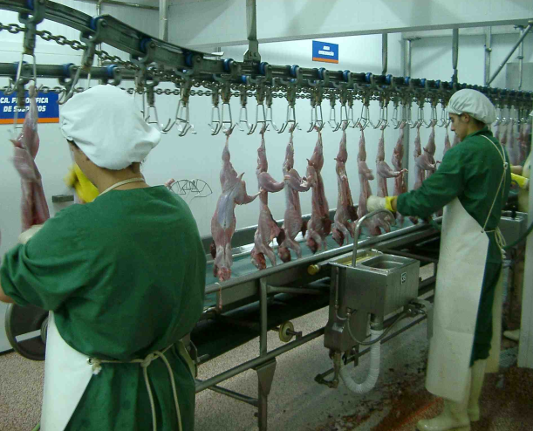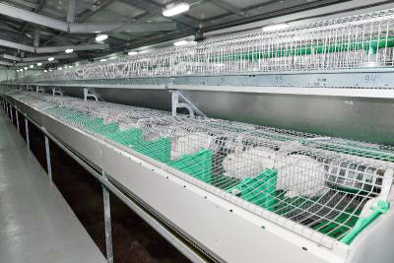
В период до 2022 года инвестор планирует реализовать инвестиционный проект по расширению кролиководческого комплекса на новой откормочной площадке с содержанием 15820 голов родительского поголовья и 1024 голов прародительского поголовья, включающий строительство ещё 14-ти ангаров и селекционно-генетического центра. К настоящему времени залиты фундаменты под всеми ангарами и репродуктором. В 10 ангарах смонтировано оборудование. Металлоконструкции смонтированы на 10-ти ангарах, идёт монтаж сэндвич-панелей. Готово здание санпропускника. Также ведутся работы по разведению инженерных сетей на местности и временные дороги. В отчетном периоде также осуществлялось благоустройство территории. Объем освоенных инвестиций составил 983,0 млн. руб. Создано 15 рабочих мест.
- АО «Агропромышленная фирма «Наша житница».
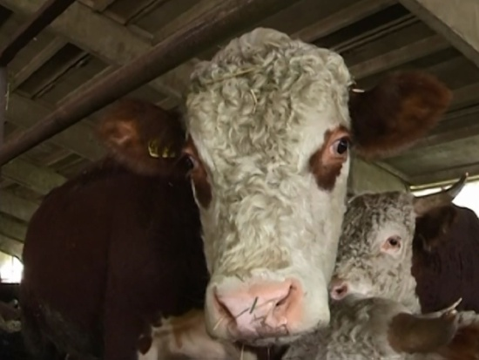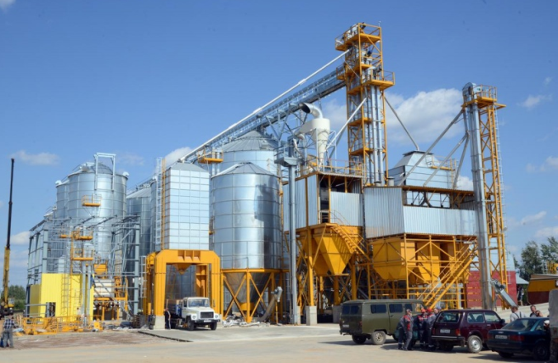
Предприятие реализует инвестиционный проект «Животноводческий комплекс по воспроизводству и откорму КРС мясных пород на 2400 голов маточного стада с цехом убоя и мясопереработки», включающий следующие очереди:
- цех убоя и мясопереработки. Строительство завершено. Оборудованы зоны обвалки и изготовления полуфабрикатов. Инвестором осуществляется подготовка документации для регистрации цеха убоя и мясопереработки в Росреестре.
- откормочный комплекс с площадкой доращивания бычков. Этап находится в стадии проработки и проектирования. Построен откормочник на 400 голов единовременного содержания. Ведется строительство площадок доращивания.
В IV-м квартале существенных изменений при реализации проекта не произошло.
3) ЗАО «Гагаринконсервмолоко».
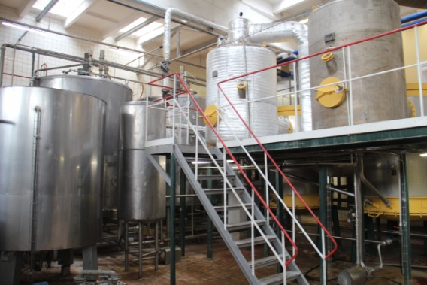Промышленное предприятие осуществляет деятельность в г. Гагарин, входит в холдинг «Продинвест». Основным направлением деятельности является производство сухих молочных продуктов: сухой молочной сыворотки, сывороточно-жирового концентрата и молочного жира, соответствующих международным стандартам.
С 2019 года предприятие реализует инвестиционный проект по созданию мощностей по производству сухого молока, сухого молока для детского питания, сухих молочных продуктов для детского питания и компонентов для них.
Срок реализации проекта - 2019-2020 гг. Проект находится на завершающей стадии. Объём инвестиций составил 793,874 млн. руб. Социальный эффект - 52 рабочих места.
Плановая мощность производства составляет – 250 000 кг/сутки перерабатываемого молока, а готовой продукции: 618,95 тонн/мес. сухого молока и 260 тонн/мес. молочного жира.
В рамках реализации проекта проведены следующие мероприятия:
- Проведена реконструкция существующих помещений производственного корпуса и сушильной башни для размещения линии по сушке молока для детского питания. Объем инвестиций – 269,138 млн. рублей.
- Приобретено оборудование для полного цикла переработки молока с очисткой стоков и выработки сухих молочных продуктов и сухих молочных компонентов для детского питания. Объем инвестиций – 414,152 млн. рублей.
- Построены собственные локальные очистные сооружения. Объем инвестиций – 110,583 млн. рублей.
В 2020 году реконструирован административно-бытовой корпус, ремонтно-строительный цех, здание механизированной мойки. Проведено благоустройство территории.
В настоящее время производственные мощности составляют 800-900 тонн /мес. сухой сыворотки и 200-270 тонн/мес. сухого молока.
4) ООО «Баскаково-Агро».
ООО «Баскаково-Агро» создано на базе СПК «Баскаково. С 2019 года предприятие реализует инвестиционный проект "Молочно-товарная ферма на 1400 голов КРС, расположенная близ д. Ширяиха Гагаринского района Смоленской области". Объём инвестиций с учетом внесенных изменений составляет 186,0 млн. руб. Реализация проекта планировалась с привлечением кредитных ресурсов. Социальный эффект - 60 рабочих мест.
Инвестором был разработан проект фермы, проведена геология и геодезия участка, согласована санитарно-защитная зона (500 м. от населенного пункта). Для реализации проекта было приобретено в собственность предприятия 522 га с/х угодий. В настоящее время реализация проекта временно приостановлена в связи с изменением проекта в части расположения производственных объектов на местности.
5) ООО «Электролуч».
Завод «Электролуч» осуществляет деятельность по производству взрывозащищенных светотехнических изделий для предприятий нефтегазовой, нефтехимической и химической промышленности. Модернизация производственной линии завершена. Объем освоенных инвестиций составил 128,0 млн. руб.

С целью привлечения потенциальных инвесторов на территории Гагаринского района сформировано 10 (десять) инвестиционных площадок площадью от 2 до 382 га для различных видов производственной деятельности. Подробная информация размещена на официальном сайте www.гагаринадмин67.рф.
В 2020 году продолжалась работа по привлечению новых инвесторов на территорию района: направлено 100 (Сто) коммерческих предложений.
За 2020 год введено в эксплуатацию 35258 кв. м. общей площади жилых домов, что составило 124,4 % к уровню 2019 года.

1.5. ТРАНСПОРТНОЕ ОБСЛУЖИВАНИЕ НАСЕЛЕНИЯ
Транспортное обслуживание населения, согласно заключенным договорам на использование муниципальной маршрутной сети на территории Гагаринского района, осуществляют 2 автотранспортных предприятия. В предоставлении услуг по перевозке пассажиров участвуют:
- ООО «Трансгеосервис» (городские маршруты);
- ООО «Бус – Лайн» (внутрирайонные маршруты).
Действующее расписание автотранспорта размещено на официальном сайте Администрации муниципального образования «Гагаринский район» Смоленской области www.гагаринадмин67.рф.

1.6. ПОТРЕБИТЕЛЬСКИЙ РЫНОК И МАЛЫЙ БИЗНЕС
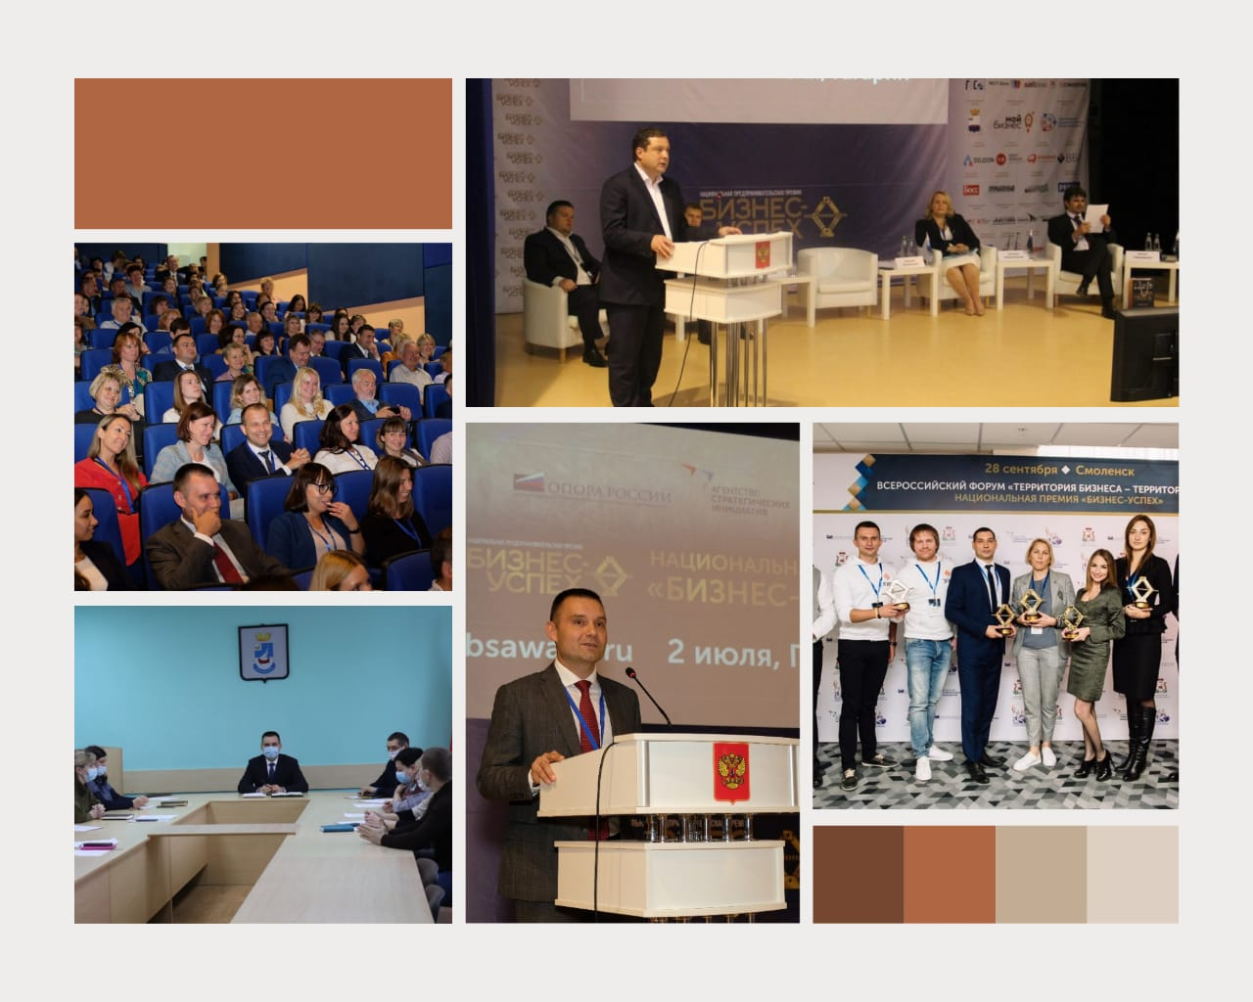

За 2020 год отделом экономического развития и потребительским рынком выполнены:
- формирование и обновление Дислокации объектов торговли, общественного питания, бытового обслуживания Гагаринского района Смоленской области. На территории муниципального образования «Гагаринский район» Смоленской области по состоянию на 01.01.2021 года зарегистрировано 640 объектов торговли, из них 432 ед. стационарных объектов, 208 ед. нестационарных.
Торговая площадь объектов всего, составляет – 38380,7 кв.м из них: площадь стационарных объектов – 35957,1 кв.м, нестационарных объектов – 2423,6 кв.м.
Обеспеченность торговыми площадями – 808,3 кв.м/1000 чел., при минимальном нормативе обеспеченности торговыми площадями в соответствии с методикой расчета Минпромторга РФ – 544 м. кв.м/1000 чел. (выше в 1,5 раза)
Предприятий общественного питания, действующих на территории муниципального образования «Гагаринский район» Смоленской области зарегистрировано 64 ед., общее количество посадочных мест – 4052. Количество объектов по оказанию бытовых услуг населению составляют 113 ед.
Внесено 2 изменения в Схему размещения нестационарных торговых объектов на территории муниципального образования «Гагаринский район» Смоленской области. По состоянию на 01.01.2021 год в Схеме 249 объектов, из них 10 торговых объектов на перспективу.
Ежемесячно производится выгрузка из Единого реестра субъектов малого и среднего предпринимательства. На территории муниципального образования «Гагаринский район» Смоленской области по состоянию на 01.01.2021 г. осуществляют деятельность 1397 субъектов малого и среднего предпринимательства, из них ИП – 954 ед., юр. лиц 443 ед.
Администрацией муниципального образования «Гагаринский район» Смоленской области 29 июня 2020 года был проведен конкурсный отбор на право размещения нестационарных торговых объектов, носящих сезонный характер, на территории Гагаринского городского поселения Гагаринского района Смоленской области.
По итогам конкурсных отборов на территории муниципального образования «Гагаринский район» Смоленской области заключены с победителями конкурса 7 договоров на период торговли (6 договоров на период с 01.07.2020 года по 31.10.2020 года) по продаже плодоовощной и бахчевой продукцией по следующим адресам:
- ул. Строителей (в районе д.155);
- ул. Петровская аллея (северная сторона);
- ул. 50 лет ВЛКСМ около магазина «Электротовары»;
- ул. Стройотрядовская около автостоянки;
- ул. Красноармейская, д. 48 А (слева от магазина «Пятерочка»);
- ул. Строителей, (напротив д. 65).
Администрацией муниципального образования «Гагаринский район» Смоленской области было проведено заседание Конкурсный комиссии по отбору заявок на участие в конкурсе на право получения субсидии на возмещение затрат, направленных на благоустройство территории, прилегающей к торговым, офисным и производственным зданиям (строениям, сооружениям), принадлежащим либо арендованным субъектами малого и среднего предпринимательства на территории города Гагарин Смоленской области, в рамках муниципальной программы «Развитие малого и среднего предпринимательства на территории Гагаринского городского поселения Гагаринского района Смоленской области» на 2020-2022 годы (Протокол от 23.11.2020). Победителем Конкурса стала ИП Мусаэлян Мариэтта Маратовна.
Имущественная поддержка путем заключения без проведения конкурса (аукциона) договора аренды на нежилое помещение:
1. имущественная поддержка путем заключения без проведения конкурса (аукциона) договора аренды на нежилое помещение:
- 10 индивидуальным предпринимателям;
- 3 юридическим лицам.
2. финансовая, предоставление субсидий:
- 1 юридическому лицу.
Постоянно ведется оказание консультативной и информационной поддержки субъектам малого и среднего предпринимательства.
В микрофинансовой организации «Смоленский областной фонд поддержки предпринимательства» получили финансовую поддержку:
- 4 юридических лиц;
- 9 индивидуальных предпринимателей.
Для субъектов малого и среднего предпринимательства на сайте Администрации муниципального образования «Гагаринский район» Смоленской области в баннере «Малое и среднее предпринимательство» размещена актуальная информация о видах поддержки (финансовая, имущественная и т.д.).
Отдел ведет Реестр субъектов малого и среднего предпринимательства - получателей поддержки, Реестр обновляется ежемесячно.
В течение года на заседаниях «круглого стола» и Совещательного совета Администрация докладывает о социально-экономической ситуации в районе, о планах по благоустройству и развитию города и района.
За 2020 год проведено 7 заседаний с участием малого и среднего предпринимательства, органов исполнительной и законодательной власти Смоленской области, проводится ежегодный форум «Дни малого и среднего бизнеса Смоленской области».
Информация по проведению конкурсов (региональных, местных и т.д.) постоянно направляется субъектам МСП посредством рассылки по электронной почте, лично – посредством телефонной связи, размещается на официальном сайте гагаринадмин67.рф в баннере «Малое и среднее предпринимательство».
В 2020 году отделом экономического развития и потребительского рынка проводился еженедельный мониторинг по социально-значимым продуктам питания и горюче-смазочным материалам. Результаты мониторинга размещаются на областном портале.

1.7. БЮДЖЕТ
Финансовое управление Администрации муниципального образования «Гагаринский район» Смоленской области (заместитель Главы муниципального образования - начальник Финансового управления – Кудрина Татьяна Валентиновна) – финансовый орган муниципального образования «Гагаринский район» Смоленской области.
На Финансовое управление возложено исполнение полномочий в соответствии с пунктом 1 статьи 14 и пунктом 1 статьи 15 Федерального закона от 06.10.2003 №131-ФЗ «Об общих принципах организации местного самоуправления в Российской Федерации»: формирование, утверждение, исполнение бюджета, контроль за исполнением данного бюджета.
Финансовое управление также является уполномоченным органом по осуществлению внутреннего муниципального финансового контроля.

I. Основные характеристики исполнения бюджета муниципального образования «Гагаринский район» Смоленской области за 2020 год
тыс. руб.
Наименование | Исполнено | % исполнения | факт 2020 –факт 2019 | Рост к 2019, %
Общий объем доходов | 824 287,0 | 101,1 | 61 781,7 | 8,1
Общий объем расходов | 835 742,8 | 98,8 | 53 692,3 | 6,9
Профицит бюджета (+)  Дефицит бюджета ( - ) | - 11 455,8

За 2020 год в бюджет муниципального образования «Гагаринский район» Смоленской области поступило доходов в сумме 824 287,0 тыс. рублей, выполнение составило 101,1 % к уточненному годовому плану. Это на 61 781,7 тыс. рублей или на 8,1 % больше, чем в 2019 году.
Значительную долю поступлений за 2020 год составляет налог на доходы физических лиц, удельный вес которого в сумме налоговых и неналоговых доходов составил 83%. За 2020 год поступило налога на доходы физических лиц в сумме 282 664,7 тыс. рублей, что составляет 101,3% к уточненному годовому плану.
Поступление налога на доходы физических лиц по сравнению с 2019 годом увеличилось на 36 631,3 тыс. рублей или на 14,9%, за счет увеличения роста фонда оплаты труда по крупным и средним предприятиям, а также увеличение разового платежа от физического лица.
В структуре доходов бюджета за 2020 год безвозмездные поступления составили 483 760,1 тыс. рублей или 99,3% к уточненному годовому плану безвозмездных поступлений, 58,7% от всех доходов, поступивших в бюджет муниципального образования «Гагаринский район» Смоленской области. На 30 837,1 тыс. рублей или на 6,8% больше, чем в 2019 году.
Расходная часть бюджета муниципального образования «Гагаринский район» за 2020 год освоена на 98,8% и фактически составила 835 742,8 тыс. руб.
Расходная часть бюджета исполнялась в рамках 26 муниципальных программ на общую сумму 827 546,7 тыс. руб. Доля расходов программно-целевым методом составила 99,0% от всех расходов бюджета.
 | Наименование | Исполнитель мероприятий | Уточненный план | Кассовый расход | % исполнения
1 | Муниципальная программа "Развитие малого и среднего предпринимательства на территории муниципального образования "Гагаринский район" Смоленской области" | Отдел экономического развития и потребительского рынка | 3 970 000,00 | 3 970 000,00 | 100,0
2 | Муниципальная программа "Развитие культуры на территории муниципального образования "Гагаринский район" Смоленской области" | Отдел по культуре | 82 547 379,00 | 82 531 732,46 | 100,0
3 | Муниципальная программа "Развитие системы образования на территории муниципального образования "Гагаринский район" Смоленской области" | Комитет по образованию | 531 148 513,37 | 524 223 551,67 | 98,7
4 | Муниципальная программа "Развитие муниципальной службы в муниципальном образовании "Гагаринский район" Смоленской области" | Управление делами | 36 050 542,72 | 35 683 068,34 | 99,0
5 | Муниципальная программа "Развитие физической культуры и спорта в муниципальном образовании "Гагаринский район" Смоленской области" | Отдел по физической культуре, спорту и делам молодежи | 50 377 761,57 | 49 742 939,17 | 98,7
6 | Муниципальная программа "Мобилизационная подготовка муниципального образования "Гагаринский район" Смоленской области | Главный специалист по мобилизационной работе | 34 000,00 | 32 763,00 | 96,4
7 | Муниципальная программа "Гражданско-патриотическое воспитание граждан в муниципальном образовании "Гагаринский район" Смоленской области" | Отдел по физической культуре, спорту и делам молодежи | 90 000,00 | 90 000,00 | 100,0
8 | Муниципальная программа "Комплексное развитие систем коммунальной инфраструктуры на территории муниципального образования "Гагаринский район" Смоленской области" | Управление СиЖКХ | 10 568 070,40 | 10 465 573,73 | 99,0
9 | Муниципальная программа "Охрана окружающей среды на территории муниципального образования "Гагаринский район" Смоленской области" | Управление СиЖКХ, ТХО, Отдел по культуре, Комитет по образованию, Отдел по физической культуре, спорту и делам молодежи | 208 700,00 | 106 400,00 | 51,0
10 | Муниципальная программа "Комплексное развитие транспортной инфраструктуры муниципального образования "Гагаринский район" Смоленской области" | Управление СиЖКХ, Комитет по образованию | 36 721 683,42 | 35 889 133,66 | 97,7
11 | Муниципальная программа "Поддержка и развитие территориального общественного самоуправления в муниципальном образовании "Гагаринский район" Смоленской области" | Управление делами | 45 000,00 | 45 000,00 | 100,0
12 | Муниципальная программа "Противодействие экстремизму и профилактика терроризма на территории муниципального образования "Гагаринский район" Смоленской области" | Отдел ГО ЧС и ЕДДС | 62 600,00 | 59 109,19 | 94,4
13 | Муниципальная программа "Информатизация Администрации муниципального образования "Гагаринский район" Смоленской области" | Информационный отдел | 1 144 400,00 | 1 108 290,88 | 96,8
14 | Муниципальная программа "Обеспечение градостроительной деятельности на территории сельских поселений Гагаринского района Смоленской области" | Управление СиЖКХ | 679 620,00 | 679 600,00 | 100,0
15 | Муниципальная программа "Создание доступной среды для лиц с ограниченными возможностями, проживающих на территории муниципального образования "Гагаринский район" Смоленской области, к объектам социальной инфраструктуры" | Отдел по культуре, Комитет по образованию, Отдел по физической культуре, спорту и делам молодежи | 229 820,00 | 223 047,14 | 97,1
16 | Муниципальная программа "Создание условий для эффективного управления муниципальными финансами в муниципальном образовании "Гагаринский район" Смоленской области" | Финансовое управление | 31 569 215,00 | 31 134 300,56 | 98,6
17 | Муниципальная программа "Создание условий для устойчивого развития территории Гагаринского района Смоленской области и повышения эффективности использования земель сельских поселений" | Комитет по имущественным и земельным отношениям | 260 000,00 | 133 591,50 | 51,4
18 | Муниципальная программа "Поддержка социально ориентированных общественных и иных некоммерческих организаций в муниципальном образовании "Гагаринский район" Смоленской области" | Отдел по культуре, Администрация МО | 451 000,00 | 451 000,00 | 100,0
19 | Муниципальная программа "Управление муниципальным имуществом муниципального образования "Гагаринский район" Смоленской области" | Комитет по имущественным и земельным отношениям | 20 675 963,00 | 20 538 849,77 | 99,3
20 | Муниципальная программа "Обеспечение сохранности документов Архивного фонда Российской Федерации в муниципальном образовании "Гагаринской район" Смоленской области" | Архивный отдел | 137 900,00 | 137 900,00 | 100,0
21 | Муниципальная программа "Обеспечение квалифицированными специалистами учреждений социальной сферы на территории муниципального образования "Гагаринский район" Смоленской области" | Комитет по образованию, Отдел по культуре, Отдел по физической культуре, спорту и делам молодежи, Администрация МО | 5 172 000,00 | 5 062 611,86 | 97,9
22 | Муниципальная программа "Создание условий для защиты населения и территории муниципального образования "Гагаринский район" Смоленской области от чрезвычайных ситуаций природного и техногенного характера, осуществления мероприятий гражданской обороны и обеспечения безопасности людей на водных объектах" | Отдел ГО, ЧС и ЕДДС | 130 000,00 | 100 300,00 | 77,2
23 | Муниципальная программа "Обеспечение жильем молодых семей" муниципального образования "Гагаринский район" Смоленской области | Управление СиЖКХ | 1 657 807,20 | 1 657 807,20 | 100,0
24 | Муниципальная программа "Усиление борьбы с преступностью и профилактика правонарушений на территории муниципального образования "Гагаринский район" Смоленской области" | Отдел по физической культуре, спорту и делам молодежи | 10 000,00 | 10 000,00 | 100,0
25 | Муниципальная программа "Создание условий для развития сельского хозяйства в Гагаринском районе Смоленской области" | Агропромышленный отдел | 200 000,00 | 200 000,00 | 100,0
26 | Муниципальная программа "Укрепление института семьи и обеспечение гарантий по социальной поддержке детей-сирот и детей, оставшихся без попечения родителей, лиц из их числа, в муниципальном образовании "Гагаринский район" Смоленской области" | Комитет по образованию | 23 285 100,00 | 23 270 121,98 | 99,9

Бюджет исполнен с дефицитом в объеме 11 455,8 тыс. руб.
Муниципальный долг на 01.01.2021 года составил 100 287,2 тыс. руб. В том числе 14 287,2 тыс. руб. - бюджетные кредиты из областного бюджета, которые в соответствии с соглашением о реструктуризации подлежат погашению, начиная с 2026 года, 86 000,0 тыс. руб. – кредиты в кредитных организациях (увеличение в сравнении с 2019 годом на 14 млн. руб.)
Финансовое управление реализует муниципальную программу «Создание условий для эффективного управления муниципальными финансами в муниципальном образовании «Гагаринский район» Смоленской области».
тыс. руб.
Наименование подпрограммы | 2019факт | 2020 |  | Отклонение 2020 факт - план | Отклонение факт 2020-2019
 |  | план | факт
1.Подпрограмма «Управление муниципальным долгом»  Мероприятие - планирование расходов на обслуживание муниципального долга | 3 532,3 | 5 850,0 | 5 428,4 | -421,6 | 1896,1
2.Подпрограмма «Выравнивание бюджетной обеспеченности поселений муниципального образования»  Мероприятие - перечисление сумм дотаций на выравнивание бюджетной обеспеченности поселений муниципального образования  Мероприятие – перечисление сумм иных межбюджетных трансфертов на поддержку мер по обеспечению сбалансированности бюджетов поселений | 30 928,1 | 16 370,3 | 16 370,3 | 0 | -14557,8
3.Обеспечивающая подпрограмма «Нормативно-методическое обеспечение и организация бюджетного процесса»  (содержание Финансового управления) | 8 828,1 | 9 348,9 | 9 335,6 | -13,3 | 507,5
ИТОГО | 43 288,4 | 31 569,2 | 31 134,3 | - 434,9 | -12154,1
Экономия денежных средств в 2020 году по подпрограмме «Управление муниципальным долгом» сложилась за счет снижения процентной ставки по кредитам при заключении контракта и досрочного погашения кредитов.
В 2020 году Финансовым управлением было проведено четыре аукциона на оказание услуг по установлению муниципальному заказчику лимита кредитования для предоставления кредитных ресурсов на погашение долговых и обязательств и на покрытие дефицита бюджета муниципального образования «Гагаринский район» Смоленской области. По итогам проведенных аукционов были заключены муниципальные контракты с ПАО «Сбербанк России» от 23.04.2020 на сумму кредита 52 000,0 тыс. рублей, цена контракта составила 4 420,0 тыс. рублей или 8,5% годовых и два контракта с АО Банк «Северный морской путь» от 17.08.2020 на сумму кредита 52 000,0 тыс. рублей (рефинансирование), цена контракта составила 3 675,96 тыс. рублей или 7,0% годовых и от 17.08.2020 на сумму кредита 50 000,0 тыс. рублей, цена контракта составила 3 375,0 тыс. рублей или 6,75% годовых.
В 2020 году Финансовым управлением осуществлялся внутренний муниципальный финансовый контроль.
В 2020 году подконтрольными объектами являлись 34 бюджетных учреждения, 4 муниципальных казенных учреждения, 11 учреждений, относящихся к органам исполнительной власти, 4 муниципальных унитарных предприятия. Всего проверено 13,2 % от общего количества подконтрольных объектов.
В 2020 году проведено 7 контрольных мероприятий, сумма проверенных средств составила 102 427 088,53 рублей, установлено нарушений на сумму 22 912 038,26 рублей.

1.8. ЖИЛИЩНО-КОММУНАЛЬНОЕ ХОЗЯЙСТВО И СТРОИТЕЛЬСТВО
Управление строительства и жилищно-коммунального хозяйства Администрации муниципального образования «Гагаринский район» Смоленской области (начальник управления – Мартыненкова Оксана Ильинична, курирующий заместитель – первый заместитель Главы муниципального образования Жигалов Алексей Анатольевич) – занимается вопросами организации электро-, газо- и водоснабжения, дорожной деятельностью, территориальным планированием и т.д.
1. Закупки товаров, работ, услуг для обеспечения муниципальных нужд за 2020 год.
По итогам 12 месяцев 2020 года Управлением по строительству и жилищно - коммунальному хозяйству Администрации муниципального образования «Гагаринский район» Смоленской области (далее – Управление) заключены муниципальные контракты и договоры на общую сумму 391 093,66273 тыс. руб.
За счет средств бюджета муниципального образования «Гагаринский район» Смоленской области заключены следующие муниципальные контракты и договоры на сумму 37 486,0402 тыс. руб., в том числе:
- на основании п. 8 ч. 1 ст. 93 Федерального закона от 05.04.2013 № 44-ФЗ «О контрактной системе в сфере закупок товаров, работ, услуг для обеспечения государственных и муниципальных нужд» (далее – Федеральный закон) заключен 1 муниципальный контракт с единственным поставщиком - ПАО «Ростелеком» на сумму 99, 840 тыс. руб.
-на основании п. 4 ч. 1 ст. 93 Федерального закона заключено 81 договоров с единственным поставщиком на сумму 7 031,59421 тыс. руб., в том числе:
- 1 766,686 тыс. руб. - 3 договора с ООО «АрмСтрой»;
- 1 193,45959 тыс. руб. - 2 договора с ООО «Гагарининжсельстрой»;
- 599,0 тыс. руб. - Договор от 03.08.2020 № 18 с ООО «РусАрмСтрой»;
- 399,6 тыс. руб. - 4 договора с ООО «Градостроение и кадастр»;
- 380,30741 тыс. руб. - 2 договора от 17.02.2020 №3 с ИП Руденок В. А.;
- 253,14467 тыс. руб. - договор от 19.05.2020 №10/145Д с СОГБУ «Управление областных автомобильных дорог»;
- 180,0 тыс. руб.- договор от 21.01.2020 №06/2020 с ООО «Оса»;
- 178,4 тыс. руб. - 2 договора с ИП Гриневич Р.А.;
- 140,24 тыс. руб. – 50 договоров с ИП Однакиш Ю. А.;
- 129,66 тыс. руб. - 2 договора с МБУ «Благоустройство Гагарин»;
- 86,46704 тыс. руб. - 5 договоров с МУП «Управление ЖКХиС»;
- 49,776 тыс. руб. - 2 договора с ООО ИЦ «Выбор»;
- 44,5 тыс. руб. - 2 договора с ООО «ГеоКомпани»;
- 10,3535 тыс. руб. - 4 договора от № 1699 с СОГАУ «ЦИТ».
-на основании ч. 2 ст. 24 Федерального закона заключено 3 муниципальных контракта на сумму 30 355, 606 тыс. руб., в том числе:
- 24 213, 606 руб. - муниципальный контракт от 19.05.2020 №2006 с ООО «РусАрмСтрой»;
- 6 099, 000 тыс. руб. – муниципальный контракт от 30.03.2020 № 2002 с ООО «Техноинновации»;
- 43,0 тыс. руб. - муниципальный контракт от 11.03.2020 № 4 с ООО «Канцайленд».
2. В 2020 году в рамках муниципальной программы «Развитие жилищного строительства на территории муниципального образования «Гагаринский район» Смоленской области» на 2020-2022 годы на территории муниципального образования «Гагаринский район» Смоленской области введено в эксплуатацию 38,04 тыс. кв. м индивидуального жилищного фонда, в том числе:
- жилье экономкласса 12,77 тыс. кв. м.

 | 1 квартал 2020 |  | 2 квартал 2020 |  | 3 квартал 2020 |  | 4 квартал 2020 |  | За 12 месяцев 2020
 | коли-чество,  ед. | общая площадь,  кв. м | коли-чество,  ед. | общая площадь,  кв. м | коли-чество,  ед. | общая площадь,  кв. м | коли-чество,  ед. | общая площадь,  кв. м | общая площадь,  кв. м
Всего, в т.ч. | 31 | 7904 | 30 | 10783 | 35 | 5612 | 68 | 13740 | 38039
город | 7 | 2374 | 6 | 1265 | 11 | 2337 | 10 | 2130 | 8106
село | 23 | 3576 | 23 | 3199 | 24 | 3275 | 56 | 7113 | 17163
МКД | 1 | 1954 | 1 | 6319 | 0 | 0 | 2 | 4497 | 12770

За 2020 год введено в эксплуатацию 38 039 кв. м. жилья, в том числе:
- индивидуальный жилой фонд –25 269 кв. м.;
- жилье экономкласса (многоквартирные жилые дома) – 12 770 кв. м.
Общий объем финансирования мероприятия за счет средств населения на территории муниципального образования «Гагаринский район» Смоленской области на 2020 год составляет (ориентировочно) – 881 283,9 тыс. руб. (28,942 тыс. кв. м).
Объем финансирования рассчитан, исходя из средней рыночной стоимости 1 кв.м. общей площади жилого помещения по Смоленской области – 30,450 тыс. руб. (Приказ Министерства строительства и жилищно – коммунального хозяйства Российской Федерации от 28.12.2015 № 951).
В связи с тем, что муниципальное жилье не строится, план ввода жилья зависит от суммы квадратных метров сдаваемого жилья физическими и юридическими лицами.
За 2020 год выданы и утверждены:
- 38 разрешений на строительство объектов капитального строительства в Гагаринском городском поселении Гагаринского района Смоленской области и поселениях муниципального образования «Гагаринского района» Смоленской области;
- 39 разрешений на ввод объектов в эксплуатацию объектов капитального строительства в Гагаринском городском поселении Гагаринского района Смоленской области и сельских поселениях муниципального образования «Гагаринского района» Смоленской области;
- 266 уведомлений о соответствии указанных в уведомлениях о планируемом строительстве или реконструкции объектов индивидуального жилищного строительства или садового дома параметров объектов индивидуального жилищного строительства или садового дома установленным параметрам и допустимости размещений объектов индивидуального жилищного строительства или садового дома на земельных участках;
- 202 уведомления о соответствии построенных или реконструированных объекта индивидуального жилищного строительства или садового дома требованиям законодательства о градостроительной деятельности;
- 21 разрешение на перепланировку и (или) переустройство;
- 2 разрешения на перевод жилого помещения в нежилое помещение и нежилого помещения в жилое помещение;
- 15 проектов планировок и проектов межевания территорий Гагаринского района Смоленской области.
Внесено 6 изменений в Правила землепользования и застройки поселений Гагаринского района Смоленской области.
Изготовлено 130 градостроительных планов.
Подготовлены 29 постановлений по упорядочению и уточнению адресного хозяйства города.
Утверждены генеральный план и правила землепользования и застройки Гагаринского сельского поселения Гагаринского района Смоленской области.
3. В 2020 году в рамках муниципальной программы «Обеспечение градостроительной деятельности на территориях сельских поселений Гагаринского района Смоленской области» на 2020-2022 годы в 2020 году предусмотрены денежные средства в размере 679,62 тыс. руб.
Выполнены мероприятия на сумму 679,6 тыс. руб. (99,9 %).
По задаче «Разработка, внесение изменений в генеральные планы и правила землепользования и застройки сельских поселений муниципального образования «Гагаринский район» Смоленской области» объем финансирования составляет 399,62 тыс. рублей, в том числе:
- 20,00 тыс. руб. – бюджет МО «Гагаринский район» Смоленской области;
- 379,62 тыс. руб. – областной бюджет.
Произведена оплата ООО «Градостроительство и кадастр» в размере 399,6 тыс. руб., в том числе:
- 99,9 тыс. руб. - подготовка проекта генерального плана муниципального образования Кармановского сельского поселения Гагаринского района Смоленской области;
- 99,9 тыс. руб. - подготовка проекта правил землепользования и застройки муниципального образования Кармановского сельского поселения Гагаринского района Смоленской области;
- 99,9 тыс. руб. - подготовка документации для постановки на государственный кадастровый учет границ населенных пунктов, установленных в проекте генерального плана муниципального образования Кармановского сельского поселения Гагаринского района Смоленской области;
- 99,9 тыс. руб. - подготовка документации для постановки на государственный кадастровый учет границ территориальных зон и зон с особыми условиями использования территории, установленных в проекте правил землепользования и застройки муниципального образования Кармановского сельского поселения Гагаринского района Смоленской области.
По задаче «Корректировка схемы территориального планирования муниципального образования «Гагаринский район» Смоленской области» объем финансирования составляет 280,00 тыс. рублей.
За подготовку проекта внесения изменений в схему территориального планирования муниципального образования «Гагаринский район» Смоленской области произведена оплата ООО «Градостроительство и кадастр» в размере 280,00 тыс. руб.
4. В рамках реализации основных мероприятий государственной программы Российской Федерации «Обеспечение доступным и комфортным жильем и коммунальными услугами граждан Российской Федерации» за 2020 год проведено 14 заседаний жилищной комиссии.
На учёт нуждающихся в улучшении жилищных условий принято 3 молодые семьи. В состав участников муниципальной программы «Обеспечение жильём молодых семей» муниципального образования «Гагаринский район» Смоленской области» на 2020-2025 годы принято 3 молодые семьи.
Выдано 2 свидетельства о праве на получение социальных выплат на приобретение жилого помещения или создание объекта индивидуального жилищного строительства молодым семьям на сумму 1 657,80720 тыс. руб. Выплачены социальные выплаты двум семьям и ими приобретены два жилых помещения.
13 жилых помещений отнесены к специализированному жилищному фонду, 6 жилых помещения исключены из специализированного жилищного фонда.
Предоставлено двенадцать жилых помещений специализированного жилищного фонда: два - служебных врачам ОГБУЗ «Гагаринская районная больница», десять – для детей – сирот и детей, оставшихся без попечения родителей.
Дважды проведено информирование о ходе реализации муниципальной программы «Обеспечение жильём молодых семей» на 2015-2021 годы в газете «Гжатский вестник».
5. В рамках реализации утвержденной муниципальной программы «Комплексное развитие транспортной инфраструктуры муниципального образования «Гагаринский район» Смоленской области» в 2020 году предусмотрено 36 721,7 тыс. руб. Фактически освоено 35 889,1тыс. руб. или 97,7 %. По подпрограмме «Обеспечение безопасности дорожного движения на территории муниципального образования «Гагаринский район» Смоленской области» в 2020 году предусмотрено 57,0 тыс. руб.
Комитетом по образованию освоено 50,0 тыс. руб. (87,7%):
- 50,0 тыс. руб. - приобретение световозвращающих элементов на одежду для школьников и оснащение необходимыми средствами районной команды школьников для участия в областном конкурсе «Безопасное колесо»;
Денежные средства в размере 7,0 тыс. руб. на проведение районного конкурса «Безопасное колесо» - не освоены в связи с тем, что конкурс проводился дистанционно.
По подпрограмме «Совершенствование и развитие автодорог местного значения вне границ населенных пунктов, расположенных на территории муниципального образования «Гагаринский район» Смоленской области» в 2020 году предусмотрено 36 664,7 тыс. руб.
Фактическое освоение за 2020 год составило 35 839,1 тыс. руб. или 97,7 % от планового показателя.
В 2020 году приобретен экскаватор-погрузчик стоимостью 6 099,0 тыс. руб.
За изготовление сметной документации произведена оплата на сумму 398,0 тыс. руб. («Подъезд к д. Завидово», «Подъезд к д. Савино», «а/д «Савино-Титово», «Подъезд к д. Анисово», «Подъезд к д. Гостевое, «Подъезд к д. Самуйлово», «Подъезд к д. Конобеево»).
Выполнен ремонт дорог общей протяженностью 8,0 км на сумму 28 240,0 тыс. руб., в том числе:
- 25 279,8 тыс. руб. - «Подъезд к д. Завидово» и «Подъезд к д. Анисово» (6 км);
- 594,6 тыс. руб. - «д. Батюшково – п. Батюшково» (0,8км);
- 599,0 тыс. руб. - участок дороги «Подъезд к д. Максимовка» (0,3км);
- 568,7 тыс. руб. - «Подъезд к д. Гостевое» (0,3км);
- 598,9 тыс. руб. - «Подъезд к д. Самуйлово» (0,3км);
- 599,0 тыс. руб. - «Подъезд к д. Конобеево» (0,3км).
Выполнен ремонт трубопереезда, устройство водоотводной канавы дорожного полотна а/д «Подъезд к д. Анисово» на сумму 599,0 тыс. руб.
Выполнены работы по выносу границ земельного участка под автомобильной дорогой «Подъезд к д. Анисово» на сумму 16,2 тыс. руб.
Выполнены работы по грейдерованию дорог «Подъезд д. Новинское» и «Подъезд к д. Жабино» оплачено 129,7 тыс. руб.
За осуществление функций строительного контроля оплачено 357,2 тыс. руб.
За 2020 год проведено 4 заседания районной комиссии по безопасности дорожного движения.
С целью оценки технического состояния автомобильных дорог, искусственных сооружений и повышения безопасности пассажирских перевозок на территории Гагаринского района работают комиссии по обследованию муниципальных и школьных автобусных маршрутов.
6. Программа «Энергосбережение и повышение энергетической эффективности на территории муниципального образования «Гагаринский район» Смоленской области на 2018 – 2021 гг.» на 2020 год включает в себя следующие мероприятия:
1. Энергосбережение и повышение энергетической эффективности в муниципальных учреждениях и иных организациях с участием муниципального образования.
С 2017 года на территории МО «Гагаринский район» Смоленской области заключены и действуют 12 энергосервисных контрактов, направленных на энергосбережение и повышение энергетической эффективности использования тепловой энергии для отопления 11 муниципальных учреждений и здания Администрации района.
Установка оборудования для регулирования температуры в помещениях в зависимости от температуры наружного воздуха в этих учреждениях позволила обеспечить экономию тепловой энергии за период с 01.01.2020 по 30.11.2020 года (по отношению к 2016 году в сопоставимых условиях) в размере 1096,18 Гкал на сумму 3302,391 тыс. руб. Информация за декабрь 2020 года от энергосервисной компании не поступала.

Выплата исполнителям энергосервисных контрактов за отчетный период составила 2 448,704тыс. руб. Доля экономии бюджета района – 853,687 тыс. руб.
2.Энергосбережение и повышение энергетической эффективности в жилищном фонде.
Работы по Программе проводятся ООО «Управляющая компания», ООО «Наш дом», ООО «Кармановское ЖЭУ», ООО «Стройизоляция» за счет средств жителей.
По плану запланированы работы на сумму 3 500,2 тыс. руб., освоено –7 084,64 тыс. руб. (средства жителей)
3.Энергосбережение и повышение энергетической эффективности в системах коммунальной инфраструктуры.
Работы по Программе проводятся организациями коммунального хозяйства (по согласованию) за счет собственных средств.
МУП «Горводоканал» запланировало проведение работ в 2020 году на сумму 200,0 тыс. руб., освоено 147,23 тыс. руб.
МУП «ПЖРТ» запланировало проведение работ в 2020 году на сумму 144,1 тыс. руб. Освоено 210, 1 тыс. руб.
4.Энергосбережение и повышение энергетической эффективности на предприятиях района.
Согласно предоставленной информации на модернизацию систем освещения на предприятиях запланировало проведение работ в 2020 году на сумму 750,0 тыс. руб. Освоено 933,21 тыс. руб.
На предприятии ООО «Эггер Древпродукт Гагарин» приобретены энергоэффективные материалы на сумму 200 тыс. руб.
ВФ ООО «Смоленскрегионтеплоэнерго» на территории Гагаринского района произвел замену старых трубопроводов тепловых сетей на трубопроводы в ППУ изоляции на сумму 15 035,66 тыс. руб.
5.Энергосбережение и повышение энергетической эффективности в системах наружного освещения.
На мероприятия по сокращению объемов электрической энергии, потребляемой в сетях уличного освещения в бюджетах сельских поселений Гагаринского района, предусмотрено 771,0 тыс. руб. Освоено 770,955 тыс. руб.
7. Капитальный ремонт МКД
Постановлением Администрации Смоленской области от 27.12.2013 № 1145 утверждена Региональная программа капитального ремонта в целях планирования и организации проведения капитального ремонта общего имущества в многоквартирных домах, Программа сформирована на срок 30 лет, необходимый для проведения капитального ремонта общего имущества во всех многоквартирных домах, расположенных на территории Смоленской области.
Распоряжением Администрации Смоленской области от 27.05.2019 № 802-р/адм (в редакции распоряжений Администрации Смоленской области от 12.09.2019 № 1548-р/адм, от 02.03.2020 № 397-р/адм, от 24.04.2020 № 709-р адм) утвержден новый краткосрочный план реализации Региональной программы капитального ремонта общего имущества в многоквартирных домах, расположенных на территории Смоленской области на 2020 - 2022 годы.
Краткосрочный план капитального ремонта 2020-2022 годов на территории Гагаринского района начал выполняться с 2020 года. Участвуют город Гагарин и Кармановское сельское поселение, Никольское сельское поселение.
За 2020 год Региональным фондом капитального ремонта многоквартирных домов Смоленской области были выполнены работы по капитальному ремонту следующих МКД:
- г. Гагарин, ул. 50 лет ВЛКСМ, д. 14;
- с. Карманово, ул. Советская, д. 50.
8. Подготовка к прохождению отопительного сезона 2020 – 2021 гг.
Постановлением Администрации муниципального образования «Гагаринский район» Смоленской области от 25.03.2020 № 373 «О первоочередных мерах, утверждении планов организационно-технических и неотложных мероприятий по подготовке жилищного фонда, объектов жилищно-коммунального хозяйства, электро- и теплоэнергетики, социальной сферы Гагаринского района Смоленской области к работе в осенне-зимний период 2020 - 2021 гг.»:
- утвержден состав Районного штаба по подготовке жилищного фонда, объектов жилищно-коммунального хозяйства, электро- и теплоэнергетики, социальной сферы Гагаринского района Смоленской области к работе в осенне-зимний период 2020 - 2021 гг.Запланировано проведение 10 заседаний Штаба.
- разработан общий план первоочередных организационно-технических мероприятий из 437-ми пунктов по подготовке жилищного фонда, объектов жилищно-коммунального хозяйства, электро- и теплоэнергетики, социальной сферы муниципального образования «Гагаринский район» Смоленской области к работе в осенне-зимний период 2020 - 2021 гг. общей стоимостью 51 374,11 тыс. руб., в том числе:
- 40 897,41тыс. руб. - средства предприятий и организаций;
- 4 450 тыс. руб. - средства бюджета Гагаринского городского поселения;
- 6 026,7 тыс. руб. - бюджет муниципального образования «Гагаринский район» Смоленской области.
Проведено 10 заседаний штаба по подготовке жилищного фонда, объектов жилищно-коммунального хозяйства, электро- и теплоэнергетики, социальной сферы Гагаринского района Смоленской области к работе в осенне-зимний период 2020 - 2021 гг., в ходе которых заслушивались представители ресурсоснабжающих и управляющих организаций, руководители объектов социальной сферы.
На территории муниципального образования «Гагаринский район» Смоленской области в соответствии с постановлением Администрации муниципального образования «Гагаринский район» Смоленской области от 28.09.2020 № 1130 своевременно при наступлении устойчивого похолодания отопительный сезон 2020 – 2021гг. начался с 01.10.2020.
На основании выполненных предзимних работ и представленных в органы Ростехнадзора документов получен паспорт готовности муниципального образования «Гагаринский район» №5.1-1245мо – П/0010 - 2020 от 11.11.2019.
9. Обследование жилых помещений инвалидов и общего имущества в многоквартирных домах, в которых проживают инвалиды
В течение 2020 года муниципальной комиссией по обследованию жилых помещений инвалидов и общего имущества в многоквартирных домах, в которых проживают инвалиды, созданная постановлением Администрации муниципального образования «Гагаринский район» Смоленской области № 559 от 17.04.2017 обследованы 36 жилых помещений указанной категории, расположенных на территории Гагаринского городского поселения Гагаринского района Смоленской области. Обследование проводилось в целях установления возможности приспособления жилых помещений и мест общего пользования с учетом потребностей инвалида в зависимости от особенностей ограничения жизнедеятельности, обусловленные инвалидностью лица, проживающего в помещении. По итогам проведенных обследований составлялись акты и заключения, которые ежемесячно направлялись в адрес Департамента Смоленской области по социальному развитию.
В целях получения персонифицированных сведений о лицах, жилые помещения которых подлежат обследованию, и составления регистров инвалидов в адрес Управления пенсионного фонда Российской Федерации в 2020 г. была направлена заявка на регистрацию в качестве участника межведомственного взаимодействия в рамках федеральной государственной информационной системы «Федеральный реестр инвалидов».
10. В рамках реализации муниципальной программы «Комплексное развитие систем коммунальной инфраструктуры на территории муниципального образования «Гагаринский район» Смоленской области» на 2019-2021 годы на 2020 год для выполнения задачи № 1 «Межевание, проектные и предпроектные работы по межпоселковым газопроводам в поселениях Гагаринского района» в районном бюджете запланировано 687,0 тыс. руб.
Денежные средства на межевание, предпроектные и проектные работы по объекту «Межпоселковый газопровод высокого давления от д. Ветцы до д. Величково Никольского сельского поселения Гагаринского района Смоленской области», израсходованы в размере 686,4 тыс. руб. или 99,91%, в том числе:
- 290,0 тыс. руб. - разработка инженерно-геодезических и инженерно-геологических изысканий - договор от 21.01.2020 № 21012020/1 с ООО «ГеоКомпани»;
- 155,0 тыс. руб. - разработка инженерно-экологических и инженерно-гидрометеорологических изысканий - договор от 21.01.2020 № 21012020/2 с ООО «ГеоКомпани»;
- 180,0 тыс. руб. – разработка проекта планировки и межевания территории - договор от 21.01.2020 № 06/2020 с ООО «ОСА»;
- 16,4 тыс. руб. - вынос в натуру 16 точек, проектирование оси газопровода - договор 29.05.2020 № 29/05-5-2020 с ИП Гриневич Р. А.;
- 45,0 тыс. руб. – разработка лесоустроительной документации (количественные и качественные характеристики лесных насаждений) необходимой для включения в ППИМ для размещения линейного объекта - договор 21.05.2020 № 14-20 с ООО «СмоленскЛесПроект».
11. Плановый объем финансирования на 2020 год по муниципальной программе «Охрана окружающей среды на территории муниципального образования «Гагаринский район» Смоленской области» составляет 208,7 тыс. руб.
В целях реализации задачи «Снижение вредного воздействия на окружающую среду» из запланированных на утилизацию ртутьсодержащих отходов (ламп) 178,7 тыс. руб. освоены денежные средства в размере 106,4 тыс. руб. или 51 % от планового значения, в том числе:
- 18,2 тыс. руб. - МКУ ТХО Администрации муниципального образования «Гагаринский район» Смоленской области – 520 ламп;
- 32,5 тыс. руб. - учреждения отдела по физической культуре, спорту и делам молодежи - 480 ламп;
- 22,5 тыс. руб. - учреждения отдела по культуре Администрации муниципального образования «Гагаринский район» Смоленской области – 375 ламп;
- 33,2 тыс. руб. - учреждения комитета по образованию Администрации муниципального образования «Гагаринский район» Смоленской области - 830 ламп.
Всего в 2020 году утилизированы 2 205 шт. отработанных ртутьсодержащих ламп из 5 200 запланированных, что составило 42,4 % от планового значения. В связи с тем, что срок накопления отработанных ртутьсодержащих ламп составляет 11 месяцев, потребность в утилизации отработанных ламп оказалась меньше запланированной.
В связи с тем, что в соответствии с п. 1 ст. 16.1 Федерального закона от 10.01.2002 № 7 – ФЗ «Об охране окружающей среды» юридические лица, ведущие деятельность на объектах IV категории от уплаты НВОС освобождены, отделом по физической культуре, спорту и делам молодежи Администрации муниципального образования «Гагаринский район» Смоленской области платежи за негативное воздействие на окружающую среду в 2020 году не производились.
Экономия по данному мероприятию составила 30,0 тыс. руб.

1.9. ИМУЩЕСТВЕННЫЕ И ЗЕМЕЛЬНЫЕ ОТНОШЕНИЯ
Комитет по имущественным и земельным отношениям Администрации муниципального образования «Гагаринский район» Смоленской области (председатель комитета – Субботин Денис Юрьевич, курирующий заместитель Главы муниципального образования Пузиков Андрей Юрьевич) – занимается вопросами имущественных и земельных отношения и т.д.
За 2020 год в консолидированный бюджет муниципального образования «Гагаринский район» Смоленской области получено 28443,9 тыс. руб. неналоговых доходов от распоряжения земельными участками и муниципальным имуществом, из которых 19574,7 тыс. руб. (68,8 %) составляют доходы местного бюджета муниципального образования «Гагаринский район» Смоленской области.
Таблица № 1
Поступление неналоговых доходов за 2020 год.
Неналоговые доходы | Размер доходов, тыс. руб. |  | Выполнение плана, %
 | План на 2020 год | Факт  на 31.12.2020 года
Местный бюджет муниципального образования «Гагаринский район» Смоленской области
Аренда имущества | 1628,0 | 1578,5 | 97,0
Продажа имущества | 0 | 1049,7
Аренда земли | 9270,4 | 9422,8 | 101,6
Продажа земли | 0 | 7111,6
Платежи от прибыли МУП | 100 | 412 | 412
ИТОГО | 10998,4 | 19574,7 | х

В соответствии с Муниципальной программой «Развитие малого и среднего предпринимательства на территории муниципального образования «Гагаринский район» Смоленской области» на 2020-2022 годы, утвержденной постановлением Администрации муниципального образования «Гагаринский район» Смоленской области от 29.11.2019 № 1863, Муниципальной программой «Развитие малого и среднего предпринимательства на территории Гагаринского городского поселения Гагаринского района Смоленской области» на 2020-2022 годы, утвержденной постановлением Администрации муниципального образования «Гагаринский район» Смоленской области от 29.11.2019 № 1862 за 2020 год предоставлена муниципальная преференция 14 субъектам малого и среднего предпринимательства в виде передачи муниципального имущества без проведения торгов на право заключения договоров аренды, заключено 6 договоров аренды муниципального имущества.
За 2020 год выдано 14 согласий на передачу в безвозмездное пользование нежилых помещений общей площадью 1390,1 кв. м и движимого имущества, 5 согласий на передачу в аренду нежилых помещений общей площадью 505,9 кв. м.
За 2020 год заключено 20 договоров безвозмездного пользования

Таблица № 2
Поступление доходов от сдачи в аренду муниципального имущества в бюджеты муниципального образования «Гагаринский район» Смоленской области
Муниципальное образование «Гагаринский район» Смоленской области
Наименование  показателей | За 2019  (тыс. руб.) | За 2020  (тыс. руб.)
1.План  2. Поступило арендной платы  3.Выполение плана % | 1569,9  1968,6  125,4 | 1628,0  1578,5  97,0
Ежемесячно проводится мониторинг задолженности по арендной плате за аренду муниципального имущества.
За 2020 год:
Принято в собственность муниципального образования «Гагаринский район» Смоленской области следующее имущество: из государственной собственности Смоленской области для организации деятельности образовательных учреждений передана учебная литература в количестве 9483 эк. стоимостью 3176,3 тыс. руб.; спортивное оборудование и инвентарь на сумму 256,5 тыс. руб., для обеспечения деятельности спортивных учреждений; металлодетекторы в количестве 2 шт. стоимостью 260,0 тыс. руб. в образовательные организации города; лицензии на программное обеспечение, для отдела ЗАГС - 3,6 тыс.руб.
Передано из собственности муниципального образования «Гагаринский район» Смоленской области в федеральную собственность: нежилое помещение общей площадью 132,0 кв.м., расположенное по адресу: Смоленская область, Гагаринский район, г. Гагарин, ул. Ленинградская Набережная, д.4.
Передано в оперативное управление:
- МБУ «Благоустройство Гагарин»: оборудование в количестве 39 ед., бункер для сбора ТКО.
- МБОУ «Средняя школа №3 имени Ленинского комсомола» металлодетектор МТД-КА.
- МБОУ «Пречистенская средняя школа» стиральная машина, мебель.
- МБОУ «Средняя школа №4» и МБОУ «Средняя школа №1» металлодетекторы Master Detect Z6 IP65.
Передано в хозяйственное ведение: МУП «Управление ЖКХ и С» экскаватор-погрузчик.
Закреплено в казне муниципального образования «Гагаринский район» Смоленской области:
- 10 жилых помещений площадью 326,7 кв. м стоимостью 1260,0 тыс. руб.;
- земельный участок площадью 6619 кв. м кадастровой стоимостью 470,3 тыс. руб., из категории земель – земли населенных пунктов, с видом разрешенного использования – для использования в учебных целях, расположенный по адресу: Смоленская область, Гагаринский район, д.Столбово;
- нежилое здание площадью 45,3 кв. м, расположенное по адресу: Смоленская область, Гагаринский район, территория загородного кладбища.
- В соответствии с Административным регламентом предоставления муниципальной услуги «Согласование списания имущества, переданного в хозяйственное ведение муниципальным унитарным предприятиям, и имущества, переданного в оперативное управление муниципальным учреждениям» Администрацией муниципального образования «Гагаринский район» Смоленской области произведено согласование списания муниципального имущества 9-ти муниципальным учреждениям и предприятиям.
- В рамках выполнения полномочий по ведению Перечней недвижимого и особо ценного движимого имущества муниципальных бюджетных учреждений подготовлено 10 распорядительных актов по внесению изменений в указанные Перечни.
- За 2020 год:
- Принято в собственность муниципального образования «Гагаринский район» Смоленской области следующее имущество:
- - из государственной собственности Смоленской области: уничтожитель бумаги стоимостью 5 тыс. руб., для организации работы ЗАГС, для осуществления образовательного процесса МБУДО «Гагаринская детская музыкальная школа им. И.Д.Кобзона» пианино балансовой стоимостью 494 тыс. руб.;
- - из муниципальной собственности Потаповского сельского поселения Гагаринского района Смоленской области: квартира, расположенная по адресу: Смоленская область, г.Рославль, ул.Товарная, д.12, кв.1, балансовой стоимостью 892,1 тыс. руб.;
- - от ООО «Тирас» движимое имущество на сумму 1198,8 тыс. руб. по соглашению об отступном;
- - из муниципальной собственности Никольского сельского поселения Гагаринского района Смоленской области: квартира, расположенная по адресу: Смоленская область, Ярцевский район, г. Ярцево, ул. Чайковского, д.7, кв.15; квартира, расположенная по адресу: Смоленская область, Вяземский район, г.Вязьма, ул.Юбилейная, д.19, кв.23.
- Передано в федеральную собственность из муниципальной собственности муниципального образования «Гагаринский район» Смоленской области:
- - участок трубопровода (отопительной системы) от стены здания до ТК № 11, расположенный по адресу: Смоленская область, г. Гагарин, ул. Гагарина, д. 37, протяженностью 5 п.м;
- - нежилое помещение общей площадью 677,6 кв.м, с кадастровым номером 67:03:0010113:1228, расположенное по адресу: Смоленская область, г. Гагарин, ул. Гагарина, д. 37.
- Передано в оперативное управление:
- - МБОУ «Никольская средняя школа» мебель на сумму 24,5 рублей, изъятая из оперативного управления МБОУ «Баскаковская средняя школа»;
- - МБУ «Благоустройство Гагарин»: МБУ «Благоустройство Гагарин»: оборудование на сумму 718,0 тыс. руб.; нежилое здание площадью 43 кв.м. расположенное по адресу: Смоленская область, Гагаринский район, г.Гагарин, территория ограниченная ул. Гагарина, ул. Стройотрядоская, ул.Строителей и территорией школы №3; производственная база в т.ч. административные помещения, механические мастерские балансовой стоимостью 491,8 тыс. руб., модульный туалет КМТ 4.3.1. 7700*2400; транспортные средства, оборудование на сумму 34555,1 тыс. руб.; парковая мебель стоимостью 585,9 тыс. руб.; тротуары (ул.Заводская, ул.Сосновая) балансовой стоимостью 2756,97 тыс. руб.; 16 уличных урн стоимостью 12,0 тыс. руб.; движимое имущество на сумму 724,6 тыс. руб., ограждение тротуара по ул.Гагарина, д.45 стоимостью 88,5 тыс. руб., дорожные знаки в количестве 300 шт. на сумму 635,2 тыс. руб., оборудование для парка (урны, скамьи) стоимостью 341,2 тыс. руб.
- - МКУ ТХО Администрации МО «Гагаринский район» для осуществления уставной деятельности транспортное средство – FORD FOCUS балансовой стоимостью 613,2 тыс. руб.
- - МБУ ФОК «Восток» воздушные (электрические) сети протяженностью 168 п.м., кабельные сети (электрические) протяженностью 158 п.м., расположенные по адресу: Смоленская область, г.Гагарин, ул.Советская, д.62А, стр.1.
- Передано в хозяйственное ведение: МУП «Управление ЖКХ и С» здание котельной, газопровод среднего давления, расположенные по адресу: Смоленская область, г.Гагарин, ул. Мелиоративная, д.11, балансовой стоимостью 956,1 тыс.руб.
- Закреплено в казне муниципального образования «Гагаринский район» Смоленской области:
- - земельный участок площадью 37735 кв.м. кадастровой стоимостью 9930,3 тыс. руб., расположенный по адресу: Смоленская область, г. Гагарин, ул. Советская, д.62А, строение 2;
- - 6 квартир общей площадью 196,3 кв.м. балансовой стоимостью 7560,0 тыс. руб.;
- - земельный участок площадью 2856 кв. м, кадастровой стоимостью 751,6 тыс. руб., расположенный по адресу: Смоленская область, г. Гагарин, Красная площадь (центральная площадь).
- В соответствии с Федеральным законом от 21.12.2001 № 178-ФЗ «О приватизации государственного и муниципального имущества» в Прогнозную программу приватизации муниципального имущества муниципального образования «Гагаринский район» Смоленской области на 2019-2021 годы включены следующие объекты:
- Здание школы, общей площадью 392,9 кв. м с кадастровым номером 67:03:1590101:272, расположенного по адресу: Смоленская область, Гагаринский район, Акатовское сельское поселение, д. Столбово, д. б/н.
- Здание школьной мастерской общей площадью 61,7 кв. м с кадастровым номером 67:03:1590101:269, расположенное по адресу: Смоленская область, Гагаринский район, Акатовское сельское поселение, д. Столбово, д. б/н;
- Здание столовой общей площадью 58,7 кв. м с кадастровым номером 67:0361590101:267, расположенное по адресу: Смоленская область, Гагаринский район, Акатовское сельское поселение, д. Столбово, д. б/н;
- Земельный участок, на котором расположены здания школы, школьной мастерской, столовой, общей площадью 6619 кв. м с кадастровым номером 67:03:1590101:83 из категории земель населенных пунктов с видом разрешенного использования «для использования в учебных целях», расположенный по адресу: Смоленская область, Гагаринский район, Акатовское сельское поселение, д. Столбово.
- Здание дома культуры общей площадью 329 кв. м с кадастровым номером 67:03:0450101:318, расположенного по адресу: Смоленская область, Гагаринский район, Ашковское с/п, д. Черногубцево;
- Земельный участок, на котором находится здание дома культуры, общей площадью 2086 кв. м с кадастровым номером 67:03:0450101:598 из категории земель населенных пунктов, с видом разрешенного использования «культурное развитие», расположенный по адресу: Смоленская область, Гагаринский район, Ашковское с/п, д. Черногубцево.
- Автомобиль легковой ГАЗ 3102, VIN X9631020061334699, 2006 года выпуска.
- Нежилое здание, общей площадью 109,0 кв. м с кадастровым номером 67:03:0410101:922, расположенное по адресу: Российская Федерация, Смоленская область, Гагаринский район, Баскаковское сельское поселение, с. Баскаково, ул. Административная, д.10
- Земельный участок, на котором расположено вышеуказанное здание, общей площадью 490,0 кв. м с кадастровым номером 67:03:0410101:925 из категории земель населенных пунктов, с видом разрешенного использования «культурное развитие», расположенный по адресу: Российская Федерация, Смоленская область, Гагаринский район, Баскаковское с/п, с. Баскаково, ул. Административная, д.10.
- Гараж общей площадью 24,0 кв. м с кадастровым номером 67:03:0010133:7, расположенный по адресу: Российская Федерация, Смоленская область, г. Гагарин, ул. Свердлова.
- Земельный участок, на котором расположен вышеуказанный гараж, общей площадью 25 кв. м с кадастровым номером 67:03:0010133:122 из категории земель земли населенных пунктов, с видом разрешенного использования гаражи, расположенный по адресу: Российская Федерация, Смоленская область, Гагаринский район, Гагаринское г/ п, г. Гагарин, ул. Свердлова;
- Гараж общей площадью 20,5 кв. м с кадастровым номером 67:03:0010133:8, расположенный по адресу: Смоленская область, г. Гагарин, ул. Свердлова
- Земельный участок, на котором расположен вышеуказанный гараж, общей площадью 27 кв. м с кадастровым номером 67:03:0010133:121 из категории земель земли населенных пунктов, с видом разрешенного использования гаражи, расположенный по адресу: Российская Федерация, Смоленская область, Гагаринский район, Гагаринское г/п, г. Гагарин, ул. Свердлова;
- Здание школы, общей площадью 123,3 кв. м с кадастровым номером 67:03:0590101:145, расположенное по адресу: Российская Федерация, Смоленская область, Гагаринский район, Ельнинское сельское поселение, д. Дубинино, д. б/н.
- В соответствии с постановлением Администрации муниципального образования «Гагаринский район» Смоленской области от 29.09.2020 № 1134 «Об условиях приватизации муниципального имущества» 02.11.2020 был проведен электронный аукцион по продаже вышеуказанных муниципальных объектов. Были проданы следующие объекты муниципальной собственности:
- Здание школы, общей площадью 392,9 кв. м с кадастровым номером 67:03:1590101:272, расположенного по адресу: Смоленская область, Гагаринский район, Акатовское сельское поселение, д. Столбово, д. б/н.
- Здание школьной мастерской общей площадью 61,7 кв. м с кадастровым номером 67:03:1590101:269, расположенное по адресу: Смоленская область, Гагаринский район, Акатовское сельское поселение, д. Столбово, д.б/н;
- Здание столовой общей площадью 58,7 кв. м с кадастровым номером 67:0361590101:267, расположенное по адресу: Смоленская область, Гагаринский район, Акатовское сельское поселение, д. Столбово, д. б/н;
- Земельный участок, на котором расположены здания школы, школьной мастерской, столовой, общей площадью 6619 кв. м с кадастровым номером 67:03:1590101:83 из категории земель населенных пунктов с видом разрешенного использования «для использования в учебных целях», расположенный по адресу: Смоленская область, Гагаринский район, Акатовское сельское поселение, д. Столбово.
- Автомобиль легковой ГАЗ 3102, VIN X9631020061334699, 2006 года выпуска.
- Краткая характеристика объекта: автомобиль легковой ГАЗ-3102 VIN:X9631020061334699, модель 40620D, номер двигателя – 63058833, кузов № 31020060154202, цвет – силвер, год выпуска – 2006, паспорт 67 НХ 901786, регистрационный номер К456МС67RUS.
- Предоставление земельных участков для индивидуального жилищного строительства, для ведения личного подсобного хозяйства, для ведения крестьянского (фермерского) хозяйства, ведения садоводства в собственность может осуществляться без процедуры проведения торгов по цене, установленной субъектом РФ, в размере не более 100% кадастровой стоимости, в связи с чем наблюдается сокращение поступлений неналоговых доходов от продажи земельных участков.
- За 2020 год в Администрацию муниципального образования «Гагаринский район» Смоленской области поступило 270 обращений от юридических и физических лиц о предварительном согласовании предоставления земельного участка в аренду и в собственность. В связи с этим было опубликовано в газете Гжатский вестник» и размещено на федеральном сайте torgi.gov.ru 46 извещений о предоставлении 96 земельных участков. За анализированный период было принято 89 постановлений о предварительном согласовании предоставления земельных участков в аренду и в собственность и 71 отказ в предварительном согласовании предоставления земельного участка в письменном виде. Даны 13 разъяснений о правильности оформления предварительного согласования предоставления земельных участков. Возвращены 2 заявления без рассмотрения.
- В связи с поступлением заявлений граждан, о намерении участвовать в торгах для формирования на торги подготовлено 3 постановления об утверждении схемы расположения земельного участка и 9 отказов в утверждении схемы расположения земельного участка в письменном виде.
- За 2020 год были выставлены на аукцион на право заключения договоров аренды 18 земельных участков, общей площадью 4295107 кв. м на сумму 573,8 тыс. руб. и 9 земельных участков на право собственности площадью 502331 кв .м на сумму 1632,6 тыс. рублей.
- За 202 год были выставлены на аукцион на право заключения договоров аренды 13 земельных участков, общей площадью 47754 кв. м на сумму 978,77 тыс. руб. и 9 земельных участков на право собственности общей площадью 379683 кв. м на сумму 1856,5 тыс. руб.
- Таблица № 3.
- Продажа земельных участков за 2020 год в сравнении с 2019 годом
 | кол-во |  | Площадь, кв. м |  | Сумма, тыс. руб
 | 2019 | 2020 | 2019 | 2020 | 2019 | 2020 | %, разы
ИЖС ЛПХ | 55 | 39 | 119901 | 6894 | 2356,04 | 1572,63
прочие | 47 | 27 | 485512 | 1997220 | 3904,37 | 6691,10
Итого всего | 102 | 66 | 605413 | 2022518 | 6260,41 | 8263,73 | 1,3
- За 2020 год было продано в собственность юридических и физических лиц земельных участков на сумму 8263,73 тыс. рублей, что выше от уровня 2019 года на 32%.
- Средняя стоимость составила в 2019 году за 1 кв. м 10,34 рублей
- Средняя стоимость составила в 2020 году за 1 кв. м 4,09 рубля.
- Данное уменьшение средней стоимости произошло в связи с увеличением доли земельных участков из земель категории сельскохозяйственного назначения, выкупная стоимость которых ниже стоимости земельных участков иных категорий и уменьшении продажи земельных участков из категории земель населенных пунктов и категории земель промышленности под объектами (кроме ижс).
- За 2020 год были перераспределены земельные участки на сумму 2003,56 тыс. рублей, что выше от уровня 2019 года на 3,3%.
- Средняя стоимость составила в 2020 году за 1 кв. м 75,57 рубля
- Средняя стоимость составила в 2019 году за 1 кв. м 88,12 рублей
- В целях реализации законов Смоленской области от 28.09.2012 № 67-з "О предоставлении земельных участков гражданам, имеющим трех и более детей, в собственность бесплатно для индивидуального жилищного строительства на территории Смоленской области», от 28.09.2012 № 66-з "О предоставлении земельных участков отдельным категориям граждан на территории Смоленской области» за 12 месяцев 2020 года было проведено 10 заседаний межмуниципальной комиссии по предоставлению в собственность бесплатно земельных участков льготным категориям граждан на территории муниципального образования «Гагаринский район» Смоленской области, на которых было рассмотрено 38 заявлений многодетных семей о постановке на учет граждан, обладающих правом на получение земельных участков для индивидуального жилищного строительства бесплатно в собственность на территории Гагаринского района Смоленской области, 2 заявления о постановке на учет других категорий граждан, обладающих правом на получение земельных участков бесплатно в собственность, на основании областного закона для ведения садоводства.
- За истекший период было предоставлено 9 земельных участка бесплатно в собственность многодетным семьям для индивидуального жилищного строительства, 0 земельных участков льготной категории граждан бесплатно в собственность для ведения садоводства.
- За 12 месяцев 2020 года было проведено 13 заседаний межмуниципальной комиссии по предоставлению в собственность бесплатно земельных участков льготным категориям граждан на территории муниципального образования «Гагаринский район» Смоленской области, на которых было рассмотрено 46 заявлений многодетных семей о постановке на учет граждан, обладающих правом на получение земельных участков для индивидуального жилищного строительства бесплатно в собственность на территории Гагаринского района, 9 заявлений о постановке на учет других категорий граждан, обладающих правом на получение земельных участков бесплатно в собственность, на основании областного закона для ведения садоводства.
- За истекший период было предоставлено 15 земельных участков бесплатно в собственность многодетным семьям для индивидуального жилищного строительства, 2 земельных участка льготной категории граждан бесплатно в собственность для ведения садоводства.
- В 2020 году расчет по доходам от сдачи в аренду земельных участков производится по фактически заключенным договорам аренды, по каждому арендатору с учетом ставок арендной платы за земельные участки по видам разрешенного использования земель и категориям арендаторов, утвержденных Решениями Гагаринской районной Думы и Советов депутатов поселений, и установленных понижающих коэффициентов к утвержденным ставкам.
Таблица № 4
Поступление денежных средств в консолидированный бюджет Гагаринского района за аренду земельных участков, расположенных на территории поселений
 | Поступления в бюджет за 4 кв. 2019, тыс. руб. | Поступления в бюджет за 4 кв. 2020, тыс. руб. | План в 2020, тыс. руб. | Выполнение плана, %
Местный бюджет МО «Гагаринский район» - всего  в т.ч. от аренды земельных участков, расположенных на территории  - Гагаринского г/п  - сельских поселений | 9 098,9  2 687,0  6 378,3 | 9 422,8  2 661,4  6 732,6 | 9 270,0  3 100,0  6 136,0 | 101,06  85,9  109,7
За 2020 год в консолидированный бюджет Гагаринского района поступило неналоговых доходов, получаемых в виде арендной платы за земельные участки, государственная собственность на которые не разграничена, в размере 12 055,4 тыс. руб., что составляет 97,7% по отношению к плану на 2020 год и 102,6 % к уровню прошлого года.
В 2020 год наблюдается снижение поступлений от арендной платы за земельные участки в бюджеты муниципального образования «Гагаринский район» Смоленской области, муниципального образования Гагаринского городского поселения Гагаринского района Смоленской области, по сравнению с плановыми показателями.
Снижение показателя поступлений доходов обусловлено:
1. В 2020 году произошло изменение кадастровой стоимости в сторону уменьшения земельных участков в составе земель промышленности, энергетики, транспорта, связи, радиовещания, телевидения, информатики, земель для обеспечения космической деятельности, земель обороны, безопасности и земель иного специального назначения на территории Смоленской области, на основании приказа заместителя Губернатора Смоленской области - начальника Департамента имущественных и земельных отношений Смоленской области от 29.10.2019 №1300:
-ЗАО "УК "РОСТ" Д.У. ЗПИФ недвижимости "РОСТ Девелопмент" (потери бюджета 26.4 тыс. руб.);
-ООО "Кондитерская фабрика "Аллази" (потери бюджета 39.2 тыс. руб.);
-Закрытое акционерное общество "Экоорганика-Старт" (потери бюджета 6.3 тыс. руб.);
- МУП «Горводоканал» (потери бюджета 3.3 тыс. руб).
2. В 2020 года были расторгнуты договора аренды земельных участков со следующими арендаторами: ООО «СПЭМ», АНО ВО "РосНОУ", ООО «Стройгаз», ООО «Трасса-сервис», ИП Акопян А.Г, ИП Семина О.Г., (потери бюджета 189 тыс. руб.);
3. В 2020 году, Комиссией по рассмотрению споров о результатах определения кадастровой стоимости при Управлении Росреестра по Смоленской области, была пересмотрена кадастровая стоимость, в сторону уменьшения по земельным участкам ПАО «НК «Роснефть»- Смоленскнефтепродукт», что привело к значительным потерям бюджета по арендной плате 1 088, 9 тыс. рублей, является переплатой арендной платы и будет зачтена в счет будущих периодов.
4. Снижение поступлений от аренды земли в бюджет Гагаринского городского поселения и бюджет муниципального образования «Гагаринский район» Смоленской области происходит и по причине не своевременной оплаты арендных платежей арендаторами земельных участков, в связи уменьшением доходов из-за эпидемии коронавирусной инфекции COVID-19.
По вопросу погашения задолженности с неплательщиками проводится активная работа. Проводятся сверки расчетов, выставляются счета и квитанции для оплаты, ведутся устные переговоры и переписка. Ежемесячно проводится мониторинг задолженности по арендной плате за землю, в результате которого выявляются договоры, задолженность по которым превысила 10 тыс. руб., для дальнейшей работы с должниками.

Сведения
о заключенных договорах аренды земельных участков государственная собственность на которые не разграничена, которые расположены на территории г.Гагарина и Гагаринского района

 | Количество заключенных договоров | Площадь (га) | Количество  действующих договоров аренды | Площадь (га)
2013 | 204 | 3 020.66 | 1354 | 16 191.1
2014 | 280 | 2 435.90 | 1484 | 17 149.03
2015 | 272 | 1 103.94 | 1580 | 18 350
2016 | 386 | 1 585.23 | 1825 | 19 900.78
2017 | 415 | 846.08 | 2230 | 20 767.21
2018 | 350 | 1 208.90 | 2477 | 21 830.57
2019 | 260 | 3 040.80 | 2530 | 22 495.19
2020 | 217 | 1369.76 | 2597 | 22 988.64

1.10. МУНИЦИПАЛЬНЫЙ СЕКТОР ЭКОНОМИКИ
На территории Гагаринского района осуществляют деятельность три муниципальных унитарных предприятия: МУП «Горводоканал», МУП «Управление ЖКХ и С», МУП «Производственный жилищно-ремонтный трест».

МУП «Горводоканал»

За 2020 год предприятием реализовано воды на 7,2% меньше, чем за2019 год. Снижение связано с сокращением объемов потребления ЗАО «Гагаринконсервмолоко», закрытием предприятий, учреждений, предпринимателей из-за эпидемиологической обстановки.

Принято и очищено сточных вод за 2020 год на 1,6% меньше, чем за аналогичный период 2019 года, в связи с сокращением объемов потребления ЗАО «Гагаринконсервмолоко», закрытием предприятий, учреждений, предпринимателей из-за эпидемиологической обстановки.

Доходы за 2020 год в целом по предприятию, по отношению к аналогичному периоду предыдущего года, выросли на 1636,0 тыс. руб., или на 1,3%. Одним из факторов роста доходов – повышение тарифов оказываемых услуг.
Расходы за 2020 год увеличились по сравнению с соответствующим периодом 2019 года на 2453,0 тыс. руб., или на 2,1%. По сравнению с аналогичным периодом прошлого года расходы увеличились по некоторым статьям затрат. Это связано с повышением тарифов на энергоресурсы с 1 июля 2020 года; ростом стоимости материалов и ГСМ; ростом заработной платы с 1 июля 2020 года на 4,0%; увеличением амортизационных отчислений на 8,1% за счет реконструкции сетей и приобретением 1 единицы автотранспорта. Выросли налоговые отчисления (налог на имущество).
За отчетный год предприятие получило прибыль в сумме 5170,0 тыс. руб., что на 17,1% ниже прошлого года.
За 2020 год устранено 14 прорывов на водопроводной сети. На 7 прорывов меньше, чем за 2019 год.
За отчетный период восстановлены колодцы в количестве 15 единиц, как и за отчетный период прошлого года, на водопроводной сети с заменой запорной арматуры. Отремонтировано 15 единиц водозаборных колонок.
Введено в эксплуатацию после реконструкции водопровода – 4840 м.
Промыто 40 км водопроводных сетей, что соответствует аналогичному периоду прошлого года.
Заменен участок сборного водовода Столбовского водозабора 280 м.
Произведен косметический ремонт в здании насосной станции 2-го подъема Центрального водозабора. Отремонтировано:
- Здание электроцеха с заменой кровли на металлолист;
- Здание фильтров Столбовского водозабора:
  - Штукатурка стен и побелка;
  - В целях энергосбережения установлены окна пвх.
Оказывалась помощь сельским поселениям в восстановлении водоснабжения.
Выполнены профилактические ремонты насосного оборудования и запорной арматуры на канализационных насосных станциях перед паводковым периодом. Восстановлены 20 канализационных смотровых колодца. Промыто 30 км. канализационной сети.
В целях антитеррористической защищенности установлено видеонаблюдение на объектах:
- Центральный водозабор;
- Столбовский водозабор;
- ВерхнеГжатский водозабор;
- Очистные сооружения канализации.

МУП «Управление ЖКХиС»

На обслуживании МУП «Управление ЖКХ и С» по состоянию на 01.01.2021 года находилось 6 котельных: котельная Никольской СОШ, котельная Акатовской СОШ, котельная Токаревской СОШ, котельная Клушинского СДК, котельная по адресу пр. Первомайский д.1, котельная по адресу ул. Мелиоративная д. 11.
С 01.10.2020 года на обслуживание МУП «Управление ЖКХ и С» перешли 3 котельных, находившихся ранее в аренде у ООО «Маяк»: котельные Пречистинской СОШ, Родомановской СОШ, ФОК «Восток».
Теплоэнергия отпускается по экономически обоснованным тарифам, утвержденным Департаментом Смоленской области по энергетике, энергоэффективности, тарифной политике и тарифам по соглашению сторон. За отпущенную потребителям теплоэнергию в 2020 году получено 8539,9 тыс. руб., что на 2579,6 тыс. руб. или на 43,2% больше соответствующего периода прошлого года.
Доходы предприятия за 2020 год составили 15115,6 тыс. руб., что на 1468,8 тыс. руб. или на 8,9% меньше, чем за аналогичный период прошлого года.
Доходы уменьшились из-за прекращения обслуживания жилого фонда и уменьшения работ по ремонту объектов социальной сферы и жилищного фонда, объема сметных работ и работ по строительному контролю.
Затраты за 2020 год уменьшились на 8,7% по сравнению с аналогичным периодом прошлого года и составили 15105,5 тыс. руб. за счет уменьшения расходов на материалы, оборудование.
На 1 января 2021 года сдано в аренду 5-ти арендаторам 19 нежилых помещений общей площадью 207,9 кв. м. и получен доход в сумме 883,3 тыс. руб., что на 83,5 тыс. руб. или на 8,6% меньше, чем за соответствующий период прошлого года.
По результатам хозяйственной деятельности за 2020 год предприятием получена прибыль в сумме 10,1 тыс. руб., что на 34,1 тыс. руб. меньше. Чем аналогичный период прошлого года.

МУП «Производственный жилищно-ремонтный трест»

В 2020 году количество посещений бани составило 23,3 тыс. человек, что на 3,9 тыс. человек меньше по сравнению с 2019 годом, в связи с эпидемиологической обстановкой.
За 2020 год доходы по банным услугам составили 6330,0 тыс. руб., что на 861,0 тыс. руб. меньше, или на 12% ниже, чем за соответствующий период прошлого года.
Доходы от аренды сдаваемых помещений составили 467,0 тыс. руб., что на 4,9% больше, чем за 2019 год.
Всего доходы за 2020 год составили 10 073,0 тыс. руб., что на 2598,0 тыс. руб., или на 20,5% меньше, чем за соответствующий период прошлого года.
Затраты по банным услугам уменьшились по сравнению с прошлым годом на 21% и составили 8265,0 тыс. руб.
В целом расходы по предприятию снизились на 18,3% или на 2255,0 тыс. руб. и составили 10098,0 тыс. руб.
По результатам работы за текущий год предприятие получило убыток в сумме 384,0 тыс. руб., что на 2 581,0 тыс. руб. меньше, чем за 2019 год.

1.11. ОРГАНИЗАЦИЯ ПРЕДОСТАВЛЕНИЯ МУНИЦИПАЛЬНЫХ УСЛУГ
Отношения, возникающие в связи с предоставлением государственных и муниципальных услуг, регулирует Федеральный закон от 27.07.2010 № 210-ФЗ «Об организации и предоставлении государственных и муниципальных услуг».
Одним из направлений оптимизации процесса предоставления услуг населению является работа по предоставлению государственных и муниципальных услуг в электронном виде, цель которой - обеспечение доступности граждан к информации, взаимодействие различных структур и ведомств между собой и с населением посредством современных информационных ресурсов.
Переход к государственным и муниципальным услугам, оказываемым в электронном виде, сегодня является одним из основных приоритетов органов исполнительной власти субъекта Российской Федерации и органов местного самоуправления.
В настоящее время в городе Гагарин в целях реализации механизмов упрощенной регистрации в федеральной государственной информационной системе «Единая система идентификации и аутентификации в инфраструктуре, обеспечивающей информационно-технологическое взаимодействие информационных систем, используемых для предоставления государственных и муниципальных услуг в электронной форме» (ЕСИА), функционируют несколько пунктов подтверждения простой электронной подписи, в том числе и в отделе экономического развития и потребительского рынка, где данная услуга им успешно оказывается.
На 01.01.2020 в Перечне муниципальных услуг (функций), предоставляемых Администрацией муниципального образования «Гагаринский район» Смоленской области содержится 44 муниципальных услуги.
На 01.01.2020 в Перечне муниципальных услуг, предоставление которых организуется в многофункциональном центре предоставления государственных и муниципальных услуг содержится 19 услуг. Муниципальных услуг, по которым МФЦ осуществляет информирование - 9.
В информационной системе «Региональный реестр государственных и муниципальных услуг (функций) (далее – Реестр) регулярно проводится актуализация данных, внесенных в Реестр, по услугам, функциям, предоставляемых Администрацией муниципального образования «Гагаринский район» Смоленской области и муниципальных образований сельских поселений Гагаринского района Смоленской области.
Ежемесячно отделом экономики осуществляется контроль за своевременными ответами на запросы от ФОИВ (федеральных органов исполнительной власти) по результатам анализа выгрузки сведений об осуществлении межведомственного электронного взаимодействия между ФОИВ и структурными подразделениями Администрации.
В рамках реализации регионального проекта «Цифровое государственное управление» ежеквартально предоставляется отчетность в государственной автоматизированной системе «Управление» по формам 1ГМУ, 2ГМУ – предоставление сведений о муниципальных услугах, доля отказов при предоставлении муниципальных услуг.

1.12. ЗДРАВООХРАНЕНИЕ
Сеть лечебно-профилактических учреждений представлена: Гагаринская ЦРБ, стоматологическая поликлиника, Кармановская участковая больница, 5 врачебных амбулаторий, 29 фельдшерских пунктов.
Общий коечный фонд составил 154 коек, из них: круглосуточных - 125, дневного стационара - 29.
За отчетный период в Гагаринском родильном доме родилось 47 детей (33,8% от общего числа родившихся по Гагаринскому району), 92 новорожденных родились в родильных домах г. Вязьмы, г. Смоленска, г. Можайска, г. Москвы. Показатель рождаемости снизился в сравнении с 2019 годом и составляет 3,12 на 1000 человек населения.
Детская смертность за 2020 год превысила уровень 2019 года и составила пятеро детей.
Общая и первичная заболеваемость детей и подростков сложилась ниже, чем в 2019 году. Общая и первичная заболеваемость взрослого населения значительно выше, чем в 2019 году в связи с пандемией COVID-19. Для лечения больных с новой коронавирусной инфекциией в соответствии с приказом Департамента Смоленской области по здравоохранению в Гагаринской ЦРБ развернут «ковидный» госпиталь на 80 коек.
Показатели по хроническому алкоголизму и наркомании в 2020 году сложился на уровне предыдущих лет. Пораженность ВИЧ-инфекцией составляет 161,8 ед. на 100 тыс. человек и равна 72-м зарегистрированным чел. на 01.01.2021.
В отчетном периоде выявлено 13 новых случаев туберкулеза. Имеющаяся укомплектованность врачами-рентгенологами (50%), рентген-лаборантами (37,5%) не позволяет осмотреть большое количество пациентов рентген-флюорографическим методом.
Злокачественные новообразования, выявленные впервые, зарегистрированы у 166 чел. (176 чел.- в 2019 году), из них:
1-е место – заболевания кожи;
2-е место – заболевания дыхательной системы;
3-е место – заболевания молочной железы.
В связи с распространением новой коронавирусной инфекции в отчетном периоде было приостановлено проведение диспансеризации населения. Обследование проведено у 30,1 % от запланированного (7693 чел.).
По состоянию на 01.01.2021 года количество ставок врачей по штатному расписанию - 160; при этом количество врачей - физических лиц - 72 человек. Аналогичная ситуация сложилась в отчетном периоде по среднему медицинскому персоналу: количество ставок по штатному расписанию – 332,25; количество средних медицинских работников - физических лиц - 203 человека. Данная ситуация свидетельствует об острой нехватке кадрового персонала.
В Гагаринском районе по состоянию на 01.01.2021 года вакантно 88 (2019 г.-80) ставок врачей и 129 (2019г.-95) ставок средних медицинских работников по следующим специальностям: терапия, акушерство и гинекология, анестезиология-реаниматология, бактериология, дерматовенерология, инфекционисты, кардиология, клиническая лабораторная диагностика, неврология, отоларингология, педиатрия, психиатрия-наркология, стоматология и пр.
Доля врачей в возрасте до 40 лет составляет всего 22,2 %.
В 2020 году прибыло 7 врачей и 22 средних медицинских работников, выбыло 11 врачей и 29 средних медицинских работника. Для успешного решения стратегических задач по обеспечению высококвалифицированными кадрами учреждений социальной сферы на территории муниципального образования «Гагаринский район» действуют следующие меры поддержки молодых специалистов:
- предоставление молодым специалистам социальных выплат в течение лет на поднаём жилых помещений в размере до 3,0 тыс. руб. ежемесячно (или 5,0 тыс. руб. ежемесячно семье при наличии двух специалистов);
- выплата единовременного муниципального пособия молодым специалистам, заключившим контракт на срок не менее 3-х лет в размере 30,0 тыс. руб.;
- доплата к заработной плате молодым специалистам в течение 3-х лет в размере 500,0 руб. ежемесячно;
- обеспечение мер социальной поддержки при оплате жилья и коммунальных услуг отдельным категориям работников, работающих в сельской местности;
- предоставление права на льготный проезд;
Посещений по поликлинике за 2020 год - 177737 (за 2019 год – 238464), количество обслуженных лиц по скорой медицинской помощи - 8013 человек (в 2019 году - 8955 человек) - не выполнена территориальная программа государственных гарантий по количеству обращений по поводу заболеваний, что явилось следствием дефицита врачей амбулаторно - поликлинической службы, ограничениями посещения поликлиники и проведения плановых обследований в связи с пандемией COVID-19. Также по причине дефицита врачей не выполнены объёмы по скорой медицинской помощи. Показатель доступности амбулаторно-поликлинической помощи на 1 жителя в год снизился в сравнении с 2019 годом (4,0 против 5,38 в 2019 году).
По прежнему высоким остается износ используемого медицинского оборудования и санитарного автотранспорта: на 78 % изношено медицинское оборудование в поликлиническом отделении и стационаре, в фельдшерско-акушерских пунктах 95 % составляет износ медицинского оборудования и 74,8 % - износ автотранспорта. Для качественного и своевременного предоставления населению города и района медицинских услуг у ОГБУЗ «Гагаринская ЦРБ» имеется потребность в оборудовании для оснащения операционной и палат для новорожденных родильного дома, анестезиологической и реанимационной служб, кабинета функциональной диагностики, физиотерапевтической помощи, эндоскопического кабинета, стоматологической поликлиники. Требуется 10 автомобилей скорой медицинской помощи и автомобили для обслуживания вызовов взрослой поликлиники и врачебных амбулаторий в количестве 6 единиц.

1.13. ОБРАЗОВАНИЕ
Комитет по образованию Администрации муниципального образования «Гагаринский район» Смоленской области (председатель комитета – Панкратова Юлия Александровна, курирующий заместитель Главы муниципального образования Смирнов Андрей Николаевич) – занимается вопросами организации предоставления общедоступного и бесплатного дошкольного, среднего общего образования дополнительного образования детей и т.д.
В сфере образования деятельность Администрации муниципального образования «Гагаринский район» Смоленской области была направлена на реализацию приоритетного национального проекта «Образование» по трем направлениям: «Современная школа», «Успех каждого ребенка», «Цифровая образовательная среда» и достижение основной цели - дальнейшее развитие системы образования муниципального образования «Гагаринский район» Смоленской области в условиях повышения качества образования и обеспечения доступности для различных категорий обучающихся (включая инклюзивное образование).
Для достижения цели были решены следующие приоритетные задачи:
1. Сохранение 100% доступности дошкольного образования, создание в дошкольных образовательных организациях условий для инклюзивного образования детей-инвалидов, детей с ограниченными возможностями здоровья.
2. Увеличение охвата детей в возрасте от 5 до 18 лет программами дополнительного образования, создание необходимых условий, для ранней профориентации обучающихся.
3. Создание условий для оздоровления, занятий физкультурой и спортом обучающихся.
4. Продолжение деятельности непрерывной системы нравственного и патриотического воспитания подрастающего поколения – вовлечение общественности в социально-значимые проекты, развитие юнармейского и волонтерского движения.
5. Обеспечение прав детей-сирот и детей, оставшихся без попечения родителей: увеличение доли детей-сирот и детей, оставшихся без попечения родителей, проживающих в семьях граждан, обеспечение жильем детей-сирот и детей, оставшихся без попечения родителей.
Достижению данной цели способствует реализация муниципальных программ:
- «Развитие системы образования на территории муниципального образования «Гагаринский район» Смоленской области» на 2017-2022 годы;
- «Совершенствование системы семейного устройства и обеспечение гарантий по социальной поддержке детей-сирот и детей, оставшихся без попечения родителей, лиц из их числа в муниципальном образовании «Гагаринский район» Смоленской области» на 2018-2022г.г.;
- «Обеспечение квалифицированными специалистами учреждений социальной сферы на территории муниципального образования «Гагаринский район» Смоленской области» на 2017 - 2022 годы.

На достижение целей и решение стоящих задач было израсходовано 570 662,7тысяч рублей из средств консолидируемого бюджета и внебюджетных источников.
В 2020 году было организовано участие в рамках реализации национального проекта «Образование» в следующих региональных проектах:
- Современная школа
- Успех каждого ребенка
- «Цифровая образовательная среда».
В ходе реализации регионального проекта «Современная школа» на базе МБОУ «Средняя школа №1», МБОУ «Средняя школа №2», МБОУ СШ №4 организована работа Центров «Точка роста» для реализации основных и дополнительных общеобразовательных программ цифрового, естественнонаучного, технического и гуманитарного профилей. Осуществлена поставка мебели и оборудования для функционирования Центров «Точка Роста»: квадрокоптеры, шахматы, компьютеры, манекены, дрели и др. Проведен ремонт кабинетов на сумму 1 894,3 тыс. руб. (бюджет муниципального образования «Гагаринский район» Смоленской области).
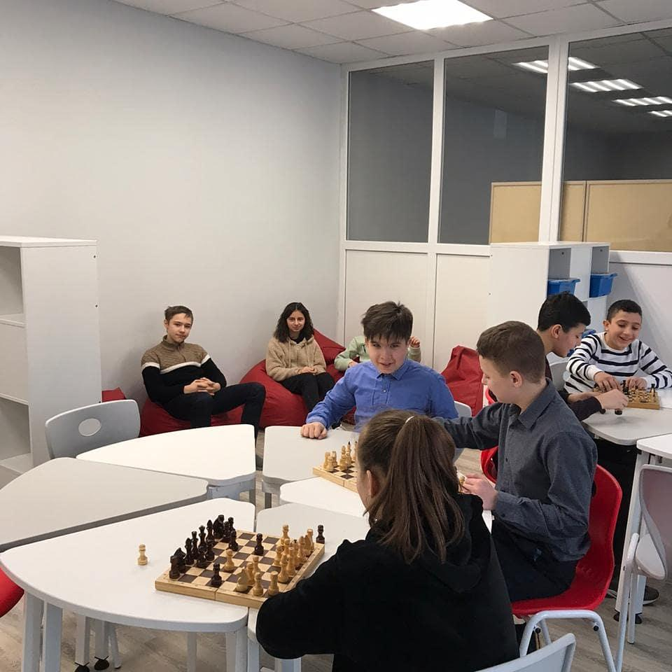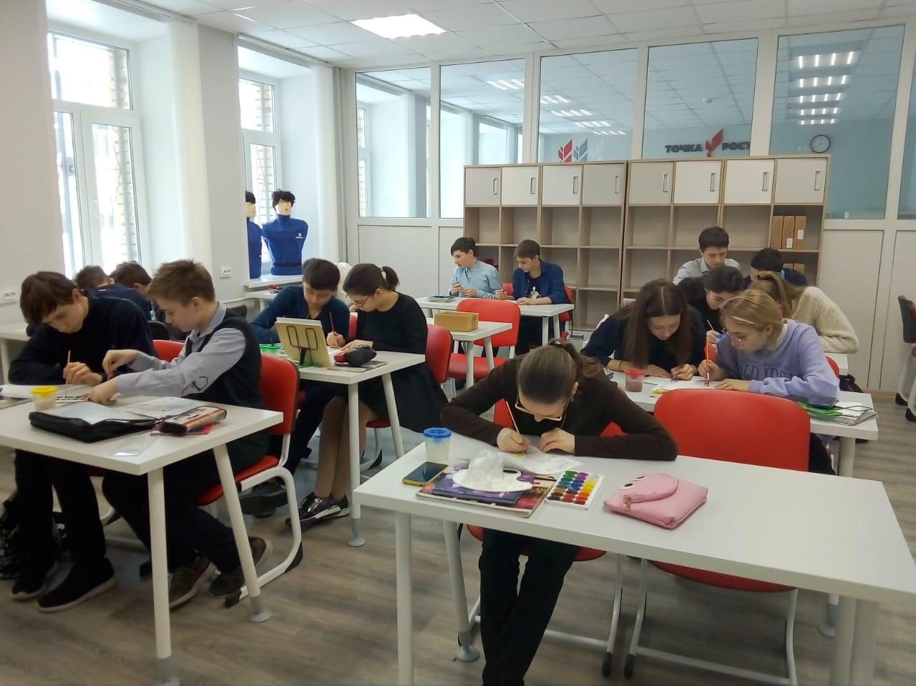

В рамках федерального проекта «Успех каждого ребенка» национального проекта «Образование» реализуется мероприятие по внедрению целевой модели развития системы дополнительного образования. Основными мероприятиями внедрения Целевой модели явились:
- создание муниципального опорного центра дополнительного образования детей на базе МБУДО «Центр детского творчества» (МОЦ ДО);
- внедрение навигатора по дополнительным программам;
- внедрение системы персонифицированного финансирования.
С 1 января 2020 г. запущен навигатор дополнительного образования, в котором зарегистрировано 27 организаций (5 организаций дополнительного образования,13общеобразовательных организаций,9 дошкольных образовательных организаций). Цель навигатора – публичное ознакомление родителей с организациями, оказывающими услуги по дополнительному образованию и программами. На 31.12.2020 г. в навигаторе размещено 296 программ дополнительного образования, пользователей сайта- 5 214, количество детей – 5088, выдано сертификатов учета – 4 041, количество детей, обучающихся по дополнительным общеразвивающим программам – 3 575.

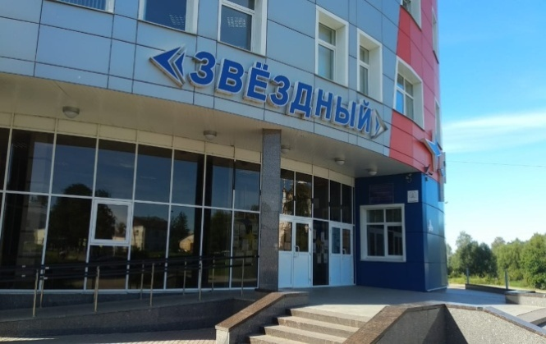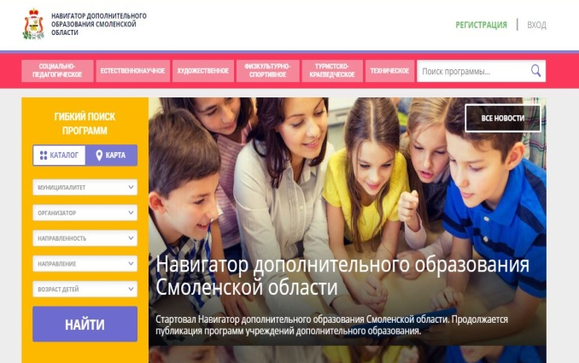

В рамках федерального проекта «Успех каждого ребенка» национального проекта «Образование» на территории муниципального образования «Гагаринский район» Смоленской области в дистанционном формате работал детский технопарк «Кванториум».Обучение велось по таким образовательным направлениям деятельности, как «VR/Промдизайн» (промышленный дизайн в виртуальной реальности), «Гео/Аэро» (геологоразведка, логистика, моделирование 3D-объектов беспилотных летательных аппаратов и т.д.), «Робо/ IT» (робототехника и информационные технологии).
В рамках нацпроекта определены 4 городские базовые школы, 5 сельских школ (МБОУ «Пречистенская средняя школа», МБОУ «Баскаковская средняя школа», МБОУ «Никольская средняя школа», МБОУ «Кармановская средняя школа», МБОУ «Ашковская основная школа»), а также помещения для проведения занятий по предмету «Технология» и дополнительным занятиям.
Мобильный технопарк «Кванториум» осуществлял свою работу на протяжении 12 дней (с понедельника по субботу включительно) в дистанционном формате. В первую половину дня на базе мобильного технопарка «Кванториум» реализовывался проект «Урок технологии» для учеников 5 – 8-х классов, во вторую – дополнительные общеразвивающие программы естественнонаучной и технической направленностей для учеников 6-9 классов. Всего данным направлением было охвачено 406 обучающихся.
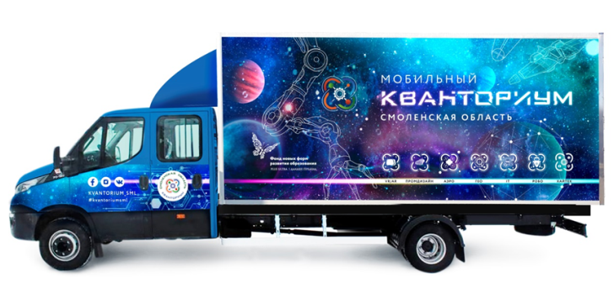
В рамках реализации региональной программы «Цифровая образовательная среда» по созданию целевой модели цифровой образовательной среды в общеобразовательных организациях МБОУ «Никольская СШ» и филиал МБОУ «Ашковская основная школа», д. Горлово поставлено и установлено оборудование.

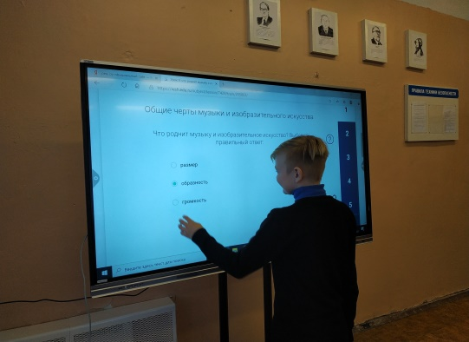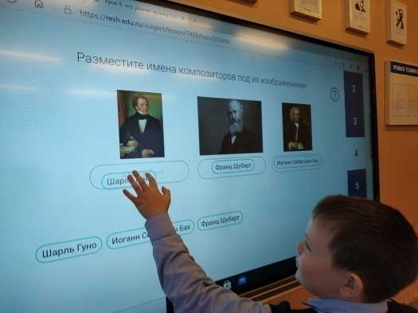

В рамках реализации регионального проекта «Успех каждого ребенка» действует Всероссийский форум профессиональной ориентации «ПроеКТОриЯ» – уникальная площадка для обмена профессиональным опытом.
В рамках форума продемонстрированы лучшие педагогические практики и образовательные технологии в области профориентации.
В рамках данного проекта в 2020 г. проводился цикл открытых уроков «ПроеКТОриЯ» в режиме онлайн, направленных на раннюю профориентацию. Обучающиеся и родители образовательных организаций Гагаринского района приняли активное участие в 11 открытых уроках. Всего данными уроками было охвачено:5359 человек обучающихся, 97 педагога и 135 родителей (законных представителя). Обучающиеся принимали активное участие во Всероссийском конкурсе «Большая перемена».
За 2020 год право льготного проезда было предоставлено 53 работникам образования. Общая сумма, затраченная на возмещение расходов проезда работников образования, за 2020 год составляет420,7 тыс. рублей.
До места получения образовательных услуг и проведения внеклассной деятельности организован подвоз 490 детей, из которых 417 подвозится с помощью школьных автобусов.
На содержание школьных автобусов было израсходовано 4 788,9 тыс. руб. Подвоз обучающихся осуществлялся также автобусами автотранспортного предприятия ООО «Бус-Лайн», на данные нужды было израсходовано451,4 тыс. руб. В рамках взаимодействия между Администрацией региона, Министерством просвещения, Министерством промышленности и торговли Российской Федерации, автомобильными заводами ПАЗ и ГАЗ, в образовательные учреждения МБОУ «Баскаковская средняя школа» и МБОУ «Пречистенская средняя школа» поступили автобусы ПАЗ, вместимостью 22 места.

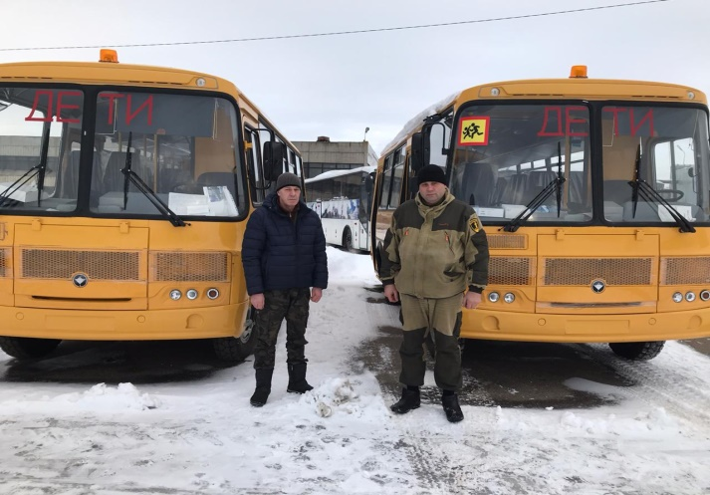
Дальнейшее развитие системы образования муниципального образования «Гагаринский район» Смоленской области в условиях повышения качества образования и обеспечения доступности для различных категорий обучающихся (включая инклюзивное образование) – одна из основных задач, решаемых в 2020 году. Одним из показателей общедоступного качественного образования является создание оптимальных условий для повышения качества предоставления образовательных услуг и безопасности обучения, это осуществлялось за счет средств бюджетов всех уровней: областного, муниципального и внебюджетных источников.
За 2020 год благодаря помощи Администрации Смоленской области проведена значительная работа по укреплению материально-технической базы образования района, значительно изменился облик школ и детских садов.
Во всех общеобразовательных организациях в 2020 году были заменены оконные блоки на общую сумму 28 202,0 тыс. руб., из них 4 142, 4 тыс. руб.– средства бюджета Смоленской области, 24 059,6 тыс. руб. – средства бюджета муниципального образования «Гагаринский район» Смоленской области.

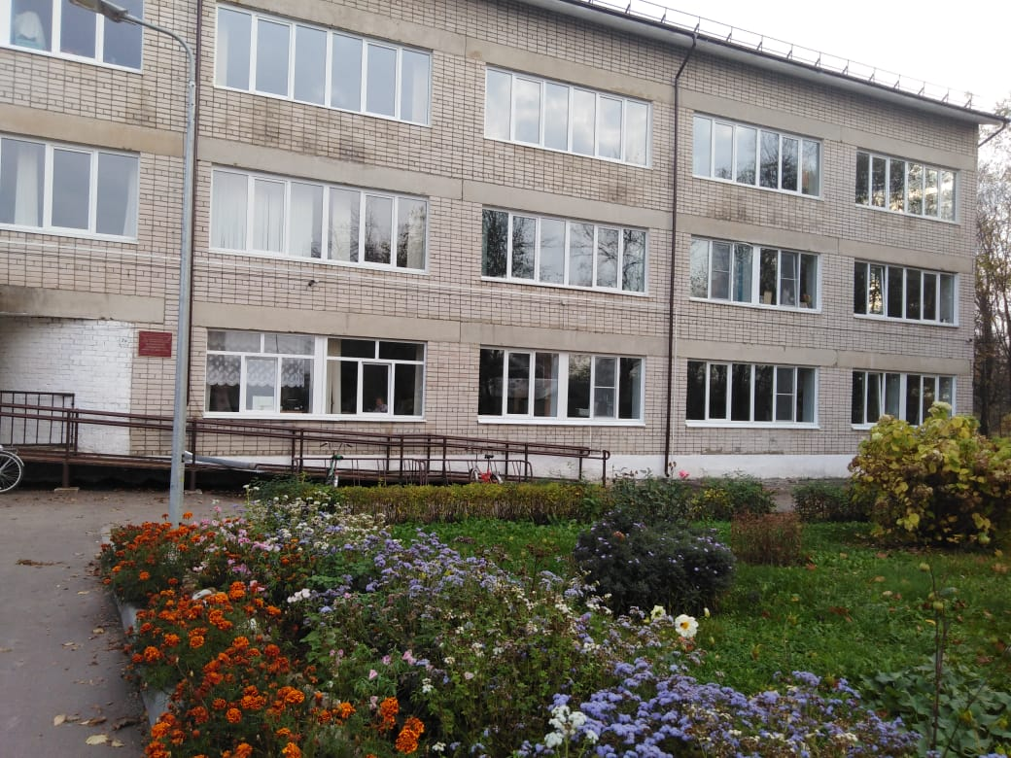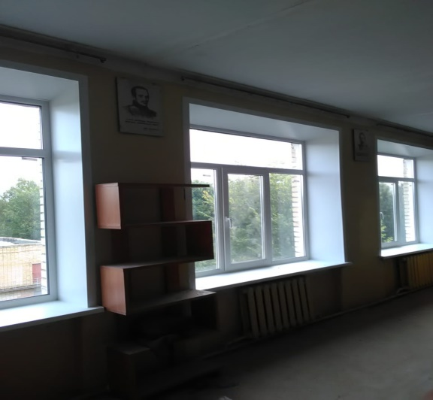

В 2020 году выделены денежные средств из резервного фонда Администрации Смоленской области на выполнение работ:
- ремонт кровли в муниципальном бюджетном общеобразовательном учреждении «Акатовская основная школа»;
- ремонт кровли спортивного и актового залов, центрального входа, перехода в муниципальном бюджетном общеобразовательном учреждении «Средняя школа № 3 имени Ленинского комсомола»;
- ремонт кровли спортивного зала и перехода в муниципальном бюджетном общеобразовательном учреждении «Родомановская средняя школа»;
- ремонт кровли в муниципальном бюджетном дошкольном образовательном учреждении «Детский сад «Звёздочка»
Всего на сумму 3 550,3 тыс. руб.- бюджет Смоленской области, 689,6 тыс. руб. –бюджет муниципального образования «Гагаринский район» Смоленской области.
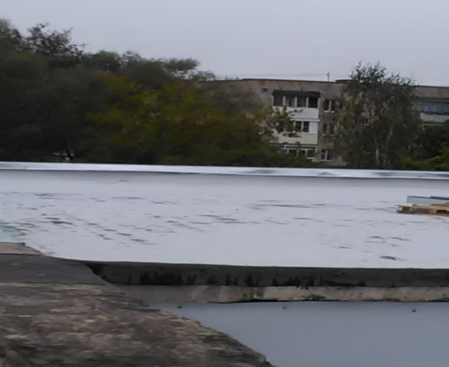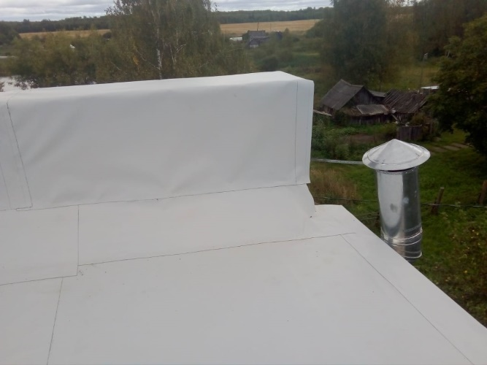

На протяжении последних 3-х лет выстроена взаимовыгодная форма отношений муниципальной власти и образовательных организаций с частными инвесторами, в рамках данного взаимодействия было решено ряд проблем, направленных на создание современных условий обучения и воспитания детей в сфере общего и дополнительного образования.
В результате развития государственно-частного партнерства в 2020 году проведено ряд мероприятий по укреплению материально-технической базы образовательных организаций муниципального образования «Гагаринский район» Смоленской области.
ООО «ЭГГЕР Древпродукт Гагарин» оказал помощь образовательным организациям в виде плит ламинированных ДСП для изготовления шкафов в школьных кабинетах в приобретении ламинированной ДСП для изготовления мебели, ламината и подложки для ремонта кабинетов.
Для выполнения санитарного законодательства в 2020году муниципальным образованием «Гагаринский район» Смоленской области выделены и израсходованы денежные средства в объеме 3 684,4 тыс. руб.
Для обеспечения безопасности школьников в образовательные организации закуплены: 71 рециркулятор, 61 диспенсер локтевой, 77 бесконтактных термометров, 1 050 л жавелиона,2 365л антисептика, 120450 масок одноразовых, 36 400 перчаток нитриловых.

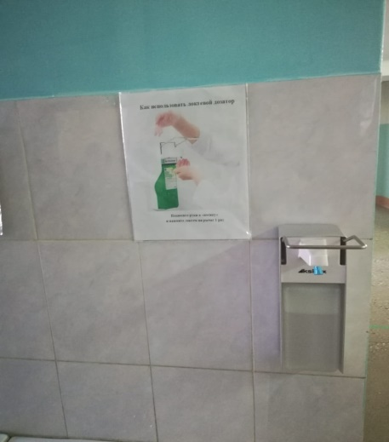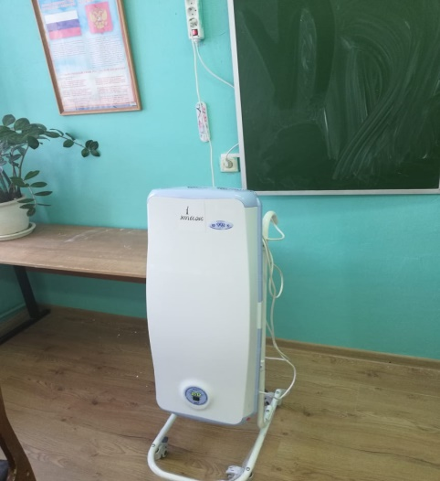

Созданная сеть образовательных организаций на территории района позволяет жителям полностью реализовать право на получение разных уровней общего образования и дополнительного образования.

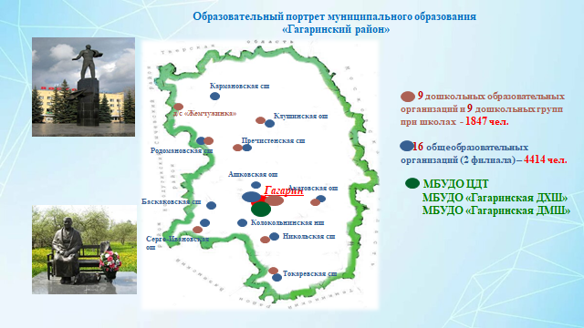

На территории муниципального образования «Гагаринский район» Смоленской области функционирует:
- 9 муниципальных бюджетных дошкольных образовательных учреждений, которые посещают 1704 воспитанников;
- 9 дошкольных групп при сельских школах (Родомановской, Серго-Ивановской (2 группы), Никольской (2 группы), Пречистенской, Клушинской, Акатовской, Токаревской), которые посещают 142 воспитанников.
В 2020 году приоритетным направлением являлось сохранение 100% доступности дошкольного образования, в том числе для детей до 3-х лет, создание в дошкольных образовательных организациях условий для инклюзивного образования детей-инвалидов, детей с ограниченными возможностями здоровья, организация оказания консультативной помощи родителям, чьи дети осваивают программу дошкольного образования в форме семейного обучения.
В рамках реализации направления 100% обеспеченности местами в детских садах большое внимание в 2020 году уделялось предоставлению дошкольного образования детям-инвалидам и детям с ограниченными возможностями здоровья. С этой целью в ДОУ организована без барьерная среда. Разработаны адаптированные образовательные программы на основании рекомендаций, указанных в заключении ПМПК и индивидуальной программы реабилитации и абилитации детей-инвалидов (ИПРА). Всего в ДОУ обучается детей-инвалидов – 8 человек; детей с ОВЗ – 68 человек.
В целях оказания методической, психолого-педагогической, диагностической и консультативной помощи родителям (законным представителям) несовершеннолетних обучающихся, обеспечивающих получение детям дошкольного образования в форме семейного образования организовано функционирование консультационных центров при муниципальных образовательных организациях, реализующих образовательную программу дошкольного образования.

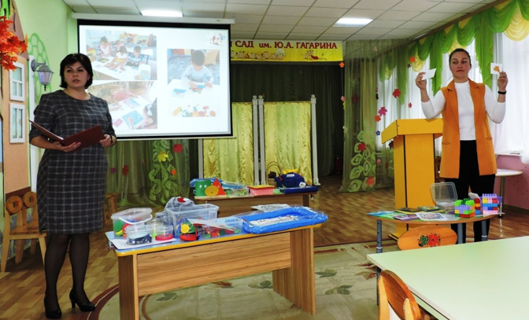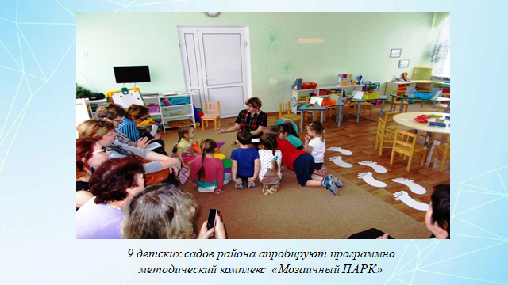

В 2020 году решались задачи по созданию условий для социализации и формирования здорового образа жизни обучающихся.
Составной частью здорового образа жизни является правильное питание, в связи с этим во всех образовательных организациях созданы условия и организовано горячее питание обучающихся.
Бесплатное горячее питание получают все обучающиеся 1-4 классов. С 1 января 2020 года по 31 мая 2020 года бесплатное горячее питание 1-4 классов осуществлялось за счет средств муниципального образования «Гагаринский район» Смоленской области, с 01 сентября 2020 года – за счет средств Федерального бюджета. В соответствии с соглашением между Департаментом Смоленской области и Администрацией муниципального образования «Гагаринский район» Смоленской области из федерального бюджета было выделено 8 659,4 тыс. руб. (израсходовано - 7 661,6 тыс. руб.), объем средств из местного бюджета составил 8,7 тыс. руб. (израсходовано – 7,6 тыс. руб.). Общий объём средств, выделенных на питание 1-4 классов, составил 8 668,1 тыс. руб. (израсходовано – 7 633,7 тыс. руб.).
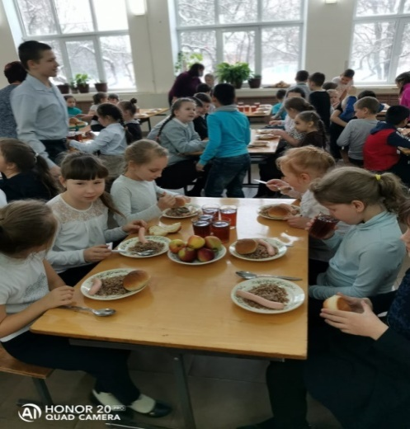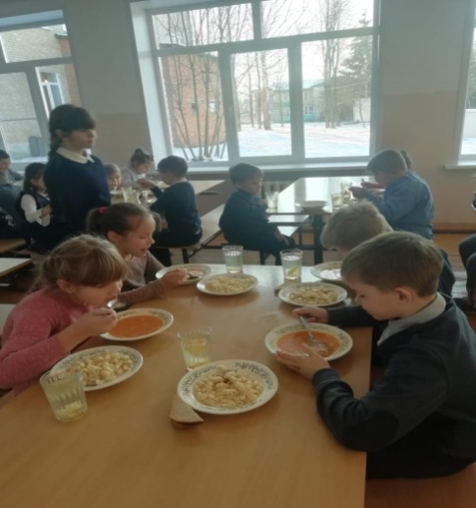

Большое внимание уделялось проведению воспитательной работы по формированию духовно-нравственных, гражданско-патриотических, семейных ценностей детей и подростков, законопослушного поведения и культуры безопасного поведения обучающихся. Организовано участие и проведение творческих конкурсов, открытых уроков, акций:
- муниципального и регионального уровней: «Наследники традиций», «Техностарт 2020», «Мы – твои друзья», «Птицы русского леса», «Памяти героев», «От сердца к сердцу», «Спасем жизнь вместе», «История семьи - история Победы», «Охрана трудами глазами детей», «Победа – одна на всех», «Мой герой», «Отцовский патруль ГоТОв», «Безопасное колесо – 2020» (6 место), «Имя Героя – школе», «Спорт - альтернатива пагубным привычкам», «Наследники Победы», «Моя малая Родина», «В единстве наша сила».
- Всероссийского уровня: «Зеленая планета 2020», «Зеркало природы 2020», «Память сильнее времени», «Памяти Героев» «Безопасность детей на дорогах», «Без срока давности», «Спорт-норма жизни», «Формирование культуры здорового питания» «Школа – территория здоровья» (МБОУ «Средняя школа № 3 – 1 место»), «Дорога памяти», «Цифровой диктант», «Безопасность детства», «Помоги пойти учиться» (помощь оказана 100 обучающимся), «Диктант Победы», «ПроеКТОриЯ», «Блокадный хлеб», урок безопасности в сети Интернет, участие во Всероссийском эко-марафоне «Переработка» под девизом «Сдай макулатуру – спаси дерево!», уроки мужества, посвященные Дню защитников Отечества и вывода советских войск из Афганистана и др.
В ходе проведения акции были организованы мероприятия творческой, спортивной, интеллектуальной направленности для обучающихся разных возрастов, особое внимание уделялось профориентационной работе с детьми, что способствует повышению мотивации к обучению и самоопределению в выборе профессии.
Одним из важных направлений воспитательной работы является формирование здорового образа жизни подростков. С этой целью были проведены районные соревнования в рамках XXXV Спартакиады по баскетболу, шахматам, в которых приняли участие 380 обучающихся. Организовано участие в областной Спартакиаде учащихся по шахматам, настольному теннису во Всероссийских проектах «КЭС-Баскет» (3 место), «Планета баскетбол – Оранжевый мяч», межрегиональных соревнованиях по баскетболу в г. Можайск (3 место).

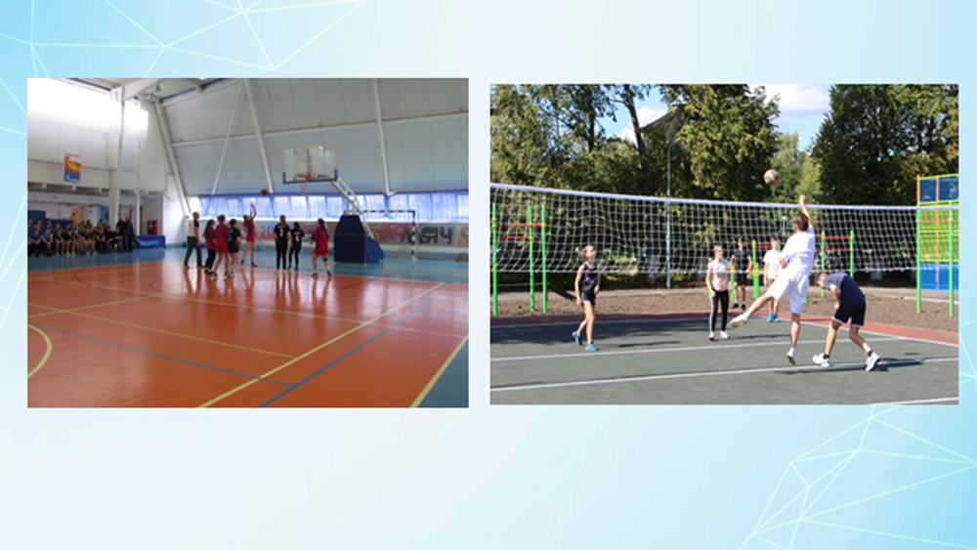

На проведение районных мероприятий и организацию участия в областных соревнованиях израсходовано 407,2 тысяч рублей.
Было проведено и организовано участие более чем в 157 мероприятиях муниципального, регионального и Всероссийского уровней. Всего в данных мероприятиях приняло участие 4479 обучающихся школ и детских садов.

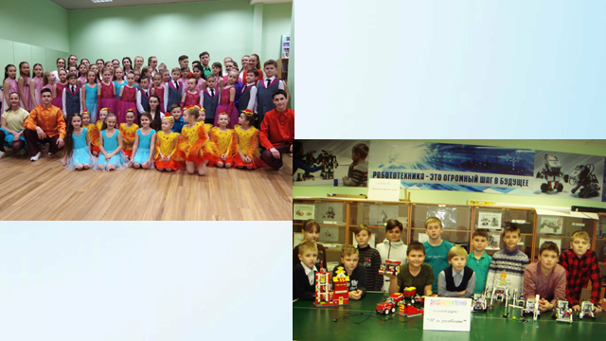
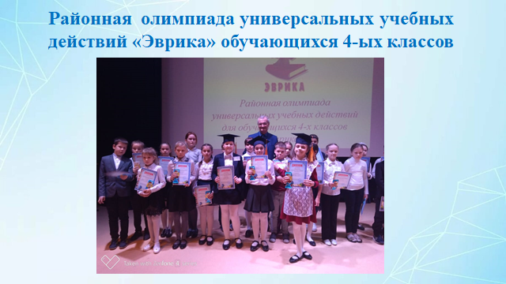

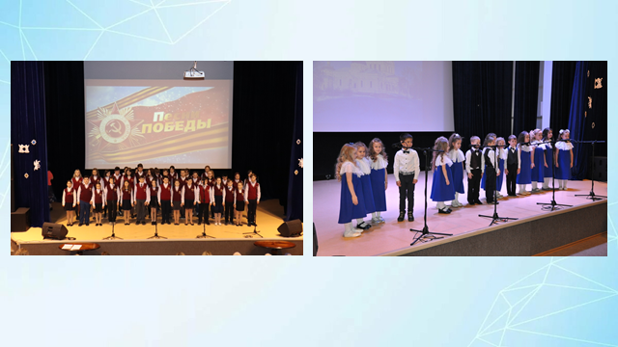
Талантливые и одаренные дети нашли поддержку и развитие в различных олимпиадах и интеллектуальных конкурсах, для стимулирования познавательной деятельности учащихся организованы интеллектуальные игры разнопредметной направленности, учитывающие интересы 2639 обучающихся.
Традиционно в целях поддержки талантливых детей, в рамках проведения Гагаринских чтений 15 обучающимся района, показавшим высокие достижения в учебной, творческой, спортивной деятельности, вручена премия им. Ю. А. Гагарина.

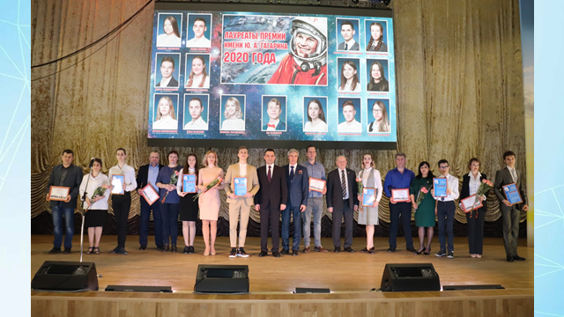

За 2020 год школьники района приняли участие:
- В региональном этапе Всероссийской олимпиады школьников, от нашего района участвовали 23 человека в 8 олимпиадах - 3 призера: Чугунова Дарья (11 класс МБОУ «Средняя школа №1») - литература, Билоус Вероника (11 класс МБОУ «Средняя школа №3»)- английский язык, Иванов Егор (10 класс МБОУ «Средняя школа №1») - право;
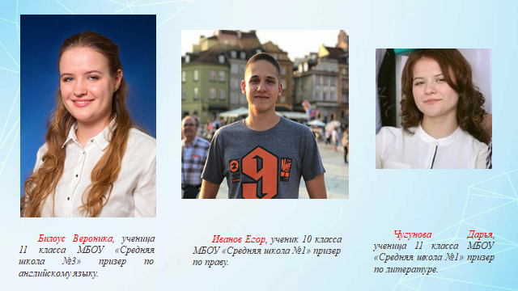
- Около 2000 обучающихся школ района приняли участие в общероссийских конкурсах и олимпиадах «Олимпус», «Умники России», «Альбус», «Наша наследие», «Живая классика», онлайн-олимпиадах на платформе Учи.Ру по различным предметам, в метапредметной олимпиаде, конкурсе «Память сильнее времени», конкурсе молодежных проектов стратегии социально- экономического развития «РОССИЯ -2035», «За безопасность дорожного движения» и др.
- Для стимулирования познавательной деятельности учащихся организовано участие в общероссийских интеллектуально-развивающих играх: «Пегас» (339 участников), «Золотое руно» (418 участников), «Политоринг» (1070 участников), «Кенгуру выпускникам» (156 участников), «Человек и природа» (316 участников).
- В течение сентября 2020 года организовано проведение школьного этапа всероссийской олимпиады школьников по всем общеобразовательным предметам, основам православной культуры, интеллектуальной олимпиады «Наше наследие».
- В ноябре-декабре 2020 года состоялся муниципальный этап всероссийской олимпиады школьников по 21 общеобразовательному предмету (786 участников из 14 школ, победителей – 74 человек, призеров – 154 человека).

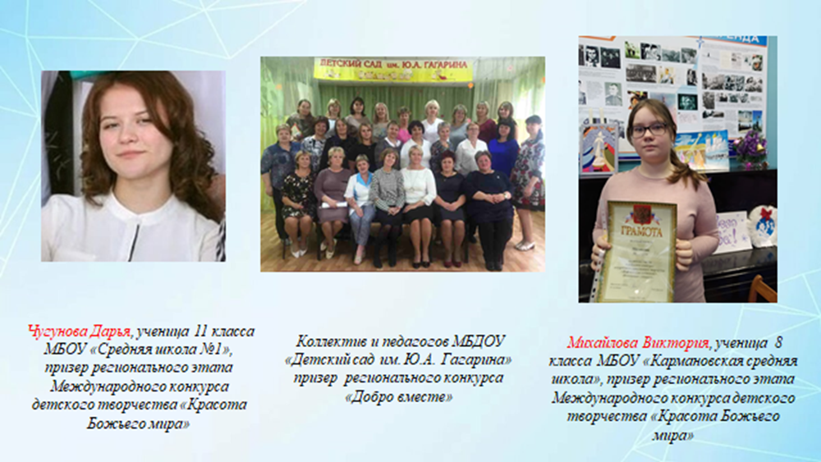
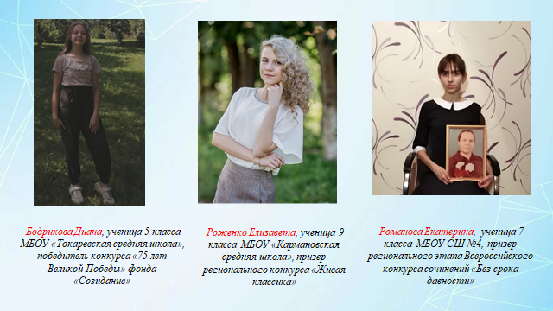

В 2020 году продолжалась деятельность, направленная на выявление, учет и устройство детей-сирот и детей, оставшихся без попечения родителей. В течение 2020 года было выявлено 11 детей-сирот и детей, оставшихся без попечения родителей, из них 54,5% всех выявленных детей устроены на семейные формы воспитания.
Проводилась работа по защите личных и имущественных прав детей-сирот и детей, оставшихся без попечения родителей, переданных под опеку, в приемную семью, а также направленных на полное государственное обеспечение. В рамках этой деятельности в 2020 году муниципальному образованию «Гагаринский район» Смоленской области была выделена субвенция Департамента Смоленской области по образованию и науке в размере 12 600,0 тыс. руб. на приобретение 10 жилых помещений. Все они были приобретены и переданы по договорам специализированного найма. На 31.12.2020 года в списке детей-сирот и детей, оставшихся без попечения родителей, выявленных на территории Гагаринского района и нуждающихся в приобретении жилых помещений состоит108 человек.

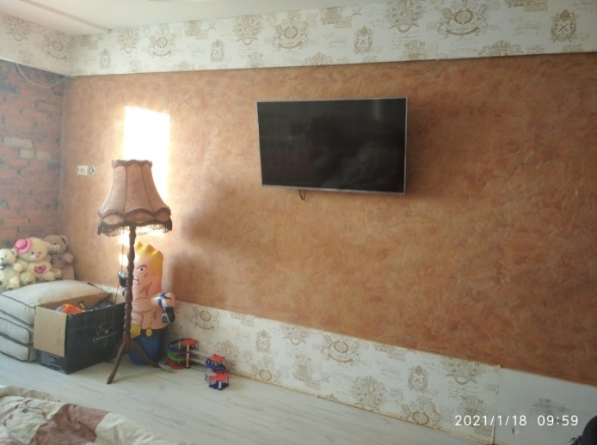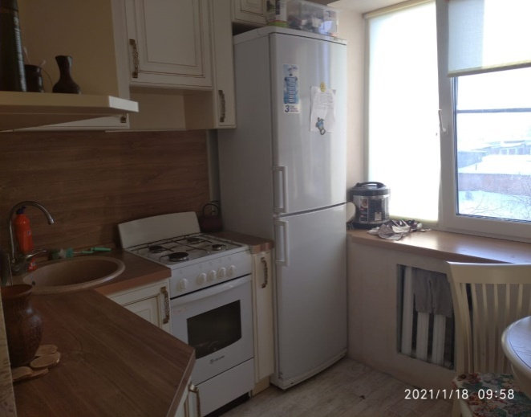

В 2020 году перед Администрацией муниципального образования «Гагаринский район» Смоленской области стоит важная задача дальнейшей реализации приоритетного национального проекта «Образование» по пяти региональным проектам: «Современная школа», «Цифровая школа», «Современные родители», «Успех каждого ребенка», «Учитель будущего».
1.14. КУЛЬТУРА
Отдел по культуре Администрации муниципального образования «Гагаринский район» Смоленской области (начальник отдела – Брехова Ольга Викторовна, курирующий заместитель Главы муниципального образования Смирнов Андрей Николаевич) – занимается вопросами создания условий для организации досуга и обеспечения жителей Гагаринского района услугами организаций культуры и т.д.
Деятельность учреждений культуры в 2020 году осуществляется на основании муниципальных программ:
1. «Развитие культуры на территории муниципального образования «Гагаринский район» Смоленской области» на 2020-2022 годы, утвержденной Постановлением Администрации муниципального образования «Гагаринский район» Смоленской области от 02.12.2019 № 1865;
2. «Развитие культуры на территории Гагаринского городского поселения Гагаринского района Смоленской области» на 2020-2022 годы, утвержденной Постановлением Администрации муниципального образования «Гагаринский район» Смоленской области от 02.12.2019 № 1866.
Цель Программ:
1. Комплексное развитие сферы культуры как важного фактора социокультурного развития муниципального образования «Гагаринский район» Смоленской области.
2. Комплексное развитие сферы культуры как важного фактора социокультурного развития муниципального образования Гагаринское городское поселение Гагаринского района Смоленской области.
Задачи программ:
Обеспечение максимальной доступности культурных благ, повышение качества и разнообразия услуг в сфере культуры.
Финансовое обеспечение:
В 2020 году объем бюджетных ассигнований на реализацию муниципальной программы «Развитие культуры на территории муниципального образования «Гагаринский район» Смоленской области» на 2020-2022 годы, составил – 84 944 042,97 руб. в т. ч.:
- областной бюджет – 1 610 445,00 руб.
- федеральный бюджет – 809 100,00 руб.
- бюджет МО «Гагаринский район» - 80 127 834,00 руб.
- средства от приносящей доход деятельности – 2 396 663,97 руб.
За 2020 год исполнено – 84 178 446,42 руб., в т. ч.:
- областной бюджет – 1 607 085,00 руб. – 99,79 %
- федеральный бюджет – 809 100,00 руб. – 100 %
- бюджет МО «Гагаринский район» - 80 115 547,46 руб. – 99,98 %
- средства от приносящей доход деятельности – 1 646 713,96 руб. – 68,71%
Объем бюджетных ассигнований на реализацию муниципальной программы «Развитие культуры на территории Гагаринского городского поселения Гагаринского района Смоленской области» на 2020-2022 годы, составил – 2 050 000,00 руб. в т. ч.:
- бюджет Гагаринского городского поселения – 2 050 000,00 руб.
За 2020 год исполнено – 2 050 000,00 руб. – 100 %.

Объем бюджетных ассигнований на реализацию муниципальной программы «Создание доступной среды для лиц с ограниченными возможностями, проживающих на территории муниципального образования «Гагаринский район» Смоленской области, к объектам социальной инфраструктуры» на 2020-2022 годы, составил – 99 800,00 руб., в т. ч.:
- бюджет МО «Гагаринский район» - 99 800,00 руб.
За 2020 год исполнено 99 800,00 руб. – 100 %
За отчетный период проведено: 4 081 культурных мероприятий (из них культурно-досуговыми учреждениями 2 868 (город – 207 мероприятий, 51 447 чел. посещений, село – 2 661 мероприятие, 58 998 чел. посещений), библиотечной системой – 1 213) (праздники, концерты, народные гуляния, посвященные историческим и памятным датам (День защитника Отечества, Гагаринские чтения, День освобождения Гжатска, День космонавтики, День знаний, День освобождения Смоленщины, День толерантности, День матери. Такие мероприятия, как - День Победы, День защиты детей, День России, День города, День памяти и скорби (Свеча Памяти), День молодёжи, День семьи, любви и верности, Новогодние мероприятия прошли в онлайн-режиме в связи с неблагоприятной эпидемиологической обстановкой).
ОСНОВНЫЕ НАПРАВЛЕНИЯ РАБОТЫ:
Духовно-нравственное воспитание. Мероприятия проводятся с целью духовного развития личности. Привитие семейных ценностей осуществляется через работу клубов «Приходите всех семьей». Воспитание любви к своей малой Родине, своему краю через цикл поэтических конкурсов, конкурсов творческих работ, конкурсов стихов. Цикл праздников, посвященных христианским народным праздникам: Рождественские концерты, Масленичные гуляния, Дни Пасхального милосердия.
30 января 2020 года коллектив хор «Былинушка» подтвердил звание «Народный».
7 января на сцене МБУК МКДЦ «Комсомолец» с успехом прошёл благотворительный спектакль «Снежная королева» по одноименной сказке Ганса Христиана Андерсена. Также в январе на сцене МКДЦ «Комсомолец» прошёл Рождественский концерт Центра развития казачьей культуры «Алатырь» в рамках проведения Рождественских встреч». На этот концерт были приглашены ансамбли казачьей песни из Гагаринского района и Смоленской области.
В марте на сцене МКДЦ «Комсомолец» и в сельских филиалах прошёл ряд праздничных вечеров «С любовью к женщине», посвящённый Международному женскому Дню 8 марта.
В Акатовском Доме культуры сложились свои традиционные народные праздники, к ним относится и Великая Пасха, около десяти семей приняли участие в районном онлайн конкурсе «Встречаем Пасху». Фото рукодельниц, мастериц кулинарии, радовали не только глаза, но еще и душу, а также многие люди от увиденного испытывали гордость за наши не утраченные традиции.
С 13 по 19 апреля в Астаховском СДК был проведен конкурс рисунков на пасхальную тему. Работниками Ивашковского СДК было организовано онлайн мероприятие, приуроченное к Пасхе. Жители д. Ивашково с удовольствием поделились своими красивыми фотографиями с изображением куличей и яиц. В июне Родомановским СДК был проведен онлайн праздник Троицы и русской берёзки. Работники Дома культуры провели беседу об обычаях и обрядах русского народа, которые из старины глубокой дошли до наших дней. Познакомили детей с обычаями и обрядами, ритуалами и игровым фольклором, связанными с праздником Троица. Ребята активно участвовали в викторине и отвечали на вопросы об этом славном празднике.
В июле в Астаховском СДК была проведена познавательно-развлекательная программа «Ивана Купала – обливай кого попало» В августе сельскими Домами культуры совместно с библиотеками прошли мероприятия, посвященные осенним Спасам – яблочному, медовому.
Все были рады после длительного карантина прийти в красивое, чистое, отремонтированное здание Пречистенского Дома культуры на Престольный праздник Успения Пресвятой Богородицы. Как всегда, было много гостей, поздравлений и чествований юбиляров и старожилов села, участниц вокальной группы «Ивушка», которые в этом году отметили свое 25-летие.
В ноябре в МБУК МКДЦ «Комсомолец» была проведена акция «Ночь искусств». В Гагарине она вышла за рамки классического концерта в зрительном зале. Согласно названию центрального на родине первого космонавта учреждения культуры, режиссёры, актёры, художники пригласили посетителей на живую выставку «Вернисаж искусств». Холл «Комсомольца» подошёл как нельзя кстати, сообразно духу времени и сбережению здоровья назло вирусу. Собственно, на первой площадке – «Изобразительное искусство» – слишком близко к сердцу приняли происходящие изменения: ученики Гагаринской детской художественной школы в качестве холста взяли защитную маску. Авторские «работы» были тут же разобраны, ведь повторов у настоящих художников не бывает. Литературный стенд представили юные актёры театральной студии центра развития «Смарт». Постановка «Сын полка» посвящалась детям, пережившим тяготы Великой Отечественной войны, – тем, кто совершал «взрослые» подвиги или отправлял «денежку» из копилки на танк, который в 1943 году собрали, и самый настоящий Т-60 специально назвали «Малюткой».
Так, стенд за стендом гид живой выставки Илья Августовский познакомил посетителей с основными видами искусства. Вместе с ним от наскальной живописи (она же – литература и форма семейного досуга у древних людей) перешли в театр кукол и к его действующим лицам Наталье Бобровник и пушистой Лапочке, а также в театр теней и к одному за всех исполнителю – актёру Гагаринского народного драматического театра Евгению Губину. Услышали на музыкальной площадке авторскую композицию в исполнении Артёма Буца и насладились пластичностью и выразительностью движений воспитанницы Народного театра танца «Синяя птица» Елизаветы Пученковой. Позднее заглянули в историю шахмат, которые в те далёкие времена вовсе не являлись спортом, а были искусством, и услышали о том, как зарождался кинематограф.
Всеми Домами культуры Гагаринского района в третьем квартале были организованы акции: «Чистая улица!», «Чистая площадь!», «Цветы памяти», «Обелиски памяти!», «Мы выбираем здоровье!», «Аллея памяти!». В четвертом квартале были проведены следующие мероприятия: «Берегите Землю! Берегите!», «Даже не пробуй!», «На земле друзьям не тесно!», «Что такое хорошо и что такое плохо!», «Мои права и обязанности!». Все эти мероприятия учили подрастающее поколение бережно относится к родному краю, проявлять заботу, внимание и любовь к людям, животным, птицам.
Военно-патриотическое, эстетическое воспитание. Мероприятия проводятся с целью формирования патриотических чувств гражданского самосознания. В течение квартала проведены, акции, митинги, субботники на мемориалах, беседы, концерты, поздравления Ветеранов и др.
Митинг, посвящённый 77-й годовщине освобождения г. Гжатска от немецко-фашистских захватчиков прошёл в марте на центральной площади города, в котором приняли участие старшеклассники и студенты школ города и учебных заведений.
К 23 февраля в МБУК МКДЦ «Комсомолец» прошёл торжественный вечер «Служу Отечеству», посвящённый Дню защитника Отечества. Был подготовлен праздничный концерт участниками самодеятельности города, вручены медали Ветеранам «75 лет Победы в Великой отечественной войне».
14 марта в МКДЦ «Комсомолец» прошёл тематический концерт «Песни, с которыми мы победили», посвящённый 75-летию Великой Победы с участием Народного хора «Былинушка» и Народного хореографического коллектива Театр танца «Синяя птица».
В марте на Красной площади города прошёл торжественный митинг, посвящённый Дню рождения Ю. А. Гагарина. В МКДЦ прошли традиционные 47-е Общественно-научные чтения. В мероприятиях приняли участие почётные гости из «Звёздного», Губернатор Смоленской области, Администрация г. Гагарин.
К 75-ю Великой Победы в МБУК МКДЦ «Комсомолец прошёл цикл онлайн мероприятий. Это праздничные видеопоздравления участников художественной самодеятельности города и района, видео-акция «Бессмертный полк», литературно-музыкальная композиция «Салют Победы», литературно-хореографический спектакль «Танец в огне» (Народный коллектив Театр танца «Синяя птица») и др.
Сельские Дома культуры приняли участие во Всероссийской акции «География подвига» (места боевых действий, их история, месторасположение), Всероссийской акции «Сад Памяти» (высадки саженцев деревьев в память о Героях Великой Отечественной войны – Братские захоронения г. Гагарина, Гагаринское, Никольское, Кармановское сельские поселения). Участие в акции «Подвиг села» приняли Токаревский, Ашковский, Ивашковский, Акатовский сельские Дома культуры (было необходимо отразить связь поколений сельчан в одной семье. Краткий рассказ о своём родственнике, восстанавливающем в послевоенные годы сельское хозяйство, представляли его потомки, живущие в селе сейчас. Рассказ сопровождался фотоматериалами).
9 мая из окон сельских ДК звучала музыка, работала радиогазета. Также все сельские Дома Культуры приняли участие во Всероссийских акциях: «Бессмертный полк», «Свеча Памяти», «Окна Победы», «Минута молчания», интернет-конкурсах рисунков «Дети рисуют Победу», «И всё о той войне», конкурсе чтецов «Салют Победы».
В июне на базе Гагаринской библиотечной системы, Пречистенского СДК, Кармановского КДЦ были организованы онлайн-акции «Голубь мира», «Я рисую мелом», «Гудок», «Колокольный звон». Эти акции были посвящены параду Победы в Москве. Дети на асфальте рисовали свои незатейливые картины, в которых был заложен огромный смысл страшной трагедии, которую пережил весь мир.
В ночь с 21 на 22 июня, накануне Дня памяти и скорби, сельскими ДК была проведена акция «Свеча памяти». Были зажжены свечи памяти и установлены у мемориалов и памятников, посвящённых ВОВ.
Сельские ДК приняли участие в районной онлайн выставке-рассказе семейных альбомов «Мой прадед фронтовик» и «Минуте молчания», посвящённых Дню памяти и скорби.
В июле МБУК МКДЦ «Комсомолец» была подготовлена познавательная онлайн программа, посвящённая Дню военно-морского Флота России.
В августе на площадке около МБУК МКДЦ «Комсомолец» состоялась тематическая программа «Гордо веет флаг России», посвящённая Дню рождения Российского флага. В программе звучали патриотические песни, песни о России, выступления творческой местной самодеятельности.
В сентябре на сцене Гагаринского народного драматического театра состоялся спектакль по пьесе А. Дударева «Не покидай меня». История о четырех молодых девушках, оказавшихся в специальном подразделении, где их ждало важное фронтовое задание.
В сентябре в МКДЦ «Комсомолец» прошёл концерт «Дорогами Победы. Смоленский рубеж», в программе которого прозвучали песни в исполнении народных артистов из г. Москвы, группы «Смоленские мужики», ансамблей «Реченька» и «Кривичата». Несколько песен в концерте исполнил Народный хор «Былинушка».
25 сентября на центральной площади города состоялся митинг, посвящённый 77-ой годовщине освобождения Смоленщины от немецко-фашистских захватчиков. В этот же день в МБУК МКДЦ «Комсомолец» состоялся праздничный концерт «Тебе, Смоленщина моя», посвящённый этой дате. Для детей в этот день был организован рисунок на асфальте «Мы за мир!». Сельские филиалы присоединились к показу видеороликов о Бессмертном полке, уроков мужества, приняли участие в акции «Цветы памяти» в рамках празднования 75-летия окончания Второй мировой войны и года памяти и славы. Во всех сельских ДК прошли различные мероприятия: митинги, праздничные концерты, акции, познавательные мероприятия.
2 сентября в День окончания Второй Мировой войны – отдать дань уважения всем, кто не вернулся с войны, всем, кто погиб в боях и не дожил до сегодняшнего дня – возложение цветов к Братским захоронениям.
В ноябре состоялся митинг, посвященный памяти героя России А. В. Румянцева, был открыт мемориальный знак в память об отважном защитнике Отечества, погибшем при исполнении воинского долга в контртеррористической операции на Северном Кавказе. На открытие мемориальной плиты в город Гагарин приехали сослуживцы А. Румянцева и военнослужащие 45-й отдельной гвардейской бригады специального назначения Воздушно-десантных войск. Пришли к памятному знаку героя нашего времени воины-интернационалисты, общественники. Завершилась церемония открытия мемориала оружейными залпами, военным маршем военнослужащих 45-й отдельной гвардейской бригады спецназа ВДВ и возложением цветов.
Ко Дню неизвестного солдата, Дню Героев Отечества в память о Героях Великой Отечественной войны возложены цветы к Братским захоронениям города и района.
Работа с детьми и молодежью. Проведение праздников двора, работа детских клубов и любительских объединений, детские праздники, мероприятия направленные на вовлечение подростков и молодежи в социальную практику и интеграцию в полноценную жизнь общества, формирование у молодых людей устойчивой сознательной позиции отказа от курения, употребления алкоголя и наркотических средств, на предупреждение экстремистских проявлений в молодёжной среде, агрессивного и конфликтного поведения молодых людей, развитие навыков, позволяющих противостоять негативным жизненным ситуациям.
23 февраля в МКДЦ «Комсомолец» прошла праздничная развлекательная дискотека «Честь имею!», посвящённая Дню защитника Отечества. В марте молодежный фестиваль «Звёздный час».
В течение квартала как на базе городских учреждений культуры, так и на селе организовывались круглые столы по здоровому образу жизни с участием общественности.
С апреля по июнь прошли онлайн мероприятия для детей и подростков: театрализованная программа «Страна сказок и чудес», «Буратино в гостях у Дюймовочки», «Фиксики в гостях у Домовёнка», кукольный спектакль «Кот и пёс», театрализованная дискотека «Зажигай с Бабой Ягой».
Ко Дню защиты детей прошла онлайн программа «Маленькие дети на большой планете» и хореографический спектакль онлайн «Буратино».
За 2-ой квартал 2020 года были проведены: дистанционный конкурс рисунков «Космическое путешествие», фотоконкурс для создания фото-коллажа «Дружба начинается с улыбки», дистанционная викторина для детей «Путешествие по сказочной стране». Для ребят были подготовлены вопросы на тему сказок, которые принесли на дом, онлайн-конкурс фотографий домашних животных, онлайн-рассказ «Моя любимая игрушка», музыкальная викторина «Угадай мелодию», познавательная викторина «Мы говорим о Пушкине», онлайн-конкурс «Угадай героя сказки», районная выставка рисунков для детей «Моё счастливое детство», онлайн-конкурс «Угадай фильм по кадру». А также были подготовлены онлайн-поздравления детей с праздником Днём защиты детей, окончанием учебного года.
Астаховским СДК была проведена онлайн-беседа по профилактике вредных привычек «Жизнь прекрасна! Не потрать её напрасно».
Ко Дню молодёжи работники МКДЦ «Комсомолец» и Пречистенского СДК организовали онлайн концертные программы.
В августе на площадке около МКДЦ «Комсомолец» была проведена развлекательная программа для детей «День Рождения Чебурашки». Ребят встретила весёлая «Поздравлялка», которая поприветствовала всех и исполнила вместе со всеми танец «Заводюка».
В сентябре для мальчишек и девчонок творческим коллективом МКДЦ «Комсомолец» была проведена театрализованная программа «Здравствуй, школьная страна!». Мероприятия, посвящённые началу учебного года, прошли также и во всех сельских Домах культуры.
Ежегодно 3 сентября в нашей стране отмечается День солидарности в борьбе с терроризмом – 1 сентября. Беслан. Этот теракт стал одним из самых масштабных и самых бесчеловечных в новейшей истории России. Именно в память о жертвах Беслана в России Федеральным законом был учреждён День солидарности в борьбе с терроризмом. В этот день представители «Молодой гвардии» Гагаринского района не остались в стороне и провели акцию «День солидарности подростков против терроризма». Они создали символическое дерево, на котором жители города смогли оставить свои «ладошки добра», тем самым поддержав всех, кто трудится ради нашей безопасности.
Также в МКДЦ «Комсомолец» и сельских Домах культуры с разрешением ограничительных мероприятий проводились дискотеки, игровые, познавательные спортивные программы.
Также во всех сельских ДК прошли конкурсно-познавательные программы для детей - праздник осени, знание ПДД, здоровый образ жизни, информационные часы здоровья (правила поведение в сезон обостренной эпидемиологической обстановки), была организована работа клубов рукоделия - подручного материала изготавливали фигурки животных, строили дома, космические корабли и многое другое, а также на площадках перед сельскими ДК детям была представлена возможность поиграть в спортивные игры.
В октябре на сцене народного драматического театра свой театральный сезон открыла детская образцовая студия (режиссёр-постановщик Астахова В.Н.). Вниманию зрителей был подготовлен театральный капустник. Ребята показали юмористические сценки и миниатюры: «Первый день в школе», «Несуразные вещи», «Бабушки и внуки», «Слова», «Заколдованная буква», «Почему мы так говорим?» и сказки на новый лад «Красная Шапочка» и «Муха-Цокотуха». Актёры старшей группы исполнили песню «Мы бродячие артисты». Главный режиссёр народного драматического театра Алексеева С.Е. провела для зрителей мастер-класс по актёрскому мастерству. Закончился капустник весёлой песней в исполнении юных актёров. Зрители покидали зал в отличном настроении в надежде на новую встречу. В декабре в МБУК МКДЦ «Комсомолец» состоялась премьера детского новогоднего спектакля «Маша и Медведь», в котором принял участие творческий коллектив. Зрители встретились с героями любимой сказки, а также новогодними персонажами Дедом Морозом и Снегурочкой. Дети отгадывали загадки, играли, участвовали в анимационных танцах, а потом все вместе зажгли новогоднюю ёлочку. В преддверии и начале нового 2021 года образцовый театр Гагаринского драматического театра представил зрителям новую новогоднюю сказку по пьесе В. Кобякова «Проделки тёмных сил». История о том, как тёмные силы: Ложь, Зло, Глупость и Лень захотели сделать так, чтобы все дети стали плохими-преплохими: лживыми, злыми, глупыми и ленивыми. И всё это при помощи новогодних подарков…
Работа с социально-незащищенными слоями населения. Реализация программы «От сердца к сердцу», работа клубов «Собеседник», «Серебряный возраст», Хора «Былинушка» и др. В большинстве сельских филиалов стало традиционным поздравлять на дому инвалидов и пожилых людей с традиционными праздниками и юбилейными датами.
В январе МКДЦ «Комсомолец» прошло мероприятие для детей-инвалидов «День осенних именинников». В марте прошло мероприятие День зимних именинников «Снежата», для детей с ограниченными возможностями. В кружках художественной самодеятельности сельских Домов культуры занимаются дети из многодетных семей, дети инвалиды, трудные подростки. Ежемесячно проводились огоньки и чаепития в любительских объединениях для пожилых людей.
В феврале в Токаревском СДК прошёл конкурс рисунка «Мир спасёт доброта». В ходе мероприятия ведущая дала представление о доброте. Прочитали стихотворение «Доброта». В мае-июне сотрудниками Акатовского сельского Дома культуры были организованны онлайн-акции «Доброе утро!», «С Днём рождения!» для людей с ограниченными возможностями.
В этом году и ансамбль «Ивушка», и ансамбль песни «Казачья воля» праздновали свои 25-летний и 15-летний юбилеи.
В августе состоялся районный фестиваль творчества для людей с ограниченными возможностями «С песнями по дорогам войны», в рамках 75-летия Победы. В нём приняли участие дети и взрослые. Были исполнены песни военных лет, игра на баяне, прочтены стихи. Участники продемонстрировали свои таланты и творчество.
В Астаховском СДК, как и некоторых других сельских ДК в течение всего 3-го квартала проходила акция «Помоги пожилому человеку». Подростки и молодёжь деревни помогали по хозяйству, ходили в магазин, стараясь ограничить контакт пожилых людей, инвалидов в период пандемии. Продолжалась работа по обслуживанию инвалидов: Акция «Книги на дом!», «Поздравление на дом!».
Развитие межэтнических отношений. Концерты, конкурсы, фестивали, Дни толерантности с участием представителей всех диаспор проживающих в городе и районе.
Дети, подростки и молодёжь разных национальностей активно принимают участие в культурно-массовых мероприятиях МКДЦ: концерты, конкурсы, фестивали, проводимые с января по март. Это, например, концерт Казачьих коллективов «Рождественские встречи», праздник «Масляница», праздник «День отца» (посвящённый Дню защитника Отечества), фестиваль талантов «Звёздный час». На территории Акатовского сельского поселения проживают люди разной национальности: русские, белорусы, молдаване, армяне, таджики, украинцы. Все люди живут в мире и согласии. На крупных мероприятиях таких как «Масленичные гуляния», за чашечкой горячего чая с блинами они делились своими кулинарными секретами, с большим удовольствием играли в русские народные игры.
В марте в Родомановском СДК была проведена познавательная программа «В дружбе народов – единство России». На территории Пречистенского сельского поселения проживает не только русское население, но и украинцы, белорусы, азербайджанцы, памиры, цыгане. Очень интересный исполнитель национальной музыки на восточный инструментах – Роман Чакобаев и исполнительница памирских народных танцев – Регина Мерзоева принимали участие в концертных программах Пречистенского ДК.
В августе в МКДЦ «Комсомолец» состоялся районный фестиваль творчества для людей с ограниченными возможностями «С песнями по дорогам войны», в рамках 75-летия Победы. В нем приняли участие дети и взрослые. Были исполнены песни военных лет, игра на баяне, прочтены стихи. Участники продемонстрировали свои таланты и творчество.
Художественная самодеятельность Пречистенского СДК увлекает детей из многодетных семей, детей инвалидов, трудных подростков.
В течение 2020 года ежемесячно (в зависимости от эпидемиологической обстановки) проводились встречи в любительских объединениях «Ветеран» и «Бабушки старушки».
В период пандемии подростки и молодежь сельских поселений Гагаринского района помогали по хозяйству, ходили в магазин, стараясь ограничить контакт пожилых людей, инвалидов.
Немало в городе Гагарине и районе Ветеранов и пенсионеров, которые всю свою жизнь ведут огромную общественную работу, выступают инициаторами многих трудовых и творческих начинаний. Они и сегодня в строю.
Более сорока лет назад вот такие активные люди объединились в клуб с теплым названием «Добрые встречи». Постоянно здесь проводятся интересные мероприятия, посвященные традиционным датам: Дню осени, Дню пожилого человека, юбилеи.
В МКДЦ «Комсомолец» работает любительское объединение «Задушевные вечера» (50+), где люди почтенного возраста проводят свой досуг. Количество участников клуба – 30 человек. Для них проводятся вечера отдыха, лекции-беседы о здоровом образе жизни, встречи с интересными людьми.
Также более тридцати пяти лет успешно работает клуб любителей книги «Собеседник». Активистами и организаторами этого объединения проводятся различные мероприятия: литературные вечера, встречи с поэтами-земляками, беседы и дискуссии на различные темы. Готовятся доклады по произведениям современных авторов и зарубежной литературы.
При МКДЦ «Комсомолец» в 1972 году был создан Народный коллектив хор «Былинушка» Основное направление – народная песня, песни смоленских и гагаринских авторов, композиторов России. Участники и солисты хора постоянно расширяют свой репертуар, совершенствуют мастерство. В 2012 году хору исполнилось 40 лет. За весь творческий период нет такого места в городе и районе, где не побывал бы коллектив. Своими выступлениями они поднимают настроение и радуют престарелых людей, проживающих в домах-интернатах района. Хор ветеранов принимал участие в обрядах регистрации новорождённых, торжественных обрядах бракосочетания, серебряных и золотых свадьбах. Коллектив принимает активное участие в ярмарках, в городских и районных мероприятиях, частые гости в учебных заведениях, школах и детских садах, пропагандируя своим творчеством народную песню.
Результативное участие в конкурсах, фестивалях, выставках.
Народный самодеятельный коллектив Театр танца «Синяя птица» принял участие в следующих конкурсах, фестивалях:
7 февраля – в открытом многожанровом творческом фестивале-конкурсе «Отрада зажигает звезды» в г. Москва. Результат: прохождение в финал конкурса.
7-13 февраля – в межрегиональном конкурсе-фестивале хореографического искусства «Энергия Севера» в г. Петрозаводск. Результат: награждён Дипломом 1-й степени.
7 марта – в областном фестивале-конкурсе любительских творческих коллективов «Наследники традиций» в г. Смоленск.
10 - 17 марта – в международном конкурсе хореографического искусства «Берег талантов» в г. Сочи результат: Диплом 2-й степени.
15 марта – в областном фестивале-конкурсе «Ритмы века» в г. Вязьма.
В январе все сельские ДК приняли участие в районной новогодней выставке-конкурсе творческих работ «Валеночки счастья».
В феврале Акатовский ДК принял участие в районной выставке рисунков «Вифлеемская звездочка-2020», где Руссу Валерия заняла 1 место.
В феврале в Ярцевском центре культуры и искусства прошёл Областной конкурс детского и юношеского творчества «Мы правнуки славной Победы», посвящённый празднованию 75-летия Победы в Великой Отечественной войне. В конкурсе приняли участие работники Пречистенского СДК Евгения Маркина и Александр Никуличев, а также участница художественной самодеятельности юная Вика Русанова. Подготовкой участников к конкурсу занималась директор Дома культуры Гайдукова З. С. Все участники получили сертификаты конкурса, а также много положительных эмоций и ярких впечатлений.
В апреле Токаревским СДК был проведён видео мастер-класс по скрапбукингу от Н. Андреевой. В мае месяце прошли онлайн мастер-классы по шитью и рукоделию от творческого работника МБУК МКДЦ «Комсомолец» М. Дзюба, по вязанию «Гвоздика памяти», «Корзина ветерану», видео-урок «Вязание ромашки», «Корзина с ромашками» (Акатовский СДК).
Учащиеся МБУДО «Гагаринская ДМШ имени И.Д. Кобзона» приняли участие в следующих конкурсах, фестивалях:
1. Внутришкольный конкурс на лучшее исполнение народного танца или песни на народном отделении, количество участников – 20 (26.01.2020) – 16 лауреатов в различных возрастных группах (г. Гагарин);
2. Зональный тур X Смоленского областного конкурса «М. Глинка и русская музыка», количество участников – 1 (01.02.2020) – 1 лауреат II степени (г. Вязьма);
3. XIV Международный конкурс «Хрустальная лира», количество участников – 5 (02.03.2020) – 2 лауреата II степени (г. Смоленск);
4. V Смоленский областной открытый конкурс учащихся отделений народных инструментов детских музыкальных школ и школ искусств, количество участников – 1 (14.03.2020) - 1 лауреат II степени (г. Смоленск).
5. 11 ноября – Международная олимпиада по сольфеджио «Доминанта»,
г. Москва (онлайн). Лауреат II степени Шкуратова Ульяна (класс преп. Абрамовой Д.О.).
6. Международный многожанровый конкурс «Осенние звёзды»,
г. Москва (по видеозаписям) (15.11.2020) – лауреат II степени Кузнецова Софья (преп. Абрамова Д.О.).
7. Зональный конкурс «Кнопочки баянные» в г. Вязьма (по видеозаписям) (12.12.2020) – лауреаты I степени - Трулесова Ангелина, Рыбкина Катя (преп. Смирнова С.М.), III степени - Бобылёва Настя, Месхижзе Лиза (преп. Смирнова С. М.), Саторова Рухшона (преп. Солдатова Т. А.), дипломант I степени Бодрикова Катя (преп. Солдатова Т. А.).
8. Международный многожанровый конкурс «Новогодний калейдоскоп талантов» (20.12.2020) – лауреаты I степени Виноградова Ладислава и Солдатова Анна (преп. Абрамова Д. О.).
9. XII Всероссийский конкурс для детей и молодёжи «Достижения юных» (21.12.2020) – лауреат I степени Гоборов Серафим (преп. Яковлева М. В.).

Учащиеся МБУДО «Гагаринская ДХШ» приняли участие в следующих конкурсах, фестивалях:
1. Районный конкурс «Вифлеемская звёздочка» (декабрь 2019-январь 2020) — 4 призёра;
2. МОШ по ИЗО (Московская олимпиада школьников по изобразительному искусству) — 2 победителя и 5 призёров (1 февраля 2020);
3. Всероссийский конкурс, посвящённый 75-летию Победы «И помнит мир спасённый» (март 2020) — 10 участников (результатов пока нет, будут подведены позже);
4. Внутришкольный конкурс художественного творчества (по разделам – Рисунок, Живопись, Композиция) (март 2020).
5. Участие в конкурсе «Юные таланты Смоленщины» (октябрь 2021 г.). Награждение победителей – Потеряхиной С. и Себейкиной Л. с присуждением стипендии Губернатора Смоленской области;

Организованы выставки работ обучающихся:
- в МКДЦ «Комсомолец», посвящённая Дню защитника Отечества;
- в Доме космонавтов «Вдохновлённые космосом», ко дню рождения Ю. А. Гагарина;
- в МБУДО «Гагаринская ДМШ им. Кобзона»;
- участие во Всероссийской акции «Ночь искусств» совместно с МБУК МКДЦ «Комсомолец».

1.15 ФИЗИЧЕСКАЯ КУЛЬТУРА, СПОРТ и МОЛОДЕЖНАЯ ПОЛИТИКА
Отдел по физической культуре спорту и делам молодежи Администрации муниципального образования «Гагаринский район» Смоленской области (начальник отдела – Панков Виктор Сергеевич, курирующий заместитель Главы муниципального образования Смирнов Андрей Николаевич) – занимается вопросами популяризации среди населения Гагаринского района здорового образа жизни, развития различных видов спорта, реализацией молодежной политики, гражданско-патриотическим воспитанием подрастающего поколения привлекает население к регулярным занятиям физической культурой и спортом, организует выступление спортсменов на областных, российских и международных соревнованиях.
Вопрос развития массовой физической культуры, спорта и пропаганды здорового образа жизни является одним из приоритетных вопросов в работе муниципального образования «Гагаринский район» Смоленской области» и муниципального образования Гагаринского городского поселения Гагаринского района Смоленской области.
Деятельность в сфере развития физической культуры и спорта в 2020 году осуществлялась согласно муниципальным программам «Развитие физической культуры и спорта в муниципальном образовании «Гагаринский район» Смоленской области» на 2020-2022 годы и «Развитие физической культуры и спорта на территории муниципального образования Гагаринского городского поселения Гагаринского района Смоленской области» на 2020-2022 годы.
Деятельность Администрации муниципального образования «Гагаринский район» Смоленской области» в сфере физической культуры и спорта направлена на создание условий для максимального вовлечения населения в систематические занятия физической культурой и спортом, развитие массового спорта и пропаганда здорового образа жизни.
Для достижения указанных целей решаются следующие приоритетные задачи:
- Вовлечение граждан в регулярные занятия физической культурой и спортом.
- Развитие системы подготовки спортивного резерва на территории муниципального образования «Гагаринский район» Смоленской области.
Выполнение поставленных задач возложено на муниципальные бюджетные учреждения физической культуры и спорта: «Гагаринская спортивная школа», «Гагаринская спортивная школа по плаванию», «Физкультурно-оздоровительный комплекс «Восток».
Напомним, что с января 2019 года детско-юношеские спортивные школы города переведены на осуществление деятельности по спортивной подготовке и переименованы в спортивные школы.
На базе МБУ «ФОК «Восток» функционирует центр выполнения нормативов Всероссийского спортивного комплекса «Готов к труду и обороне» (ГТО).
Для организации проведения спортивных соревнований и массовых спортивных мероприятий в подведомственных отделу по ФКСДМ учреждениях имеется материально – техническая база:
- спортивный зал борьбы 36 х 18 = 648 кв. м. с бытовыми помещениями, тремя борцовскими коврами, волейбольная площадка, тренажеры, брусья и т.д.
- спортивный зал художественной гимнастики 20 х 9 = 180 кв. м. с бытовыми помещениями
- спортивный зал тяжелой атлетики 20 х 9 =180 кв. м. с бытовыми помещениями, оборудованными тренажерами и необходимым инвентарем.
- лыжная база со вспомогательными помещениями в лесопарковой зоне – 160 кв. м., где находится лыжное оборудование, снегоход «Буран», игровая;
- конно-спортивная база в д. Труфаны.
- бассейн с двумя ваннами и спортивным залом;
- физкультурно-оздоровительный комплекс, включающий стадион с трибунами, игровыми площадками, теннисным кортом, хоккейной коробкой; спортивным и тренажерным залами, роллерпарком, детской игровой площадкой и спортивной площадкой для занятий воркаутом, беговыми дорожками, спортивным комплексом для сдачи норм ВФСК «ГТО».
В 2020 году проведены работы по устройству новой воздушной линии электроснабжения в МБУ «ФОК «Восток» (263,9 тыс. руб.); в МБУ «ГСШ» проведены ремонтные работы: потолка зала гимнастики (220,0 тыс. руб.), кровли здания зала тяжелой атлетики (301,9 тыс. руб.), мягкой кровли здания зала борьбы (1 775,5 тыс. руб.). Проводится текущий ремонт в муниципальных учреждениях физической культуры и спорта.
На территории МБУ «ФОК «Восток», в рамках регионального проекта «Спорт – норма жизни», подготовлена площадка и установлено оборудование в целях оснащения спортивным оборудованием малых спортивных площадок центров тестирования Всероссийского физкультурно-спортивного комплекса «Готов к труду и обороне» (ГТО). На подготовку площадки выделено и израсходовано 459,6 тыс. руб. из областного бюджета и 24,2 тыс. руб. из местного бюджета. Компания «Эггер Древпродукт Гагарин» отремонтировала скейт-площадку, установленную на территории физкультурно-оздоровительного комплекса «Восток».
В 2020 года в с. Карманово и д. Ашково Гагаринского района открыты спортивные площадки, состоящие из многофункционального поля для игры в баскетбол, волейбол и футбол, а также площадки для занятия уличной гимнастикой (воркаутом), которая включает в себя рукоходы, брусья, турники. Спортивные площадки построены благодаря участию Гагаринского района в государственной программе «Комплексное развитие сельских территорий».
В 2020 году на территории города, во дворах многоквартирных домов № 7 по улице Заводская, № 82-86 по улице Строителей, № 10 по улице Молодежная, построены 3 спортивные площадки (в 2019г.–2, в 2018г.–3, в 2017г.–1). Спортивные площадки оснащены турниками, рукоходами, шведскими стенками, а также уличными тренажерами. Строительство таких современных спортивных площадок стало возможным благодаря муниципальной программе «Спорт – в каждый двор».
Современные спортивные сооружения позволяют привлечь большее количество детей к активному образу жизни, максимально удовлетворить потребности учащихся и проживающих на данной территории в занятиях спортом и активном семейном отдыхе на открытом воздухе.
На территории Гагаринского района Смоленской области находится 221 спортивное сооружение:
 | Всего | На территории городского поселения | На территории  сельских поселений
Спортивные сооружения, всего | 221 | 156 | 65
из них:
Плоскостные спортивные сооружения | 142 | 99 | 43
Спортивные залы | 38 | 21 | 17
Стадион с трибунами | 1 | 1
Плавательный бассейн | 4 | 4
Тир | 2 | 2
Лыжная база | 2 | 1 | 1
Другие спортивные сооружения | 17 | 15 | 2
из них:
конно-спортивная база | 1 | 1
тренажерные залы, фитнес-клубы и др. | 15 | 14 | 1
мототрасса | 1 |  | 1
Объекты городской и рекреационной инфраструктуры, приспособленные для занятий физической культурой и спортом | 15 | 13 | 2
из них:
площадка с тренажерами в рамках муниципальной программы «Спорт – в каждый двор» | 9 | 9 | -
катки (сезонные) | 6 | 4 | 2

На развитие массового спорта и физкультурно-оздоровительные мероприятия в 2020 году из местного бюджета израсходовано 1394,2 тыс. руб.
В муниципальном образовании проведено 167 спортивных мероприятий, в которых приняло участие – 11 200 человек.
При проведении физкультурно-оздоровительных и спортивных мероприятий возмещаются расходы, связанные с питанием, проживанием спортсменов, приобретением наградной атрибутики, транспортными расходами, оплатой работы спортивных судей, а также приобретением спортивного оборудования, спортивного инвентаря и спортивной экипировки.
В связи с угрозой распространения коронавирусной инфекции и введением режима повышенной готовности на территории Смоленской области с 19.03.2020 по 07.08.2020 в учреждениях физической культуры и спорта не проводились тренировочные занятия, соревнования по видам спорта, спортивно-массовые и физкультурно-оздоровительные мероприятия, был ограничен допуск в учреждения.
В связи с неблагоприятными погодными условиями не состоялись массовые соревнования - зимний День Здоровья «Гагаринская лыжня», традиционные Зимние спортивные игры сельских поселений Гагаринского района. В связи с неблагоприятной эпидемиологической ситуацией не проводились массовые традиционные соревнования: легкоатлетический пробег Клушино-Гагарин, соревнования по мотокроссу, Летняя спартакиада сельских поселений Гагаринского района, открытое первенство г. Гагарина по футболу памяти Е.В. Камышева.
Одним из значимых и массовых спортивных мероприятий является Всероссийский турнир по борьбе самбо памяти Ю.А. Гагарина с присвоением звания «Мастер спорта России». Турнир проводится в рамках Гагаринских чтений 8-10 марта. В этом году соревнования проводились в 25-й раз, приняло участие около ста спортсменов из 13 регионов России. Эффектные броски, болевые приемы и победа сильнейшего как итог яростной схватки - всё это придало турниру азарта и зрелищности. Спортсмены состязались в личном первенстве в восьми весовых категориях. Судейство соревнований осуществляла профессиональная судейская бригада Всероссийской федерации самбо: арбитры приехали специально в Гагарин из разных регионов страны. По итогам соревнований у гагаринских спортсменов – две серебряные награды: Владислав Кулёв занял 2-е место в весовой категории 90 кг, а Сергей Толоконников, представляющий «Федерацию самбо города Гагарина», завоевал «серебро» в весовой категории 100 кг. Помимо основных наград на турнире были учреждены кубки «За волю к победе» (удостоен гагаринский спортсмен Владислав Кулёв), «За лучшую технику», «За самый зрелищный бросок», «За самую быструю схватку». Всем участникам турнира от отдела по ФКСДМ вручены памятные вымпелы.
В период с августа по сентябрь команды муниципального образования «Гагаринский район» Смоленской области участвовали в 41-й Спартакиаде муниципальных образований Смоленской области. На спортивных объектах г. Смоленска, г. Дорогобужа, с. Угра наши спортсмены участвовали во всех программных соревнованиях: по волейболу среди мужских команд и среди женских команд, по мини-футболу, стрит-баскетболу, легкой атлетике, метанию веса, в соревнованиях спортивных семей. По итогам участия во всех соревнованиях Спартакиады муниципальное образование «Гагаринский район» Смоленской области заняло почетное 3-е место среди семи команд городов, гагаринские спортсмены завоевали 233 очка, 2-е место у г. Рославля (257 очков), победителем стал г. Смоленск (301 очко).
В декабре в г. Гагарине, в зале тяжелой атлетики спортивной школы, прошел традиционный юбилейный 25-й турнир по пауэрлифтингу на звание «Мистер Гагарин-2020», «Мисс Грация-2020». Спортсмены принимали участие в трёх дисциплинах: приседание со штангой, жим штанги лёжа и становая тяга. Всего в соревнованиях приняли участие 40 человек. В этом году боролись за титул самые сильные спортсмены городов Смоленской области, среди них 5 кандидатов в мастера спорта и 3 мастера спорта России. Все победители и призеры соревнований в каждой весовой категории были награждены медалями и грамотами, абсолютные победители и призеры – кубками, грамотами отдела по ФКСДМ, а также подарками от депутатов Совета депутатов г. Гагарина.
В районе развивается более двадцати видов спорта: баскетбол, волейбол, дартс, бочча, конный спорт, легкая атлетика, лыжные гонки, биатлон, настольный теннис, теннис, пауэрлифтинг, плавание, стрельба, рыболовный спорт, самбо, фитнес-аэробика, футбол, хоккей, художественная гимнастика, шахматы, мотоспорт, радиоспорт и др. Создаются фитнес клубы. Открылся спортивный клуб «Федерация самбо Гагаринского района», где занимаются самбо и ОФП дети и взрослые.
На территории муниципального образования осуществляют деятельность физкультурно-спортивные объединения по различным видам спорта. Наибольшей популярностью у взрослого населения пользуются футбол, волейбол (играют мужские и женские команды), баскетбол, настольный теннис, хоккей.
В январе прошел рождественский турнир по мини-футболу среди ветеранов. Сборная команда по футболу «ФК Гагарин» участвовала в Чемпионате Смоленской области по футболу среди команд 1-й лиги, а также в Чемпионате Смоленской области по мини-футболу сезона 2020/2021.
В период с февраля по март 2020 года в спортивных залах МБУ «ФОК «Восток» и ФОК ООО «Гагарин-Останкино» проходило открытое первенство г.Гагарина по мини-футболу, посвященное 75-летию Великой Победы. В соревнованиях участвовало 11 команд.
Футбольная команда ФК «Потапово» по итогам участия в Чемпионате по мини-футболу Можайского городского округа, проходившем с 30 октября 2020 по 9 января 2021, занял 1 место (участвовало 16 команд).
В феврале и марте в спортивном зале МБУ «ФОК «Восток» проходили открытые первенства по волейболу среди мужских команд и среди женских команд, посвященные 75-й годовщине Победы в Великой Отечественной войне 1941-1945 годов. В соревнованиях приняло участие 7 мужских и 4 женских команд; в декабре – соревнования по микст-волейболу.
С сентября хоккейная команда ХК «Орион» принимает участие в открытом чемпионате Шаховского района Московской области.
В течение года неоднократно проходили соревнования по настольному теннису, которые собирают лучших теннисистов Смоленской области.
Помимо традиционных соревнований, для вовлечения в занятия физической культурой и спортом более широких слоев населения Администрация муниципального образования «Гагаринский район» Смоленской области ищет новые формы проведения соревнований. Так, в феврале прошла акция «Отцовский патруль. Мы ГоТОвы - 2» в рамках реализации Всероссийского физкультурно-спортивного комплекса «Готов к труду и обороне», в целях повышения эффективности использования возможностей физической культуры и спорта в укреплении здоровья, гармоничного и всестороннего развития личности, воспитании патриотизма и приобщению к здоровому образу жизни детей, подростков и их законных представителей в системе семейного воспитания и совместного досуга взрослых и детей.
К участию в соревнованиях допускались папы и дети независимо от пола (6-17 лет). Участники выполняли нормативы ГТО по стрельбе, плаванию, лёгкой атлетике и ОФП. В программу соревнований входило 12 видов тестирования. Спортсменам необходимо было выполнить по желанию на выбор не менее 5 видов программы. В соревнованиях принимали участие команды дошкольных учреждений города, общеобразовательных школ города и района. Победителем фестиваля уже во второй раз стала семья Павловых (сын Егор и папа Игорь Юрьевич) из села Карманово: участники набрали 100 очков из 100 возможных.
В целях совершенствования материально-технического обеспечения занимающихся физической культурой и спортом Администрацией муниципального образования «Гагаринский район» Смоленской области в 2020 году приобреталась спортивная форма и инвентарь для волейбольной, баскетбольной, футбольной команд, лыжный спортивный инвентарь; спортивное оборудование для футбола и пауэрлифтинга – приобретена машинка для нанесения разметки для футбольного поля, соревновательная стойка-трансформер для приседаний и жима лежа.
Система работы спортивных школ предполагает создание комплекса мер по подготовке спортсменов, направленных на их физическое и интеллектуальное развитие, обеспечивающих освоение ими здорового образа жизни на основе достижения высоких спортивных результатов и формирования социального иммунитета к негативным воздействиям окружающей среды.
Деятельность МБУ «Гагаринская спортивная школа» осуществляется по десяти видам спорта: борьба самбо, дзюдо, лыжные гонки, биатлон, легкая атлетика, пауэрлифтинг, футбол, шахматы, конный спорт, художественная гимнастика. В 2020 году обучается 760 спортсменов. Работает 19 тренеров.
На протяжении многих лет Гагаринская спортивная школа успешно сотрудничает с общеобразовательными учреждениями города и района. На базе сельской и городской школ тренеры Гагаринской спортивной школы занимаются с ребятами самбо в рамках проекта «Самбо – в школу». Обучающиеся спортивной школы занимаются лыжными гонками и футболом – в д. Никольском, легкой атлетикой – в с. Карманово.
29 февраля в спортивном зале борьбы Гагаринской спортивной школы прошло первенство Смоленской области по борьбе самбо. Соревнования проводились среди юношей и девушек 2004-2005 и 2006-2007 г.р. в 10 весовых категориях. В соревнованиях приняли участие 138 спортсменов Смоленской области. 15 воспитанников Гагаринской спортивной школы поднялись на пьедестал почета за заслуженными наградами. Победители и призеры были награждены медалями и грамотами Главного управления спорта Смоленской области.
Юные гагаринские спортсмены принимали участие в «выездных» соревнованиях по самбо, лыжным гонкам, легкой атлетике, мини-футболу, художественной гимнастике, показывая высокие спортивные результаты.
Выпускница отделения биатлона Гагаринской спортивной школы 2019 года Анастасия Зенова завоевала серебряную награду III зимних юношеских Олимпийских игр, проходящих в январе 2020 в швейцарской Лозанне. Анастасия завоевала серебро в спринтерской гонке на дистанции 6 км. Соревнования прошли 14 января. До награды высшей пробы Анастасии Зеновой не хватило всего 1,9 секунд,. 15 января Анастасия Зенова в составе сборной России участвовала в смешанной эстафете по биатлону. Сборная России по биатлону стала серебряным призером в смешанной эстафете по биатлону.
В сентябре в г. Саранске Кристина Сенчик, спортсменка отделения биатлона ГСШ, стала победителем первенства России по летнему биатлону. В возрастной группе среди девушек 16-17 лет в спринтерской гонке на 3 км. с двумя огневыми рубежами Кристина оставила позади себя 85 своих ровесниц, выполнив норматив кандидата в Мастера спорта по биатлону. Еще один спортсмен отделения биатлона Кожеуров Андрей стал серебряным призёром первенства ЦФО среди юношей 2006-2008 г.р. в роллер-гонке на 6 км.
Спортсмен отделения борьбы самбо Кулев Владислав на проходившем в декабре первенстве ЦФО по самбо занял 3 место.
В МБУ «Гагаринская спортивная школа по плаванию» проводится учебная, спортивная и оздоровительная работа с детьми и молодежью.
Занимаются спортивным плаванием и проходят обучение 509 детей школ города и района. Кроме этого в плавательном бассейне проводятся занятия оздоровительной направленности для населения города и района, где занимаются около тысячи человек. Работает 5 тренеров.
Степаненко Арина, спортсменка МБУ «ГСШП» заняла 3 место на Чемпионате и первенстве ЦФО (200м на спине) и стала лучшим пловцом сезона 2020 среди девушек.
В 2020 году в состав сборной России по биатлону входили Зенова Анастасия и Метеля Виктория. В составы сборных команд Смоленской области по лыжным гонкам, биатлону, самбо, художественной гимнастике, плаванию вошли 40 гагаринских спортсмена.
В целях пропаганды здорового образа жизни среди детей и подростков в спортивных школах проводились первенства на отделениях среди воспитанников спортивных школ и открытые спортивные соревнования по борьбе самбо, дзюдо, лыжным гонкам, биатлону, легкой атлетике, пауэрлифтингу, футболу, шахматам, конному спорту, художественной гимнастике, плаванию. Обучающиеся спортивных школ муниципального образования активно принимают участие в соревнованиях «на выезде», показывая хорошие результаты.
Главной и неотъемлемой частью работы спортивных школ являются спортивные достижения спортсменов школ. Спортивными школами подготовлено всего 630 спортсменов массовых разрядов:
- Гагаринской спортивной школой подготовлено спортсменов массовых разрядов – 517, из них кандидатов в мастера спорта – 21, спортсменов первого разряда – 33.
- Гагаринской спортивной школой по плаванию подготовлено спортсменов массовых разрядов – 113, из них кандидатов в мастера спорта – 1, спортсменов первого разряда – 5.

В муниципальном бюджетном учреждении физической культуры и спорта «Физкультурно-оздоровительный комплекс «Восток» муниципального образования «Гагаринский район» Смоленской области работают спортивные секции по игровым видам спорта: баскетболу, волейболу, футболу, настольному теннису.
В физкультурно-оздоровительном комплексе функционирует 13 групп. Всего занимается 711 человек.
Проводятся занятия по ОФП в группе здоровья для лиц старшего и пожилого возраста; занятия в группе по АФК (адаптивной физической культуре), направленной на социальную адаптацию и физическую реабилитацию лиц с ограниченными возможностями здоровья. Для любителей фитнеса проводятся занятия по разным направлениям: йога, хатха-йога, йога-баланс, йогалатес, хатха-пранаяма, пилатес, стретчинг.
Желающие могут посещать тренажёрный зал.
Предоставляется время для занятий по футболу и художественной гимнастике ГСШ; дополнительное время для организованных групповых занятий по футболу и волейболу.
Спортивные секции проводятся с 8.00 до 23.00. На стадионе, скейт-площадке и на спортивных площадках по баскетболу, волейболу, теннису, хоккею (в зимний период) могут заниматься все желающие с 7.00 до 22.00. Совсем юные любители физической культуры занимаются на спортивно-игровой площадке для детей дошкольного и младшего школьного возраста.
Работает пункт проката спортивного инвентаря:
в зимний период - лыжи, коньки, клюшки, санки-ледянки;
в летний период - роликовые коньки, скейтборды, велосипеды, теннисные ракетки.
В зимний период работают оборудованные раздевалки для массового пользования и хоккеистов.
За истекший период на базе спортивного объекта было проведено 39 соревнований, из них всероссийского значения - 2, областного значения - 5, районного и городского значения - 32.
На спортивной базе ФОК «Восток» второй год подряд в 2020 году прошел VII Чемпионат и Первенство Центрального федерального округа по Кёкушен каратэ (Ката, Кумитэ).
Растёт число людей, которые активно занимаются бегом, общей физической подготовкой. Проводится работа по совершенствованию материально-технической базы и благоустройству территории.
В помещении МБУ «ФОК «Восток» создан музей физической культуры и спорта. На протяжении 10 лет собирается материал об истории ФОК, о соревнованиях, проходящих на родине первого космонавта, о спортсменах и тренерах, оставивших яркий след в истории гагаринского спорта. Богатый иллюстративный материал систематизирован по разным видам спорта: газетные вырезки, эмблемы, значки, вымпелы, плакаты-афиши соревнований, начиная с самых первых, а также кубки, подаренные музею самими спортсменам. Отдельная витрина – о всероссийском физкультурно-спортивном комплексе «Готов к труду и обороне». Здесь можно увидеть значки ГТО разных лет, а рядом – сведения о достижениях и рекордах, установленных гагаринцами на фестивалях по сдаче норм ГТО начиная с 2015 года.
Продолжается активная работа по выполнению нормативов Всероссийского физкультурно-спортивного комплекса «Готов к труду и обороне» (ГТО).
В муниципальном образовании «Гагаринский район» Смоленской области функционирует Центр тестирования по выполнению нормативов (тестов) ГТО на базе муниципального бюджетного учреждения «Физкультурно-оздоровительного комплекса «Восток». Утверждены места тестирования по выполнению норм ГТО.
В 2020 году для организации приема нормативов ГТО отделом по ФКСДМ приобретены секундомеры, дорожки для прыжков в длину с места, пневматические винтовки и пульки.
Спортивно-массовые мероприятия проводятся согласно плана-графика по выполнению нормативов (тестов) ВФСК ГТО. В 2020 году проведено 7 соревнований: «Зимний фестиваль ГТО – 2020»; «Отцовский патруль. Мы ГоТОвы!», «Готов к труду и обороне», «Вперёд ГТО!», «Осенний фестиваль ГТО - 2020», «Будь ГоТОв!», «ГТО – одна страна, одна команда».
В центре тестирования оформлены стенды по сдаче норм ВФСК ГТО с нормативными требованиями к участникам разной возрастной категории и даны методические рекомендации. Имеется методический материал по истории развития ГТО в нашей стране.
Систематически проводится работа по выявлению участников, показавших лучшие результаты на каждом соревновании согласно возрастной категории. Ведётся реестр показанных рекордов в каждом виде тестирования. Данные материалы и сводные протоколы передаются в школы для активизации работы среди учащихся. Проводится мониторинг среди участников соревнований по каждому виду тестирования.
На 31 декабря 2020 года на официальном сайте ГТО зарегистрировано 503 чел., в Центре тестирования – 430. Приняли участие в выполнении нормативов ГТО – 430 чел. Прошли тестирование - 243 чел., однако по приказам 2020 года Минспорта России и Главного управления спорта Смоленской области выполнили нормативы ГТО - 73 чел. (42 муж., 31 жен.):

Ступени ГТО (лет) | Выполнили нормативы ГТО |  |  |  | Из числа выполнивших нормы ГТО - сельские жители
 | Золото | Серебро | Бронза | Всего
I (6-8) | 9 | 2 | 2 | 13 | 7
II (9-10) | 7 | 6 |  | 13 | 11
III (11-12) | 2 | 1 | 3 | 6 | 5
IV (13-15) | 6 | 3 | 4 | 13 | 7
V (16-17) | 10 | 7 | 2 | 19 | 10
VI (18-29) | 4 |  |  | 4
VII (30-39) | 3 |  |  | 3
VIII (40-49) | 1 |  |  | 1
IX (55-59)
X (60-69) | 1 |  |  | 1
XI (70+)
Итого | 43 | 19 | 11 | 73 | 40
 | 73

Продолжает развиваться спортивно-массовая работа и на территории сельских поселений. Укрепляется материально-техническая база, реконструируются и обустраиваются спортивные площадки, проводятся внутрипоселковые спортивные праздники и соревнования, в сельских поселениях имеются спортивные общественники, формируются спортивные команды. Так, Гагаринское сельское поселение приобрело спортивную форму для команды по футболу. В с. Карманово старую волейбольную площадку переделали в современную площадку для пляжного волейбола, на которой уже прошли первые турниры. Традиционно, во время массовых гуляний кармановцы участвуют в спортивных состязаниях (перетягивание каната, армрестлинг и др.), при сельском доме культуре проходят занятия по настольному теннису, шахматам, волейболу, баскетболу.
С целью формирования здорового образа жизни подростков совместно с комитетом по образованию в 2020 году проведены районные соревнования в рамках XXXV Спартакиады по баскетболу, шахматам, в которых приняли участие 380 обучающихся. Организовано участие в областной Спартакиаде учащихся по шахматам, настольному теннису, во Всероссийских проектах «КЭС-Баскет» (3 место), «Планета баскетбол – Оранжевый мяч», межрегиональных соревнованиях по баскетболу в г. Можайск (3 место).
Студенческая молодежь принимает активное участие в спортивно-массовых мероприятиях, городских и районных соревнованиях по игровым видам спорта: волейболу, баскетболу, футболу.
Гагаринское хуторское казачье общество «Хутор Гжатский» проводит большую работу по пропаганде здорового образа жизни. При поддержке отдела по ФКСДМ обществом в текущем году проведены открытые межрегиональные соревнования по рубке шашкой школы владения шашкой «Коловрат» (август). Атаман ГХКО «Хутор Гжатский» оказывает содействие в организации выполнения нормативов ГТО по стрельбе.
Не остаются без внимания люди с ограниченными возможностями. Отделом по ФКСДМ совместно с Гагаринской организацией ВОИ организованы и проведены в марте и октябре районные спартакиады среди лиц с ограниченными возможностями здоровья и детей-инвалидов. Участники соревнований разделяются на группы в зависимости от возраста и пола. В программу спартакиады входили состязания по мини-биатлону, мини-хоккею, метанию «снежков» в обруч, зимним забавам «Моталки», мини-городкам, челночной езде на колясках. Все участники соревнований были награждены медалями, дипломами и сладкими подарками.
На базе МБУ «ФОК «Восток» функционирует группа по АФК (адаптивной физической культуре), направленная на социальную адаптацию и физическую реабилитацию инвалидов и лиц с ограниченными возможностями здоровья. Численность группы составляет 22 человека и 5 сопровождающих. С группой работает инструктор МБУ «ФОК «Восток».

1.16. ГРАЖДАНСКО-ПАТРИОТИЧЕСКОЕ ВОСПИТАНИЕ
Гражданско-патриотическое воспитание включает в себя реализацию мероприятий, направленных на решение задач по формированию гражданской ответственности и правового самосознания, российской идентичности, духовности и культуры, воспитанию готовности служению обществу и государству, выполнению обязанностей по защите Отечества. Создание системы добровольческих акций, направленных на нравственное развитие молодёжи.
Для реализации данных задач Администрацией муниципального образования издано постановление от 29.11.2019 № 1857 «Об утверждении муниципальной программы «Гражданско-патриотическое воспитание граждан в муниципальном образовании «Гагаринский район» Смоленской области».
В 2020 году в виду ограничительных мероприятий, связанных с неблагополучной эпидемиологической обстановкой на территории муниципального образования «Гагаринский район» Смоленской области не было возможности провести все запланированные мероприятия в соответствии с программой, большая часть мероприятий прошла в режиме онлайн.
13 марта 2020 года на территории муниципального образования "Холм-Жирковский район" Смоленской области прошел День Памяти, посвященный освобождению восточных районов Смоленской области в марте 1943 года, в рамках проекта "Связь поколений", регионального отделения партии "Единая Россия". В состав делегации муниципального образования "Гагаринский район" Смоленской области вошли: представитель Администрации муниципального образования "Гагаринский район" Смоленской области ведущий специалист отдела по физической культуре, делам молодежи и спорту Евгения Котлова, командир поискового отряда "Родники" Валерий Моткин, а также бойцы поискового отряда "Родники" и студенты "Гагаринского многопрофильного колледжа". Встреча делегаций прошла на Поле Памяти п.г.т. Холм-Жирковский с экскурсией по Парку Победы. После чего все участники в колонне прошествовали до Братского Захоронения, где состоялся торжественный митинг с возложением цветов и венков, посвященный 77-годовщине освобождения Холм-Жирсковского района в годы ВОВ 1941-1945 г.г. По окончанию митинга гостей накормили солдатской кашей. Завершился День памяти в районном Доме Культуры праздничным концертом.
В период с 15 июня 2020 года по 01 июля 2020 года Общероссийский общественный корпус «Волонтеры Конституции» проводил серию информационных мероприятий, посвященных информированию граждан Смоленской области о проведении Общероссийского голосования по принятию поправок в Конституцию Российской Федерации.
На территории муниципального образования «Гагаринский район» Смоленской области была организована работа уличных информационных точек, на которых осуществляли свою работу «Волонтеры Конституции» регионального корпуса. Информационные точки располагались в парке им. Ф. Солнцева и у кинотеатра «Космос».
Волонтеры, закрепленные за информационной точкой, вели работу по информированию населения об изменениях в Конституцию, отвечали на вопросы граждан о планируемых изменениях, предлагали поучаствовать в добровольческих акциях, а также раздавали информационные материалы и наклейки.
Также до дня проведения голосования волонтеры оказывали помощь в обзвоне пожилых граждан для уточнения о состоянии здоровья гражданина и информации, будет ли голосовать человек дома или на участке. Для этого было использовано специальное приложение #МыВместе.
1 июля 2020 года завершилась работа всех избирательных участков и Общероссийского общественного корпуса «Волонтеры Конституции».
С 24 по 28 августа года в рамках реализации областной государственной программы «Укрепление единства российской нации, гармонизация межнациональных отношений и развитие казачества в Смоленской области» прошли III Межнациональные патриотические сборы молодежи «Кривичи» в режиме онлайн. Участие в онлайн сборах принимали шесть человек.
В Дне Памяти накануне перезахоронения останков воинов, найденных в ходе поисковых работ на территории Гагаринского района, 9 сентября 2020 года, который прошел в стенах МБОУ ЦДТ «Звездный», приняли участие ученики общеобразовательных школ, активисты и гости. Помощь на мероприятии при встрече гостей, выдаче им индивидуальных средств защиты (маска, перчатки) оказывали помощь волонтеры – студенты многопрофильного колледжа.
10 сентября 2020 года на территории Второго Братского захоронения прошло перезахоронение останков 127 советских солдат 331 стрелковой дивизии, найденных в ходе поисковых работ на территории Гагаринского района, бойцами поисковых отрядов «Рейд» и «Курсант» были установлены личности восемнадцати воинов. Участие в митинге и возложении венков принимали активисты МГЕР, члены Молодежного Парламента, студенты многопрофильного колледжа и ученики общеобразовательных школ.
25 сентября на территории Первого Братского захоронения прошел митинг, посвященный 77-й годовщине Освобождению Смоленщины, участие в котором принимали учащиеся общеобразовательных организаций и активисты МГЕР, члены Молодежного Парламента. Также на территории села Карманово после митинга состоялось перезахоронение останков 168 советских солдат найденных в ходе поисковых работ на территории Гагаринского района бойцами поисковых отрядов «Рейд» и «Курсант».
16 октября 2020 года в рамках участия в региональной акции «Единый день благоустройства воинских захоронений», учащимися общеобразовательных учреждений города и района, проведены уборки Воинских захоронений и памятных мест на территории муниципального образования «Гагаринский район» Смоленской области.
4 ноября на территории г. Гагарин отделом по ФКСДМ совместно с Молодежным Парламентом при Администрации муниципального образования «Гагаринский район» была проведена героико-патриотическая акция «Давайте жить дружно». В ходе акции волонтеры муниципального штаба, члены Молодежного Парламента, а также молодогвардейцы поздравили жителей и гостей города с Днем народного единства, были розданы открытки и значки с символикой праздника.
14 декабря 2020 года в Культурно-досуговом центре «Губернский» состоялся IV Съезд патриотов Смоленщины, в котором приняла участие делегация муниципального образования «Гагаринский район» Смоленской области. В рамках Съезда было проведено пленарное заседание, открыл которое начальник Главного управления Смоленской области по делам молодежи и гражданско-патриотическому воспитанию Олег Вячеславович Иванов, выступив с докладом о «Мероприятиях Года памяти и славы в системе гражданско-патриотического воспитания молодежи». Также в рамках Съезда прошла торжественная церемония награждения благодарственными письмами, дипломами победителей и призеров гражданско-патриотических и молодежных конкурсов. Гагаринское хуторское казачье общество «Хутор Гжатский» (Гагаринский район) заняло третье место в региональном конкурсе видеороликов о жизни казачества на территории Смоленской области, а в народном голосовании «Народный выбор» - первое место. Все участники Съезда получили памятные призы и сертификаты.
В большое волонтерское направление можно выделить поисковое движение. Поисковое движение - добровольческая деятельность организаций и отдельных энтузиастов, направленная на поиск пропавших без вести солдат и их последующую идентификацию на основе смертных медальонов и архивных документов. «Поисковое движение России» объединяет более 40000 поисковиков, проводит поисковые работы в 35 субъектах Российской Федерации, на территории которых проходили сражения в годы Великой Отечественной войны. В Гагаринском районе так же создано несколько поисковых отрядов.
На территории муниципального образования «Гагаринского района» Смоленской области действуют три общественных объединения – поисковые отряды «Курсант» командир С. Прохоренков, «Рейд» командир Р. Лукашов, туристко-краеведческий клуб «Родники» руководитель В. Моткин. Уставы отрядов предполагают для участников ведение здорового образа жизни и знание законов РФ. А знание законов является тормозящим фактором для подростков перед совершением противозаконных действий. Основу поискового движения составляет молодежь от 14 до 30 лет.
В колледже существует ТКК «Родники». За относительно небольшой период существования ТКК «Родники», ребятами выполнен довольно большой объем работы: составлен реестр памятников археологии, истории, архитектуры, памятников и памятных мест, связанных с событиями Великой Отечественной войны, жизнью Ю. А. Гагарина, расположенных на территории города и района; не менее двух раз в год занимаются благоустройством памятника воинам лыжного батальона в д. Лескино, постоянно поддерживают порядок на Братском захоронении №2 г. Гагарина, ежегодно совершаются велопоходы в Медведки, Рыльково; участвуют в Вахтах памяти. Кроме этого ребята принимают самое активное участие в торжественных, спортивных мероприятиях, посвященных Дню освобождения Смоленщины, Дню защитника Отечества, Дню освобождения Гжатска, Дню Победы, траурных мероприятиях в день памяти и Скорби и многих других мероприятиях и акциях, проводимых в г. Гагарине и Гагаринском районе.
Патриотическое воспитание включает в себя разнообразные по форме и содержанию мероприятия: уроки Мира и Мужества, экскурсии в музей молодежного партизанского отряда «Победа», встречи с ветеранами Великой Отечественной войны, Гагаринские уроки, фольклорные праздники. Системно и комплексно ведется эколого-воспитательная работа, направленная на формирование умения видеть, беречь и приумножать красоту окружающей природы, эстетического вкуса. Студенты содержат в порядке территорию, благоустраивают и озеленяют ее. Проводятся мероприятия в рамках Дней защиты от экологической опасности: беседы с учащимися школ города «Моя земля – мой дом», субботники, трудовые рейды по очистке берегов реки Гжать, конкурсы сочинений, плакатов на тему «Охрана природы», экологические праздники и т.д.
Для юношей-студентов актуальным остается воспитание их как будущих защитников Отечества. Создание условий для подготовки их к военной службе, физического развития и занятий спортом является одним из важнейших направлений деятельности.
Большую работу по патриотическому воспитанию подрастающего поколения ведут казачьи общества под руководством Давыдова Ю.В. и Крипакова И.В., созданные в целях развития традиционного казачьего уклада жизни; возрождения и сохранения исторических, культурных и духовных традиций российского казачества; проведения мероприятий по военно-патриотическому воспитанию молодежи, культурно-массовой и спортивной работе.
Большую работу проводит Центр развития казачьей культуры «Алатырь», организованный при ГНД театре. Центр проводит работу с молодежью города и района в двух направлениях: военно-патриотическое воспитание и творческое через знакомство жителей города с казачьим фольклором, традициями и культурой. При центре действует два творческих коллектива: этнический казачий ансамбль «Алатырь» и детский ансамбль «Казачата».
Усилиями центра проводятся следующие мероприятия: ставшими уже традиционными «Рождественские встречи», в которых принимают участие творческие коллективы из г. Гагарина и гостей из других городов; выставки изобразительного и прикладного творчества, жители города могут познакомиться с творческим наследием казаков, с их традициями и боевыми искусствами; ансамбль «Алатырь» и детский ансамбль «Казачата» выступают перед жителями города и района на праздничные и памятные мероприятия. Проводятся «Гагаринские Шермиции», «Гагаринская казарла». В рамках военно-патриотического воспитания подрастающего поколения все больше команд от школ города и района готовы принять участие в состязаниях, поэтому приходится проводить два этапа: состязания на ОФП и чисто казачьи с показательными выступлениями и мастер-классами для желающих. Казаки и кадеты военно-патриотического отряда «Гжатские пластуны» выезжают в сельские школы с беседами по истории казачества и мастер-классами по владению оружием. Казаки принимают активное участие в охране правопорядка во время проведения массовых мероприятий.
Работа данного Центра направлена не только на возрождение и сохранение культурных основ Российского казачества, семейных традиций, но и является в наше время базовым примером нравственного, военно-патриотического воспитания молодого поколения.
Отдел по физической культуре, спорту и делам молодежи Администрации МО «Гагаринский район» Смоленской области поддерживает выше перечисленные объединения и организации, что позволяет вовлечь большее количество подростков к воспитанию в духе патриотизма, уменьшить количество уклонистов от службы в вооруженных силах РФ и создать необходимый потенциал среди физически развитой и здоровой молодежи готовой к защите Отечества в неспокойное для нашей страны время.

1.17. СЕЛЬСКОЕ ХОЗЯЙСТВО
Агропромышленный отдел Администрации муниципального образования «Гагаринский район» Смоленской области (начальник отдела – Бученко Игорь Михайлович, курирующий заместитель – первый заместитель Главы муниципального образования Жигалов Алексей Анатольевич) – занимается вопросами развития сельского хозяйства, животноводства, растениеводства, осуществляют организационно-методическую работу с хозяйствами района и т.д.
«На территории муниципального образования «Гагаринский район» Смоленской области осуществляют производственную деятельность 21 сельхозпредприятие (сельскохозяйственные производственные кооперативы – 7, закрытые акционерные общества – 4, акционерные общества – 1, общества с ограниченной общественностью – 9), К(Ф)Х – 10 и ИП – 1.
Общая численность работающих на селе в коллективных хозяйствах составляет 718 человек. Среднемесячная заработная плата составила 31641 рублей по итогам 9 месяцев 2020 года.
Яровой сев по сельскохозяйственным предприятиям всего составил 13267 га (-383 га), из них: зерновые и зернобобовые – 8259 га (-490 га), лен – 150 га (-350 га), картофель – 15 га (+9 га). Однолетних и силосных культур посеяно на площади 887 га (+394 га). Беспокровных трав – 3034 га (+257 га). Рапс – 302 га (-33 га), кукуруза на силос – 618 га (79%). Озимые под урожай 2020 года – 2961га.
Общая площадь пашни занятая сельскохозяйственными культурами с учетом посевов озимых зерновых и многолетних трав составила 34839 га, что на 3040 га меньше, чем было в 2019 году.
Вовлечено в оборот земель сельскохозяйственного назначения за счет проведения культур технических работ – 163,25 га и за счет юридического оформления прав – 1102 га. Всего – 1265,25 га.
В 2021 году планируется ввести в оборот за счет культур технических работ 1000 га.
Посеяно озимых зерновых под урожай 2021 года 2748 га (-213 га к уровню 2020 года). Вспахано зяби под урожай 2021 года 6000 га.
Валовый сбор зерна урожая 2020 года составил 22500 тонн (в бункерном весе), что меньше на 6807 т уровня прошлого года. Урожайность по району составила – 22,1 ц/га (-5,8 ц/га).
Хозяйствами района заготовлено кормов: сена – 14748 т, сенажа – 22955 т, силоса – 10122 т, что в расчете на одну усл. гол. – 34,0 ц. к. ед. (89 % плана).
Производством продукции животноводства занимаются 9 хозяйств района. Общая численность крупного рогатого скота в сельскохозяйственных предприятиях на 01.01.2021 года составила 5964 голов (-665), в том числе коров 2370 головы (-101).
Поголовье скота в К(Ф)Х - 466 голов КРС (+84), из них коров 204 (+11).
Общее поголовье скота в сельхозпредприятиях и К(Ф)Х по району КРС – 6430 (-581), из них коров – 2574 (-90).
Поголовье свиней в с/х предприятиях – 6902, из них свиноматок – 410.
Поголовье кроликов в с/х предприятиях всего – 195897, в том числе кроликоматок – 25126.
Производство скота и птицы на убой в живом весе во всех категориях хозяйств – 4546,4 тонн (127% к уровню прошлого года).
Валовый надой в сельхоз организациях и К(Ф)Х составил 10959,4 тонн (-891,5 т). Удой на фуражную корову по району составил 4767 кг (+44).
За истекший год всем формам сельскохозяйственных товаропроизводителей выплачено субсидий 43,6 млн. руб.
Была выплачена субсидия из бюджета муниципального образования «Гагаринский район» Смоленской области в размере 0,2 млн. руб. на основании муниципальной программы «Создание условий для развития сельского хозяйства в Гагаринском районе Смоленской области» на 2020- 2022 годы.
В 2020 году потенциальными участниками конкурсных отборов на предоставление грантов «Агростартап» являются 3 К(Ф)Х, потенциальными получателями субсидий сельскохозяйственным потребительским кооперативам на возмещение части затрат связанных с их развитием – 1 СПОК, потенциальным участником конкурсных отборов на реализацию мероприятий по грантовой поддержке начинающих фермеров – 2 ЛПХ и потенциальным участником конкурсных отборов на реализацию мероприятий по грантовой поддержке семейных животноводческих ферм – 1 ИП Глава К(Ф)Х.
В 2019 году успешно осуществляла свою деятельность робототизированная ферма ИП Сметанин А. И., в 2020 году приобретен второй робот и построен цех переработки молока, а в 2021 будет осуществлен пуск в эксплуатацию цеха переработки молока.
Успешно функционировала молочно – товарная ферма ООО «ФХ «Добрыня». Введен в эксплуатацию молочно – перерабатывающий цех, которым руководит штатный технолог, имеется убойный цех, организована торговая точка молочной продукцией на рынке Северный (альтернатива молокоматам).
В АО «АПФ «НАША ЖИТНИЦА», на основании разрешения на ввод объекта в эксплуатацию, в апреле 2020 года введен в эксплуатацию цех убоя и мясопереработки на 50 голов КРС в смену. В декабре 2020 года приостановило производство молока. Молочное поголовье переведено на откорм.
В ООО «КРОЛЪ и К» функционирует 7 ангаров по откорму, комбикормовый завод и в 2019 введен в строй электронный генетический центр, годовая мощность которого 23000 голов по воспроизводству родительских кроликоматок, в плане дальнейшего развития увеличение производства в 2 раза. В июне 2020 года состоялось открытие цеха переработки с производственной мощностью до 2 тыс. тонн в год. В январе 2020 года осуществлено техприсоединение к сетям электроснабжения, построены две линии по 10 кВт, подключено газоснабжение. В 2020 году в эксплуатацию введены два откормочных ангара, каждый содержанием по 1130 голов родительского стада.
В ООО «Мясной разгуляй» введен в эксплуатацию цех убоя и обвалки мяса свинины.
В реализации программы Комплексное Развитие сельских территорий на 2020 год участвуют Гагаринское сельское поселении (газификация в сельской местности, водоснабжение в сельской местности и грантовая поддержка местных инициатив граждан), Никольское сельское поселение (газификация в сельской местности и грантовая поддержка местных инициатив граждан) и Кармановское сельское поселение (грантовая поддержка местных инициатив граждан).
В реализации областной государственной программы «Развитие сельского хозяйства и регулирования рынков сельскохозяйственной продукции, сырья и продовольствия в Смоленской области» в части долгосрочного инвестиционного кредитования в сумме 465248,0 тыс. рублей - ООО «КРОЛЪ и К» (строительство новой кролиководческой фермы в с. Токарево). Краткосрочный кредит СХПК к-п «Радищево» – 11 млн. руб. (на приобретение минеральных удобрений, ГСМ), ИП Глава К(Ф)Х Титков А. А. – 500,0 тыс. рублей (на приобретение семян и запасных частей), АО «АПФ «НАША ЖИТНИЦА» – 39105,0 тыс. рублей (на приобретение техники и оборудования, средства защиты растений и семена, на приобретение кормов и медикаментов для животных), ООО «Агрофирма «Успех» – 1 млн. руб. (на приобретение техники).
Из 7442 личных подсобных хозяйств кредиты за 2020 год никто не получал.
В 2020 году в городе Смоленске состоялась традиционная сельскохозяйственная ярмарка, посвященная празднованию 77–й годовщине освобождения Смоленщины от немецко-фашистских захватчиков, в которой приняли участие: ООО «ФХ «Добрыня» (молочная продукция), ИП Глава К(Ф)Х Соколов (молочная продукция) и СПК ФХ «Березка» (мед).
По завершению уборочной компании, в сентябре 2020 года осуществлен выезд рабочей группы во главе с первым заместителем Главы муниципального образования «Гагаринский район» Смоленской области А. А. Жигаловым к сельскохозяйственным товаропроизводителям района. Вопросы при посещении хозяйств: направление деятельности, производимая продукция (заготовка кормов, уборка урожая, озимый сев); поголовье скота, производство молока и мяса (содержание скота, подготовка к зимовке); рынок сбыта продукции; меры господдержки, выполнение дополнительных соглашений; информирование Департамента Смоленской области по сельскому хозяйству и продовольствию о сложившейся обстановке с заготовкой кормов и об угрозе невыполнения доп. Соглашений в связи с создавшимися погодными условиями; состояние оперативной отчетности и бухгалтерской отчетности; культуртехнические работы, внесение меллиорантов.
В 2020 году проведено 12 заседаний оперативного Штаба с руководителями АПК Гагаринского района Смоленской области.

1.18. ГРАЖДАНСКАЯ ОБРОНА И ЗАЩИТА ОТ ЧРЕЗВЫЧАЙНЫХ СИТУАЦИЙ
Отдел ГО, ЧС и ЕДДС Администрации муниципального образования «Гагаринский район» Смоленской области (начальник отдела – Захаров Александр Алексеевич, курирующий заместитель - первый заместитель Главы муниципального образования Жигалов Алексей Анатольевич) – занимается вопросами гражданской обороны, защиты от чрезвычайных ситуаций природного и техногенного характера, обеспечивает работу Единой дежурно-диспетчерской службы 911 и т.д.
Чрезвычайных ситуаций на территории Гагаринского района в 2020 году не произошло.
За отчетный период проведены 44 заседания КЧС и ОПБ при Администрации муниципального образования «Гагаринский район» Смоленской области, на которых рассмотрены вопросы:
- О мерах по обеспечению пожарной безопасности на территории района в весенне-летний пожароопасный период 2020 года, организации профилактики и тушения лесных и торфяных пожаров.
2. Организация подготовки Гагаринского звена Смоленской территориальной подсистемы РСЧС Смоленской области к безаварийному пропуску весеннего половодья 2020 года, предупреждению и ликвидации чрезвычайных ситуаций на водных объектах.
3. О соблюдении санитарных правил и мерах профилактики инфекционных заболеваний в соответствии с методическими рекомендациями Роспотребнадзора.
4. О мероприятиях и готовности к проведению христианских праздников Вербное воскресенье и Пасха.
5. Об обеспечении соблюдения жителями Гагаринского района Смоленской области режима самоизоляции.
6. Об обеспечении безопасности людей на водных объектах в период купального сезона 2020 года.
7. О мерах по обеспечению пожарной безопасности на территории района в весенне-летний пожароопасный период 2020 года.
8. Организация мероприятий по противопожарному обустройству населенных пунктов, примыкающих к землям лесного фонда. Организация контроля по запрету палов травы на территории муниципальных образований.
9. О дополнительных мерах по профилактике гибели несовершеннолетних на техногенных пожарах.
10. О ходе подготовки объектов и населенных пунктов муниципального образования «Гагаринский район» Смоленской области к началу отопительного сезона 2020-2021 года.
11. «Обеспечение пожарной безопасности в жилом фонде и включении безвозмездной установки автономных пожарных извещателей в местах проживания незащищенных групп населения и многодетных семей, внесения изменений в муниципальные целевые программы».
12. «Обеспечение пожарной безопасности в период новогодних и рождественских праздников».
13. «Обеспечение безопасности людей на водных объектах в осенне-зимний период 2020/21 годов на территории муниципального образования «Гагаринский район» Смоленской области».
14. «О мерах по обеспечению пожарной безопасности населения муниципального образования «Гагаринский район» Смоленской области в осенне-зимний период 2020/21 годов».
15. «О реализации мер пожарной безопасности в местах проживания социально незащищенных групп населения и многодетных семей, а также безвозмездной установки автономных пожарных извещателей и ремонта печного отопления».
16. «О готовности пожарных гидрантов, пожарных прудов на территории МО «Гагаринский район» Смоленской области к осенне-зимнему периоду».
17. Об исполнении указания ГУ МЧС России по Смоленской области:
- «Требования по обеспечению безопасности людей на водных объектах в осенне-зимний период 2020-2021 годов на территории муниципального образования «Гагаринский район» Смоленской области»;
- «Требования о мерах по обеспечению пожарной безопасности населения муниципального образования «Гагаринский район» Смоленской области в осенне-зимний период 2020-2021 годов»
нормативно-правовые акты:
- «О подготовке работников Администрации муниципального образования «Гагаринский район» в области гражданской обороны и защиты от чрезвычайных ситуаций в 2020 учебном году».
- «О мерах по защите населения и территории муниципального образования «Гагаринский район» от возможных последствий весеннего паводка 2020 года».
- «О мерах по защите населения и территории муниципального образования «Гагаринский район» от возможных пожаров в весенне-летний период 2020 года». - - «О мерах по обеспечению безопасности людей на водных объектах, охране их жизни и здоровья, предотвращению несчастных случаев на водоемах в период купального сезона 2020 года на территории муниципального образования «Гагаринский район» Смоленской области».
- «О месте массового отдыха и купания населения Гагаринского городского поселения Гагаринского района Смоленской области в период купального сезона 2020 года».
- «О мерах по обеспечению безопасности населения на водоемах в осенне-зимний период 2020-2021 годов на территории муниципального образования «Гагаринский район» Смоленской области».
- «О мерах по обеспечению пожарной безопасности на территории муниципального образования «Гагаринский район» в осенне-зимний период 2020-2021 годов».
Утвержден План мероприятий по предупреждению пожаров в населенных пунктах, расположенных в лесных массивах или в непосредственной близости от них, и пожаров происходящих по причине бесконтрольного пала сухой травы на территории Гагаринского района,
Разработан план эвакуационных мероприятий в весенне-летний пожароопасный период 2020 года.
Разработаны и утверждены Оперативные планы организации тушения лесных пожаров по Кармановскому и Гагаринскому лесничеству на 2020 год;
Проводилась подготовка руководителей муниципальных образований и организаций в соответствии с Планом по подготовке руководящего и командно-начальствующего состава в учебно-методическом центре ГУ МЧС по Смоленской области и Планом комплектования курсов ГО г. Вязьма.
План обучения выполнен: в УМЦ – 85 %, на курсах ГО г. Вязьма - 0%. Обучение на курсах ГО г. Вязьма не проводилось в связи с ограничениями, вызванными распространением коронавирусной инфекции.
В 2020 году проведено: командно - штабных учений, штабных тренировок и тренировок с КЧС и ОПБ - 4, с привлечением на них 73 человек, объектовых тренировок – 1 , с привлечением 36 человек, тактико-специальных учений - 1, с привлечением на них 12 человек. Планы проведения командно - штабных учений, штабных тренировок и тренировок с КЧС и ОПБ, объектовых тренировок и тактико-специальных учений выполнены на 20 %.
Цели и задачи, поставленные в ходе учений и тренировок, выполнены.
Проведены 2 комплексные технические проверки готовности региональной автоматизированной системы централизованного оповещения населения (РАСЦО) Смоленской области на территории муниципального образования «Гагаринский район»,
Проводились регулярные совместные тренировки ИЦ ЦУКС ГУ МЧС России по Смоленской области и ЕДДС района по действиям в ЧС,
На семинарах, проводимых с Главами сельских поселений и уполномоченными на решение задач в области ГО сельских поселений, проводились выступления по вопросам реализации полномочий в области ГО и ЧС.
Муниципальным образованием «Гагаринский район» Смоленской области созданы резервы для ликвидации чрезвычайных ситуаций: имеются в наличии материальные ресурсы на сумму 2 187 797 рублей на предупреждение и ликвидацию возможных ЧС.
Для ликвидации ЧС (и в частности связанных с природными пожарами) спланировано выделение финансовых средств из резервного фонда Администрации района,
В 2020 году на территории района проведено 246 подворовых обходов с обучением населения в количестве 720 человек мерам пожарной безопасности при эксплуатации электронагревательных приборов и печного отопления, соблюдения режима курения и обращения с открытым огнем.
Организован ведомственный, муниципальный и общественный контроль за соблюдением требований пожарной безопасности на подведомственных объектах.
Изготовлено и распространено среди населения 5 тысяч листовок по предупреждению пожаров и порядку действий при их возникновении, 5 тысяч листовок с тематикой «Правила безопасности на воде» и 10 тысяч листовок антитеррористической направленности.
Организовано взаимодействие со структурными подразделениями МО РФ, МВД РФ, МПС РФ и МПР РФ по проведению профилактических противопожарных мероприятий, уточнению сил и средств, выделяемых для тушения пожаров и обеспечению безопасности населенных пунктов, объектов экономики, баз хранения, складов и т.п., находящихся в пожароопасных районах,
Проведены внеплановые противопожарные инструктажи руководителей подведомственных объектов, лиц ответственных за обеспечение пожарной безопасности объектов, в сельских поселениях проведены сходы населения по вопросам пожарной безопасности с учетом особенностей осенне-зимнего пожароопасного периода. Мерам пожарной безопасности обучено 2820 человек. Проверено состояние готовности первичных средств пожаротушения в индивидуальных жилых домах.
Запланированы и проводятся мероприятия, направленные на ремонт и совершенствование противопожарного водоснабжения. Проведена проверка исправности противопожарных гидрантов.
В средствах массовой информации (газета «Гжатский вестник») опубликовано 14 статей противопожарной направленности, в эфире местного телевидения транслируется бегущая строка с предупреждением населения о необходимости соблюдать меры пожарной безопасности,
Постоянно проводится наземный и космический мониторинг: при обнаружении термоточек обеспечено немедленное проведение проверок информации, локализация и тушение выявленных пожаров силами поселений до прибытия подразделений пожарной охраны.
Комиссией, созданной распоряжением Главы Администрации муниципального образования «Гагаринский район» проведены проверки технического состояния систем противопожарной сигнализации в учреждениях образования, культуры и здравоохранения,
Регулярно проводился контроль радиационной, химической и биологической обстановки на территории района,
Ежедневно через ЕДДС Администрации муниципального образования «Гагаринский район» осуществлялся сбор и обработка информации в области гражданской обороны, предупреждения и ликвидации ЧС, а также обмен этой информацией. В режиме повседневной деятельности ЕДДС осуществляет круглосуточное дежурство, находясь в готовности к экстренному реагированию на угрозу или возникновение ЧС, принимает от населения, организаций и ДДС города и района сообщения о происшествиях, несущих информацию об угрозе или возникновении ЧС, обобщает данную информацию и представляет доклады по подчиненности. В случае возникновения ЧС или предпосылок к ЧС информация доводится до вышестоящих и взаимодействующих органов управления, а так же до соответствующих ДДС,
В течение года проводилось техническое дооснащение ЕДДС в соответствии с требованиями ГУ МЧС России по Смоленской области.
В целях своевременной и качественной подготовки к безаварийному пропуску весеннего половодья 2020 года на территории Гагаринского района были спланированы и проводились организационно-технические мероприятия:
- Разработан и утвержден План проведения эвакуационных мероприятий в паводковый период 2020 года.
- Оперативная группа КЧС и ОПБ совместно с ФГУ УЭВ ВГТС провела обследование двух гидротехнических сооружений, находящихся в муниципальной собственности.
- Проведено заседание КЧС и ОПБ района по вопросам безаварийного пропуска весеннего половодья 2020 года.
- Издано Распоряжение Администрации муниципального образования «Гагаринский район» Смоленской области «О мерах по защите населения и территории муниципального образования «Гагаринский район» Смоленской области от возможных последствий весеннего паводка 2020 года».
В целях своевременной подготовки пляжей на территории Гагаринского района к купальному сезону 2020 года, обеспечения безопасности жизни людей на водных объектах, предотвращения несчастных случаев:
- Определен перечень мест массового отдыха людей на воде (пляжей), планируемых подготовить к купальному сезону 2020 года на территории муниципального образования «Гагаринский район;
- Проведено заседание КЧС и ОПБ района на котором принято решение о проведении практических мероприятий, направленных на подготовку мест массового отдыха населения на воде к купальному сезону 2020 года;
- Издано Распоряжение Администрации муниципального образования «Гагаринский район» «О мерах по обеспечению безопасности людей на водных объектах, охране их жизни и здоровья, предотвращению несчастных случаев на водоемах в период купального сезона 2020 года на территории муниципального образования «Гагаринский район» Смоленской области;
- проведена подготовка мест массового отдыха населения на воде;
- с мая месяца регулярно (в период купального сезона) проводились анализы воды на водоемах района на соответствие биологическим и органолептическим показателям;
- водолазной группой в мае проведено обследование и очистка акваторий водоемов, на берегах которых организуются места массового отдыха населения на территории Гагаринского района.
В целях обеспечения безопасности населения на водоемах, охраны их жизни и здоровья, предупреждения и сокращения несчастных случаев с людьми на водных объектах в осенне-зимний период:
- на заседании КЧС и ОПБ рассмотрен вопрос обеспечения безопасности населения на водоемах в зимний период 2020/2021, уточнены основные направления работы в этой области, группировка сил, участвующих в поисково-спасательных работах на акваториях, задачи участникам взаимодействия.
- издано распоряжение Администрации муниципального образования «Гагаринский район» «О мерах по обеспечению безопасности населения на водоемах в осенне-зимний период 2020/21 года на территории муниципального образования «Гагаринский район» Смоленской области».
- организована работа по уточнению мест традиционного подледного лова рыбы на водных объектах на территориях поселений района.
- изготовлены недостающие информационные предупреждающие знаки для установки на водоёмах в опасных местах выхода людей на лёд и специальные знаки о запрещении перехода (переезда) по льду в местах специально не установленных для перехода (переезда), где возможен переход (переезд) по льду людей и автотранспорта.
- организовано проведение в школах и других образовательных учреждениях профилактических бесед и занятий по правилам безопасного поведения детей на воде и льду.
- организована разъяснительная работа с населением по мерам безопасности и предупреждению несчастных случаев на водных объектах в зимний период с использованием средств массовой информации.
- проводилось регулярное информирование населения о складывающейся ледовой обстановке на водоемах муниципального образования, правилах безопасности на льду через средства массовой информации.
- обеспечен мониторинг окружающей среды, обобщение и сбор информации о состоянии ледового покрова в местах активного пребывания населения.
В целях реализации полномочий, возложенных на отдел ГО, ЧС и ЕДДС Федеральным законом от 06.10.2003 № 131-ФЗ «Об общих принципах организации местного самоуправления в Российской Федерации» была утверждена муниципальная программа «Создание условий для защиты населения и территории муниципального образования «Гагаринский район» Смоленской области от чрезвычайных ситуаций природного и техногенного характера, осуществлении мероприятий гражданской обороны и обеспечении безопасности людей на водных объектах» на 2020-2022 годы».
Перечень программных мероприятий.

№ пп | Наименование  мероприятия | Исполнители  мероприятий | Объем финансирования  (тыс. руб.) |  |  | Источник  финансирования  программы
 |  |  | 2020 | 2021 | 2022
Задача. Создание условий для организации и осуществления мероприятий по предупреждению и ликвидации чрезвычайных ситуаций путем развития системы мониторинга, прогнозирования и оценки последствий чрезвычайных ситуаций, обеспечения и поддержки в готовности органов управления, сил и средств к экстренному реагированию и оперативным действиям по предупреждению и ликвидации чрезвычайных ситуаций.

Основное мероприятие. Обеспечение надежной системы защиты населения и территории муниципального образования от чрезвычайных ситуаций природного и техногенного характера

1. | Приобретение оборудования и имущества для единой дежурно-диспетчерской службы района | Отдел ГО, ЧС и ЕДДС | 35,5 | 38,0 | 38,0 | Бюджет МО «Гагаринский район» Смоленской области
2. | Выполнение работ и предоставление услуг в целях предупреждения и ликвидации чрезвычайных ситуаций, в т.ч.: | Отдел ГО, ЧС и ЕДДС | 94,5 | 182,0 | 182,0 | Бюджет МО «Гагаринский район» Смоленской области
 | - приобретение программного обеспечения для автоматизированного рабочего места диспетчера ЕДДС района | Отдел ГО, ЧС и ЕДДС | 80,0 | - | - | Бюджет МО «Гагаринский район» Смоленской области
 | - приобретение в целях ГО и ЧС спасательного оборудования, средств индивидуальной защиты и пожарно-технического вооружения | Отдел ГО, ЧС и ЕДДС | 1,0 | 170,0 | 170,0
 | - изготовление печатной продукции | Отдел ГО, ЧС и ЕДДС | 13,5 | 12,0 | 12,0 | Бюджет МО «Гагаринский район» Смоленской области
ИТОГО: |  |  | 130,0 | 220,0 | 220,0

Отчет
о реализации муниципальной программы (подпрограммы) за 2020 год
«Создание условий для защиты населения и территории муниципального образования
«Гагаринского район» Смоленской области от чрезвычайных ситуаций природного и техногенного характера, осуществления мероприятий гражданской обороны и обеспечения безопасности людей в общественных места и на водных объектах» на 2020-2022 годы

Утверждена постановлением № 1907 от « 06» декабря 2019 г.

№ п/п | Наименование задачи, мероприятия,  показателя | Ед. изм. | Объем финансирования задачи, |  | Значение целевого показателя
 |  |  | План на год | Факт с начала года | План на год | Факт с начала года
 | Задача 1. Обеспечение надежной системы защиты населения и территории муниципального образования от чрезвычайных ситуаций природного и техногенного характера..
1. | Мероприятие 1.  Приобретение оборудования и имущества для единой дежурно-диспетчерской службы района. | тыс. руб. | 35,50 | 9,30 | х | х
 | - приобретение оборудования и имущества для единой дежурно-диспетчерской службы района | тыс. руб. | 35,50 | 9,30 | х | х
 | Целевой показатель:  - приобретение оборудования и имущества для единой дежурно-диспетчерской службы района | шт. | х | х | 3 | 1
2. | Выполнение работ и предоставление услуг в целях предупреждения и ликвидации чрезвычайных ситуаций, в т.ч.: | тыс. руб. | 94,5 | 91,0
 | - приобретение программного обеспечения для автоматизированного рабочего места диспетчера ЕДДС района | тыс.руб. | 80,0 | 80,0 | х | х
 | Целевой показатель:  - приобретение программного обеспечения для автоматизированного рабочего места диспетчера ЕДДС района | шт. | х | х | 1 | 1
 | - приобретение в целях ГО и ЧС спасательного оборудования, средств индивидуальной защиты и пожарно-технического вооружения | тыс.руб | 1,0 | 0 | х | х
 | Целевой показатель:  - приобретение в целях ГО и ЧС спасательного оборудования, средств индивидуальной защиты и пожарно-технического вооружения | шт. | х | х | 70 | х
 | - изготовление печатной продукции | тыс.руб | 13,5 | 11,0 | 5000 | 5000
 | Целевой показатель:  - изготовление печатной продукции | шт. | х | х | х | х
Итого по задаче |  | тыс. руб. | 130,0 | 100,3
Итого по программе (подпрограмме) |  | тыс. руб. | 130,0 | 100,3

1.19. ОРГАНИЗАЦИОННОЕ ОБЕСПЕЧЕНИЕ ДЕЯТЕЛЬНОСТИ АДМИНИСТРАЦИИ
В 2020 году проведено 47 совещаний руководителей служб Гагаринского района, на каждое совещание составлен протокол.
В 2020 году состоялось 14 семинаров с Главами муниципальных образований сельских поселений, повестки дня семинаров затрагивали вопросы организации местного самоуправления в поселениях, организации работы по исполнению полномочий, определенных Федеральным законом от 06.10.2003 №131-ФЗ, обмен опытом работы по разным направлениям деятельности, оказания практической помощи структурными подразделениями Администрации муниципального образования «Гагаринский район» в решении широкого круга вопросов.
За прошедший год в Администрацию поступило писем, жалоб и обращений граждан в количестве 3324 единицы, что на 116 единиц больше по сравнению с предшествующим годом, по которым приняты соответствующие решения, оформлены необходимые документы, и направлены ответы заявителям, в том числе было зарегистрировано 722 обращения, по следующим тематикам:
- здравоохранение – 4;
- образование – 13;
- социальная защита – 25;
- жилищно-коммунальное хозяйство – 278;
- твердые коммунальные отходы – 42;
- дороги – 248;
- транспорт – 12;
- энергетика – 56.
За 2020 год направлено 2018 ответов заявителям, что по сравнению с предыдущим годом больше на 246 единиц.
Всего за 2020 год принято граждан Главой муниципального образования «Гагаринский район» Смоленской области и заведено карточек личного приема в Администрации муниципального образования «Гагаринский район» Смоленской области на 68 человек, из них 16 по имущественным и земельным вопросам, 10 по социальным, 16 по вопросам в сфере ЖКХ, по вопросам неудовлетворительного состояния дорог 18 и 8 разное.
В 2020 году в системе делопроизводства Администрации района было зарегистрировано 11481 входящих документа, что на 1049 документа больше чем в 2019 году. Из них 7897 в электронной системе Дело Про и 3584 от юридических лиц и ИП, поступивших на бумажных носителях и в электронном виде. Зарегистрировано и отправлено 5818 исходящих документа, что на 91 документ больше, чем в 2019 году. Зарегистрировано и разослано исполнителям 1654 постановлений (2132 в 2019 году) и 452 распоряжения (631 в 2019 году) Администрации района. 193 распоряжения по личному составу и 260 общих кадровых распоряжений по Администрации района. За 2020 год 20 муниципальных служащих на курсах повышения квалификации. За 2020 год принято на муниципальную службу 32. Оформлено 2 дела по муниципальной пенсии.
В октябре 2020 были организованы выездные приемы Главы муниципального образования «Гагаринский район» Смоленской области в поселениях Гагаринского района в целях улучшения разъяснительной работы среди населения. Проведённые приемы показали, что большинство обратившихся граждан решают свои вопросы или получают необходимые разъяснения непосредственно в день своего обращения. Многие из обратившихся граждан просто благодарят за оказанную помощь и внимательное отношение.
В июле 2020 года Администрация района приняла участие в Общероссийском голосовании по вопросу одобрения изменений в Конституцию Российской Федерации. А в сентябре в выборах депутатов Совета депутатов города Гагарин. Все запланированные мероприятия по данным вопросам были выполнены в срок и в полном объеме. Выборы были признаны состоявшимися и действительными, прошли без жалоб и замечаний на высоком организационном уровне.
После окончания выборной кампании Совету депутатов города Гагарин была оказана методическая и практическая помощь в проведении первого организационного заседания Совета депутатов города Гагарин.
В 2020 году продолжалась работа по участию в заседаниях Советов депутатов поселений, был составлен график выездов работников Администрации муниципального образования «Гагаринский район» на заседания Советов депутатов.

РАЗДЕЛ 2.
О результатах исполнения Администрацией муниципального образования «Гагаринский район» Смоленской области полномочий Администрации Гагаринского городского поселения Гагаринского района Смоленской области, являющегося административным центром муниципального района за 2020 год.

2.1. БЮДЖЕТ
II. Основные характеристики исполнения бюджета Гагаринского городского поселения Гагаринского района Смоленской области за 2020 год
тыс.руб.
Наименование | Исполнено | % исполнения | факт 2020 –факт 2019 | Рост к 2019, %
Общий объем доходов | 444 953,6 | 82,5 | 251 345,9 | в 2,3 раза
Общий объем расходов | 435 569,6 | 82,9 | 174 990,1 | 167,2
Профицит бюджета (+)  Дефицит бюджета ( - ) | 9 384,0

В 2020 году в бюджет Гагаринского городского поселения поступило доходов в сумме 444 953,6 тыс. рублей, выполнение составило 82,5% к уточненному годовому плану. По сравнению с 2019 годом доходов поступило больше на 251 345,9 тыс. руб. или в 2,3 раза.
Значительную долю поступлений в бюджет Гагаринского городского поселения составляет налог на доходы физических лиц, удельный вес которого в сумме налоговых и неналоговых доходов составил 65,5%.
В структуре доходов бюджета Гагаринского городского поселения безвозмездные поступления составили 325 303,5 тыс. руб. или 77,7% от утвержденного годового плана безвозмездных поступлений и 73% к общему объему поступивших в бюджет доходов. На 236 293,7 тыс. рублей или в 3,7 раза больше, чем в 2019 году.
Расходная часть бюджета исполнялась в рамках 17 муниципальных программ на общую сумму 429 007,7 тыс. руб. Доля расходов программно-целевым методом составила 98,5% от всех расходов бюджета.
тыс. рублей
 | Наименование | Исполнитель мероприятий | Уточненный план | Кассовый расход | % исполнения
1 | "Развитие малого и среднего предпринимательства на территории Гагаринского городского поселения Гагаринского района Смоленской области" | Отдел экономического развития и потребительского рынка, Управление СиЖКХ | 500 000,00 | 500 000,00 | 100%
2 | "Комплексное развитие транспортной инфраструктуры муниципального образования Гагаринского городского поселения Гагаринского района Смоленской области" | Управление СиЖКХ | 324 859 318,71 | 249 231 141,01 | 76,7%
3 | "Благоустройство территории муниципального образования Гагаринского городского поселения Гагаринского района Смоленской области" | Управление СиЖКХ | 69 761 811,00 | 65 178 570,36 | 93,4%
4 | "Комплексное развитие систем коммунальной инфраструктуры на территории муниципального образования Гагаринского городского поселения Гагаринского района Смоленской области" | Управление СиЖКХ | 11 776 270,00 | 9 251 472,51 | 78,6%
5 | "Охрана окружающей среды на территории муниципального образования Гагаринского городского поселения Гагаринского района Смоленской области" | Управление СиЖКХ | 2 080 000,00 | 2 068 028,66 | 99,4%
6 | «Обеспечение градостроительной деятельности на территории муниципального образования Гагаринского городского поселения Гагаринского района Смоленской области» | Управление СиЖКХ | 1 734 100,00 | 1 264 000,00 | 72,9%
7 | "Управление муниципальным имуществом муниципального образования Гагаринского городского поселения Гагаринского района Смоленской области" | Комитет по имущественным и земельным отношениям | 70 000,00 | 22 000,00 | 31,4%
8 | "Созданий условий для устойчивого развития территории Гагаринского городского поселения Гагаринского района Смоленской области и повышения эффективности использования городских земель" | Комитет по имущественным и земельным отношениям | 1 190 000,00 | 243 463,99 | 20,5%
9 | "Развитие культуры на территории Гагаринского городского поселения Гагаринского района Смоленской области" | Отдел по культуре | 2 050 000,00 | 2 050 000,00 | 100%
10 | "Развитие физической культуры и спорта на территории муниципального образования Гагаринского городского поселения Гагаринского района Смоленской области" | Отдел по физической культуре, спорту и делам молодежи | 1 020 000,00 | 869 998,02 | 85,3%
11 | "Реализация молодежной политики на территории муниципального образования Гагаринского городского поселения Гагаринского района Смоленской области" | Отдел по физической культуре, спорту и делам молодежи | 165 000,00 | 164 999,60 | 100%
12 | "Поддержка социально ориентированных общественных и иных некоммерческих организаций в муниципальном образовании Гагаринского городского поселения Гагаринского района Смоленской области" | Отдел по культуре | 384 500,00 | 384 500,00 | 100%
13 | "Создание условий для защиты населения и территории муниципального образования Гагаринского городского поселения Гагаринского района Смоленской области от чрезвычайных ситуаций природного и техногенного характера, осуществления мероприятий гражданской обороны и обеспечения безопасности людей в общественных местах и на водных объектах" | Отдел ГО, ЧС и ЕДДС | 2 211 700,00 | 1 519 318,20 | 68,7%
14 | "Спорт - в каждый двор" | Отдел по физической культуре, спорту и делам молодежи, Управление СиЖКХ | 2 000 000,00 | 2 000 000,00 | 100%
15 | "Формирование современной городской среды на территории Гагаринского городского поселения Гагаринского района Смоленской области" | Управление СиЖКХ | 88 105 507,93 | 88 031 577,50 | 99,9%
16 | «Приобретение, ремонт и содержание муниципального жилищного фонда и объектов коммунального назначения, находящихся на территории муниципального образования Гагаринского городского поселения Гагаринского района Смоленской области» | Управление СиЖКХ | 6 071 011,31 | 5 921 908,10 | 97,5%
17 | «Оказание социальной помощи ветеранам Великой Отечественной войны, бывшим несовершеннолетним узникам концлагерей, гетто и других мест принудительного содержания, созданных фашистами и их союзниками в период второй мировой войны, в проведении ремонта жилых помещений, в которых они зарегистрированы на территории муниципального образования Гагаринского городского поселения Гагаринского района Смоленской области» | Управление СиЖКХ | 455 188,69 | 306 767,19 | 67,4%

2.2 ЖИЛИЩНО-КОММУНАЛЬНОЕ ХОЗЯЙСТВО И СТРОИТЕЛЬСТВО
1. За счет средств бюджета муниципального образования Гагаринского городского поселения Гагаринского района Смоленской области заключены муниципальные контракты и договоры на сумму 353 607,62253 тыс. руб., в том числе:
- на основании п. 8 ч. 1 ст. 93 Федерального закона заключено 3 муниципальных контракта с единственным поставщиком на общую сумму 14 719,76415 тыс. руб., в том числе:
- 13 500,00 тыс. руб. - Муниципальный контракт от 23.01.2020 № 6740200334 с АО «АтомЭнергоСбыт»;
- 1 000,00 тыс. руб. - Муниципальный контракт от 16.01.2020 № 1 с ПАО «Межрегиональная распределительная сетевая компания Центра»;
- 219,76415 тыс. руб. Муниципальный контракт от 16.01.2020 № 48-7-7623/20 с ООО «Газпром МежРегионГаз Смоленск».
- на основании п. 4 ч. 1 ст. 93 Федерального закона заключено 190 договоров с единственным поставщиком на сумму 23 391,73761 тыс. руб., в том числе:
- 4 202,90678 тыс. руб. - 8 договоров с ИП Дехонд А.И.;
- 3 584,0112 тыс. руб. - 8 договоров с ООО «АрмСтрой»;
- 2 155,7786 тыс. руб. - 7 договоров с СОГБУ «Управление областных автомобильных дорог»;
- 1 814,30783 тыс. руб. - 4 договора с ИП Акопян А.Г.;
- 1 568,65608 тыс. руб. - 38 договоров с ООО «Гагаринское ЖЭУ»;
- 1 346,90784 тыс. руб. - 3 договора с ООО «Амека»;
- 1 056,6168 тыс. руб. - 3 договора с ООО «ДорСтройТорг»;
- 746,45268 тыс. руб. - 10 договоров с МУП «Управление ЖКХиС»;
- 780,0 тыс. руб. - 3 договора с ООО «Градостроение и кадастр»;
- 708,43748 тыс. руб. - 26 договоров с ООО «Стройизоляция»;
- 599,0 тыс. руб. - договор от 26.08.2020 № 20/08-26И с ООО «ДорМостИзыскания»;
- 588,06130 тыс. руб. - 14 договоров с ООО «Феникс»;
- 570,99310 тыс. руб. - 8 договоров с ИП Алексеев А.В.;
- 471,43545 тыс. руб. - 2 Договора с ООО «Тепло Энергетическое Предприятие»;
- 455,20287 тыс. руб. - 2 договора с ИП Руденок В.А.;
- 355,4293 тыс. руб. - 4 договора с АО «Газпром газораспределение»;
- 257,454 тыс. руб. - 5 договоров с ООО «Маяк»;
- 217,11366 тыс. руб. - 3 договора с ООО «СмоленскРегионТеплоЭнерго»;
- 244,44834 тыс. руб. – договор от 6.12.2020 с ИП Гавриков В. Н.;
- 260,9625 тыс. руб. - договор №57 от 13.11.2020 с ООО «ДорМостСтрой»;
- 198,00 тыс. руб. - договор от 27.12.2019 № 1 с «Гагаринское хуторское казачье общество»;
- 105,9 тыс. руб. - договор от 26.06.2020 №260620 с ИП Гришанин В.В.;
- 104,247 тыс. руб. - Договор от 03.09.2020 №21 с ООО «РусАрмСтрой»;
- 99,995 тыс. руб. - договор от 29.06.2020 №11-06/20 с ООО «Жилищник»;
- 99,995 тыс. руб. - договор от 09.01.2020 № 23-09-19.ГПА с ООО «ПБ КРиС»;
- 91,29821 тыс. руб. - договор от 31.07.2020 №35 с ООО «Лидер»;
- 85,0 тыс. руб. - 2 договора с ООО «Смоленск Лес Проект»;
- 80,00356 тыс. руб. - договор от 26.02.2020 № 4 с ООО «ДорМостПроект»;
- 66,480 тыс. руб. - 3 договора с ООО «Доркомплект-Явир»;
- 58,38124 тыс. руб. - 8 договоров с ООО «Стройгвардия»;
- 53,546 тыс. руб. - 2 договора с ООО «Факел»;
- 50,53986 тыс. руб. - договор от 08.12.2020 № 75 с ООО «ГЗТК»;
- 50,0 тыс. руб. - договор от 13.04.2020 №002 с ООО «Град»;
- 50,0 тыс. руб. - договор от 25.09.2020 № 004 с ООО «Град»;
- 35,778 тыс. руб. - договор от 30.03.2020 №1 с ИП Лоськов В.В.;
- 35,0 тыс. руб. - 2 договора от 26.02.2020 № 15 с ООО «Подразделение-Проект»;
- 34,40193 тыс. руб. - 4 договора с ООО «Управляющая компания»;
- 26,0 тыс. руб. - договор от 13.05.2020 №13/05-1-2020 с ООО «ГеоГарант»;
- 25,2 тыс. руб. - договор от 20.01.2020 № 3 с ООО «Экологическая безопасность»;
- 20,0 тыс. руб. - договор от 30.09.2020 № 77 с ИП Барашков С.В.;
- 15,0 тыс. руб. - договор от 10.07.2020 №15/2020 с ООО «КомпасГео»;
- 12,5 тыс. руб.- договор с УЦ ДПО «Учебный центр ДБО»;
- 4,1 тыс. руб. - договор от 09.01.2020 № 41932566 с ПАО «Межрегиональное распределение сетевая компания Центра»;
- 3,098 тыс. руб. - договор № 74 от 11.11.2020 с ИП Щербаковым.
- на основании ч. 2 ст. 24 Федерального закона заключены 20 муниципальных контрактов на сумму 315 779,31111 тыс. руб., в том числе:
- 221 388,58976 тыс. руб. – муниципальный контракт от 01.09.2020 с ООО «АрмСтрой»;
- 65 224,93332 тыс. руб. - муниципальный контракт от 11.06.2020 с СОГБУ «Управление областных автомобильных дорог»;
- 12 814,92432 тыс. руб. - муниципальный контракт от 03.05.2020 с ООО «АЙТИСЕРВИС»;
- 10 751,7636 тыс. руб. - муниципальный контракт от 05.10.2020 с ООО «Феникс»;
- 4 786,84093 тыс. руб. - муниципальный контракт от 15.06.2020 с ООО «Лидер»;
- 2 099,3028 тыс. руб. - 2 муниципальных контракта с ООО «Феникс»;
- 1 209,82696 тыс. руб. - муниципальный контракт от 30.07.2020 с ООО «РусАрмСтрой»;
- 1 999,90560 тыс. руб. - муниципальный контракт от 10.04.2020 с СОГБУ «Управление областных автомобильных дорог»;
- 1 970,88837 тыс. руб. - муниципльный контракт от 11.09.2020 с ИП Дехонд А.И.;
- 1 432,15947 тыс. руб. - муниципальный контракт от 05.10.2020 с ИП Туфанов Д. С.;
- 998,97 тыс. руб. - муниципальный контракт от 29.06.2020 с ООО «ТЭП»;
- 650,52788 тыс. руб. - муниципальный контракт от 15.06.2020 с ООО «АЙТИСЕРВИС»;
- 575,68644 тыс. руб. - муниципальный контракт от 15.06.2020 с ООО «Стройинвествервисс»;
- 368,91473 тыс. руб. - муниципальный контракт от 08.06.2020 с ООО «Стройгвардия»;
- 332,0 тыс. руб. - муниципальный контракт от 10.04.2020 с ИП Ивченко;
- 332,0 тыс. руб. - муниципальный контракт от 17.04.2020 с ИП Ивченко;
- 234,0 тыс. руб. - муниципальный контракт от 21.02.2020 № 1 с ООО «Факел»;
- 224,0 тыс. руб. - муниципальный контракт от 13.04.2020 с ИП Лоськов;
- 220,0 тыс. руб. - муниципальный контракт от 31.08.2020 с ООО «Руметалл»;
- 199,0 тыс. руб. - муниципальный контракт от 04.03.2020 № 3 с ООО «Стройизоляция»;
- 149,0 тыс. руб. - муниципальный контракт от 25.02.2020 №2 с ИП Лоськов;
- 120,34 тыс. руб. – муниципальный контракт от 16.10.2020 с ООО «ЦентрЭлектроСвязь»;
- 82,8 тыс. руб. - муниципальный контракт от 26.10.2020 с ООО «Дега».
2. В 2020 году в рамках муниципальной программы «Обеспечение градостроительной деятельности на территории муниципального образования Гагаринского городского поселения Гагаринского района Смоленской области» на 2020-2022 годы» предусмотрены денежные средства в размере 1 734,1 тыс. руб.
Выполнены мероприятия на сумму 1 264,0 тыс. руб. (72,89 %).
По задаче 1 «Разработка проектов планировок и межевания территорий» объем финансирования на 2020 год составляет 338,60 тыс. руб.
Выполнены мероприятия на сумму 100,0 тыс. руб., в том числе:
- 50 тыс. руб. - проект планировки и межевания территории массива ул. Строителей, ул. Заводская, пер. Белорусский (ООО «Град»);
- 50,0 тыс. руб. – проект планировки и межевания территории массива, ограниченного улицами: Гагарина, Матросова, Ленинградская набережная, территорией мемориального комплекса Ю. А. Гагарина в г. Гагарин Смоленской области (ООО «Град»).
Денежные средства в размере 238,6 тыс. руб. не востребованы.
По задаче 2 «Разработка генерального плана и правил землепользования и застройки поселения» объем финансирования произведена оплата на сумму 500,0 тыс. руб.:
- 250,0 тыс. руб. - проект внесения изменений в генеральный план Гагаринского городского поселения Гагаринского района Смоленской области (ООО «Градостроительство и кадастр»);
- 250,00 тыс. руб. – проект внесения изменений в правила землепользования и застройки Гагаринского городского поселения Гагаринского района Смоленской области (ООО «Градостроительство и кадастр»).
По задаче 3 «Разработка проекта границ территории, объединенных зон охраны, режимов использования земель и государственной историко – культурной экспертизы проекта зон охраны объекта культурного наследия регионального значения «Жилые дома», расположенного по адресу: Смоленская область, г. Гагарин» объем финансирования на разработку проекта границ территории, объединенных зон охраны, режимов использования земель и государственной историко – культурной экспертизы проекта зон охраны объекта культурного наследия регионального значения «Жилые дома», расположенного по адресу: Смоленская область, г. Гагарин на 2020 год составляет 895,50 тыс. рублей.
Произведена оплата на сумму 664,0 тыс. руб., в том числе:
- 332,0 тыс. руб. - проект зон охраны объекта культурного наследия ул. Ленина д. 34/1 (ИП Ивченко И. А.);
- 332,0 тыс. руб. - проект зон охраны объекта культурного наследия ул. Ленина д. 51 (ИП Ивченко И. А.).
Денежные средства в размере 231,5 тыс. рублей не востребованы.
3. На реализацию мероприятий муниципальной программы «Приобретение, ремонт и содержание муниципального жилищного фонда и объектов коммунального назначения, находящихся на территории муниципального образования Гагаринского городского поселения Гагаринского района Смоленской области» на 2020-2022 годы в бюджете Гагаринского городского поселения на 2020 год предусмотрено 6 071,01 тыс. руб.
По задаче 1 «Ремонт и содержание муниципального жилищного фонда и объектов коммунального назначения, находящихся на территории муниципального образования Гагаринского городского поселения Гагаринского района Смоленской области», произведена оплата на сумму 5 908,15 тыс. руб., в том числе:
- 2 164,130 тыс. руб. - взносы региональному оператору за капитальный ремонт;
- 299,492 тыс. руб. - ремонт кровли в мкр. Труфаны д. 6, кв. 1 – ООО «Гагаринское ЖЭУ»;
- 277,93 тыс. руб. - замена электрических плит (ул. Молодежная, д. 8 и др.) - ООО «Стройизоляция»;
- 224,0 тыс. руб. - утепление фасада многоквартирного дома по ул. Гжатская - ИП Лоськов В. В.;
– 132,98 тыс. руб. - снос аварийного жилого дома № 47 по ул. Ленина - МУП «Управление ЖКХиС»
- 80,67 тыс. руб. - оплата тепловой энергии;
- 54,469 тыс. руб. - устройство надворного туалета ул. 50 лет ВЛКСМ, д. 23 – ООО «Гагаринское ЖЭУ»;
- 41,011 тыс. руб. - техническое обследование жилого здания - ООО «Гагаринское ЖЭУ»;
- 13,76 тыс. руб. - субсидии на возмещение затрат по оплате банковских услуг по сбору платежей с населения за пользование жилыми помещениями;
- 5,99 тыс. руб. - составление сметной документации по ремонту помещений согласно списка очередности – ООО «Стройизоляция».
Ремонт фасадов – 213,965 тыс. руб., в том числе:
- 93,796 тыс. руб. - многоквартирного дома по ул. Гагарина, д. 10, корп. 3 - ООО «Гагаринское ЖЭУ»;
- 59,865 тыс. руб. - многоквартирного дома по ул. 50 лет ВЛКСМ, д. 14 - ООО «Гагаринское ЖЭУ»;
- 60,304 тыс. руб. - многоквартирного дома по ул. 50 лет ВЛКСМ, д. 18 - ООО «Гагаринское ЖЭУ».
Ремонт печей – 132,178 тыс. руб., в том числе:
- 10,672 тыс. руб. - ул. Герцена наб., д. 12, кв. 13 - ООО «Гагаринское ЖЭУ»;
- 26,365 тыс. руб. - ул. 50 лет ВЛКСМ., д. 14, кв. 8 - ООО «Гагаринское ЖЭУ»;
- 14,267 тыс. руб. – ул. Герцена наб., д. 12, кв. 10 - ООО «Гагаринское ЖЭУ»;
- 18,625 тыс. руб. - ул. Герцена наб., д. 12, кв. 8 - ООО «Гагаринское ЖЭУ»;
- 41,582 тыс. руб. - ул. Молодежная, д. 2, кв. 1 – ООО «Стройизоляция»;
- 20,667 тыс. руб. - ул. Ленина, д. 81 на сумму – ООО «Гагаринское ЖЭУ».
Электромонтажные работы – 82,587 тыс. руб., в том числе:
- 28,349 тыс. руб. – ул. Гагарина, д. 31, кв. 4 – ООО «Факел»;
- 31,379 тыс. руб. – ул. Молодежная, д. 8, кв. 12 – ООО «Гагаринское ЖЭУ»;
- 22,859 тыс. руб. - Воинский проезд, д. 2,6 – ООО «Гагаринское ЖЭУ».
Ремонт жилых помещений – 1 055,466 тыс. руб., в том числе:
- 259,197 тыс. руб. – ул. Гагарина, д. 31, кв. 4 – ООО «Факел»;
- 149,0 тыс. руб. – ул. Солнцева, д. 22, кв. 32 – ООО «Факел»;
- 199,0 тыс. руб. - ул. Пушная, д. 2, кв.14 – ООО «Стройизоляция»;
- 95,836 тыс. руб. – ул. Красноармейская, д. 59а, кв. 8 - ООО «Гагаринское ЖЭУ»;
- 5,181 тыс. руб. – ул. Солнцева, д. 22, кв. 44 – ООО «Гагаринское ЖЭУ»;
- 97,786 тыс. руб. - Воинский проезд, д. 4, кв. 21 – ООО «Гагаринское ЖЭУ»;
- 5,018 тыс. руб. – Проезд МСО, д. 2, кв. 8 – ООО «Гагаринское ЖЭУ»;
- 244,448 тыс. руб. - г. Смоленск, ул. Автозаводская, д. 30, кв. 17 - ИП Гавриков В. Н.
Замена оконных блоков – 318,176 тыс. руб., в том числе:
- 16,851 тыс. руб. – проезд МСО, д. 2, кв. 8 – ООО «Гагаринское ЖЭУ»;
- 54,24 тыс. руб. – ул. Ленинградская наб. д. 11/2 – ООО «Маяк»;
- 48,558 тыс. руб. – пер. Пушкина, д. 5 – ООО «Маяк»;
- 22,758 тыс. руб. – ул. Новая, д. 16, кв. 35-36 - ООО «Гагаринское ЖЭУ»;
- 50,027 тыс. руб. – ул. Ленина, д. 65, кв. 2 – ООО «Гагаринское ЖЭУ»;
- 22,758 тыс. руб. - ул. Новая, д. 16, кв. 56 - ООО «Гагаринское ЖЭУ»;
- 51,492 тыс. руб. – пер. Пушкина, д. 5/2 – ООО «Маяк»;
- 51,492 тыс. руб. - пер. Пушкина, д. 5/1 – ООО «Маяк».
Сантехнические работы – 63,349 тыс. руб., в том числе:
- 10,828 тыс. руб. – ул. Красноармейская, д. 59а, кв. 8 – ООО «Гагаринское ЖЭУ»;
- 6,249 тыс. руб. – ул. Новая, д. 16 – ООО «Гагаринское ЖЭУ»;
- 18,641 тыс. руб. – ул. Гагарина, д. 10, корп. 2, кв. 301-302 – ООО «Гагаринское ЖЭУ»;
- 18,641 тыс. руб. – ул. Гагарина, д. 10, корп. 2, кв. 723-724 – ООО «Гагаринское ЖЭУ»;
- 8,99 тыс. руб. - ул. Гагарина, д. 10, корп. 2, ком. 301-302 – ООО «Гагаринское ЖЭУ».
Оплата коммунальных услуг – 58,68 тыс. руб., в том числе:
- 30,96 тыс. руб. - ул. Солнцева, д. 22, кв. 24; ул. Стройотрядовская, д. 4а, кв. 98, 404; ул. Гагарина, д. 5, кв. 424 – (содержание);
- 21,680 тыс. руб. - ул. Солнцева, д. 22, кв. 24; ул. Стройотрядовская, д. 4а, кв. 98, 404; ул. Гагарина, д. 5, кв. 424 - (ХВС, ГВС, на ОДН);
- 1,84 тыс. руб. - ул. Солнцева, д. 22, кв. 24; ул. Стройотрядовская, д. 4а, кв. 98, 404; ул. Гагарина, д. 5, кв. 424 - (электроэнергия на ОДН);
- 4,2 тыс. руб. - ул. Стройотрядовская, д. 4а, кв. 98, 404; ул. Гагарина, д. 5, 425 – (обращение с ТКО).
4. В рамках муниципальной программы «Оказание социальной помощи ветеранам Великой Отечественной войны, бывшим несовершеннолетним узникам концлагерей, гетто и других мест принудительного содержания, созданных фашистами и их союзниками в период второй мировой войны, в проведении ремонта жилых помещений, в которых они зарегистрированы на территории муниципального образования Гагаринского городского поселения Гагаринского района Смоленской области, на 2020-2022 годы» по мероприятию «Ремонт жилых помещений ветеранов Великой Отечественной войны, бывших узников концлагерей» выявлено и поставлено на учет 3 помещения.
Выполнены работы по изготовлению сметной документации и ремонту жилых помещений на сумму 306,77 тыс. руб., в том числе:
- 147,0 тыс. руб. – ул. Солнцева, д. 16, кв. 59 (ветеран ВОВ Черникова Т. С.) - ООО «Маяк»;
- 100,0 тыс. руб. – ул. Петра Алексеева, д. 8, кв. 54 (ветеран ВОВ Баранова Т. В.) – ООО «Маяк»;
- 47,27 тыс. руб. – ул. Каплунова, д. 4, кв. 3 (ветеран ВОВ Костенкова А. М.) - ООО «Стройизоляция».
5. На реализацию муниципальной программы «Комплексное развитие транспортной инфраструктуры муниципального образования Гагаринского городского поселения Гагаринского района Смоленской области» в 2020 году предусмотрено 324 859,3 тыс. руб., в том числе:
- 309 741,8 тыс. руб. – дорожный фонд Смоленской области;
- 9 652,8 тыс. руб. - бюджет муниципального образования Гагаринского городского поселения;
- 5 464,7 тыс. руб. – дорожный фонд бюджет муниципального образования Гагаринского городского поселения.
Фактически в 2020 году освоено 249231,1 тыс. руб. (или 76,7 % от планового значения), в том числе:
- 234 867,2 тыс. руб. - дорожный фонд Смоленской области;
- 9 226,7 тыс. руб. - бюджет муниципального образования Гагаринского городского поселения;
- 5 137,2 тыс. руб. – дорожный фонд бюджет муниципального образования Гагаринского городского поселения.
На реализацию мероприятий по задаче «Повышение надежности и безопасности движения по автомобильным дорогам местного значения» предусмотрено 1 350,0 тыс. руб.
Фактическое освоение составило 1342,6 тыс. руб. (или 99,5 % от планового значения), в том числе:
- 66,5 тыс. руб. - приобретение знаков дорожного движения;
- 80,0 тыс. руб. - проведение диагностики и оценки транспортно-эксплуатационного состояния улично-дорожной сети в г. Гагарин;
- 261,0 тыс. руб. - выполнение работ по нанесению линий горизонтальной дорожной разметки 1.14.1;
- 935,1 тыс. руб. - устройство искусственных неровностей (ул. Красноармейская, ул. Можайская, ул. Строителей, ул. Петра Алексеева, ул. Ленина, ул. Советская, пер. Пионерский, ул. Гагарина).
На реализацию мероприятий по задаче «Увеличение протяженности автомобильных дорог местного значения, соответствующих нормативным требованиям, обеспечение устойчивого функционирования автомобильных дорог местного значения, увеличение количества стоянок для автотранспорта, создание условий для парковок автомобилей в установленных местах, создание приоритетных условий движения транспортных средств общего пользования по отношению к иным транспортным средствам, создание условий для пешеходного и велосипедного передвижения населения» на 2020 г. предусмотрено 323 509,3 тыс. руб.
Фактическое освоение составило 247 888,5 тыс. руб. (или 76,6 % от планового значения), в том числе:
- 1 800,0 тыс. руб. - сбор мусора вокруг урн, очистка урн от мусора вдоль дорог;
- 3 598,3 тыс. руб. - изготовление проектно-сметной документации на ремонт дорог (ул. Ленина, ул. Матросова, Красная площадь, ул. Гагарина, ул. П. Алексеева, ул. Советская, ул. 50 лет ВЛКСМ) и капитальный ремонт моста через реку Гжать на ул. Ленина.
- 599,0 тыс. руб. - разработка Комплексной схемы организации дорожного движения на территории муниципального образования Гагаринского городского поселения
- 1 049,5 тыс. руб. – строительный контроль за ремонтом дорог в г. Гагарин.
- 240 841,7 тыс. руб. - ремонт улично-дорожной сети г. Гагарин:
- ул. Академика Тихонова;
- ул. 26 Бакинских комиссаров;
- Воинский проезд
- ул. Гагарина;
- ул. Гжатская (участок);
- ул. Герцена;
- пер. Глинки;
- ул. Денисенкова
- ул. Зои Космодемьянской
- ул. Игоря Сорнева;
- пер. Конный (участок);
- ул. Кожевникова;
- ул. Комсомольская;
- ул. Калужская;
- ул. Космонавта Волкова (участок);
- ул. Ленина (участок);
- ул. Ленинградская набережная;
- пер. Мелиоративный;
- ул. Мичурина (участок);
- ул. Можайская;
- ул. Матросова;
- ул. Партизанская;
- пер. Пионерский;
- ул. Пушная;
- ул. Петра Первого;
- Первомайский проезд;
- ул. Петра Алексеева;
- ул. Строителей (в том числе - ремонт тротуара ул. Строителей, д.161,163,163а,165,165а);
- пер. Студенческий;
- ул. Стройотрядовская;
- ул. Советская (в том числе - между д.8 и д.10, вдоль д. 4А)
- ул. Солнцева;
- пер. Советский;
- ул. Свердлова (участок);
- ул.50 лет ВЛКСМ (участок).
Также в 2020 году выполнены следующие работы:
- устройство водопропускных труб на дорогах;
- ремонт перильного ограждения моста через р. Гжать на ул. Ленина;
- устройство трубопереезда через траншею пер. Газетный.
6. В рамках реализации муниципальной программы «Комплексное развитие систем коммунальной инфраструктуры на территории муниципального образования Гагаринского городского поселения Гагаринского района Смоленской области» на 2019-2026 годы на 2020 год запланировано 11 776,27 тыс. руб., в том числе:
- 11 676,27 тыс. руб. - бюджет Гагаринского городского поселения Гагаринского района Смоленской области;
- 100,0 тыс. руб. - областной бюджет.
По итогам реализации программы за 12 месяцев 2020 года израсходовано 9 251,47 тыс. руб. или 78,56 %, в том числе:
- 3 000,0 тыс. руб. или 100 % - субсидия МУП «Горводоканал» на возмещение затрат, связанных со строительством, реконструкцией или ремонтом системы холодного водоснабжения и водоотведения на территории Гагаринского городского поселения Гагаринского района Смоленской области;
- 3 126,48 тыс. руб. или 62,53% - субсидия МУП «ПЖРТ» на возмещение недополученных доходов в виде разницы между доходами предприятия от оказания банных услуг населению и фактически произведенными расходами за определенный период по вышеуказанному виду деятельности;
- 300,97 тыс. руб. или 50,8% - проведение государственной экспертизы по реконструкции канализационной насосной станции КНС №4 г. Гагарин Смоленской области, микрорайон Северный, ул. Строителей.
- 100,0 тыс. руб. – авторский надзор по объекту «Реконструкция блока механической очистки, капитальный ремонт сооружений биологической очистки на городских очистных сооружениях г. Гагарин Смоленской области».
- 35,43 тыс. руб. или 35,43% - техническое обслуживание и эксплуатация газопроводов;
- 49,99 тыс. руб. или 99,98% - изоляция тепловых сетей;
- 2 638,60 тыс. руб. или 99,71% - текущий и капитальный ремонт коммунальных сетей, ремонт люков и смотровых колодцев.
7. На 2020 год на реализацию мероприятий программы «Охрана окружающей среды на территории муниципального образования Гагаринское городское поселение Гагаринского района Смоленской области» запланированы денежные средства в размере 2 080,0 тыс. руб.
Программные мероприятия выполнены на сумму 2 068,0 тыс. руб. или 99,4 % от планового значения.
Управлением СиЖКХ заключены договоры на устройство, содержание и ремонт площадок для сбора ТКО:
- 1 013,9 тыс. руб. - устройство контейнерных площадок для ТКО (пер. Студенческий, д.7а; ул. Пушная, д.2-4; ул. Свердлова, д. 79; ул. Гагарина, д.66; пер. Пушкина, д.5; ул. 50 лет ВЛКСМ, д. 14; ул. Советская, д.67; ул. Герцена, д.41; ул. Можайская, д. 54; ул. Красноармейская, д.35; ул. Мелиоративная, д.2/5, ул. Строителей, д.4-6; ул. Строителей, д.74; ул. Строителей, д.12 и д.28; ул. Гжатская, д.3; ул. 50 лет ВЛКСМ, д.22, 24, 26; ул. Смоленская наб., д.20);
- 799,0 тыс. руб. - содержание территорий, прилегающих к муниципальным площадкам для сбора ТКО;
- 220,0 тыс. руб. - приобретение бункеров (8 шт. объемом по 8 куб. м.);
- 9,0 тыс. руб. - строительный контроль за выполнением работ по устройству контейнерных площадок для ТКО;
- 0,9 тыс. руб. - изготовление сметной документации по обустройству контейнерной площадки.
В рамках реализации мероприятия «Развитие и совершенствование системы обращения с отходами» денежные средства в размере 30,0 тыс. руб. освоены на 84%.
В I квартале 2020 года заключен договор на перемещение (транспортирование) ламп для их транспортировки, утилизации на специализированном предприятии на сумму 25,2 тыс. руб. Утилизировано 118 ламп.
8. В рамках утвержденной муниципальной программы «Формирование современной городской среды на территории Гагаринского городского поселения Гагаринского района Смоленской области» в 2020 году запланировано 88 197,54363 тыс. рублей, в том числе:
- 86 853,01087 тыс. руб. - средства федерального и областного бюджета;
- 1,68547 тыс. руб. (софинансирование) - средства городского бюджета;
- 1 342,84729 тыс. руб. - средства городского бюджета.
В 2020 году на территории Гагаринского городского поселения Гагаринского района Смоленской области выполнены работы по благоустройству дворовой территории 4 многоквартирных домов, расположенных по адресу:
- ул. Строителей, д. 74;
- пер. Пионерский, д.12;
- пер. Пионерский, д.14;
- пер. Пионерский, д.16.
В рамках благоустройства дворовых территорий на сумму 11 287,9 тыс. руб. выполнены следующие виды работ:
- отремонтированы дворовые проезды, парковки (5524,7 кв. м.);
- выполнены работы по устройству тротуаров и пешеходных дорожек (800,4 кв. м.);
- установлены: лавочки – 3 шт., урны – 3 шт., опоры – 5 шт., светильники– 17 шт. (установлены на новых и существующих опорах).
Строительный контроль осуществлялся ООО «Стройизоляция».
Выполнены работы по благоустройству общественной территории «Сквер, расположенный вдоль ул. 26 Бакинских комиссаров, от ул. Ленинградская набережная до медицинского центра».
Сметная документация разработана МУП «УЖКХ и С», ООО «Феникс».
При благоустройстве сквера на сумму 6 445,3тыс. руб. выполнены следующие работы:
- разборка существующих покрытий (асфальтовых, тротуарной плитки, бортовых камней),
- валка аварийных деревьев,
- устройство тротуаров и пешеходных дорожек (696,6 м2 - асфальтовое покрытие, 671,2 м2 – тротуарная плитка),
- установка современных, комфортных лавочек (4 шт.),
- установка металлических урн (2 шт.),
- установка тротуарных столбиков (2 шт.),
- установка малых архитектурных форм - четыре арки «Звезда»,
- посадка деревьев – 70 туй,
- установка видеокамер - 2 шт.,
- устройство освещения территории (чугунные фонари – 18 ш., светильники – 16 шт.);
- ремонт подпорной стенки.
В связи с неблагоприятными погодными условиями выполнение работ по установке приобретенных чугунных урн (10 шт.) запланировано на 2021 год. Урны переданы на хранение в МБУ «Благоустройство Гагарин».
Строительный контроль за выполнением работ осуществлялся СОГБУ «Смоленскавтодор», ООО «Феникс».
ООО «КОМПАС ГЕО» выполнены работы по инженерно-геодезическим изысканиям на общественную территорию «Петровская аллея» на сумму 15,0 тыс. руб.
ООО «Подразделение-Проект» выполнены работы по разработке дизайн-проекта на благоустройство общественной территории «Петровская аллея» на сумму 20,0 тыс. руб.
В рамках «Реализации проекта муниципального образования - победителя Всероссийского конкурса лучших проектов создания комфортной городской среды» на реализацию проекта «Благоустройство центральной части города Гагарин в честь 60-летия первого полета человека в космос» денежные средства в размере 70 000,0 тыс. руб. перечислены МБУ «Благоустройство Гагарин».
Выполнены работы по разработке проектно-сметной документации, получено положительное заключение государственной экспертизы на сумму 4 587,2 тыс. руб.
Строительно-монтажные работы и строительный контроль за выполнением работ будут выполнены в 2021 году. Денежные средства в размере 65 412,8 тыс. рублей будут освоены в 2021 году
9. В 2020 году на реализацию муниципальной программы «Благоустройство территории муниципального образования Гагаринского городского поселения Гагаринского района Смоленской области» запланировано 69 761,8 тыс. руб. в том числе:
- 68 370,6 тыс. руб. по задаче 1 «Содержание уличного освещения, озеленение, благоустройство мест общего пользования на территории муниципального образования Гагаринского городского поселения Гагаринского района Смоленской области»;
- 1 391,2 тыс. руб. по задаче 2 «Содержание и благоустройство военно-мемориальных объектов» (восстановление и благоустройство военно-мемориальных объектов).
Фактическое освоение составило 65 178,6 тыс. руб. или 93,4% от планового показателя.
В рамках задачи 1 в 2020 году израсходовано 63 871,2 тыс. руб. (93,4 %), в том числе:
- 29 827,0 тыс. руб. - субсидия на финансовое обеспечение выполнения муниципального задания МБУ «Благоустройство Гагарин»;
- 17 772,6 тыс. руб. – приобретение техники МБУ «Благоустройство Гагарин» (автогрейдер, трактор МТЗ, ПУМ, отвал бульдозера гидроповоротного, самосвал КАМАЗ; бензопила и бензоотражатель);
- 13 180,5 тыс. руб. - содержание уличного освещения;
- 2 460,2 тыс. руб. - благоустройство дворовых территорий;
- 425,0 тыс. руб. - субсидия на благоустройство придомовой территории победителями конкурса «Самый чистый и благоустроенный двор».
В рамках задачи 2 в 2020 году израсходовано 1 307,4 тыс. руб. (процент освоения – 94%), в том числе:
- 27,1 тыс. руб. - разработка дизайн-проекта благоустройства захоронения № 1 и № 2;
- 1 209,7 тыс. руб. - благоустройство Братского воинского захоронения № 1, расположенного по адресу: Смоленская область, город Гагарин, Красная площадь;
- 20,0 тыс. руб. - изготовление и установка мемориальных знаков на захоронениях №№ 1, 2;
- 50,6 тыс. руб. - изготовление и установка подставок под венки на Братском воинском захоронении № 1, расположенном по адресу: Смоленская область, город Гагарин, Красная площадь.
10. В рамках муниципальной программы «Спорт – в каждый двор» в бюджете Гагаринского городского поселения на 2020 год предусмотрены денежные средства в размере 2 000,0 тыс. руб. на предоставление субсидии на устройство новых и реконструкцию имеющихся дворовых спортивных и детских игровых площадок. Денежные средства освоены в полном объеме. Оборудованы 3 (три) спортивные и 1 (одна) детская площадки.
- г. Гагарин, ул. Молодежная, д. 10;
- г. Гагарин, ул. Заводская, д. 7;
- г. Гагарин, ул. Строителей, д. 82, 84, 86;
- г. Гагарин, ул. Строителей, д. 6 (детская).
11. В бюджете Гагаринского городского поселения на 2020 год предусмотрены денежные средства в размере 500,0 тыс. руб. – на предоставление субсидии на возмещение затрат в связи с выполнением работ по благоустройству территорий, прилегающих к торговым, офисным и производственным зданиям (строениям, сооружениям), принадлежащим либо арендованным субъектам малого и среднего предпринимательства, на территории города Гагарин Смоленской области. Денежные средства освоены в размере 500,0 тыс. руб. Предоставлена субсидия ИП Мусаэлян М. М.
12. В 2020 году в Управление по строительству и жилищно-коммунальному хозяйству поступило 92 обращений граждан, проживающих на территории Гагаринского района по вопросам, отнесенных к полномочиям Управления.
Из них по вопросам:
-дорожной деятельности и благоустройства 63 или 68,5 %,
- жилищно-коммунальной сферы 22 или 23,9 %,
- градостроительной деятельности и территориального планирования, капитального строительства по 4,0 %.
В прошедшем году поступило 670 обращений из организаций и предприятий для решения и принятия мер по всем направлениям деятельности Управления (для сравнения в 2017 году - 300 обращений, в 2018 году - 720, в 2019 году - 530 обращений).
1739 писем (исходящая корреспонденция) по всем направлениям деятельности Управления по строительству и жилищно-коммунальному хозяйству
подготовлены специалистами отделов в 2020 году (для сравнения в 2018 году - более 1400, в 2019 году - более 1660 писем).
Своевременно подготовлены и сданы в архивный отдел Администрации муниципального образования «Гагаринский район» Смоленской области документы за 2016 год.

2.3. ИМУЩЕСТВЕННЫЕ И ЗЕМЕЛЬНЫЕ ОТНОШЕНИЯ
За 2020 год в консолидированный бюджет муниципального образования «Гагаринский район» Смоленской области получено 28443,9 тыс. руб. неналоговых доходов от распоряжения земельными участками и муниципальным имуществом, из которых 19574,7 тыс. руб. (68,8 %) составляют доходы местного бюджета муниципального образования «Гагаринский район» Смоленской области, из которых 7941,8 тыс. руб. (27,9%) составляют доходы местного бюджета муниципального образования Гагаринское городское поселение Гагаринского района Смоленской области (таблица № 1).
Поступление неналоговых доходов за 2020 год.
Неналоговые доходы | Размер доходов, тыс. руб. |  | Выполнение плана, %
 | План на 2020 год | Факт  на 31.12.2020 года
Местный бюджет муниципального образования Гагаринского городского поселения Гагаринского района Смоленской области
Аренда имущества, поступления по договорам социального найма | 2074,0 | 2355,3 | 113,6
Продажа имущества | 0 | 0
Аренда земли | 3100,0 | 2661,3 | 85,9
Продажа земли | 1000,0 | 2925,1 | 292,5
ИТОГО | 6174,0 | 7941,8 | х
В соответствии с Муниципальной программой «Развитие малого и среднего предпринимательства на территории муниципального образования «Гагаринский район» Смоленской области» на 2020-2022 годы, утвержденной постановлением Администрации муниципального образования «Гагаринский район» Смоленской области от 29.11.2019 № 1863, Муниципальной программой «Развитие малого и среднего предпринимательства на территории Гагаринского городского поселения Гагаринского района Смоленской области» на 2020-2022 годы, утвержденной постановлением Администрации муниципального образования «Гагаринский район» Смоленской области от 29.11.2019 № 1862 за 2020 год предоставлена муниципальная преференция 14 субъектам малого и среднего предпринимательства в виде передачи муниципального имущества без проведения торгов на право заключения договоров аренды, заключено 6 договоров аренды муниципального имущества.
За 2020 год заключено 5 договоров безвозмездного пользования муниципальным имуществом (движимое и недвижимое имущество), находящимся в муниципальной собственности Гагаринского городского поселения Гагаринского района Смоленской области и муниципального образования «Гагаринский район» Смоленской области.
За 2020 год выдано 14 согласий на передачу в безвозмездное пользование нежилых помещений общей площадью 1390,1 кв. м и движимого имущества, 5 согласий на передачу в аренду нежилых помещений общей площадью 505,9 кв. м.

Поступление доходов от сдачи в аренду муниципального имущества в бюджеты муниципального образования «Гагаринский район» Смоленской области и Гагаринского городского поселения
Муниципальное образование Гагаринское городское поселение
Гагаринского района Смоленской области
Наименование показателей | За 2019  (тыс. руб.) | За 2020  (тыс. руб.)
1.План  2. Поступило арендной платы и платы по договорам социального найма  3.Выполение плана, % | 2579,1  2227,8  86,4 | 2074,0  2355,3  113,6
Ежемесячно проводится мониторинг задолженности по арендной плате за аренду муниципального имущества.

За 2020 год заключено 33 договора социального найма, 16 дополнительных соглашений к договору социального найма и 14 договоров найма специализированного жилого помещения муниципального жилищного фонда.
За 2020 год:
Принято в собственность муниципального образования Гагаринского городского поселения Гагаринского района Смоленской области следующее имущество: оборудование, мебель в количестве 39 ед., для организации деятельности МБУ «Благоустройство Гагарин», квартира площадью 31,6 кв. м, расположенная по адресу: Смоленская область, Гагаринский район, г. Гагарин, ул. Бахтина, д.7, кв.9.
Передано в хозяйственное ведение: МУП «Управление ЖКХ и С» экскаватор-погрузчик балансовой стоимостью 6099,0 тыс. руб.
Закреплено в казне муниципального образования Гагаринского городского поселения Гагаринского района Смоленской области:
- два жилых помещения (квартиры) общей площадью 92,8 кв. м стоимостью 3650,0 тыс. руб.,
- земельный участок площадью 9859 кв. м кадастровой стоимостью 1521,9 тыс. руб., расположенный по адресу: Смоленская область, г. Гагарин, территория ограниченная улицей Ленина, улицей Льва Толстого, проездом Крупской и переулком Крупской,
- земельный участок площадью 3029 кв. м, кадастровой стоимостью 467,6 тыс.руб., из категории земель – земли населенных пунктов, с видом разрешенного использования – дома квартирного типа до 2-х этажей с участками, расположенный по адресу: Российская Федерация, Смоленская область, Гагаринский район, г. Гагарин, ул. Маяковского, д. 25;
- земельный участок площадью 960 кв. м, кадастровой стоимостью 148,2 тыс. руб., из категории земель – земли населенных пунктов, с видом разрешенного использования – для индивидуального жилищного строительства, расположенный по адресу: Смоленская область, Гагаринский район, г. Гагарин, ул. Раевского, д. 34.
За 2020 год:
Принято в собственность муниципального образования Гагаринского городского поселения Гагаринского района Смоленской области следующее имущество:
- из муниципальной собственности муниципального образования «Гагаринский район» Смоленской области: нежилое здание площадью 43,0 кв. м, расположенное по адресу: Смоленская область, Гагаринский район, г. Гагарин, территория ограниченная ул. Гагарина, ул. Стройотрядовская, ул. Строителей и территорией школы №3; производственная база в т. ч. административные помещения, механические мастерские балансовой стоимостью 491,8 тыс. руб., транспортные средства, оборудование на сумму 34555,1 тыс. руб., другое движимое имущество стоимостью 724,6 тыс. руб.;
- из муниципальной собственности Ашковского сельского поселения Гагаринского района Смоленской области: квартира, расположенная по адресу: Смоленская область, г. Гагарин, ул. Гжатская, д.93, кв. 8.
Закреплено в казне муниципального образования Гагаринского городского поселения Гагаринского района Смоленской области: земельный участок площадью 1999 кв. м, кадастровой стоимостью 308,6 тыс. руб., из категории земель - земли населенных пунктов, с видом разрешенного использования - жилой дом, расположенный по адресу: Смоленская область, Гагаринский район, Гагаринское городское поселение, г.Гагарин, ул.Герцена, д.23.
Зарегистрировано право и осуществлена приватизация 23 жилых помещений муниципального жилищного фонда. Проведены работы по снятию с кадастрового учета снесенных 6 жилых домов, признанных ветхими и аварийными.
В соответствии с Административным регламентом предоставления муниципальной услуги «Согласование списания имущества, переданного в хозяйственное ведение муниципальным унитарным предприятиям, и имущества, переданного в оперативное управление муниципальным учреждениям» Администрацией муниципального образования «Гагаринский район» Смоленской области произведено согласование списания муниципального имущества 19-ти муниципальным учреждениям и предприятиям.
В рамках выполнения полномочий по ведению Перечней недвижимого и особо ценного движимого имущества муниципальных бюджетных учреждений подготовлено 11 распорядительных актов по внесению изменений в указанные Перечни.
По итогам 2020 года, согласно Закону Российской Федерации от 04.07.1991 №1541-1 (ред. от 16.10.2012) «О приватизации жилищного фонда в Российской Федерации», зарегистрировано в ЕГРП право собственности муниципального образования Гагаринское городское поселение Гагаринского района Смоленской области и передано бесплатно в собственность граждан 19 жилых помещений.
За 2020 года выдано 13 экземпляров дубликатов договоров приватизации
За 2020 год было продано в собственность юридических и физических лиц земельных участков на сумму 8263,73 тыс. рублей, что выше от уровня 2019 года на 32%.
Средняя стоимость составила в 2019 году за 1 кв. м 10,34 рублей
Средняя стоимость составила в 2020 году за 1 кв. м 4,09 рубля.
Данное уменьшение средней стоимости произошло в связи с увеличением доли земельных участков из земель категории сельскохозяйственного назначения, выкупная стоимость которых ниже стоимости земельных участков иных категорий и уменьшении продажи земельных участков из категории земель населенных пунктов и категории земель промышленности под объектами (кроме ижс).
За 2020 год были перераспределены земельные участки на сумму 2003,56 тыс. рублей, что выше от уровня 2019 года на 3,3%.
Средняя стоимость составила в 2020 году за 1 кв. м 75,57 рубля
Средняя стоимость составила в 2019 году за 1 кв. м 88,12 рублей
В целях реализации законов Смоленской области от 28.09.2012 № 67-з "О предоставлении земельных участков гражданам, имеющим трех и более детей, в собственность бесплатно для индивидуального жилищного строительства на территории Смоленской области», от 28.09.2012 № 66-з "О предоставлении земельных участков отдельным категориям граждан на территории Смоленской области» за 12 месяцев 2020 года было проведено 10 заседаний межмуниципальной комиссии по предоставлению в собственность бесплатно земельных участков льготным категориям граждан на территории муниципального образования «Гагаринский район» Смоленской области, на которых было рассмотрено 38 заявлений многодетных семей о постановке на учет граждан, обладающих правом на получение земельных участков для индивидуального жилищного строительства бесплатно в собственность на территории Гагаринского района Смоленской области, 2 заявления о постановке на учет других категорий граждан, обладающих правом на получение земельных участков бесплатно в собственность, на основании областного закона для ведения садоводства.
За истекший период было предоставлено 9 земельных участка бесплатно в собственность многодетным семьям для индивидуального жилищного строительства, 0 земельных участков льготной категории граждан бесплатно в собственность для ведения садоводства.
За 12 месяцев 2020 года было проведено 13 заседаний межмуниципальной комиссии по предоставлению в собственность бесплатно земельных участков льготным категориям граждан на территории муниципального образования «Гагаринский район» Смоленской области, на которых было рассмотрено 46 заявлений многодетных семей о постановке на учет граждан, обладающих правом на получение земельных участков для индивидуального жилищного строительства бесплатно в собственность на территории Гагаринского района, 9 заявлений о постановке на учет других категорий граждан, обладающих правом на получение земельных участков бесплатно в собственность, на основании областного закона для ведения садоводства.
За истекший период было предоставлено 15 земельных участков бесплатно в собственность многодетным семьям для индивидуального жилищного строительства, 2 земельных участка льготной категории граждан бесплатно в собственность для ведения садоводства.
В 2020 году расчет по доходам от сдачи в аренду земельных участков производится по фактически заключенным договорам аренды, по каждому арендатору с учетом ставок арендной платы за земельные участки по видам разрешенного использования земель и категориям арендаторов, утвержденных Решениями Гагаринской районной Думы и Советов депутатов поселений, и установленных понижающих коэффициентов к утвержденным ставкам.

Поступление денежных средств в консолидированный бюджет Гагаринского района за аренду земельных участков, расположенных на территории поселений
 | Поступления в бюджет за 4 кв. 2019, тыс. руб. | Поступления в бюджет за 4 кв. 2020, тыс. руб. | План в 2020, тыс. руб. | Выполнение плана, %
Местный бюджет МО «Гагаринский район» - всего  в т.ч. от аренды земельных участков, расположенных на территории  - Гагаринского г/п  - сельских поселений | 9 098,9  2 687,0  6 378,3 | 9 422,8  2 661,4  6 732,6 | 9 270,0  3 100,0  6 136,0 | 101,06  85,9  109,7
Бюджет Гагаринского г/п | 2687,0 | 2 661,4 | 3 100,0 | 85,9
За 2020 год в консолидированный бюджет Гагаринского района поступило неналоговых доходов, получаемых в виде арендной платы за земельные участки, государственная собственность на которые не разграничена, в размере 12 055,4 тыс. руб., что составляет 97,7% по отношению к плану на 2020 год и 102,6 % к уровню прошлого года.
В 2020 год наблюдается снижение поступлений от арендной платы за земельные участки в бюджеты муниципального образования «Гагаринский район» Смоленской области, муниципального образования Гагаринского городского поселения Гагаринского района Смоленской области, по сравнению с плановыми показателями.
Снижение показателя поступлений доходов обусловлено:
1. В 2020 году произошло изменение кадастровой стоимости в сторону уменьшения земельных участков в составе земель промышленности, энергетики, транспорта, связи, радиовещания, телевидения, информатики, земель для обеспечения космической деятельности, земель обороны, безопасности и земель иного специального назначения на территории Смоленской области, на основании приказа заместителя Губернатора Смоленской области - начальника Департамента имущественных и земельных отношений Смоленской области от 29.10.2019 №1300:
-ЗАО "УК "РОСТ" Д.У. ЗПИФ недвижимости "РОСТ Девелопмент" (потери бюджета 26.4 тыс. руб.);
-ООО "Кондитерская фабрика "Аллази" (потери бюджета 39.2 тыс. руб.);
-Закрытое акционерное общество "Экоорганика-Старт" (потери бюджета 6.3 тыс. руб.);
- МУП «Горводоканал» (потери бюджета 3.3 тыс. руб).
2. В 2020 года были расторгнуты договора аренды земельных участков со следующими арендаторами: ООО «СПЭМ», АНО ВО "РосНОУ", ООО «Стройгаз», ООО «Трасса-сервис», ИП Акопян А.Г, ИП Семина О.Г., (потери бюджета 189 тыс. руб.);
3. В 2020 году, Комиссией по рассмотрению споров о результатах определения кадастровой стоимости при Управлении Росреестра по Смоленской области, была пересмотрена кадастровая стоимость, в сторону уменьшения по земельным участкам ПАО «НК «Роснефть»- Смоленскнефтепродукт», что привело к значительным потерям бюджета по арендной плате 1 088, 9 тыс. рублей, является переплатой арендной платы и будет зачтена в счет будущих периодов.
4. Снижение поступлений от аренды земли в бюджет Гагаринского городского поселения и бюджет муниципального образования «Гагаринский район» Смоленской области происходит и по причине не своевременной оплаты арендных платежей арендаторами земельных участков, в связи уменьшением доходов из-за эпидемии коронавирусной инфекции COVID-19.
По вопросу погашения задолженности с неплательщиками проводится активная работа. Проводятся сверки расчетов, выставляются счета и квитанции для оплаты, ведутся устные переговоры и переписка. Ежемесячно проводится мониторинг задолженности по арендной плате за землю, в результате которого выявляются договоры, задолженность по которым превысила 10 тыс. руб., для дальнейшей работы с должниками.

2.4. ГРАЖДАНСКАЯ ОБОРОНА И ЗАЩИТА НАСЕЛЕНИЯ ОТ ЧРЕЗВЫЧАЙНЫЗ СИТУАЦИЙ
Полномочия городского поселения по гражданской обороне и защите от чрезвычайных ситуаций на территории муниципального образования Гагаринское городское поселение Гагаринского района Смоленской области исполнял отдел ГО, ЧС и ЕДДС, начальник отдела – Захаров Александр Алексеевич, согласно ст. 14 Федерального закона от 06.10.2003 № 131-ФЗ «Об общих принципах организации местного самоуправления в Российской Федерации», на территории муниципального образования Гагаринское городское поселение Гагаринского района Смоленской области за 2020 год по следующим пунктам:
8) участие в предупреждении и ликвидации последствий чрезвычайных ситуаций в границах поселения;
Чрезвычайных ситуаций на территории г. Гагарин в 2020 году не произошло.
9) обеспечение первичных мер пожарной безопасности в границах населенных пунктов поселения;
За отчетный период проведены заседания КЧС и ОПБ при Администрации муниципального образования «Гагаринский район» Смоленской области, на которых рассмотрены вопросы:
- О мерах по обеспечению пожарной безопасности на территории района в весенне-летний пожароопасный период 2020 года, организации профилактики и тушения лесных и торфяных пожаров.
2. О мерах по обеспечению пожарной безопасности на территории района в весенне-летний пожароопасный период 2020 года.
3. Организация мероприятий по противопожарному обустройству населенных пунктов, примыкающих к землям лесного фонда. Организация контроля по запрету палов травы на территории муниципальных образований.
4. О дополнительных мерах по профилактике гибели несовершеннолетних на техногенных пожарах.
5. «Обеспечение пожарной безопасности в жилом фонде и включении безвозмездной установки автономных пожарных извещателей в местах проживания незащищенных групп населения и многодетных семей, внесения изменений в муниципальные целевые программы».
6. «Обеспечение пожарной безопасности в период новогодних и рождественских праздников».
7. «О мерах по обеспечению пожарной безопасности населения муниципального образования «Гагаринский район» Смоленской области в осенне-зимний период 2020/21 годов».
8. «О реализации мер пожарной безопасности в местах проживания социально незащищенных групп населения и многодетных семей, а также безвозмездной установки автономных пожарных извещателей и ремонта печного отопления».
9. «О готовности пожарных гидрантов, пожарных прудов на территории МО «Гагаринский район» Смоленской области к осенне-зимнему периоду».
10. Об исполнении указания ГУ МЧС России по Смоленской области:
- «Требования о мерах по обеспечению пожарной безопасности населения муниципального образования «Гагаринский район» Смоленской области в осенне-зимний период 2020-2021 годов».
Утвержден План мероприятий по предупреждению пожаров в населенных пунктах (г. Гагарин), расположенных в лесных массивах или в непосредственной близости от них, и пожаров происходящих по причине бесконтрольного пала сухой травы на территории Гагаринского района.
Разработан план эвакуационных мероприятий в весенне-летний пожароопасный период 2020 года.
Разработан и утвержден Оперативный план организации тушения лесных пожаров по Гагаринскому лесничеству на 2020 год.
Проведены работы по созданию противопожарной минерализованной полосы в местах примыкания города к лесным массивам.
Для ликвидации ЧС (и в частности связанных с природными пожарами) спланировано выделение финансовых средств из резервного фонда Администрации города.
Проведены внеплановые противопожарные инструктажи руководителей подведомственных объектов, лиц ответственных за обеспечение пожарной безопасности объектов, с учетом особенностей осенне-зимнего пожароопасного периода. Мерам пожарной безопасности обучено 2800 человек. Проверено состояние готовности первичных средств пожаротушения в индивидуальных жилых домах.
Запланированы и проводятся мероприятия, направленные на ремонт и совершенствование противопожарного водоснабжения. Проведена проверка исправности противопожарных гидрантов.
В 2020 году проведено 96 подворовых обходов с обучением населения в количестве 185 человек мерам пожарной безопасности при эксплуатации электронагревательных приборов и печного отопления, соблюдения режима курения и обращения с открытым огнем.
Организован ведомственный, муниципальный и общественный контроль за соблюдением требований пожарной безопасности на подведомственных объектах.
В средствах массовой информации (газета «Гжатский вестник») опубликовано 14 статей противопожарной направленности, в эфире местного телевидения транслируется бегущая строка с предупреждением населения о необходимости соблюдать меры пожарной безопасности.
Изготовлено и распространено среди населения 5 тысяч листовок по предупреждению пожаров и порядку действий при их возникновении, 5 тысяч листовок с тематикой «Правила безопасности на воде» и 10 тысяч листовок антитеррористической направленности.
Постоянно проводится наземный и космический мониторинг: при обнаружении термоточек обеспечено немедленное проведение проверок информации, локализация и тушение выявленных пожаров силами поселений до прибытия подразделений пожарной охраны.
Комиссией, созданной распоряжением Главы муниципального образования «Гагаринский район» проведены проверки технического состояния систем противопожарной сигнализации в учреждениях образования, культуры и здравоохранения.
23) организация и осуществление мероприятий по территориальной обороне и гражданской обороне, защите населения и территории поселения от чрезвычайных ситуаций природного и техногенного характера;
За отчетный период проведены 44 заседания КЧС и ОПБ при Администрации муниципального образования «Гагаринский район» Смоленской области, на которых рассмотрены вопросы:
- О мерах по обеспечению пожарной безопасности на территории района в весенне-летний пожароопасный период 2020 года, организации профилактики и тушения лесных и торфяных пожаров.
2. Организация подготовки Гагаринского звена Смоленской территориальной подсистемы РСЧС Смоленской области к безаварийному пропуску весеннего половодья 2020 года, предупреждению и ликвидации чрезвычайных ситуаций на водных объектах.
3. О соблюдении санитарных правил и мерах профилактики инфекционных заболеваний в соответствии с методическими рекомендациями Роспотребнадзора.
4. О мероприятиях и готовности к проведению христианских праздников Вербное воскресенье и Пасха.
5. Об обеспечении соблюдения жителями Гагаринского района Смоленской области режима самоизоляции.
6. Об обеспечении безопасности людей на водных объектах в период купального сезона 2020 года.
7. О мерах по обеспечению пожарной безопасности на территории района в весенне-летний пожароопасный период 2020 года.
8. Организация мероприятий по противопожарному обустройству населенных пунктов, примыкающих к землям лесного фонда. Организация контроля по запрету палов травы на территории муниципальных образований.
9. О дополнительных мерах по профилактике гибели несовершеннолетних на техногенных пожарах.
10. О ходе подготовки объектов и населенных пунктов муниципального образования «Гагаринский район» Смоленской области к началу отопительного сезона 2020-2021 года.
11. «Обеспечение пожарной безопасности в жилом фонде и включении безвозмездной установки автономных пожарных извещателей в местах проживания незащищенных групп населения и многодетных семей, внесения изменений в муниципальные целевые программы».
12. «Обеспечение пожарной безопасности в период новогодних и рождественских праздников».
13. «Обеспечение безопасности людей на водных объектах в осенне-зимний период 2020/21 годов на территории муниципального образования «Гагаринский район» Смоленской области».
14. «О мерах по обеспечению пожарной безопасности населения муниципального образования «Гагаринский район» Смоленской области в осенне-зимний период 2020/21 годов».
15. «О реализации мер пожарной безопасности в местах проживания социально незащищенных групп населения и многодетных семей, а также безвозмездной установки автономных пожарных извещателей и ремонта печного отопления».
16. «О готовности пожарных гидрантов, пожарных прудов на территории МО «Гагаринский район» Смоленской области к осенне-зимнему периоду».
17. Об исполнении указания ГУ МЧС России по Смоленской области:
- «Требования по обеспечению безопасности людей на водных объектах в осенне-зимний период 2020-2021 годов на территории муниципального образования «Гагаринский район» Смоленской области»;
- «Требования о мерах по обеспечению пожарной безопасности населения муниципального образования «Гагаринский район» Смоленской области в осенне-зимний период 2020-2021 годов».
Изданы нормативно-правовые акты:
- «О подготовке работников Администрации муниципального образования «Гагаринский район» в области гражданской обороны и защиты от чрезвычайных ситуаций в 2020 учебном году».
- «О мерах по защите населения и территории муниципального образования «Гагаринский район» от возможных последствий весеннего паводка 2020 года».
- «О мерах по защите населения и территории муниципального образования «Гагаринский район» от возможных пожаров в весенне-летний период 2020 года».
- «О мерах по обеспечению безопасности людей на водных объектах, охране их жизни и здоровья, предотвращению несчастных случаев на водоемах в период купального сезона 2020 года на территории муниципального образования «Гагаринский район» Смоленской области».
- «О месте массового отдыха и купания населения Гагаринского городского поселения Гагаринского района Смоленской области в период купального сезона 2020 года».
- «О мерах по обеспечению безопасности населения на водоемах в осенне-зимний период 2020-2021 годов на территории муниципального образования «Гагаринский район» Смоленской области».
- «О мерах по обеспечению пожарной безопасности на территории муниципального образования «Гагаринский район» в осенне-зимний период 2020-2021 годов».
Подготовка руководителей муниципальных образований и организаций, осуществлялась в соответствии с Планом по подготовке руководящего и командно-начальствующего состава в учебно-методическом центре ГУ МЧС по Смоленской области и Планом комплектования курсов ГО г. Вязьма.
План обучения выполнен: в УМЦ – 85 %, на курсах ГО г. Вязьма - 0%. Обучение на курсах ГО г. Вязьма не проводилось в связи с ограничениями, вызванными распространением коронавирусной инфекции.
В 2020 году проведено: командно - штабных учений, штабных тренировок и тренировок с КЧС и ОПБ - 4, с привлечением на них 73 человек, объектовых тренировок – 1 , с привлечением 36 человек, тактико-специальных учений - 1, с привлечением на них 12 человек. Планы проведения командно - штабных учений, штабных тренировок и тренировок с КЧС и ОПБ, объектовых тренировок и тактико-специальных учений выполнены на 20 %.
Проведены 2 комплексные технические проверки готовности региональной автоматизированной системы централизованного оповещения населения (РАСЦО) Смоленской области на территории г. Гагарин.
Проводились регулярные совместные тренировки ИЦ ЦУКС ГУ МЧС России по Смоленской области и ЕДДС района по действиям в ЧС.
Муниципальным образованием «Гагаринский район» созданы резервы для ликвидации чрезвычайных ситуаций: имеется в наличии материальных ресурсов на сумму 2 187 797 рублей на предупреждение и ликвидацию возможных ЧС.
Регулярно проводился контроль радиационной, химической и биологической обстановки на территории района.
Ежедневно через ЕДДС Администрации муниципального образования «Гагаринский район» осуществлялся сбор и обработка информации в области гражданской обороны, предупреждения и ликвидации ЧС, а также обмен этой информацией. В режиме повседневной деятельности ЕДДС осуществляет круглосуточное дежурство, находясь в готовности к экстренному реагированию на угрозу или возникновение ЧС, принимает от населения, организаций и ДДС города и района сообщения о происшествиях, несущих информацию об угрозе или возникновении ЧС, обобщает данную информацию и представляет доклады по подчиненности. В случае возникновения ЧС или предпосылок к ЧС информация доводится до вышестоящих и взаимодействующих органов управления, а так же до соответствующих ДДС.
В течение года проводилось техническое дооснащение ЕДДС в соответствии с требованиями ГУ МЧС России по Смоленской области.
24) создание, содержание и организация деятельности аварийно-спасательных служб и (или) аварийно-спасательных формирований на территории поселения;
На территории района созданы аварийно-спасательные службы гражданской обороны, которые осуществляют свою деятельность, в том числе, на территории городского поселения.
На территории города осуществляет свою деятельность 21 ПСЧ ФПС ОФПС ГУ МЧС России по Смоленской области и поисково-спасательный отряд г. Гагарин СОГБУ «Пожарно-спасательный центр». Создание дополнительных муниципальных аварийно-спасательных формирований не требуется.
26) осуществление мероприятий по обеспечению безопасности людей на водных объектах, охране их жизни и здоровья;
В целях своевременной и качественной подготовки к безаварийному пропуску весеннего половодья 2020 года на территории г. Гагарин были спланированы и проводились организационно-технические мероприятия:
- разработан и утвержден План проведения эвакуационных мероприятий в паводковый период 2020 года;
- проведено заседание КЧС и ОПБ района по вопросам безаварийного пропуска весеннего половодья 2020 года;
- издано Распоряжение Администрации муниципального образования «Гагаринский район» Смоленской области «О мерах по защите населения и территории муниципального образования «Гагаринский район» Смоленской области от возможных последствий весеннего паводка 2020 года».
В целях своевременной подготовки пляжей на территории г. Гагарин к купальному сезону 2020 года, обеспечения безопасности жизни людей на водных объектах, предотвращения несчастных случаев:
- определено место массового отдыха людей на воде (пляж), планируемое подготовить к купальному сезону 2020 года на территории муниципального г. Гагарин;
- проведено заседание КЧС и ОПБ района на котором принято решение о проведении практических мероприятий, направленных на подготовку мест массового отдыха населения на воде к купальному сезону 2020 года;
- издано Распоряжение Администрации муниципального образования «Гагаринский район» «О мерах по обеспечению безопасности людей на водных объектах, охране их жизни и здоровья, предотвращению несчастных случаев на водоемах в период купального сезона 2020 года на территории муниципального образования «Гагаринский район»;
- проведена подготовка мест массового отдыха населения на воде;
- принято постановление Администрации муниципального образования «Гагаринский район» «О месте массового отдыха и купания населения Гагаринского городского поселения Гагаринского района Смоленской области в период купального сезона 2020 года»;
- с мая месяца регулярно (в период купального сезона) проводились анализы воды на водоемах района на соответствие биологическим и органолептическим показателям;
- водолазной группой в мае проведено обследование и очистка акватории пляжа на территории г. Гагарин, на берегах которого организуется место массового отдыха населения.
В целях обеспечения безопасности населения на водоемах, охраны их жизни и здоровья, предупреждения и сокращения несчастных случаев с людьми на водных объектах в осенне-зимний период:
- на заседании КЧС и ОПБ рассмотрен вопрос обеспечения безопасности населения на водоемах в зимний период 2020/2021, уточнены основные направления работы в этой области, группировка сил, участвующих в поисково-спасательных работах на акваториях, задачи участникам взаимодействия;
- издано распоряжение Администрации муниципального образования «Гагаринский район» Смоленской области «О мерах по обеспечению безопасности населения на водоемах в осенне-зимний период 2020/2021 года на территории муниципального образования «Гагаринский район» Смоленской области»;
- изготовлены информационные предупреждающие знаки для установки на водоёмах в опасных местах выхода людей на лёд и специальные знаки о запрещении перехода (переезда) по льду в местах специально не установленных для перехода (переезда), где возможен переход (переезд) по льду людей и автотранспорта;
- организовано проведение в школах и других образовательных учреждениях профилактических бесед и занятий по правилам безопасного поведения детей на воде и льду;
- организована разъяснительная работа с населением по мерам безопасности и предупреждению несчастных случаев на водных объектах в зимний период с использованием средств массовой информации;
- проводилось регулярное информирование населения о складывающейся ледовой обстановке на водоемах муниципального образования, правилах безопасности на льду через средства массовой информации;
- обеспечен мониторинг окружающей среды, обобщение и сбор информации о состоянии ледового покрова в местах активного пребывания населения.
33) оказание поддержки гражданам и их объединениям, участвующим в охране общественного порядка, создание условий для деятельности народных дружин;
В целях поддержания общественного порядка на территории г. Гагарин созданы 2 добровольные народные дружины из числа членов Гагаринского хуторского казачьего общества и Гагаринского казачьего общества Хутор Гжатский в количестве 54 человек.
С целью создания условий для деятельности ДНД в муниципальной программе «Создание условий для защиты населения и территории муниципального образования Гагаринское городское поселение Гагаринского района Смоленской области от чрезвычайных ситуаций природного и техногенного характера, осуществления мероприятий гражданской обороны и обеспечения безопасности людей в общественных местах и на водных объектах» на 2020-2022 годы, на предоставление услуг по обеспечению правопорядка, общественной безопасности и антитеррористической защищенности населения запланированы финансовые средства в размере 200 тыс. рублей ежегодно.
В целях реализации полномочий, возложенных на отдел ГО, ЧС и ЕДДС ст. 14 Федерального закона от 06.10.2003 № 131-ФЗ «Об общих принципах организации местного самоуправления в Российской Федерации» утверждена муниципальная программа «Создание условий для защиты населения и территории муниципального образования Гагаринское городское поселение Гагаринского района Смоленской области от чрезвычайных ситуаций природного и техногенного характера, осуществления мероприятий гражданской обороны и обеспечения безопасности людей в общественных местах и на водных объектах» на 2020-2022 годы

Перечень программных мероприятий.

№  пп | Наименование  мероприятия | Исполнители  мероприятий | Объем финансирования  (тыс. руб.) |  |  | Источник  финансирования  программы
 |  |  | 2020 | 2021 | 2022
Задача 1. Создание условий для организации и осуществления мероприятий по предупреждению и ликвидации чрезвычайных ситуаций путем развития системы мониторинга, прогнозирования и оценки последствий чрезвычайных ситуаций, обеспечения и поддержки в готовности органов управления, сил и средств к экстренному реагированию и оперативным действиям по предупреждению и ликвидации чрезвычайных ситуаций.
Основное мероприятие. Организация и осуществление мероприятий по предупреждению и ликвидации чрезвычайных ситуаций, мероприятий гражданской обороны и обеспечения безопасности людей.
1. | Реализация мероприятий, направленных на развитие и эксплуатацию системы видеонаблюдения: | Отдел по делам ГО, ЧС и ЕДДС | 1780,0 | 1780,0 | 1780,0 | Бюджет Гагаринского городского поселения Гагаринского района Смоленской области
 | - Обеспечение технического обслуживания и функционирования системы видеонаблюдения | Отдел по делам ГО, ЧС и ЕДДС | 1200,0 | 1200,0 | 1200,0 | Бюджет Гагаринского городского поселения Гагаринского района Смоленской области
 | - Приобретение и установка камер видеонаблюдения | Отдел по делам ГО, ЧС и ЕДДС | 580,0 | 580,0 | 580,0 | Бюджет Гагаринского городского поселения Гагаринского района Смоленской области
2. | Выполнение работ и предоставление услуг в целях предупреждения и ликвидации чрезвычайных ситуаций, в т.ч.: | Отдел ГО, ЧС и ЕДДС | 60,5 | 60,5 | 60,5 | Бюджет Гагаринского городского поселения Гагаринского района Смоленской области
 | - обустройство минерализованных полос; | Отдел ГО, ЧС и ЕДДС | 38,0 | 38,0 | 38,0 | Бюджет Гагаринского городского поселения Гагаринского района Смоленской области
 | - изготовление печатной продукции; | Отдел ГО, ЧС и ЕДДС | 22,5 | 22,5 | 22,5 | Бюджет Гагаринского городского поселения Гагаринского района Смоленской области
3. | Изготовление информационных табличек по пожарной безопасности и безопасности на воде | Отдел ГО, ЧС и ЕДДС | - | - | - | Бюджет Гагаринского городского поселения Гагаринского района Смоленской области
Задача 2. Обеспечение правопорядка, общественной безопасности и антитеррористической защищенности населения.
Основное мероприятие. Обеспечение правопорядка, общественной безопасности и антитеррористической защищенности населения
1. | Предоставление субсидий на финансирование материально-технического обеспечения деятельности народных дружин | Отдел ГО, ЧС и ЕДДС | 200,0 | 200,0 | 200,0 | Бюджет Гагаринского городского поселения Гагаринского района Смоленской области
2. | Приобретение переносных рамочных металлодетекторов | Отдел ГО, ЧС и ЕДДС | 171,2 | 171,2 | 171,2 | Бюджет Гагаринского городского поселения Гагаринского района Смоленской области
ИТОГО: |  |  | 2211,7 | 2211,7 | 2211,7

Отчет
о реализации муниципальной программы (подпрограммы) за 2020 год
«Создание условий для защиты населения и территории муниципального образования Гагаринского городского поселения Гагаринского района Смоленской области от чрезвычайных ситуаций природного и техногенного характера, осуществления мероприятий гражданской обороны и обеспечения безопасности людей в общественных местах и на водных объектах» на 2020-2022 годы

№ п/п | Наименование задачи, мероприятия,  показателя | Ед. изм. | Объем финансирования задачи, |  | Значение целевого показателя
 |  |  | План на год | Факт с начала года | План на год | Факт с начала года
 | Задача 1. Создание условий для организации и осуществления мероприятий по предупреждению и ликвидации чрезвычайных ситуаций путем развития системы мониторинга, прогнозирования и оценки последствий чрезвычайных ситуаций, обеспечения и поддержки в готовности органов управления, сил и средств к экстренному реагированию и оперативным действиям по предупреждению и ликвидации чрезвычайных ситуаций.
1 | Реализация мероприятий, направленных на развитие и эксплуатацию системы видеонаблюдения: | тыс. руб. | 1654,20 | 1133,50 | х | х
 | Мероприятие 1.  - обеспечение технического обслуживания и функционирования системы видеонаблюдения | тыс. руб. | 1200,00 | 1072,70 | х | х
 | Целевой показатель:  обеспечение работоспособности системы мониторинга (камер видеонаблюдения) (%) | (%) | х | х | 100 | 100
 | Мероприятие 2:  Организация системы анализа дорожного трафика, включающая в себя раздел видеонаблюдения в целях предупреждения чрезвычайных ситуаций природного и техногенного характера | тыс. руб. | 454,25 | 60,80 | х | х
 | Целевой показатель:  Установка камер видеонаблюдения (шт.) | шт. | х | х | 4 | 4
2 | Выполнение работ и предоставление услуг в целях предупреждения и ликвидации чрезвычайных ситуаций, в т.ч.: | тыс. руб. | 186,25 | 185,82 | х | х
 | Мероприятие 3:  Обустройство минерализованных полос: | тыс. руб. | 91,00 | 90,57 | х | х
 | Целевой показатель:  Обустройство минерализованных полос (м) | м | х | х | 900 | 900
 | Мероприятие 4:  Изготовление печатной продукции | тыс. руб. | 22,50 | 22,50 | х | х
 | Целевой показатель:  изготовление печатной продукции (шт.) | шт. | х | х | 10000 | 10000
 | Мероприятие 5:  Приобретение извещателей пожарных дымовых оптико-электронных автономных; | тыс. руб. | 32,75 | 32,75 | х | х
 | Целевой показатель:  Приобретение извещателей пожарных дымовых оптико-электронных автономных (шт.) | шт. | х | х | 50 | 50
 | Мероприятие 6:  Изготовление информационных табличек по пожарной безопасности и безопасности на воде | тыс. руб. | 40,00 | 40,00 | х | х
 | Изготовление информационных табличек по пожарной безопасности и безопасности на воде (шт.) |  | х | х | 100 | 100
Итого по задаче |  | тыс. руб. | 1840,50 | 1319,32 | х | х
Задача 2. Обеспечение правопорядка, общественной безопасности и антитеррористической защищенности населения.

4 | Мероприятие 7:  Субсидия на финансовое обеспечение деятельности народных дружин | тыс. руб. | 200,00 | 200,00 | х | х
 | Показатель:  Предоставление субсидии на финансовое обеспечение деятельности народных дружин (да/нет) | да\нет | х | х | да | да
5 | Мероприятие 8:  Приобретение переносных рамочных металлодетекторов | тыс. руб. | 171,20 | 0 | х | х
 | Целевой показатель:  приобретение переносных рамочных металлодетекторов (шт.) | шт. | х | х | 2 | 0
Итого по задаче |  | тыс. руб. | 371,20 | 200,00
Итого по программе (подпрограмме) |  |  | 2211,7 | 1519,32

2.5. ФИЗИЧЕСКАЯ КУЛЬТУРА, СПОРТ
Работа по развитию физической культуры и спорта в 2020 году осуществлялась согласно муниципальной программе «Развитие физической культуры и спорта на территории муниципального образования Гагаринского городского поселения Гагаринского района Смоленской области» на 2020-2022 годы.
Деятельность Администрации муниципального образования «Гагаринский район» Смоленской области» (далее – Администрация) в сфере физической культуры и спорта направлена на создание условий для максимального вовлечения городского населения в регулярные занятия физической культурой и спортом.
Для решения поставленной задачи Администрацией проводятся на территории городского поселения спортивные и физкультурно-массовые мероприятия, создаются условия для занятия горожанами физической культурой и спортом, проводятся мероприятия по вовлечению городских жителей в выполнении нормативов Всероссийского физкультурно-спортивного комплекса «Готов к труду и обороне» (ГТО).
На развитие массового спорта и физкультурно-оздоровительные мероприятия из бюджета Гагаринского городского поселения в 2020 году израсходовано 870,0 тыс.руб.
В связи с угрозой распространения коронавирусной инфекции и введением режима повышенной готовности на территории Смоленской области с 19.03.2020 по 07.08.2020 в учреждениях физической культуры и спорта не проводились тренировочные занятия, соревнования по видам спорта, физкультурно-оздоровительные и спортивные мероприятия, был ограничен допуск в учреждения.
В 2020 году отделом по ФКСДМ, за счет средств бюджета Гагаринского городского поселения проводились соревнования по мини-футболу; по волейболу среди мужских команд, среди женских команд; по настольному теннису, по пауэрлифтингу на звание «Мистер Гагарин», по выполнению норм ГТО. Сборные команды г. Гагарина принимали участие в соревнованиях по футболу, мини-футболу, пауэрлифтингу, самбо, дзюдо, баскетболу, лыжным гонкам.
При проведении городских физкультурно-оздоровительных и спортивных мероприятий возмещаются расходы, связанные с питанием, проживанием спортсменов, приобретением наградной атрибутики, транспортными расходами, приобретением спортивного оборудования, спортивного инвентаря и спортивной экипировки, оплатой работы спортивных судей.
В целях совершенствования материально-технического обеспечения занимающихся физической культурой и спортом в 2020 году приобреталась спортивная форма и инвентарь для волейбольной, баскетбольной, футбольной команд, лыжный спортивный инвентарь; спортивное оборудование для футбола и пауэрлифтинга – приобретена машинка для нанесения разметки для футбольного поля, соревновательная стойка-трансформер для приседаний и жима лежа.
Для организации приема нормативов ГТО из средств бюджета Гагаринского городского поселения приобретены секундомеры, дорожки для прыжков в длину с места, пневматические винтовки и пульки.

На территории Гагаринского городского поселения к услугам занимающихся предоставлены: стадион с трибунами, лыжная база, плавательный бассейн, тренажерные залы и фитнес-клубы, спортивные залы учреждений образования, спортивных школ и физкультурно-оздоровительного комплекса «Восток», плоскостные спортивные сооружения, в частности стадионы учебных заведений, хоккейные коробки, теннисный корт, волейбольные и баскетбольные площадки, футбольные поля, спортивные площадки для занятий силовыми видами спорта и сдачи норм ВФСК «ГТО», роллер-парк, детские спортивно-игровые площадки на стадионе и во дворах.
В целях привлечения городских жителей к регулярным занятиям физической подготовкой, к здоровому образу жизни, в 2020 году на территории города установлены 3 спортивные площадки, оснащенные турниками, рукоходами, шведскими стенками, а также уличными тренажерами. Современные спортивные сооружения позволяют привлечь большее количество детей к активному образу жизни, максимально удовлетворить потребности проживающих на данной территории в занятиях спортом и активном семейном отдыхе на открытом воздухе.
На территории МБУ «ФОК «Восток» установлена площадка ГТО, оснащенная 38 спортивными элементами и уличными тренажерами. Компания «Эггер Древпродукт Гагарин» отремонтировала скейт-площадку.
В 2020 году проведены работы по устройству новой воздушной линии электроснабжения в МБУ «ФОК «Восток»; в МБУ «ГСШ» проведены ремонтные работы потолка зала гимнастики, кровли здания зала тяжелой атлетики, мягкой кровли здания зала борьбы. Проводится текущий ремонт в муниципальных учреждениях физической культуры и спорта.
На территории г. Гагарина находится 156 спортивных сооружений, из них 99 плоскостных спортивных сооружений, 21 спортивных залов.
Справочно:
 | Всего | На территории городского поселения
Спортивные сооружения, всего | 221 | 156
из них:
Плоскостные спортивные сооружения | 142 | 99
Спортивные залы | 38 | 21
Стадион с трибунами | 1 | 1
Плавательный бассейн | 4 | 4
Тир | 2 | 2
Лыжная база | 2 | 1
Другие спортивные сооружения | 17 | 15
из них:
конно-спортивная база | 1 | 1
тренажерные залы, фитнес-клубы и др. | 15 | 14
мототрасса | 1
Объекты городской и рекреационной инфраструктуры, приспособленные для занятий физической культурой и спортом | 15 | 13
из них:
площадка с тренажерами в рамках муниципальной программы «Спорт – в каждый двор» | 9 | 9
катки (сезонные) | 6 | 4

В Гагаринском г/п развивается более двадцати видов спорта: баскетбол, волейбол, дартс, бочча, конный спорт, легкая атлетика, лыжные гонки, биатлон, настольный теннис, теннис, пауэрлифтинг, плавание, стрельба, рыболовный спорт, самбо, фитнес-аэробика, футбол, хоккей, художественная гимнастика, шахматы, мотоспорт, радиоспорт и др. Создаются фитнес клубы. Открылся спортивный клуб «Федерация самбо Гагаринского района», где занимаются самбо и ОФП дети и взрослые.
На территории муниципального образования осуществляют деятельность физкультурно-спортивные объединения по различным видам спорта. Наибольшей популярностью у взрослого населения пользуются футбол, волейбол (играют мужские и женские команды), баскетбол, настольный теннис, хоккей.
В январе прошел рождественский турнир по мини-футболу среди ветеранов. Сборная команда по футболу «ФК Гагарин» участвовала в Чемпионате Смоленской области по футболу среди команд 1-й лиги, а также в Чемпионате Смоленской области по мини-футболу сезона 2020/2021.
В период с февраля по март 2020 года в спортивных залах МБУ «ФОК «Восток» и ФОК ООО «Гагарин-Останкино» проходило открытое первенство г.Гагарина по мини-футболу, посвященное 75-летию Великой Победы. В соревнованиях участвовало 11 команд.
Футбольная команда ФК «Потапово» по итогам участия в Чемпионате по мини-футболу Можайского городского округа, проходившем с 30 октября 2020 по 9 января 2021, заняла 1 место (участвовало 16 команд).
В феврале и марте в спортивном зале МБУ «ФОК «Восток» проходили открытые первенства по волейболу среди мужских команд и среди женских команд, посвященные 75-й годовщине Победы в Великой Отечественной войне 1941-1945 годов. В соревнованиях приняло участие 7 мужских и 4 женских команд; в декабре – соревнования по микст-волейболу.
С сентября хоккейная команда ХК «Орион» принимает участие в открытом чемпионате Шаховского района Московской области.
В течение года неоднократно проходили соревнования по настольному теннису, которые собирают лучших теннисистов Смоленской области.
Помимо традиционных соревнований, для вовлечения в занятия физической культурой и спортом более широких слоев населения Администрация муниципального образования «Гагаринский район» Смоленской области ищет новые формы проведения соревнований. Так, в феврале прошла акция «Отцовский патруль. Мы ГоТОвы - 2» в рамках реализации Всероссийского физкультурно-спортивного комплекса «Готов к труду и обороне», в целях повышения эффективности использования возможностей физической культуры и спорта в укреплении здоровья, гармоничного и всестороннего развития личности, воспитании патриотизма и приобщению к здоровому образу жизни детей, подростков и их законных представителей в системе семейного воспитания и совместного досуга взрослых и детей.
К участию в соревнованиях допускались папы и дети независимо от пола (6-17 лет). Участники выполняли нормативы ГТО по стрельбе, плаванию, лёгкой атлетике и ОФП. В программу соревнований входило 12 видов тестирования. Спортсменам необходимо было выполнить по желанию на выбор не менее 5 видов программы. В соревнованиях принимали участие команды дошкольных учреждений города, общеобразовательных школ города и района.
В целях совершенствования материально-технического обеспечения занимающихся физической культурой и спортом Администрацией муниципального образования «Гагаринский район» Смоленской области в 2020 году приобреталась спортивная форма и инвентарь для волейбольной, баскетбольной, футбольной команд, лыжный спортивный инвентарь; спортивное оборудование для футбола и пауэрлифтинга – приобретена машинка для нанесения разметки для футбольного поля, соревновательная стойка-трансформер для приседаний и жима лежа. Для организации приема нормативов ГТО отделом по ФКСДМ приобретены секундомеры, дорожки для прыжков в длину с места, пневматические винтовки и пульки.
Система работы спортивных школ предполагает создание комплекса мер по подготовке спортсменов, направленных на их физическое и интеллектуальное развитие, обеспечивающих освоение ими здорового образа жизни на основе достижения высоких спортивных результатов и формирования социального иммунитета к негативным воздействиям окружающей среды.
Деятельность МБУ «Гагаринская спортивная школа» осуществляется по десяти видам спорта: борьба самбо, дзюдо, лыжные гонки, биатлон, легкая атлетика, пауэрлифтинг, футбол, шахматы, конный спорт, художественная гимнастика. В 2020 году обучается 760 спортсменов. Работает 19 тренеров.
На протяжении многих лет Гагаринская спортивная школа успешно сотрудничает с общеобразовательными учреждениями города и района. На базе сельской и городской школ тренеры Гагаринской спортивной школы занимаются с ребятами самбо в рамках проекта «Самбо – в школу». Обучающиеся спортивной школы занимаются лыжными гонками и футболом – в д. Никольском, легкой атлетикой – в с. Карманово.
29 февраля в спортивном зале борьбы Гагаринской спортивной школы прошло первенство Смоленской области по борьбе самбо. Соревнования проводились среди юношей и девушек 2004-2005 и 2006-2007 г.р. в 10 весовых категориях. В соревнованиях приняли участие 138 спортсменов Смоленской области. 15 воспитанников Гагаринской спортивной школы поднялись на пьедестал почета за заслуженными наградами. Победители и призеры были награждены медалями и грамотами Главного управления спорта Смоленской области.
Юные гагаринские спортсмены принимали участие в «выездных» соревнованиях по самбо, лыжным гонкам, легкой атлетике, мини-футболу, художественной гимнастике, показывая высокие спортивные результаты.
Выпускница отделения биатлона Гагаринской спортивной школы 2019 года Анастасия Зенова завоевала серебряную награду III зимних юношеских Олимпийских игр, проходящих в январе 2020 в швейцарской Лозанне. Анастасия завоевала серебро в спринтерской гонке на дистанции 6 км. Соревнования прошли 14 января. До награды высшей пробы Анастасии Зеновой не хватило всего 1,9 секунд, 15 января Анастасия Зенова в составе сборной России участвовала в смешанной эстафете по биатлону. Сборная России по биатлону стала серебряным призером в смешанной эстафете по биатлону. Зенова Анастасия стала победительницей областного конкурса «Будущее Смоленщины» в номинации «За успехи в области спорта».
В сентябре в г. Саранске Кристина Сенчик, спортсменка отделения биатлона ГСШ, стала победителем первенства России по летнему биатлону. В возрастной группе среди девушек 16-17 лет в спринтерской гонке на 3 км. с двумя огневыми рубежами Кристина оставила позади себя 85 своих ровесниц, выполнив норматив кандидата в Мастера спорта по биатлону. Еще один спортсмен отделения биатлона Кожеуров Андрей стал серебряным призёром первенства ЦФО среди юношей 2006-2008 г.р. в роллер-гонке на 6 км.
Спортсмен отделения борьбы самбо Кулев Владислав на проходившем в декабре первенстве ЦФО по самбо занял 3 место.
В МБУ «Гагаринская спортивная школа по плаванию» проводится учебная, спортивная и оздоровительная работа с детьми и молодежью.
Занимаются спортивным плаванием и проходят обучение 509 детей школ города и района. Кроме этого в плавательном бассейне проводятся занятия оздоровительной направленности для населения города и района, где занимаются около тысячи человек. Работает 5 тренеров.
Степаненко Арина, спортсменка МБУ «ГСШП» заняла 3 место на Чемпионате и первенстве ЦФО (200м на спине) и стала лучшим пловцом сезона 2020 среди девушек.
В 2020 году в состав сборной России по биатлону входили Зенова Анастасия и Метеля Виктория. В составы сборных команд Смоленской области по лыжным гонкам, биатлону, самбо, художественной гимнастике, плаванию вошли 40 гагаринских спортсмена.
В целях пропаганды здорового образа жизни среди детей и подростков в спортивных школах проводились первенства на отделениях среди воспитанников спортивных школ и открытые спортивные соревнования по борьбе самбо, дзюдо, лыжным гонкам, биатлону, легкой атлетике, пауэрлифтингу, футболу, шахматам, конному спорту, художественной гимнастике, плаванию. Обучающиеся спортивных школ муниципального образования активно принимают участие в соревнованиях «на выезде», показывая хорошие результаты.
Главной и неотъемлемой частью работы спортивных школ являются спортивные достижения спортсменов школ. Спортивными школами подготовлено всего 630 спортсменов массовых разрядов:
- Гагаринской спортивной школой подготовлено спортсменов массовых разрядов – 517, из них кандидатов в мастера спорта – 21, спортсменов первого разряда – 33.
- Гагаринской спортивной школой по плаванию подготовлено спортсменов массовых разрядов – 113, из них кандидатов в мастера спорта – 1, спортсменов первого разряда – 5.

В муниципальном бюджетном учреждении физической культуры и спорта «Физкультурно-оздоровительный комплекс «Восток» муниципального образования «Гагаринский район» Смоленской области работают спортивные секции по игровым видам спорта: баскетболу, волейболу, футболу, настольному теннису.
В физкультурно-оздоровительном комплексе функционирует 13 групп. Всего занимается 711 человек.
Проводятся занятия по ОФП в группе здоровья для лиц старшего и пожилого возраста; занятия в группе по АФК (адаптивной физической культуре), направленной на социальную адаптацию и физическую реабилитацию лиц с ограниченными возможностями здоровья. Для любителей фитнеса проводятся занятия по разным направлениям: йога, хатха-йога, йога-баланс, йогалатес, хатха-пранаяма, пилатес, стретчинг.
Желающие могут посещать тренажёрный зал.
Предоставляется время для занятий по футболу и художественной гимнастике ГСШ; дополнительное время для организованных групповых занятий по футболу и волейболу.
Спортивные секции проводятся с 8.00 до 23.00. На стадионе, скейт-площадке и на спортивных площадках по баскетболу, волейболу, теннису, хоккею (в зимний период) могут заниматься все желающие с 7.00 до 22.00. Совсем юные любители физической культуры занимаются на спортивно-игровой площадке для детей дошкольного и младшего школьного возраста.
Работает пункт проката спортивного инвентаря:
в зимний период - лыжи, коньки, клюшки, санки-ледянки;
в летний период - роликовые коньки, скейтборды, велосипеды, теннисные ракетки.
В зимний период работают оборудованные раздевалки для массового пользования и хоккеистов.
За истекший период на базе спортивного объекта было проведено 39 соревнований, из них всероссийского значения - 2, областного значения - 5, районного и городского значения - 32.
На спортивной базе ФОК «Восток» второй год подряд в 2020 году прошел VII Чемпионат и Первенство Центрального федерального округа по Кёкушен каратэ (Ката, Кумитэ).
Растёт число людей, которые активно занимаются бегом, общей физической подготовкой. Проводится работа по совершенствованию материально-технической базы и благоустройству территории.
В помещении МБУ «ФОК «Восток» создан музей физической культуры и спорта. На протяжении 10 лет собирается материал об истории ФОК, о соревнованиях, проходящих на родине первого космонавта, о спортсменах и тренерах, оставивших яркий след в истории гагаринского спорта. Богатый иллюстративный материал систематизирован по разным видам спорта: газетные вырезки, эмблемы, значки, вымпелы, плакаты-афиши соревнований, начиная с самых первых, а также кубки, подаренные музею самими спортсменам. Отдельная витрина – о всероссийском физкультурно-спортивном комплексе «Готов к труду и обороне». Здесь можно увидеть значки ГТО разных лет, а рядом – сведения о достижениях и рекордах, установленных гагаринцами на фестивалях по сдаче норм ГТО начиная с 2015 года.
Продолжается активная работа по выполнению нормативов Всероссийского физкультурно-спортивного комплекса «Готов к труду и обороне» (ГТО).
В муниципальном образовании «Гагаринский район» Смоленской области функционирует Центр тестирования по выполнению нормативов (тестов) ГТО на базе муниципального бюджетного учреждения «Физкультурно-оздоровительного комплекса «Восток». Утверждены места тестирования по выполнению норм ГТО.
Спортивно-массовые мероприятия проводятся согласно плана-графика по выполнению нормативов (тестов) ВФСК ГТО. В 2020 году проведено 7 соревнований: «Зимний фестиваль ГТО – 2020»; «Отцовский патруль. Мы ГоТОвы!», «Готов к труду и обороне», «Вперёд ГТО!», «Осенний фестиваль ГТО - 2020», «Будь ГоТОв!», «ГТО – одна страна, одна команда».
В центре тестирования оформлены стенды по сдаче норм ВФСК ГТО с нормативными требованиями к участникам разной возрастной категории и даны методические рекомендации. Имеется методический материал по истории развития ГТО в нашей стране.
Систематически проводится работа по выявлению участников, показавших лучшие результаты на каждом соревновании согласно возрастной категории. Ведётся реестр показанных рекордов в каждом виде тестирования. Данные материалы и сводные протоколы передаются в школы для активизации работы среди учащихся. Проводится мониторинг среди участников соревнований по каждому виду тестирования.
На 31 декабря 2020 года на официальном сайте ГТО зарегистрировано 503 чел., в Центре тестирования – 430. Приняли участие в выполнении нормативов ГТО – 430 чел. Прошли тестирование - 243 чел., однако по приказам 2020 года Минспорта России и Главного управления спорта Смоленской области выполнили нормативы ГТО - 73 чел., из них 33 городские жители.
Гагаринское хуторское казачье общество «Хутор Гжатский» проводит большую работу по пропаганде здорового образа жизни. При поддержке отдела по ФКСДМ обществом в текущем году проведены открытые межрегиональные соревнования по рубке шашкой школы владения шашкой «Коловрат» (август). Атаман ГХКО «Хутор Гжатский» оказывает содействие в организации выполнения нормативов ГТО по стрельбе.
Не остаются без внимания люди с ограниченными возможностями. Отделом по ФКСДМ совместно с Гагаринской организацией ВОИ организованы и проведены в марте и октябре районные спартакиады среди лиц с ограниченными возможностями здоровья и детей-инвалидов. Участники соревнований разделяются на группы в зависимости от возраста и пола. В программу спартакиады входили состязания по мини-биатлону, мини-хоккею, метанию «снежков» в обруч, зимним забавам «Моталки», мини-городкам, челночной езде на колясках. Все участники соревнований были награждены медалями, дипломами и сладкими подарками.
На базе МБУ «ФОК «Восток» функционирует группа по АФК (адаптивной физической культуре), направленная на социальную адаптацию и физическую реабилитацию инвалидов и лиц с ограниченными возможностями здоровья. Численность группы составляет 22 человека и 5 сопровождающих. С группой работает инструктор МБУ «ФОК «Восток».

2.6. МОЛОДЕЖНАЯ ПОЛИТИКА
Главным приоритетом молодежной политики в муниципальном образовании «Гагаринский район» Смоленской области является создание условий для реализации молодежью права на свободное социальное развитие, творческую инициативу, в соответствии со своими интересами, склонностями, физическими возможностями, с учетом интересов общества.
Для достижения вышеуказанных целей проводится:
- привлечение учащейся молодежи к проведению работ по благоустройству города и района.
- реализовываются социально-значимые проекты, направленные на постоянное совершенствование навыков, способностей и профессионализма.
- проводятся конкурсы, семинары, круглые столы по развитию гражданской активности молодежи, акции, встречи, лекции, конференции по воспитанию молодого поколения на принципах взаимного уважения и патриотизма, честного служения Родине и своему народу;
- проводятся военно-патриотические игры, обучающие семинары, встречи для развития волонтерского движения среди молодежи;
- реализовываются социально-значимые проекты совместно с молодежными организациями по формированию патриотизма и гражданской активности молодежи (семинары-тренинги, акции, конференции, встречи, круглые столы).
В муниципальном образовании «Гагаринский район» Смоленской области осуществляется посредством реализации муниципальной программы «Реализация молодежной политики на территории муниципального образования Гагаринского городского поселения Гагаринского района Смоленской области».
Приоритетными направлениями работы с молодёжью являются:
1. Вовлечение молодежи в творческую деятельность, поддержка участия талантливой молодежи в конкурсах, фестивалях, мероприятиях.
2. Активизация участия молодежи в мероприятиях физкультурно-оздоровительной, героико-патриотической, исторической направленности.
3. Повышение информированности молодежи через СМИ и Интернет.
В целях активизации мероприятий по формированию молодежной информационной повестки Смоленской области на территории муниципального образования «Гагаринский район» Смоленской области в социальной сети ВКонтакте действует официальная молодежная группа – «Молодежь/Волонтеры Гагарина/Гагаринского района», где публикуется информация об актуальных возможностях: мероприятиях, лагерях для лидеров и активистов, форумах, конкурсах и грантах для молодежи, которые реализуются как на территории Смоленской области, так и на территории Российской Федерации.
В рамках реализации программы отделом по физической культуре, спорту и делам молодежи с начала 2020 года были организованы и проведены следующие мероприятия.
В январе месяце 2020 года прошел VII открытый Чемпионат и Первенство Центрального федерального округа по кёкусинкай-карате на ФОК «Восток». Помощь на мероприятии оказывали волонтеры – студенты Гагаринского многопрофильного колледжа.
21 февраля 2020 года в ДК «Комсомолец» прошло торжественное мероприятие, посвященное Дню защитника Отечества и вручение памятной медали «75 лет Победы в Великой Отечественной войне 1941-1945 гг.», на мероприятии оказывали помощь волонтеры – студенты Гагаринского многопрофильного колледжа. Они встречали гостей праздника, рассаживали их в актовом зале, оказывали помощь пожилым ветеранам, которых вызывали для вручения памятной медали, а также помогали донести продуктовый подарок до места в зале. В течение недели накануне мероприятия волонтеры помогали с информированием ветеранов о предстоящем мероприятии, разносили приглашения ветеранам ВОВ на дом.
29 февраля 2020 года на ФОК «Восток» прошли спортивные соревнования «Отцовский патруль», участие принимали представители семьи – папа и ребенок, сдавали нормы ГТО. В судействе помощь была оказана волонтерами - студенты Гагаринского многопрофильного колледжа, а также учениками общеобразовательных школ.
Также на территории муниципального образования «Гагаринский район» Смоленской области был сформирован и утвержден Молодежный Парламент распоряжением Администрации муниципального образования «Гагаринский район» Смоленской области от 11.03.2020 № 81-р «Об утверждении состава Молодежного Парламента при Администрации муниципального образования «Гагаринский район» Смоленской области». В его состав вошли представители общеобразовательных учреждений города и района, а также студентка «Гагаринского многопрофильного колледжа». Итоговый состав Молодежного Парламента был определен после проведения конкурса по формированию Молодежного Парламента, информация о котором была размещена в социальной сети в ВКонтакте, а также в газете «Гжатский вестник». Заявки кандидатов соответствовали критериям отбора и были одобрены для включения в состав Молодежного Парламента конкурсной комиссией под председательством заместителя Главы муниципального образования «Гагаринский район» Смоленской области Л.В. Морозовой.
12 марта 2020 года состоялась XIV зимняя спартакиада среди лиц с ограниченными возможностями здоровья и детей-инвалидов в ФОК «Восток» с участием 30 спортсменов. В ходе спартакиады спортсмены могли проявить себя в таких видах, как мини-биатлон, мини-хоккей, метание «снежков» в обруч, зимние забавы «Моталки», мини-городки, челночная езда на колясках, а также командный зачет по бочча. Для помощи в проведении спартакиады были привлечены волонтеры – студенты отделения физической культуры Гагаринского педагогического колледжа с целью получения практических профессиональных навыков, воспитания гуманности и взаимопонимания между здоровыми людьми и инвалидами.
13 марта 2020 года 13 марта 2020 года на территории муниципального образования "Холм-Жирковский район" Смоленской области прошел День Памяти, посвященный освобождению восточных районов Смоленской области в марте 1943 года, в рамках проекта "Связь поколений", регионального отделения партии "Единая Россия". В состав делегации муниципального образования "Гагаринский район" Смоленской области вошли: представитель Администрации муниципального образования "Гагаринский район" Смоленской области ведущий специалист отдела по физической культуре, делам молодежи и спорту Евгения Котлова, командир поискового отряда "Родники" Валерий Моткин, а также бойцы поискового отряда "Родники" и студенты "Гагаринского многопрофильного колледжа". Встреча делегаций прошла на Поле Памяти п.г.т. Холм-Жирковский с экскурсией по Парку Победы. После чего все участники в колонне прошествовали до Братского Захоронения, где состоялся торжественный митинг с возложением цветов и венков, посвященный 77-годовщине освобождения Холм-Жирсковского района в годы ВОВ 1941-1945 г.г. По окончанию митинга гостей накормили солдатской кашей. Завершился День памяти в районном Доме Культуры праздничным концертом.
В период с 15 июня 2020 года по 01 июля 2020 года Общероссийский общественный корпус «Волонтеры Конституции» проводил серию информационных мероприятий, посвященных информированию граждан Смоленской области о проведении Общероссийского голосования по принятию поправок в Конституцию Российской Федерации.
На территории муниципального образования «Гагаринский район» Смоленской области была организована работа уличных информационных точек, на которых осуществляли свою работу «Волонтеры Конституции» регионального корпуса. Информационные точки располагались в парке им. Ф. Солнцева и у кинотеатра «Космос».
Волонтеры, закрепленные за информационной точкой, вели работу по информированию населения об изменениях в Конституцию, отвечали на вопросы граждан о планируемых изменениях, предлагали поучаствовать в добровольческих акциях, а также раздавали информационные материалы и наклейки.
Также до дня проведения голосования волонтеры оказывали помощь в обзвоне пожилых граждан для уточнения о состоянии здоровья гражданина и информации, будет ли голосовать человек дома или на участке. Для этого было использовано специальное приложение #МыВместе.
1 июля 2020 года завершилась работа всех избирательных участков и Общероссийского общественного корпуса «Волонтеры Конституции».
На территории Российской Федерации, начиная с марта 2020 года, сложилась неблагоприятная эпидемиологическая ситуация. В связи с чем указом Губернатора Смоленской области от 18.03.2020 № 24 «О введении режима повышенной готовности» был введен режим особых ограничений.
Так 28 марта 2020 года начал свою работу муниципальный штаб помощи пожилым и маломобильным гражданам в экстренной ситуации (короновирус) при Администрации «Гагаринский район» Смоленской области в рамках проекта #МыВместе под председательством Главы муниципального образования «Гагаринский район» Смоленской области Романом Владимировичем Журавлевым. Все обращения граждан в муниципальный штаб направлялись через единый федеральный номер 8 800 200 34 11. Больше 4-х месяцев на территории нашего района Волонтеры штаба помогали в покупке продуктов первой необходимости и лекарств, получали лекарства по рецепту в аптеках и доставляли их заявителям, а также оплачивали ЖКХ и выносили мусор. Нуждающимся пожилым людям Гагаринского района были доставлены продуктовые наборы со всем необходимым от Общероссийского народного фронта в рамках проекта «Продуктовая помощь» в количестве 904 штук и 3 набора в рамках проекта «Корзина Добра», 3 набора в рамках проекта «Продуктовая помощь 2.0».. Волонтерами на территории нашего района стали совершенно разные люди, с одной общей целью - помочь и поддержать нуждающихся во время пандемии короновирусной инфекции.
С 3 по 9 августа 2020 года молодежь муниципального образования «Гагаринский район» Смоленской области в количестве десяти человек приняли участие в летней профильной смене «Областные сборы добровольцев «Волонтеры Смоленщины» в режиме онлайн. На смене проводилось обучение волонтеров по основным направлениям добровольчества, обучение проектной деятельности, навыкам организации и участия в мероприятиях различного уровня и значения.
В августе месяце 2020 года к народной акции «Зеленаялинияфронта», посвященной 75-летию Победы в Великой Отечественной войне, присоединились волонтеры муниципального штаба «#МыВместе» и волонтеры профильной смены «Областные сборы добровольцев «Волонтеры Смоленщины».
8 августа 2020 года члены Молодежного Парламента провели экологическую акцию «Эко-пикник» по уборке территории г. Гагарин. В акции также приняли участие члены МГЕР и активисты города.
В день солидарности в борьбе с терроризмом 3 сентября 2020 года прошла акция «День солидарности подростков против терроризма». Ребята из МГЕР и Молодежного Парламента создали символическое дерево, на котором любой желающий мог оставить свои «ладошки добра», тем самым поддержав всех, кто помогает сохранить безопасность граждан Российской Федерации.
8 сентября 2020 года экологическую акцию продолжили «Доброхоты». Силами активистов МГЕР и членами Молодежного Парламента в порядок была приведена территория Второго Братского захоронения г. Гагарин.
В Дне Памяти накануне перезахоронения останков воинов, найденных в ходе поисковых работ на территории Гагаринского района, 9 сентября 2020 года, который прошел в стенах МБОУ ЦДТ «Звездный», приняли участие ученики общеобразовательных школ, активисты и гости. Помощь на мероприятии при встрече гостей, выдаче им индивидуальных средств защиты (маска, перчатки) оказывали помощь волонтеры – студенты многопрофильного колледжа.
10 сентября 2020 года на территории Второго Братского захоронения прошло перезахоронение останков 127 советских солдат 331 стрелковой дивизии, найденных в ходе поисковых работ на территории Гагаринского района, бойцами поисковых отрядов «Рейд» и «Курсант» были установлены личности восемнадцати воинов. Участие в митинге и возложении венков принимали активисты МГЕР, члены Молодежного Парламента, студенты многопрофильного колледжа и ученики общеобразовательных школ.
25 сентября на территории Первого Братского захоронения прошел митинг, посвященный 77-й годовщине Освобождению Смоленщины, участие в котором принимали учащиеся общеобразовательных организаций и активисты МГЕР, члены Молодежного Парламента. Также на территории села Карманово после митинга состоялось перезахоронение останков 168 советских солдат найденных в ходе поисковых работ на территории Гагаринского района бойцами поисковых отрядов «Рейд» и «Курсант».
В период с июля по август в рамках празднования 75-летия атомной промышленности на территории Российской Федерации Фондом развития регионов «Содружество» при поддержке правительства Российской Федерации проводился тематический конкурс видеороликов «АТОМ РЯДОМ». Проект был призван выявить и объединить самых активных жителей страны, которые увлечены атомной промышленностью, погружены в ее проблематику и хотят быть причастными к ее развитию. От Смоленской области экспертным советом конкурса была отобрана Делегация в количестве 7 человек, которые отправились за счет ГК «Росатом» на празднование Дня работника атомной промышленности 28 сентября 2020 года в ЗАТО Новоуральск Свердловской области. В состав Делегации вошла Котлова Евгения Вячеславовна, ведущий специалист отдела по ФКСДМ Администрации муниципального образования «Гагаринский район» Смоленской области, член Молодежного Парламента при Администрации муниципального образования «Гагаринский район» Смоленской области. Для участников принимающей стороной г. Новоуральск была подготовлена очень насыщенная образовательная и культурная программа: обзорная экскурсия по городу, экскурсия по корпоративному музею градообразующего предприятия АО «Уральский электрохимический комбинат», встреча с заместителе Главы НГО по социальной политике Секачевым Максимом Николаевичем, спектакль-променад «Созидатели», встреча с Президентом АО «ТВЭЛ» Никипеловой Натальей Владимировной, экскурсия по выставке «Творцы атомного века: первая АЭС», «Виртуальная экскурсия по г. Новоуральск», участие в праздничной концертной программе в концертно-спортивном комплексе и ЦКПиО.
16 октября 2020 года в рамках участия в региональной акции «Единый день благоустройства воинских захоронений», учащимися общеобразовательных учреждений города и района, проведены уборки Воинских захоронений и памятных мест на территории муниципального образования «Гагаринский район» Смоленской области.
29 октября в зале МБУ «ФОК «Восток» г. Гагарин состоялась районная спартакиада «Спортивная осень» среди лиц с ограниченными возможностями здоровья и детей-инвалидов. В ходе спартакиады спортсмены могли проявить себя в таких видах, как легкая атлетика (прыжки в длину с места, метание набивного мяча), дартс, жим гантели (за одну минуту), мини-городки, фигурная езда на колясках, а также командный зачет по бочча. Помощь в проведении спартакиады оказали волонтеры – студенты отделения физической культуры Гагаринского педагогического колледжа с целью получения практических профессиональных навыков, воспитания гуманности и взаимопонимания между здоровыми людьми и инвалидами.
4 ноября на территории г. Гагарин отделом по ФКСДМ совместно с Молодежным Парламентом при Администрации муниципального образования «Гагаринский район» была проведена героико-патриотическая акция «Давайте жить дружно». В ходе акции волонтеры муниципального штаба, члены Молодежного Парламента, а также молодогвардейцы поздравили жителей и гостей города с Днем народного единства, были розданы открытки и значки с символикой праздника.
С 19 октября по 17 ноября 2020 года муниципальное образование «Гагаринский район» Смоленской области принимало участие в ежегодном областном смотре-конкурсе муниципальных районов и городских округов Смоленской области на лучшую организацию работы в области молодежной политики, волонтерства и гражданско-патриотического воспитания.
С 24 ноября по 30 ноября 2020 года состоялась онлайн-школа «Школа координаторов добровольчества», в образовательную программу вошла работа по методическим кейсам, направленных на изучение правовых основ добровольчества, медиа-сопровождения добровольческих мероприятий, этапов создания НКО, а также обмен опытом реализации успешных практик добровольчества между координаторами от муниципальных образований. По окончанию онлайн-обучения координатор волонтерского муниципального штаба Гагаринского района Котлова Е.В. получила сертификат участника.
28 ноября 2020 года на территории г. Гагарин прошла акция в рамках рекламной кампании «Добро в России #МЫВМЕСТЕ 2020», направленная на популяризацию волонтерской деятельности среди всех слоев населения, и, в особенности, молодежи, а также на распространение информации о едином ресурсе www.dobro.ru, содержащем официальные сведения о волонтерстве в России. Организаторами акции выступили отдел по ФКСДМ Администрации муниципального образования «Гагаринский район» Смоленской области и Молодежный Совет при Администрации муниципального образования «Гагаринский район». Волонтеры и молодогвардейцы раздавали буклеты и многоразовые маски, напоминали о соблюдении масочного режима. Также в центре города был размещен на билборде баннер социальной направленности в рамках Федеральной рекламной кампании акции «#МыВместе».
4 декабря 2020 года, накануне международного Дня Добровольца, в актовом зале здания Администрации муниципального образования «Гагаринский район» Смоленской области прошло чествование и торжественное награждение неравнодушных людей – волонтеров. Волонтерство это в первую очередь вид безвозмездной деятельности, направленный на пользу людей или на защиту окружающей среды. Это бескорыстное предоставление времени, сил, энергии, знаний и таланта людей для участия в решении серьезных социальных проблем общества. В разные времена и в разных культурах понятие «добра» имело различные значения. Однако, общее понимание человеком добра, от языческих времен до современности, практически не претерпело изменений. С 5 ноября 2020 года в связи с ростом заболеваемости короновирусной инфекцией в регионе и для поддержки гагаринцев, находящихся в группе риска по COVID-19, муниципальный штаб помощи пожилым в рамках акции взаимопомощи «#МыВместе» возобновил свою работу. Волонтерами штаба уже выполнено 14 заявок на покупку продуктов первой необходимости и лекарств, а также доставку лекарств по рецепту. В ходе награждения медалью «За бескорыстный вклад в организацию Общероссийской акции взаимопомощи «#МыВместе» были награждены: Администрация Никольского сельского поселения Гагаринского района Смоленской области в лице главы поселения Воробьевой Олеси Александровны, Котлова Евгения Вячеславовна и Родченкова Татьяна Ивановна.
Благодарственным письмом Федерального агентства по делам молодежи «За бескорыстный вклад в организацию Общероссийской акции взаимопомощи «#МыВместе» были награждены: Азаров Андрей Иванович, Морозова Людмила Васильевна, Шушко Надежда Константиновна, Чубарева Юлия Александровна, Понизова Ирина Викторовна, Семилетова Елена Валерьевна. Благодарственным письмом Общероссийского народного Фронта, Фонда социальной поддержки граждан «Феникс» «За активное участие в работе Регионального волонтерского штаба Общероссийской акции взаимопомощи #МыВместе на территории Смоленской области» награждены: Демиденков Николай Викторович, Мирончикова Татьяна Михайловна, Хайленко Наталья Дмитриевна, Ченцова Наталья Леонидовна, Щемелева Наталья Владимировна, Толпыгина Ирина Александровна, Зирюкин Александр Николаевич, Титов Сергей Евгеньевич, Козлов Михаил Анатольевич, Михалищина Наталья Владимировна, Соколова Галина Викторовна, Иванов Валерий Евгеньевич, Понизов Валерий Валентинович, Елистратова Людмила Николаевна, Бойко Татьяна Владимировна.
Благодарственным письмом Главного Управления по делам молодежи и гражданско-патриотическому воспитанию Смоленской области «За активную гражданскую позицию и большой вклад в развитие общественной деятельности на территории Смоленской области» награждены: Иванов Игорь Викторович, Некрасова Елена Валерьевна, Орехов Максим Сергеевич, Павлова Ирина Александровна, Панкратова Юлия Александровна, Слайковский Денис Николаевич, Сокова Вероника Игоревна, Хорошаева Татьяна Владимировна, Малинина Ирина Владимировна,Терехова Олеся Геннадьевна, Блажкова Анастасия Николаевна, Крижановский Иван Александрович, Рыкова Татьяна Ивановна, Толчева Анастасия Константиновна, Файник Юлия Юрьевна. Благодарственным письмом Администрации муниципального образования «Гагаринский район» Смоленской области «За вклад в развитие волонтерского движения на территории муниципального образования «Гагаринский район» Смоленской области и в связи с празднованием Дня волонтера» награждены: Директор СОГБПОУ «Гагаринский многопрофильный колледж» Владислав Михайлович Мельников, Директор МБУ «Благоустройство Гагарин» Абраменков Роман Викторович.
12 декабря 2020 года в спортивном зале тяжелой атлетики Гагаринской спортивной школы состоялся юбилейный 25-й турнир по пауэрлифтингу на звание «Мистер Гагарин-2020» и «Мисс Грация-2020». Так же и среди девушек была номинация «Мисс Грация-2020». Спортсмены принимали участие в трёх дисциплинах: приседание со штангой,жим штанги лёжа и становая тяга. Впервые эти соревнования в 1996 году организовал и провёл Игорь Васильевич Крипаков, эта традиция сохранилась и продолжается ежегодно в декабре. Всего приняли участие 40 человек. В этом году боролись за титул самые сильные спортсмены городов Смоленской области, 5 кандидатов в мастера спорта и 3 мастера спорта России. По результатам выступления среди мужчин Абсолютные победители на звание «Мистер Гагарин-2020» стали: 1 место Строченков Юлиан, 2 место Слайковский Денис, 3 место Иванов Игорь. Среди Юношей Абсолютные победители на звание «Мистер Гагарин-2020» стали: 1 место Голдовский Денис, 2 место Петров Игорь, 3 место Кретов Алексей Среди девушек на звание «Мисс Грация-2020» Абсолютные победители: 1 место Шекина Ирина, 2 место Миллер Анна, 3 место Васильева Доминика.
14 декабря 2020 года в Культурно-досуговом центре «Губернский» состоялся IV Съезд патриотов Смоленщины, в котором приняла участие делегация муниципального образования «Гагаринский район» Смоленской области. В рамках Съезда было проведено пленарное заседание, открыл которое начальник Главного управления Смоленской области по делам молодежи и гражданско-патриотическому воспитанию Олег Вячеславович Иванов, выступив с докладом о «Мероприятиях Года памяти и славы в системе гражданско-патриотического воспитания молодежи». Также в рамках Съезда прошла торжественная церемония награждения благодарственными письмами, дипломами победителей и призеров гражданско-патриотических и молодежных конкурсов. Гагаринское хуторское казачье общество «Хутор Гжатский» (Гагаринский район) заняло третье место в региональном конкурсе видеороликов о жизни казачества на территории Смоленской области, а в народном голосовании «Народный выбор» - первое место. Все участники Съезда получили памятные призы и сертификаты.
Отдел по физической культуре, спорту и делам молодёжи поддерживает социально значимые инициативы молодёжных общественных организаций и объединений, проводит «круглые столы», семинары, учебу молодежных лидеров и молодежного актива, организует участие молодёжи в различных профильных лагерях, сменах и сборах.
Большая работа с молодёжью проводится со студентами Гагаринского многопрофильного коллежа. Наиболее эмоциональным и имеющим мотивирующие значение формами организованной работы являются внутриколледжные массовые мероприятия, среди которых спортивные, объединенные в Спартакиаду (легкоатлетический кросс, народный мяч, бадминтон, волейбол, футбол, гиревой спорт, дартс, лыжный спорт, русская лапта, легкоатлетическое многоборье, туристические походы), в которых принимают участие практически все студенты, не имеющие медицинские противопоказания. Самые подготовленные студенты входят в состав сборных команд по видам спорта и принимают участие в городских, районных соревнованиях и турнирах.
Вся воспитательная работа планируется и организуется совместно с органами студенческого самоуправления (Совет обучающихся, Совет общежития, Совет старост).
Для организации общеколледжных мероприятий создаются творческие группы и оргкомитеты. Профессионально-личностному становлению студентов способствуют встречи с профессией, конкурс профессионального мастерства, декады отделений, круглые столы, встречи с выпускниками. Уже сложился годовой круг традиционных дел, что позволяет оптимально распределять усилия всех участников.
Формирование положительной мотивации, интереса к избранной профессии, формирование профессионально значимых качеств – эти цели преследует любое мероприятие. Ориентация на профессиональный успех лежит в основе всего процесса. Мероприятия сплачивают коллектив, обеспечивают преемственность разных поколений выпускников, способствуют установлению положительных эмоциональных контактов, активизируют резервные возможности личности, снимают усталость и напряжение.
Тесное сотрудничество с объединенным мемориальным музеем Ю.А. Гагарина позволяет наиболее эффективно использовать реальные условия региона. Студенты и преподаватели бесплатно (по заключенному с музеем договору) посещают выставки, участвуют в Гжатских посиделках, празднуют Троицу, участвуют в традиционных Гагаринских чтениях. Каждый, кто участвует в ярких театрализованных представлениях Красная горка, масленица, в ярмарках, окунается в чистейший родник народного творчества, прикасается к прекрасному и святому в душе своего народа.
Волонтерский отряд существует на базе Гагаринского многопрофильного колледжа. Специализируется отряд на работе с людьми с ограниченными возможностями, оказывается необходимая помощь в течение года, проводятся специализированные спортивные мероприятия, в частности зимняя и летняя районные Спартакиады инвалидов, соревнования по бочча. Так же в течение года волонтеры сопровождают инвалидов-колясочников при проведении спортивно-массовых мероприятий.
С целью вовлечения молодежи в регулярные занятия физической культурой и спортом, развития системы подготовки спортивного резерва в Гагаринском районе Смоленской области функционируют три муниципальные бюджетные учреждения физической культуры и спорта: «Гагаринская спортивная школа», «Гагаринская спортивная школа по плаванию», «Физкультурно-оздоровительный комплекс «Восток». Спортивные школы осуществляют деятельность по следующим видам спорта: борьба самбо, дзюдо, лыжные гонки, биатлон, легкая атлетика, пауэрлифтинг, волейбол, футбол, шахматы, конный спорт, художественная гимнастика и плавание.
В связи со сложившейся эпидемиологической обстановкой – угрозой распространения коронавирусной инфекции на территории Смоленской области, а также указом Губернатора Смоленской области А.В. Островского от 18.03.2020 № 24 «О введении режима повышенной готовности», в ходе проведения мероприятий по реализации молодежной политики были внесены существенные изменения, не было возможным провести День молодежи и День волонтера в соответствии с программой, а участие представителей молодежи района в профильных и тематических сменах, лагерях и сборах проходило в формате онлайн.
В 2020 году молодежь муниципального образования «Гагаринский район» приняла участие в мероприятиях Всероссийской молодежной форумной кампании: молодежный форум ЮФО «Ростов» (онлайн-формат); окружной форум добровольцев центрального и северо-западного федерального округов «Добро в сердце России» (онлайн-формат); всероссийский молодежный образовательный форум «Территория инициативной молодежи «Бирюса-2020» (онлайн-формат); молодежный образовательный форум «Алтай» (онлайн-формат), а также во Всероссийской акции «Сад Памяти», гражданско-патриотической акции «#Это Наша Победа».
Молодежная политика стала самостоятельной частью социальной политики, проводимой Администрацией муниципального образования «Гагаринский район» Смоленской области, что является важнейшим фактором устойчивого развития муниципалитета и общества, роста благосостояния граждан и совершенствования общественных
На территории муниципального образования «Гагаринский район» Смоленской области созданы объективные предпосылки для реализации молодежью своих возможностей в качестве ресурса социально – экономического, культурного и политического развития района. Внимание к молодежным проблемам, уделяемое органами власти создают условия для получения молодежью образования, трудоустройства, обеспечения социальной защиты и доступности сети учреждений досуга и культуры. Успешно реализуются программы, направленные на поддержку молодых семей, охрану здоровья, воспитания подрастающего поколения. В рамках бюджетного процесса значительные средства выделяются на развитие образования, спорта и культуры, наибольшую долю в которых занимает именно молодежь.
В целом в молодежной политике Гагаринского района можно выделить следующие сильные стороны: накоплен опыт поддержки детских, молодежных организаций и общественных объединений; накоплен опыт реализации целевых программ муниципального уровня; получило значительное развитие гражданско-патриотическое направление работы с молодежью; сформирован опыт поддержки молодой семьи, талантливой молодежи, выявления и поддержки молодежных лидеров; складывается опыт привлечения молодежи в систему муниципального управления, развивается молодежное самоуправление.

2.7. КУЛЬТУРА
Деятельность учреждений культуры в 2020 году осуществлялась на основании муниципальной программы:
«Развитие культуры на территории Гагаринского городского поселения Гагаринского района Смоленской области» на 2020-2022 годы, утвержденной Постановлением Администрации муниципального образования «Гагаринский район» Смоленской области от 02.12.2019 № 1866.
Цель Программы:
Комплексное развитие сферы культуры как важного фактора социокультурного развития муниципального образования Гагаринское городское поселение Гагаринского района Смоленской области.
Задачи программы:
Обеспечение максимальной доступности культурных благ, повышение качества и разнообразия услуг в сфере культуры.
Финансовое обеспечение:
Объем бюджетных ассигнований на реализацию муниципальной программы «Развитие культуры на территории Гагаринского городского поселения Гагаринского района Смоленской области» на 2020-2022 годы, составил – 2 050 000,00 руб. в т. ч.:
- бюджет Гагаринского городского поселения – 2 050 000,00 руб.
За 2020 год исполнено – 2 050 000,00 руб. – 100 %.
Финансирование «Развитие культуры на территории Гагаринского городского поселения Гагаринского района Смоленской области» на 2020-2022 годы» позволяет создать благоприятные условия для организации досуга и обеспечение жителей Гагаринского городского поселения Гагаринского района Смоленской области услугами учреждений культуры (проведение общегородских культурно-массовых мероприятий: Рождество Христово, Масленица, Международный женский день, День рождения Ю. А. Гагарина, День матери, День толерантности). Такие мероприятия, как - День Победы, День защиты детей, День России, День города, День памяти и скорби (Свеча Памяти), День молодёжи, День семьи, любви и верности, Новогодние мероприятия прошли в онлайн-режиме в связи с неблагоприятной эпидемиологической обстановкой).
Основные направления работы:
Духовно-нравственное воспитание. Мероприятия проводятся с целью духовного развития личности. Привитие семейных ценностей осуществляется через работу клубов «Приходите всех семьей». Воспитание любви к своей малой Родине, своему краю через цикл поэтических конкурсов, конкурсов творческих работ, конкурсов стихов. Цикл праздников, посвященных христианским народным праздникам: Рождественские концерты, Масленичные гуляния, Дни Пасхального милосердия.
30 января 2020 года коллектив хор «Былинушка» подтвердил звание «Народный».
7 января на сцене МБУК МКДЦ «Комсомолец» с успехом прошёл благотворительный спектакль «Снежная королева» по одноименной сказке Ганса Христиана Андерсена. Также в январе на сцене МКДЦ «Комсомолец» прошёл Рождественский концерт Центра развития казачьей культуры «Алатырь» в рамках проведения Рождественских встреч». На этот концерт были приглашены ансамбли казачьей песни из Гагаринского района и Смоленской области.
В марте на сцене МКДЦ «Комсомолец» прошёл ряд праздничных вечеров «С любовью к женщине», посвящённый Международному женскому Дню 8 марта.
В ноябре в МБУК МКДЦ «Комсомолец» была проведена акция «Ночь искусств». В Гагарине она вышла за рамки классического концерта в зрительном зале. Согласно названию центрального на родине первого космонавта учреждения культуры, режиссёры, актёры, художники пригласили посетителей на живую выставку «Вернисаж искусств». Холл «Комсомольца» подошёл как нельзя кстати, сообразно духу времени и сбережению здоровья назло вирусу. Собственно, на первой площадке – «Изобразительное искусство» – слишком близко к сердцу приняли происходящие изменения: ученики Гагаринской детской художественной школы в качестве холста взяли защитную маску. Авторские «работы» были тут же разобраны, ведь повторов у настоящих художников не бывает. Литературный стенд представили юные актёры театральной студии центра развития «Смарт». Постановка «Сын полка» посвящалась детям, пережившим тяготы Великой Отечественной войны, – тем, кто совершал «взрослые» подвиги или отправлял «денежку» из копилки на танк, который в 1943 году собрали, и самый настоящий Т-60 специально назвали «Малюткой».
Так, стенд за стендом гид живой выставки Илья Августовский познакомил посетителей с основными видами искусства. Вместе с ним от наскальной живописи (она же – литература и форма семейного досуга у древних людей) перешли в театр кукол и к его действующим лицам Наталье Бобровник и пушистой Лапочке, а также в театр теней и к одному за всех исполнителю – актёру Гагаринского народного драматического театра Евгению Губину. Услышали на музыкальной площадке авторскую композицию в исполнении Артёма Буца и насладились пластичностью и выразительностью движений воспитанницы Народного театра танца «Синяя птица» Елизаветы Пученковой. Позднее заглянули в историю шахмат, которые в те далёкие времена вовсе не являлись спортом, а были искусством, и услышали о том, как зарождался кинематограф.
Военно-патриотическое, эстетическое воспитание. Мероприятия проводятся с целью формирования патриотических чувств гражданского самосознания. В течение квартала проведены, акции, митинги, субботники на мемориалах, беседы, концерты, поздравления Ветеранов и др.
Митинг, посвящённый 77-й годовщине освобождения г. Гжатска от немецко-фашистских захватчиков прошёл в марте на центральной площади города, в котором приняли участие старшеклассники и студенты школ города и учебных заведений.
К 23 февраля в МБУК МКДЦ «Комсомолец» прошёл торжественный вечер «Служу Отечеству», посвящённый Дню защитника Отечества. Был подготовлен праздничный концерт участниками самодеятельности города, вручены медали Ветеранам «75 лет Победы в Великой отечественной войне».
14 марта в МКДЦ «Комсомолец» прошёл тематический концерт «Песни, с которыми мы победили», посвящённый 75-летию Великой Победы с участием Народного хора «Былинушка» и Народного хореографического коллектива Театр танца «Синяя птица».
В марте на Красной площади города прошёл торжественный митинг, посвящённый Дню рождения Ю. А. Гагарина. В МКДЦ прошли традиционные 47-е Общественно-научные чтения. В мероприятиях приняли участие почётные гости из «Звёздного», Губернатор Смоленской области, Администрация г. Гагарин.
К 75-ю Великой Победы в МБУК МКДЦ «Комсомолец прошёл цикл онлайн мероприятий. Это праздничные видеопоздравления участников художественной самодеятельности города и района, видео-акция «Бессмертный полк», литературно-музыкальная композиция «Салют Победы», литературно-хореографический спектакль «Танец в огне» (Народный коллектив Театр танца «Синяя птица») и др.
В июле МБУК МКДЦ «Комсомолец» была подготовлена познавательная онлайн программа, посвящённая Дню военно-морского Флота России.
В августе на площадке около МБУК МКДЦ «Комсомолец» состоялась тематическая программа «Гордо веет флаг России», посвящённая Дню рождения Российского флага. В программе звучали патриотические песни, песни о России, выступления творческой местной самодеятельности.
В сентябре на сцене Гагаринского народного драматического театра состоялся спектакль по пьесе А. Дударева «Не покидай меня». История о четырех молодых девушках, оказавшихся в специальном подразделении, где их ждало важное фронтовое задание.
В сентябре в МКДЦ «Комсомолец» прошёл концерт «Дорогами Победы. Смоленский рубеж», в программе которого прозвучали песни в исполнении народных артистов из г. Москвы, группы «Смоленские мужики», ансамблей «Реченька» и «Кривичата». Несколько песен в концерте исполнил Народный хор «Былинушка».
25 сентября на центральной площади города состоялся митинг, посвящённый 77-ой годовщине освобождения Смоленщины от немецко-фашистских захватчиков. В этот же день в МБУК МКДЦ «Комсомолец» состоялся праздничный концерт «Тебе, Смоленщина моя», посвящённый этой дате. Для детей в этот день был организован рисунок на асфальте «Мы за мир!». Сельские филиалы присоединились к показу видеороликов о Бессмертном полке, уроков мужества, приняли участие в акции «Цветы памяти» в рамках празднования 75-летия окончания Второй мировой войны и года памяти и славы. Во всех сельских ДК прошли различные мероприятия: митинги, праздничные концерты, акции, познавательные мероприятия.
2 сентября в День окончания Второй Мировой войны – отдать дань уважения всем, кто не вернулся с войны, всем, кто погиб в боях и не дожил до сегодняшнего дня – возложение цветов к Братским захоронениям.
В ноябре состоялся митинг, посвященный памяти героя России А. В. Румянцева, был открыт мемориальный знак в память об отважном защитнике Отечества, погибшем при исполнении воинского долга в контртеррористической операции на Северном Кавказе. На открытие мемориальной плиты в город Гагарин приехали сослуживцы А. Румянцева и военнослужащие 45-й отдельной гвардейской бригады специального назначения Воздушно-десантных войск. Пришли к памятному знаку героя нашего времени воины-интернационалисты, общественники. Завершилась церемония открытия мемориала оружейными залпами, военным маршем военнослужащих 45-й отдельной гвардейской бригады спецназа ВДВ и возложением цветов.
Ко Дню неизвестного солдата, Дню Героев Отечества в память о Героях Великой Отечественной войны возложены цветы к Братским захоронениям города.
Работа с детьми и молодежью. Проведение праздников двора, работа детских клубов и любительских объединений, детские праздники, мероприятия направленные на вовлечение подростков и молодежи в социальную практику и интеграцию в полноценную жизнь общества, формирование у молодых людей устойчивой сознательной позиции отказа от курения, употребления алкоголя и наркотических средств, на предупреждение экстремистских проявлений в молодёжной среде, агрессивного и конфликтного поведения молодых людей, развитие навыков, позволяющих противостоять негативным жизненным ситуациям.
23 февраля в МКДЦ «Комсомолец» прошла праздничная развлекательная дискотека «Честь имею!», посвящённая Дню защитника Отечества. В марте молодежный фестиваль «Звёздный час».
Ко Дню защиты детей прошла онлайн программа «Маленькие дети на большой планете» и хореографический спектакль онлайн «Буратино».
За 2-ой квартал 2020 года были проведены: дистанционный конкурс рисунков «Космическое путешествие», фотоконкурс для создания фото-коллажа «Дружба начинается с улыбки», дистанционная викторина для детей «Путешествие по сказочной стране». Для ребят были подготовлены вопросы на тему сказок, которые принесли на дом, онлайн-конкурс фотографий домашних животных, онлайн-рассказ «Моя любимая игрушка», музыкальная викторина «Угадай мелодию», познавательная викторина «Мы говорим о Пушкине», онлайн-конкурс «Угадай героя сказки», районная выставка рисунков для детей «Моё счастливое детство», онлайн-конкурс «Угадай фильм по кадру». А также были подготовлены онлайн-поздравления детей с праздником Днём защиты детей, окончанием учебного года.
Ко Дню молодёжи работники МКДЦ «Комсомолец» организовали онлайн концертную программу.
В августе на площадке около МКДЦ «Комсомолец» была проведена развлекательная программа для детей «День Рождения Чебурашки». Ребят встретила весёлая «Поздравлялка», которая поприветствовала всех и исполнила вместе со всеми танец «Заводюка».
В сентябре для мальчишек и девчонок творческим коллективом МКДЦ «Комсомолец» была проведена театрализованная программа «Здравствуй, школьная страна!». Мероприятия, посвящённые началу учебного года, прошли также и во всех сельских Домах культуры.
Ежегодно 3 сентября в нашей стране отмечается День солидарности в борьбе с терроризмом – 1 сентября. Беслан. Этот теракт стал одним из самых масштабных и самых бесчеловечных в новейшей истории России. Именно в память о жертвах Беслана в России Федеральным законом был учреждён День солидарности в борьбе с терроризмом. В этот день представители «Молодой гвардии» Гагаринского района не остались в стороне и провели акцию «День солидарности подростков против терроризма». Они создали символическое дерево, на котором жители города смогли оставить свои «ладошки добра», тем самым поддержав всех, кто трудится ради нашей безопасности.
В октябре на сцене народного драматического театра свой театральный сезон открыла детская образцовая студия (режиссёр-постановщик Астахова В.Н.). Вниманию зрителей был подготовлен театральный капустник. Ребята показали юмористические сценки и миниатюры: «Первый день в школе», «Несуразные вещи», «Бабушки и внуки», «Слова», «Заколдованная буква», «Почему мы так говорим?» и сказки на новый лад «Красная Шапочка» и «Муха-Цокотуха». Актёры старшей группы исполнили песню «Мы бродячие артисты». Главный режиссёр народного драматического театра Алексеева С.Е. провела для зрителей мастер-класс по актёрскому мастерству. Закончился капустник весёлой песней в исполнении юных актёров. Зрители покидали зал в отличном настроении в надежде на новую встречу. В декабре в МБУК МКДЦ «Комсомолец» состоялась премьера детского новогоднего спектакля «Маша и Медведь», в котором принял участие творческий коллектив. Зрители встретились с героями любимой сказки, а также новогодними персонажами Дедом Морозом и Снегурочкой. Дети отгадывали загадки, играли, участвовали в анимационных танцах, а потом все вместе зажгли новогоднюю ёлочку. В преддверии и начале нового 2021 года образцовый театр Гагаринского драматического театра представил зрителям новую новогоднюю сказку по пьесе В. Кобякова «Проделки тёмных сил». История о том, как тёмные силы: Ложь, Зло, Глупость и Лень захотели сделать так, чтобы все дети стали плохими-преплохими: лживыми, злыми, глупыми и ленивыми. И всё это при помощи новогодних подарков…
Работа с социально-незащищенными слоями населения. Реализация программы «От сердца к сердцу», работа клубов «Собеседник», «Серебряный возраст», Хора «Былинушка» и др.
В январе МКДЦ «Комсомолец» прошло мероприятие для детей-инвалидов «День осенних именинников». В марте прошло мероприятие «День зимних именинников «Снежата» для детей с ограниченными возможностями. В кружках художественной самодеятельности сельских Домов культуры занимаются дети из многодетных семей, дети-инвалиды, трудные подростки. Ежемесячно проводились огоньки и чаепития в любительских объединениях для пожилых людей.
В августе состоялся районный фестиваль творчества для людей с ограниченными возможностями «С песнями по дорогам войны», в рамках 75-летия Победы. В нём приняли участие дети и взрослые. Были исполнены песни военных лет, игра на баяне, прочтены стихи. Участники продемонстрировали свои таланты и творчество.
Развитие межэтнических отношений. Концерты, конкурсы, фестивали, Дни толерантности с участием представителей всех диаспор проживающих в городе и районе.
Дети, подростки и молодёжь разных национальностей активно принимают участие в культурно-массовых мероприятиях МКДЦ: концерты, конкурсы, фестивали, проводимые с января по март. Это, например, концерт Казачьих коллективов «Рождественские встречи», праздник «Масляница», праздник «День отца» (посвящённый Дню защитника Отечества), фестиваль талантов «Звёздный час».
В августе в МКДЦ «Комсомолец» состоялся районный фестиваль творчества для людей с ограниченными возможностями «С песнями по дорогам войны», в рамках 75-летия Победы. В нем приняли участие дети и взрослые. Были исполнены песни военных лет, игра на баяне, прочтены стихи. Участники продемонстрировали свои таланты и творчество.
Немало в городе Гагарине и районе Ветеранов и пенсионеров, которые всю свою жизнь ведут огромную общественную работу, выступают инициаторами многих трудовых и творческих начинаний. Они и сегодня в строю.
Более сорока лет назад вот такие активные люди объединились в клуб с теплым названием «Добрые встречи». Постоянно здесь проводятся интересные мероприятия, посвященные традиционным датам: Дню осени, Дню пожилого человека, юбилеи.
В МКДЦ «Комсомолец» работает любительское объединение «Задушевные вечера» (50+), где люди почтенного возраста проводят свой досуг. Количество участников клуба – 30 человек. Для них проводятся вечера отдыха, лекции-беседы о здоровом образе жизни, встречи с интересными людьми.
Также более тридцати пяти лет успешно работает клуб любителей книги «Собеседник». Активистами и организаторами этого объединения проводятся различные мероприятия: литературные вечера, встречи с поэтами-земляками, беседы и дискуссии на различные темы. Готовятся доклады по произведениям современных авторов и зарубежной литературы.
При МКДЦ «Комсомолец» в 1972 году был создан Народный коллектив хор «Былинушка» Основное направление – народная песня, песни смоленских и гагаринских авторов, композиторов России. Участники и солисты хора постоянно расширяют свой репертуар, совершенствуют мастерство. В 2012 году хору исполнилось 40 лет. За весь творческий период нет такого места в городе и районе, где не побывал бы коллектив. Своими выступлениями они поднимают настроение и радуют престарелых людей, проживающих в домах-интернатах района. Хор ветеранов принимал участие в обрядах регистрации новорождённых, торжественных обрядах бракосочетания, серебряных и золотых свадьбах. Коллектив принимает активное участие в ярмарках, в городских и районных мероприятиях, частые гости в учебных заведениях, школах и детских садах, пропагандируя своим творчеством народную песню.
Результативное участие в конкурсах, фестивалях, выставках.
Народный самодеятельный коллектив Театр танца «Синяя птица» принял участие в следующих конкурсах, фестивалях:
7 февраля – в открытом многожанровом творческом фестивале-конкурсе «Отрада зажигает звезды» в г. Москва. Результат: прохождение в финал конкурса.
7-13 февраля – в межрегиональном конкурсе-фестивале хореографического искусства «Энергия Севера» в г. Петрозаводск. Результат: награждён Дипломом 1-й степени.
7 марта – в областном фестивале-конкурсе любительских творческих коллективов «Наследники традиций» в г. Смоленск.
10-17 марта – в международном конкурсе хореографического искусства «Берег талантов» в г. Сочи результат: Диплом 2-й степени.
15 марта – в областном фестивале-конкурсе «Ритмы века» в г. Вязьма.
В январе все сельские ДК приняли участие в районной новогодней выставке-конкурсе творческих работ «Валеночки счастья».
В феврале Акатовский ДК принял участие в районной выставке рисунков «Вифлеемская звездочка-2020», где Руссу Валерия заняла 1 место.
В феврале в Ярцевском центре культуры и искусства прошёл Областной конкурс детского и юношеского творчества «Мы правнуки славной Победы», посвящённый празднованию 75-летия Победы в Великой Отечественной войне. В конкурсе приняли участие работники Пречистенского СДК Евгения Маркина и Александр Никуличев, а также участница художественной самодеятельности юная Вика Русанова. Подготовкой участников к конкурсу занималась директор Дома культуры Гайдукова З. С. Все участники получили сертификаты конкурса, а также много положительных эмоций и ярких впечатлений.
В апреле Токаревским СДК был проведён видео мастер-класс по скрапбукингу от Н. Андреевой. В мае месяце прошли онлайн мастер-классы по шитью и рукоделию от творческого работника МБУК МКДЦ «Комсомолец» М. Дзюба, по вязанию «Гвоздика памяти», «Корзина ветерану», видео-урок «Вязание ромашки», «Корзина с ромашками» (Акатовский СДК).
Учащиеся МБУДО «Гагаринская ДМШ имени И.Д. Кобзона» приняли участие в следующих конкурсах, фестивалях:
1. Внутришкольный конкурс на лучшее исполнение народного танца или песни на народном отделении, количество участников – 20 (26.01.2020) – 16 лауреатов в различных возрастных группах (г. Гагарин);
2. Зональный тур X Смоленского областного конкурса «М. Глинка и русская музыка», количество участников – 1 (01.02.2020) – 1 лауреат II степени (г. Вязьма);
3. XIV Международный конкурс «Хрустальная лира», количество участников – 5 (02.03.2020) – 2 лауреата II степени (г. Смоленск);
4. V Смоленский областной открытый конкурс учащихся отделений народных инструментов детских музыкальных школ и школ искусств, количество участников – 1 (14.03.2020) - 1 лауреат II степени (г. Смоленск).
5. 11 ноября – Международная олимпиада по сольфеджио «Доминанта»,
г. Москва (онлайн). Лауреат II степени Шкуратова Ульяна (класс преп. Абрамовой Д.О.).
6. Международный многожанровый конкурс «Осенние звёзды»,
г. Москва (по видеозаписям) (15.11.2020) – лауреат II степени Кузнецова Софья (преп. Абрамова Д.О.).
7. Зональный конкурс «Кнопочки баянные» в г. Вязьма (по видеозаписям) (12.12.2020) – лауреаты I степени - Трулесова Ангелина, Рыбкина Катя (преп. Смирнова С.М.), III степени - Бобылёва Настя, Месхижзе Лиза (преп. Смирнова С. М.), Саторова Рухшона (преп. Солдатова Т. А.), дипломант I степени Бодрикова Катя (преп. Солдатова Т. А.).
8. Международный многожанровый конкурс «Новогодний калейдоскоп талантов» (20.12.2020) – лауреаты I степени Виноградова Ладислава и Солдатова Анна (преп. Абрамова Д. О.).
9. XII Всероссийский конкурс для детей и молодёжи «Достижения юных» (21.12.2020) – лауреат I степени Гоборов Серафим (преп. Яковлева М. В.).

Учащиеся МБУДО «Гагаринская ДХШ» приняли участие в следующих конкурсах, фестивалях:
1. Районный конкурс «Вифлеемская звёздочка» (декабрь 2019-январь 2020) — 4 призёра;
2. МОШ по ИЗО (Московская олимпиада школьников по изобразительному искусству) — 2 победителя и 5 призёров (1 февраля 2020);
3. Всероссийский конкурс, посвящённый 75-летию Победы «И помнит мир спасённый» (март 2020) — 10 участников (результатов пока нет, будут подведены позже);
4. Внутришкольный конкурс художественного творчества (по разделам – Рисунок, Живопись, Композиция) (март 2020).
5. Участие в конкурсе «Юные таланты Смоленщины» (октябрь 2021 г.). Награждение победителей – Потеряхиной С. и Себейкиной Л. с присуждением стипендии Губернатора Смоленской области;

Организованы выставки работ обучающихся:
- в МКДЦ «Комсомолец», посвящённая Дню защитника Отечества;
- в Доме космонавтов «Вдохновлённые космосом», ко дню рождения Ю. А. Гагарина;
- в МБУДО «Гагаринская ДМШ им. Кобзона»;
- участие во Всероссийской акции «Ночь искусств» совместно с МБУК МКДЦ «Комсомолец».

ЗАКЛЮЧЕНИЕ

Подводя итоги работы, хотелось бы отметить, что большинство запланированных задач администрация муниципального района выполнила. Некоторые вопросы находятся в стадии решения, и их выполнение продолжается в текущем году.
Необходимо чётко понимать, куда движется наш район, иметь ясную картину его развития на ближайшее будущее. В современных условиях решающую роль в развитии города и района играют комфортная городская среда и создание возможностей и перспектив для жителей. Рост качества жизни жителей города и района – это наша ключевая задача. Для этого необходимо объединить усилия исполнительной и законодательной власти, органов местного самоуправления и бизнеса, общественных организаций и горожан. Именно на такую – совместную и продуктивную работу я настраиваю все органы исполнительной власти. И призываю к ней депутатов Гагаринской районной Думы и Совета депутатов Гагаринского городского поселения.
Подводя итог, от имени Администрации муниципального образования «Гагаринский район» Смоленской области и всех гагаринцев, выражаю слова искренней благодарности Губернатору Смоленской области Алексею Владимировичу Островскому и областной Администрации за помощь в социально-экономическом развитии нашего района, а также хочу выразить признательность за тесное сотрудничество депутатскому корпусу Гагаринской районной Думы, городскому Совету депутатов, Главам сельских поселений, руководителям организаций и предприятий, расположенных на территории Гагаринского района, руководителям органов территориального общественного самоуправления, политическим партиям и жителям нашего района, всем тем, кто оказывал и продолжает оказывать помощь Администрации Гагаринского района в решении различных вопросов, всем, кто неравнодушен к проблемам нашей территории.
Если каждый из нас сделает немного хорошего, внесет посильный вклад в развитие муниципального образования, то всем нам станет жить лучше и комфортнее, ведь всё зависит от нас самих.
Спасибо за внимание!

